
TRƯỜNG ĐẠI HỌC TÀI NGUYÊN VÀ MÔI TRƯỜNG TP HCM
KHOA CÔNG NGHỆ THÔNG TIN

BÁO CÁO TỔNG HỢP CÁC BÀI LAB
PHƯƠNG PHÁP PHÁT TRIỂN PHẦN MỀM HƯỚNG ĐỐI TƯỢNG
Giảng viên hướng dẫn: ThS. Phạm Trọng Huynh
Họ và tên: Lê Minh Giang
MSSV: 1250080043
Lớp: 12_DH_CNPM1

Link GitHub Repository môn OOSD: https://github.com/giangminhle/LAB_OOSD
Thư mục hình vẽ gốc draw.io (IMAGES): https://github.com/giangminhle/LAB_OOSD/tree/main/IMAGES
MỤC LỤC
LAB 1: HỆ THỐNG THƯ VIỆN TRỰC TUYẾN 7
BÀI TẬP 1 : Triển khai Mã nguồn (Java) 7
XÂY DỰNG HỆ THỐNG THƯ VIỆN TRỰC TUYẾN 10
1. Giai đoạn phân tích (Analysis) 11
1.1. Phân tích yêu cầu 11
LAB 2: HỆ THỐNG QUẢN LÝ THƯ VIỆN 20
1. TỔNG QUAN BÀI THỰC HÀNH 20
2. MÔ HÌNH UML VÀ ĐẶC TẢ USE CASE 21
2.1. Sơ đồ Use Case (UML Diagram) 21
2.2. Đặc tả Use Case chi tiết: Quản lý Nhân viên 22
2.3. Class Diagram 23
2.4. Activity Diagram nghiệp vụ Mượn - Trả 24
2.5. Sequence Diagram nghiệp vụ Cấp thẻ 25
2.6. State Diagram thẻ độc giả 25
3. THIẾT KẾ GIAO DIỆN (SCREEN DESIGN) 26
3.1. Thiết kế theo yêu cầu (Mockup) 26
3.2. Giao diện thực tế của chương trình 27
3.3. Sơ đồ hệ thống Form 28
4. KỊCH BẢN KIỂM THỬ (TEST CASES) 28
5. CƠ SỞ DỮ LIỆU 29
LAB 3: HỆ THỐNG QUẢN LÝ KHÁCH SẠN 32
1. Mục tiêu của bài lab 32
2. Công nghệ và kiến trúc 32
3. Thiết kế cơ sở dữ liệu 33
3.1. Script SQL tạo CSDL 34
4. Nội dung đã thực hiện theo từng chức năng 38
4.1. FrmMain – menu điều hướng 38
4.2. FrmDanhMuc – quản lý danh mục nền 38
4.3. FrmPhongTienNghi – phòng và tiện nghi 39
4.4. FrmDatPhong – đặt và nhận phòng (nghiệp vụ trung tâm) 40
4.5. FrmDichVu – ghi nhận sử dụng dịch vụ 41
4.6. FrmTraPhong – đền bù, hóa đơn, thanh toán, trả phòng 42
4.7. FrmThongKe – thống kê 43
5. Các quy tắc nghiệp vụ chính đã xử lý 44
6. Mô hình phân tích và thiết kế 46
6.1. Biểu đồ use case 46
6.2. Biểu đồ lớp phân tích 50
6.3. Biểu đồ trạng thái 50
6.4. Các biểu đồ tuần tự 52
6.5. Biểu đồ lớp thiết kế chi tiết 55
6.6. Biểu đồ hoạt động 56
6.7. Sơ đồ điều hướng hệ thống Form 57
LAB 4: HỆ THỐNG CỬA HÀNG ONLINE E-SHOPPING 58
PHẦN 1: GIỚI THIỆU HỆ THỐNG 58
1.1. Hoạt động nghiệp vụ 58
1.2. Yêu cầu hệ thống 58
PHẦN 2: PHA PHÂN TÍCH VÀ THIẾT KẾ 62
2.1. Phân tích Use Case tổng quát 62
2.2. Phân tích Use Case "Đặt hàng và thanh toán" 63
2.3. Biểu đồ Hoạt động và Biểu đồ Tuần tự cho chức năng Đặt hàng 65
2.4. Class Diagram 67
2.5. State Diagram đơn hàng 68
PHẦN 3: THIẾT KẾ CƠ SỞ DỮ LIỆU VÀ KIẾN TRÚC FORM 69
3.1. Thiết kế cơ sở dữ liệu 69
3.2. Kiến trúc hệ thống 71
PHẦN 4: KIỂM THỬ (TESTING) 75
LAB 5: QUẢN LÝ CÔNG TY DU LỊCH VĂN HÓA VIỆT 77
1. Mô tả nghiệp vụ 77
2. Use case 77
2.1 Actor 77
2.2 Phân rã UC1 – Quản lý danh mục 77
2.3 Phân rã UC2 – Lập lịch chuyến khách lẻ 78
2.4 Use case tổng quát (Câu 3) 79
2.5 Phân rã từ đăng ký tour đến kết thúc tour (Câu 4) 80
2.6 Activity Diagram (Câu 5) 81
3. Sequence 82
3.1 SQ1 – Thêm tour mới 82
3.2 SQ2 – Tạo chuyến khách lẻ 82
3.3 SQ3 – Lập phiếu đăng ký theo đoàn (Câu 6) 83
4. Lớp 83
4.1 Class Diagram (Câu 1, Câu 2) 85
4.2 State Diagram 86
5. CSDL 87
6. Form và kết nối CSDL 93
6.1 FrmMain 94
6.2 FrmTour 95
6.3 FrmChuyenLe 95
6.4 FrmDangKyLe 96
6.5 FrmDangKyDoan 96
6.6 FrmPhanCongHDV 97
6.7 FrmKetThucKhaoSat 97
6.8 FrmLuongThongKe 98
6.9 FrmDanhMuc 98
7. Kiểm thử 99
LAB 6: QUẢN LÝ HỒ SƠ BỆNH ÁN 100
1. MÔ TẢ BÀI TOÁN 100
2. BÀI LÀM 100
Câu 1. Xác định Class, thuộc tính, phương thức và ID 100
Câu 2. Liên kết giữa các Class và Class Diagram 100
Câu 3. Actor và Use Case tổng quát 101
Câu 4. Use Case phân rã: đăng ký khám - xét nghiệm - nhận toa thuốc 103
Câu 5. Activity Diagram 104
Câu 6. Sequence Diagram “Lập toa thuốc” 104
State Diagram và ERD 106
Script SQL tạo CSDL 107
3. CHƯƠNG TRÌNH DEMO 112
4. KẾT LUẬN 114
LAB 7: QUẢN LÝ NHÂN SỰ - CÔNG TY SƠN ĐÔNG Á 115
1. MÔ TẢ BÀI TOÁN 115
2. TRẢ LỜI CÁC CÂU HỎI 115
2.1. Câu 1 - Class, thuộc tính, phương thức, ID 115
2.2. Câu 2 - Liên kết và Class Diagram 116
2.3. Câu 3 - Actor và Use Case tổng quát 119
2.4. Câu 4 - Use Case phân rã 120
2.5. Câu 5 - Activity Diagram 121
2.6. Câu 6 - Sequence Diagram 122
2.7. State Diagram 124
3. THIẾT KẾ CƠ SỞ DỮ LIỆU VÀ KIẾN TRÚC 124
3.1. Kiến trúc 3 lớp 124
3.2. Các bảng trong CSDL QuanLyNhanSu 125
3.3. Quy tắc tính lương 126
3.4. Trigger và stored procedure 127
3.5. Script SQL tạo CSDL 127
3.6. Script SQL dữ liệu mẫu 136
4. HIỆN THỰC VÀ KIỂM THỬ 139
4.1. Công nghệ và các form chính 139
4.2. Kết quả kiểm thử 139
4.3. Truy vết yêu cầu - UML - Form/Service - CSDL - Test 143
5. KẾT LUẬN 143
LAB 8: QUẢN LÝ CHO THUÊ VĂN PHÒNG Ở CAO ỐC 144
1. MÔ TẢ BÀI TOÁN 144
2. BÀI LÀM 145
Câu 1. Xác định Class, thuộc tính, phương thức và ID 145
Câu 2. Liên kết giữa các Class và Class Diagram 146
Câu 3. Actor và Use Case tổng quát 147
Câu 4. Use Case phân rã: từ ký hợp đồng đến thanh toán tiền thuê và dịch vụ 149
Câu 5. Activity Diagram 150
Câu 6. Sequence Diagram “Lập phiếu gia hạn” 151
State Diagram và ERD 151
Script SQL tạo CSDL 152
Script SQL dữ liệu mẫu 156
3. CHƯƠNG TRÌNH DEMO 158
Kết quả kiểm thử 162

LAB 1: HỆ THỐNG THƯ VIỆN TRỰC TUYẾN

BÀI TẬP 1 : Triển khai Mã nguồn (Java)
Class cha: Hình vẽ (Abstract)
abstract class CHinhVe {
protected int MaLoaiHinhVe;
public abstract float DienTich();
public abstract float ChuVi();
public abstract void Ve();
}
Class toạ độ điểm
class CDiem {
protected float x;
protected float y;
public CDiem(float x, float y) {
this.x = x;
this.y = y;
}
}
Class con: Tam giác
class CTamGiac extends CHinhVe {
protected CDiem P1, P2, P3;
public CTamGiac(CDiem p1, CDiem p2, CDiem p3) {
this.P1 = p1;
this.P2 = p2;
this.P3 = p3;
this.MaLoaiHinhVe = 1;
}
@Override
public float DienTich() { return 0.0f; }
@Override
public float ChuVi() { return 0.0f; }
@Override
public void Ve() { System.out.println("Ve Tam Giac"); }
}
Class con: Tứ giác
class CTuGiac extends CHinhVe {
protected CDiem P1, P2, P3, P4;
public CTuGiac(CDiem p1, CDiem p2, CDiem p3, CDiem p4) {
this.P1 = p1;
this.P2 = p2;
this.P3 = p3;
this.P4 = p4;
this.MaLoaiHinhVe = 2;
}
@Override
public float DienTich() { return 0.0f; }
@Override
public float ChuVi() { return 0.0f; }
@Override
public void Ve() { System.out.println("Ve Tu Giac"); }
}
Class con: Ellipse
class CEllipse extends CHinhVe {
protected CDiem Tam;
protected float A, B;
public CEllipse(CDiem tam, float a, float b) {
this.Tam = tam;
this.A = a;
this.B = b;
this.MaLoaiHinhVe = 3;
}
@Override
public float DienTich() { return (float) (Math.PI * A * B); }
@Override
public float ChuVi() { return 0.0f; }
@Override
public void Ve() { System.out.println("Ve Ellipse"); }
}
Class Main
public class Main {
public static void main(String[] args) {
CDiem p1 = new CDiem(0, 0);
CDiem p2 = new CDiem(0, 4);
CDiem p3 = new CDiem(3, 0);
CTamGiac tg = new CTamGiac(p1, p2, p3);
tg.Ve();
CEllipse el = new CEllipse(new CDiem(0,0), 5.0f, 3.0f);
el.Ve();
}
}

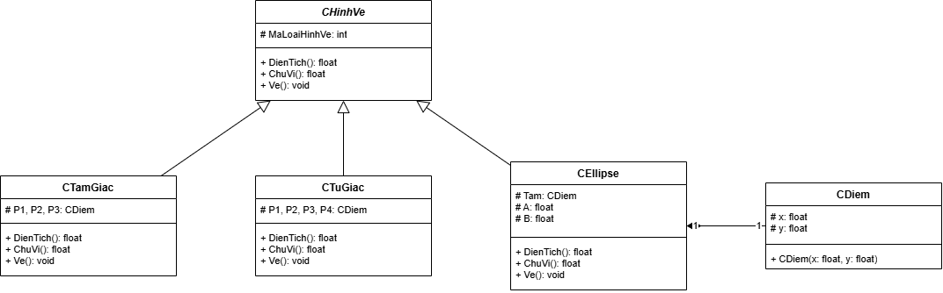
Class Diagram bài tập hình vẽ

XÂY DỰNG HỆ THỐNG THƯ VIỆN TRỰC TUYẾN
Mô tả bài toán
Để phục vụ cho nhu cầu học tập và tra cứu của cán bộ, giảng viên và sinh viên của trường, nhà trường yêu cầu xây dựng một hệ thống thư viện trực tuyến dựa trên mạng nội bộ intranet, hệ thống được truy cập trong phạm vi trường học, giúp độc giả có thể tìm kiếm các loại sách, báo, tạp chí,… Đối với tài liệu điện tử thì độc giả có thể đọc trực tuyến hoặc tải về, đối với sách trong thư viện thì độc giả có thể đăng ký mượn. Ngoài ra, độc giả cũng có thể yêu cầu mua các loại tài liệu điện tử.
Hệ thống giúp cho các thủ thư có thể quản lý thông tin mượn và trả sách của độc giả, hệ thống còn có tính năng thông báo nhắc nhở đến hạn trả sách bằng email, tạo báo cáo, thống kê.
Các đối tượng sử dụng tài nguyên của thư viện (giảng viên, sinh viên, nhân viên của trường) đều phải có thẻ thư viện.
Các thành phần
• a) Đối với độc giả:
− Có thể tìm kiếm tài liệu theo các tiêu chí: loại sách, tên sách, chủ đề, tên tác giả, năm xuất bản,…
− Sau khi tìm được tài liệu phù hợp:
• o Nếu là sách điện tử thì độc giả có thể đọc trực tuyến, nếu muốn tải về thì phải nhập Mã thẻ thư viện.
• o Nếu là sách trong thư viện, hệ thống hiển thị tình trạng số lượng sách còn trong thư viện để độc giả có thể đăng ký mượn, khi đăng ký, độc giả phải nhập Mã thẻ thư viện.
− Độc giả có thể đặt mua, để đặt mua thì độc giả phải có tài khoản trong hệ thống và
phải đăng nhập tài khoản để đặt mua, nếu chưa có tài khoản thì phải đăng ký tài khoản trước khi đặt mua.
• o Khi đặt mua, độc giả phải cung cấp các thông tin: tên sách, tác giả, năm xuất bản
• b) Đối với thủ thư:
− Thủ thư có thể thực hiện tất cả các thao tác như một độc giả, ngoài ra thủ thư phải
có tài khoản trong hệ thống để thực hiện các chức năng quản lý, sau khi đăng nhập vào hệ thống, thủ thư có thể:
• o Quản lý thông tin mượn sách, trả sách trong thư viện của các độc giả. • o Xem tình trạng của những tài liệu đang được mượn bởi độc giả nào, tình trạng mượn quá hạn,
hoặc những thông tin khác liên quan đến một quyển sách cụ thể. • o Cập nhật danh mục sách, bao gồm sách trong thư viện và sách điện tử. • o Chấp nhận hoặc từ chối yêu cầu đặt mua.
• c) Hệ thống:
− Hệ thống có chức năng gửi mail tự động đến các độc giả trước hạn trả sách 3 ngày, thông báo thời hạn trả sách.

1. Giai đoạn phân tích (Analysis)
Mục đích của việc phân tích là để hiểu rõ được vấn đề và bắt đầu phát triển một mô hình trực quan về hệ thống đang xây dựng, chuyển những yêu cầu chức năng vào khái niệm phần mềm

1.1. Phân tích yêu cầu
1.1.1. Xác định yêu cầu chức năng của hệ thống
Yêu cầu chức năng đối với Độc giả (Giảng viên, Sinh viên, nhân viên)
- Tìm kiếm tài liệu: Cho phép tìm theo các tiêu chí: loại sách, tên sách, chủ đề, tên tác giả, năm xuất bản.
- Xem tình trạng sách in: Hiển thị số lượng sách bản in còn trong thư viện để độc giả cân nhắc đăng ký mượn.
- Đọc và Tải tài liệu điện tử: Hỗ trợ đọc trực tuyến tài liệu. Nếu muốn tải về, bắt buộc phải nhập Mã thẻ thư viện.
- Đăng ký mượn sách in: Yêu cầu độc giả nhập Mã thẻ thư viện khi thực hiện đăng ký.
- Quản lý tài khoản cá nhân: Cho phép đăng ký tài khoản mới và đăng nhập vào hệ thống.
- Yêu cầu đặt mua tài liệu: Yêu cầu độc giả phải đăng nhập, sau đó cung cấp các thông tin bắt buộc: tên sách, tác giả, năm xuất bản.
Yêu cầu chức năng đối với Thủ thư
- Kế thừa quyền Độc giả: Có thể thực hiện tất cả các thao tác tìm kiếm, đọc, mượn sách như một độc giả bình thường.
- Quản lý đăng nhập: Yêu cầu đăng nhập tài khoản cấp quyền thủ thư để vào phân hệ quản lý.
- Quản lý mượn/trả sách: Cập nhật và quản lý thông tin mượn, trả sách của các độc giả.
- Theo dõi tình trạng tài liệu: Xem chi tiết tài liệu đang được ai mượn, tình trạng mượn quá hạn, hoặc các thông tin liên quan đến một quyển sách cụ thể.
- Quản lý danh mục: Cập nhật danh mục sách bản in và sách điện tử.
- Duyệt yêu cầu đặt mua: Chấp nhận hoặc từ chối các đề xuất mua tài liệu từ độc giả.
Yêu cầu chức năng của Hệ thống
- Thông báo tự động: Tự động gửi email nhắc nhở độc giả về thời hạn trả sách trước 3 ngày.
- Báo cáo & Thống kê: Hỗ trợ tạo các báo cáo, thống kê số liệu hoạt động của thư viện.
1.1.2. Xây dựng bảng thuật ngữ của hệ thống
Độc giả: Bao gồm giảng viên, các cán bộ nhân viên và sinh viên của trường. (Từ này đề bài đã lấy làm ví dụ sẵn luôn rồi đó).
Thủ thư: Người thực hiện các thao tác quản lý trên hệ thống, bao gồm quản lý thông tin mượn/trả sách, cập nhật danh mục tài liệu và duyệt yêu cầu đặt mua.
Tài liệu điện tử (Sách điện tử): Là loại tài liệu mà độc giả có thể thao tác đọc trực tuyến ngay trên hệ thống hoặc nhập mã thẻ thư viện để tải về.
Sách trong thư viện (Sách bản in): Là các loại sách vật lý, hệ thống sẽ hiển thị tình trạng số lượng còn lại trong thư viện để độc giả có thể đăng ký mượn.
Thẻ thư viện: Thẻ cấp cho các đối tượng sử dụng tài nguyên (giảng viên, sinh viên, nhân viên). Độc giả bắt buộc phải nhập mã thẻ thư viện khi muốn tải sách điện tử hoặc đăng ký mượn sách.
Tài khoản: Thông tin định danh để đăng nhập vào hệ thống. Độc giả cần có tài khoản để thực hiện chức năng đặt mua, còn thủ thư cần tài khoản để truy cập vào các chức năng quản lý.
Mạng nội bộ intranet: Mạng nội bộ của trường, giới hạn phạm vi truy cập hệ thống thư viện trực tuyến chỉ ở trong trường học.
1.1.3. Mô hình hóa yêu cầu chức năng sử dụng use case model
Hệ thống có 3 Actor (tác nhân) chính:
- Độc giả: Người sử dụng dịch vụ thư viện (giảng viên, sinh viên, nhân viên).
- Thủ thư: Người quản lý hệ thống thư viện. (Lưu ý: Thủ thư cũng có thể thực hiện mọi thao tác của Độc giả nên khi vẽ biểu đồ, Thủ thư sẽ kế thừa (Generalization) từ Độc giả).
- Hệ thống (System/Time): Tác nhân tự động kích hoạt các tiến trình (gửi email nhắc nhở).
Xác định các use case và đặt ID cho từng use case
UC01: Tìm kiếm tài liệu
UC02: Đọc sách điện tử trực tuyến
UC03: Tải tài liệu điện tử
UC04: Đăng ký mượn sách
UC05: Đăng ký tài khoản
UC06: Đăng nhập
UC07: Đặt mua tài liệu
UC08: Quản lý thông tin mượn/trả sách
UC09: Xem tình trạng mượn sách
UC10: Cập nhật danh mục sách
UC11: Duyệt yêu cầu đặt mua
UC12: Gửi email thông báo nhắc trả sách (Tự động)
UC13: Tạo báo cáo, thống kê
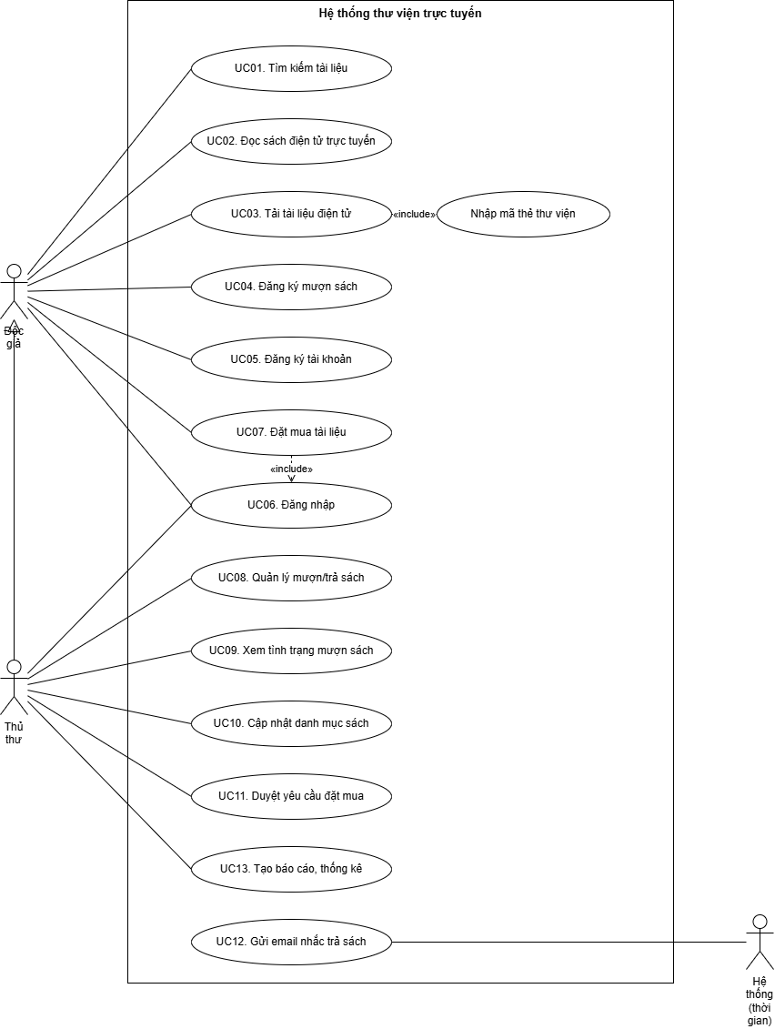
Sơ đồ usecase tổng quát
− Đặc tả use case : mô tả chi tiết các bước thực hiện của từng use case Ví dụ : Use case: Tìm kiếm tài liệu
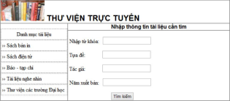
Mẫu đặc tả use case
Tên use case | Tìm kiếm tài liệu
Actor | Độc giả, thủ thư
Mô tả | Use case thực hiện việc tìm kiếm tài liệu theo một trong các tiêu chí: tựa sách, tên tác giả, năm xuất bản, hoặc tìm theo từ khóa.
Tiền điều kiện (Precondition) | Không
Hậu điều kiện (Postcondition) | Nếu tìm kiếm thành công thì người dùng có thể thực hiện các thao tác tiếp theo: đọc, tải, đăng ký mượn hoặc đặt mua.
Luồng sự kiện chính (Basic flow)
Actor | Hệ thống
1. Tại giao diện chính của hệ thống, người dùng chọn loại tài liệu cần tìm | 2. Hệ thống hiển thị form nhập thông tin của loại tài liệu cần tìm
3. Người dùng nhập một hoặc tất cả các tiêu chí: tựa sách, tên tác giả, năm xuất bản hoặc từ khóa và click nút tìm kiếm | 4. Nếu có, hệ thống hiển thị danh sách các sách trong form kết quả.
Luồng sự kiện thay thế (Alternate flow)
4.2 Người dùng chọn lại chức năng tìm kiếm để tìm tài liệu khác, lặp lại bước 1 đến 4 4.3 Người dùng kết thúc việc tìm kiếm | 4.1 Nếu không tìm thấy tài liệu theo yêu cầu thì hệ thống hiển thị thông báo không có tài liệu theo yêu cầu

Từ đặc tả có thể biểu diễn bằng Activity diagram
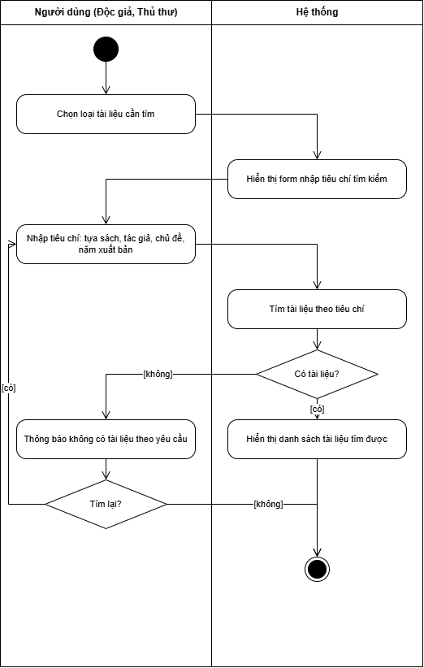
Hình trên là Activity Diagram của use case Tìm kiếm tài liệu. Tương tự, em vẽ thêm cho các use case còn lại:
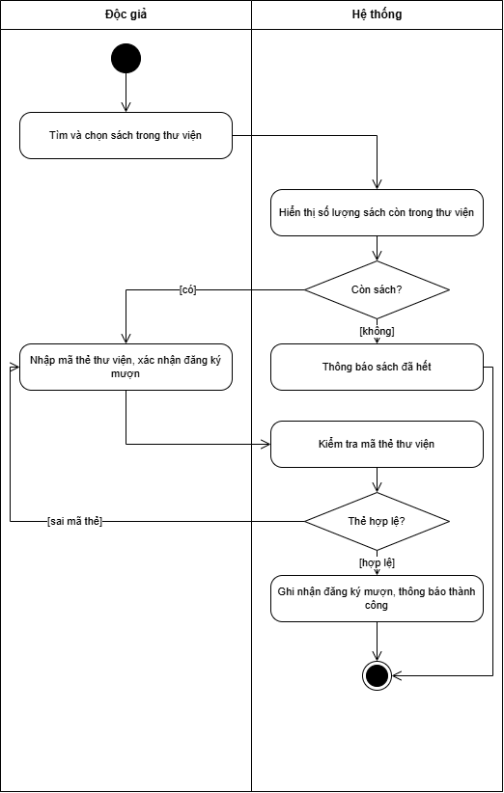
Activity Diagram - Đăng ký mượn sách
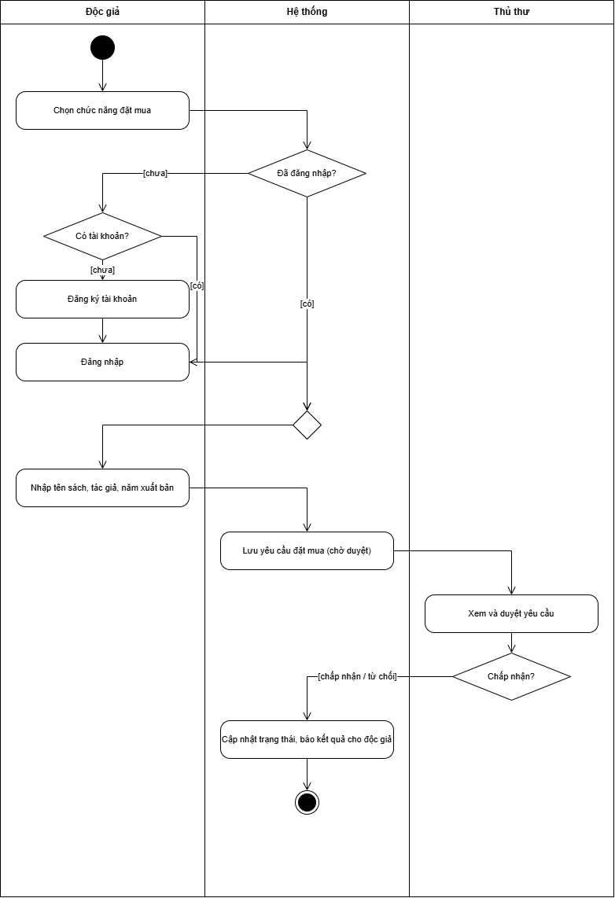
Activity Diagram - Đặt mua tài liệu
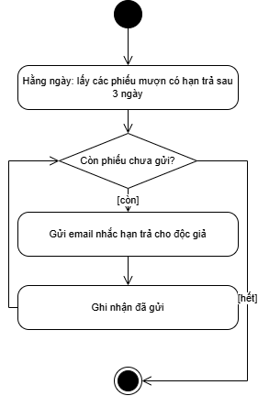
Activity Diagram - Gửi email nhắc trả sách

LAB 2: HỆ THỐNG QUẢN LÝ THƯ VIỆN

1. TỔNG QUAN BÀI THỰC HÀNH
Mục tiêu của bài thực hành là xây dựng hoàn chỉnh phân hệ 'Danh mục và Nhân viên' cho Hệ thống Quản lý Thư viện. Ứng dụng được viết bằng C# (WinForms) và kết nối với hệ quản trị cơ sở dữ liệu SQL Server, thực hiện đầy đủ các thao tác CRUD (Thêm, Đọc, Sửa, Xóa).

2. MÔ HÌNH UML VÀ ĐẶC TẢ USE CASE

2.1. Sơ đồ Use Case (UML Diagram)
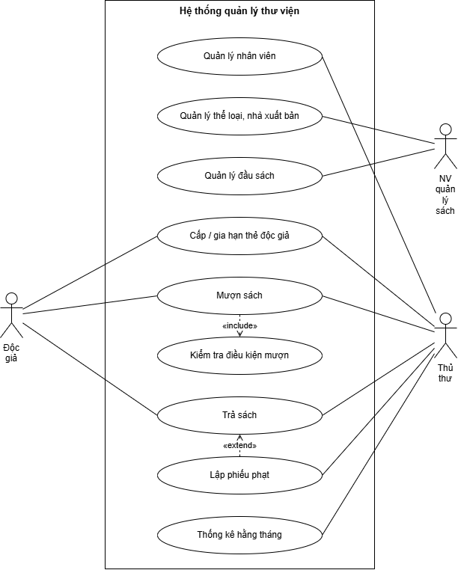

2.2. Đặc tả Use Case chi tiết: Quản lý Nhân viên
- Tên Use Case: Quản lý danh mục Nhân viên
- Actor (Tác nhân): Quản trị viên / Thủ thư
- Mục đích: Cho phép Actor xem danh sách, thêm mới, cập nhật thông tin và xóa nhân viên khỏi hệ thống.
- Tiền điều kiện: Hệ thống khởi động thành công, kết nối SQL Server ổn định.
- Luồng sự kiện chính:
- Hệ thống hiển thị danh sách nhân viên hiện có lên lưới dữ liệu (DataGridView).
- Actor nhập/sửa thông tin (Mã NV, Họ, Tên, Phái, Ngày Sinh, Chức vụ, SĐT).
- Actor nhấn các nút hành động (Thêm/Cập nhật/Xóa/Làm mới).
- Hệ thống kiểm tra tính hợp lệ của dữ liệu đầu vào.
- Hệ thống thực thi câu lệnh SQL xuống cơ sở dữ liệu và hiển thị thông báo kết quả.
- Tải lại danh sách mới lên lưới hiển thị.
- Luồng ngoại lệ: Báo lỗi nếu để trống thông tin bắt buộc hoặc nhập trùng Mã nhân viên đã tồn tại.

2.3. Class Diagram
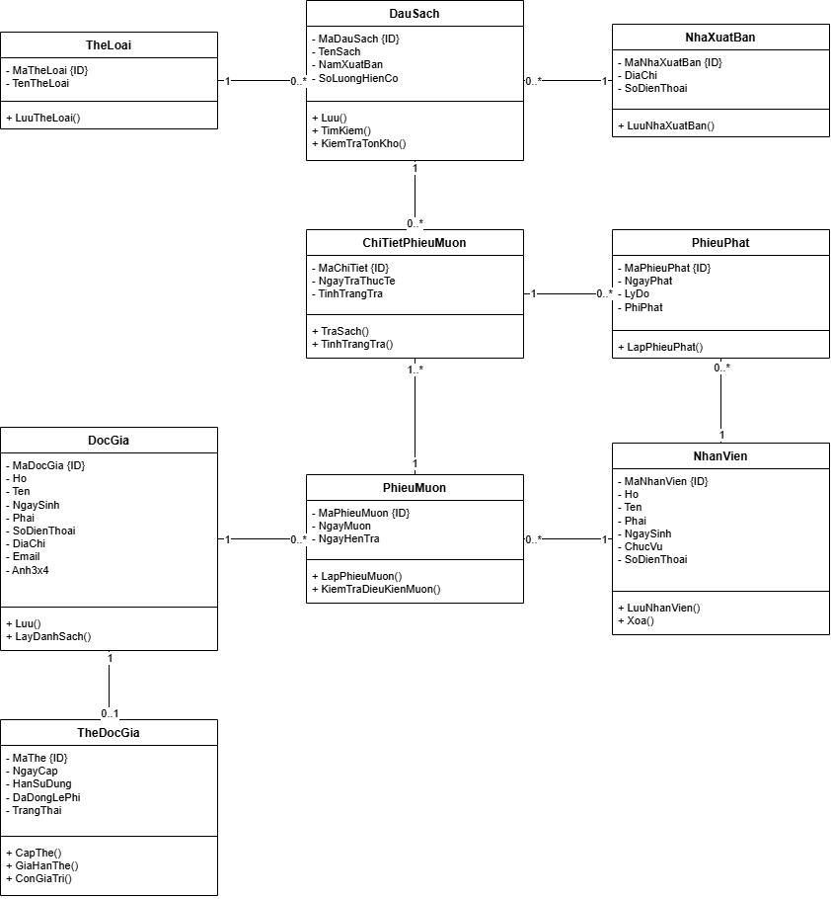
Class Diagram hệ thống quản lý thư viện

2.4. Activity Diagram nghiệp vụ Mượn - Trả
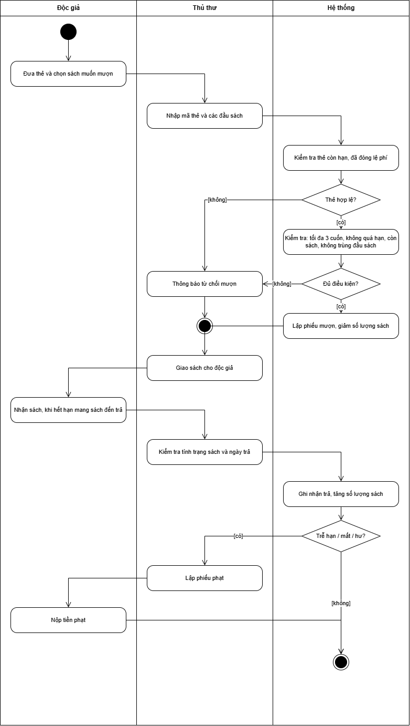
Activity Diagram có swimlane: Độc giả - Thủ thư - Hệ thống

2.5. Sequence Diagram nghiệp vụ Cấp thẻ
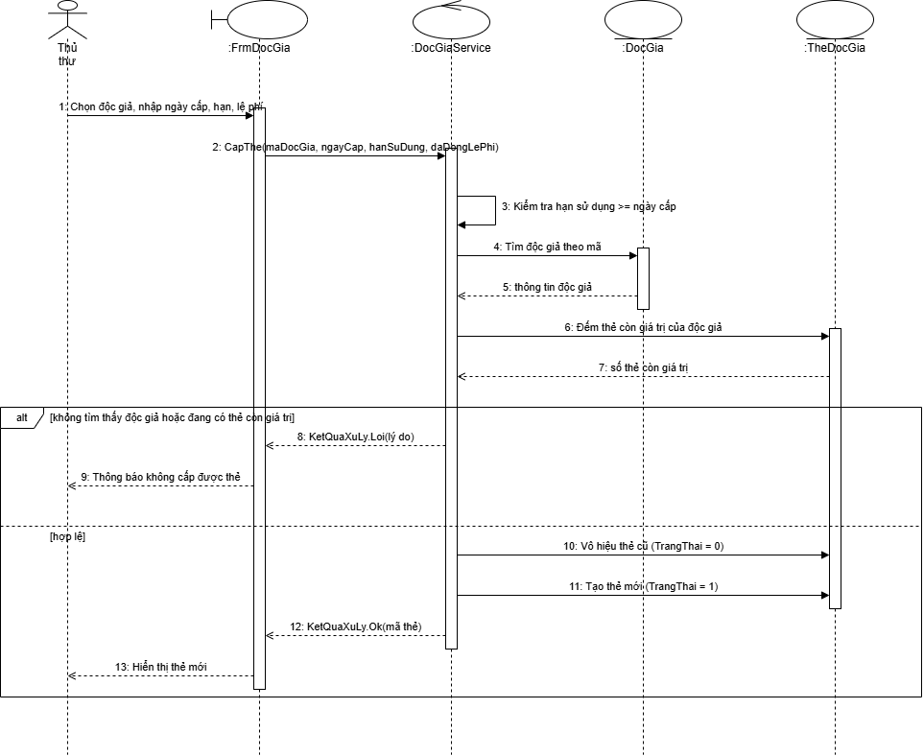
Sequence Diagram cấp thẻ thư viện
Ghi chú: FrmDocGia trong sơ đồ là Form thiết kế; chương trình hiện đã có lớp DocGiaService nhưng chưa cài đặt Form này.

2.6. State Diagram thẻ độc giả
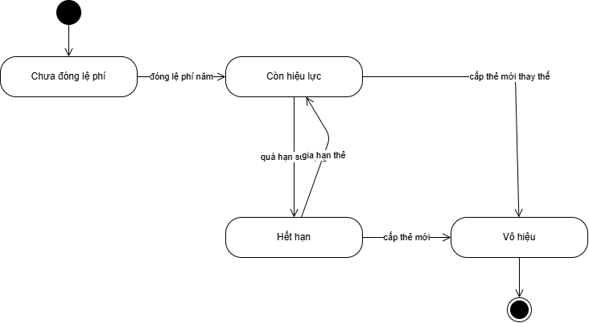
State Diagram thẻ độc giả

3. THIẾT KẾ GIAO DIỆN (SCREEN DESIGN)

3.1. Thiết kế theo yêu cầu (Mockup)
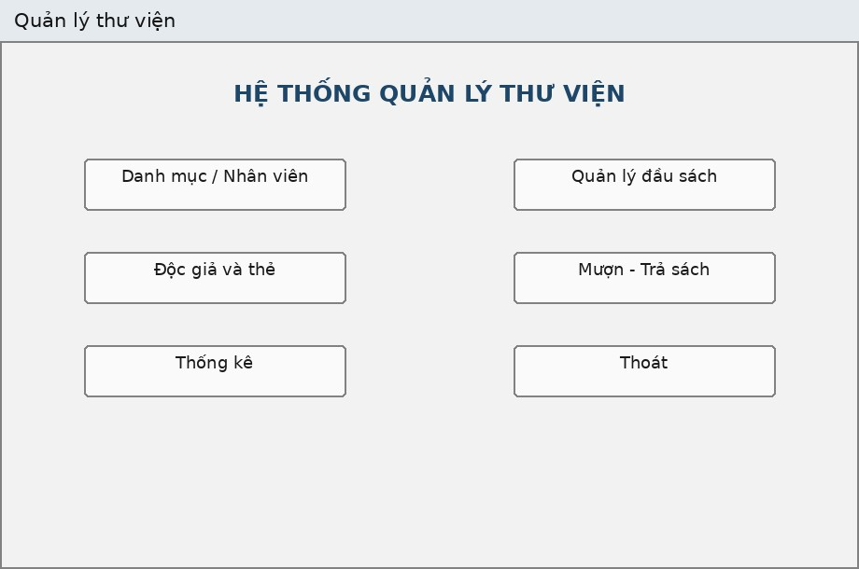
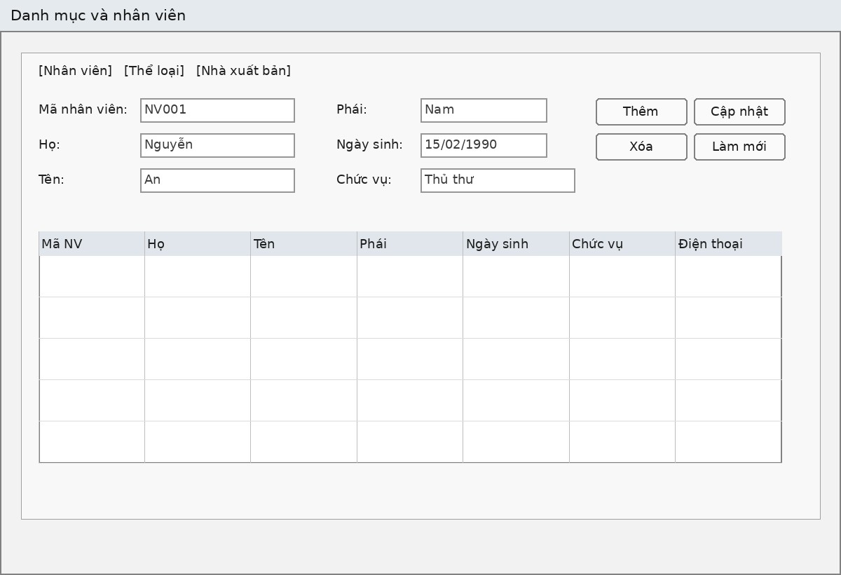

3.2. Giao diện thực tế của chương trình
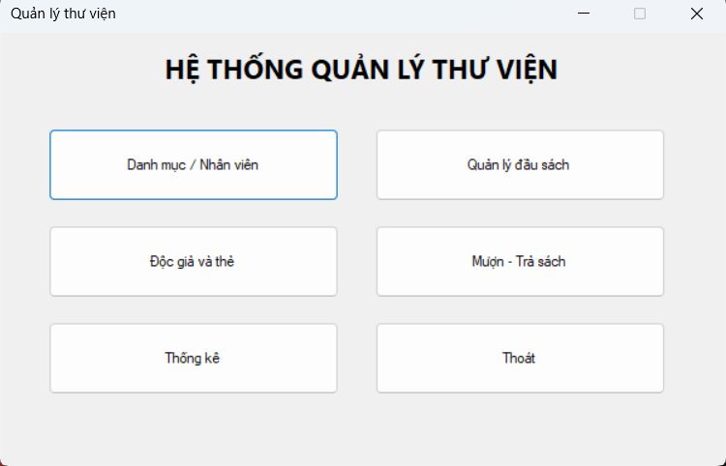

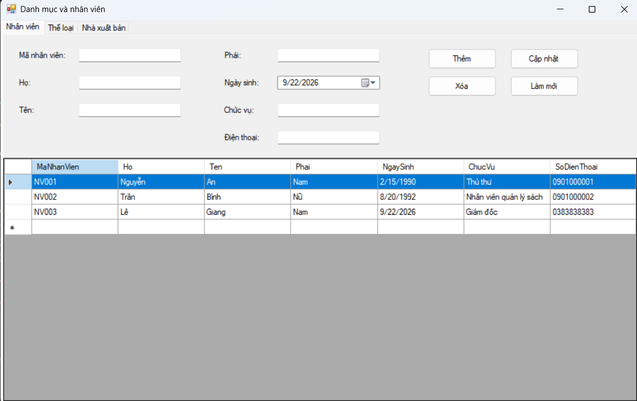

3.3. Sơ đồ hệ thống Form
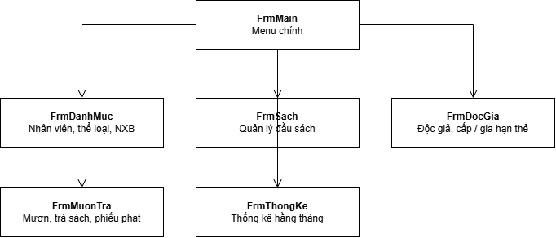
Sơ đồ hệ thống Form
Ghi chú: chương trình hiện đã cài đặt FrmMain và FrmDanhMuc. FrmSach, FrmDocGia, FrmMuonTra, FrmThongKe là thiết kế, chưa cài đặt.

4. KỊCH BẢN KIỂM THỬ (TEST CASES)
Bảng kiểm thử chức năng Quản lý Nhân viên:
ID | Mô tả | Các bước | Kết quả mong đợi | KQ
TC_01 | Thêm NV thành công | Nhập đủ thông tin hợp lệ -> Bấm 'Thêm' | Thông báo thành công, lưới cập nhật dòng mới, lưu vào SQL. | Pass
TC_02 | Thêm NV thất bại (Bỏ trống) | Xóa rỗng ô Mã NV -> Bấm 'Thêm' | Báo lỗi 'Vui lòng nhập đầy đủ thông tin bắt buộc'. | Pass
TC_03 | Thêm NV thất bại (Trùng mã) | Nhập Mã NV đã tồn tại -> Bấm 'Thêm' | Báo lỗi 'Mã nhân viên đã tồn tại'. Không lưu CSDL. | Pass
TC_04 | Cập nhật thông tin thành công | Chọn NV có sẵn -> Sửa ô Chức vụ -> Bấm 'Cập nhật' | Thông báo thành công, lưới và CSDL hiển thị thông tin mới. | Pass
TC_05 | Xóa nhân viên thành công | Click chọn 1 NV trên lưới -> Bấm 'Xóa' -> Chọn Yes | Thông báo Xóa thành công, dữ liệu biến mất khỏi lưới và CSDL. | Pass

5. CƠ SỞ DỮ LIỆU
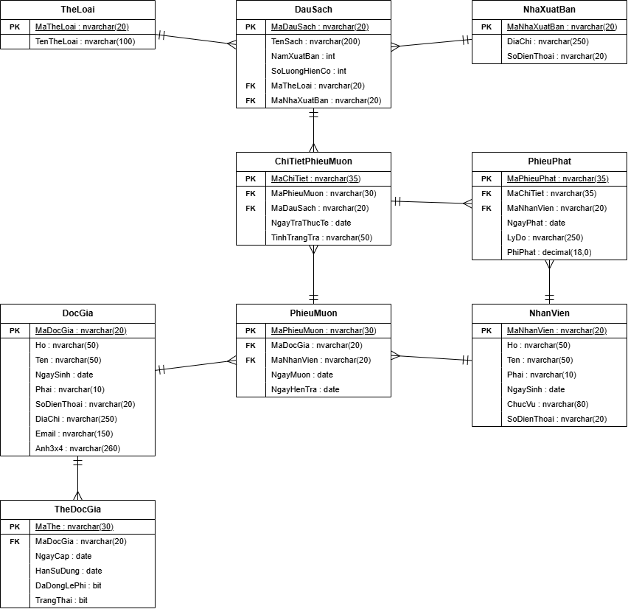
ERD triển khai trên SQL Server
Script tạo bảng và dữ liệu mẫu:
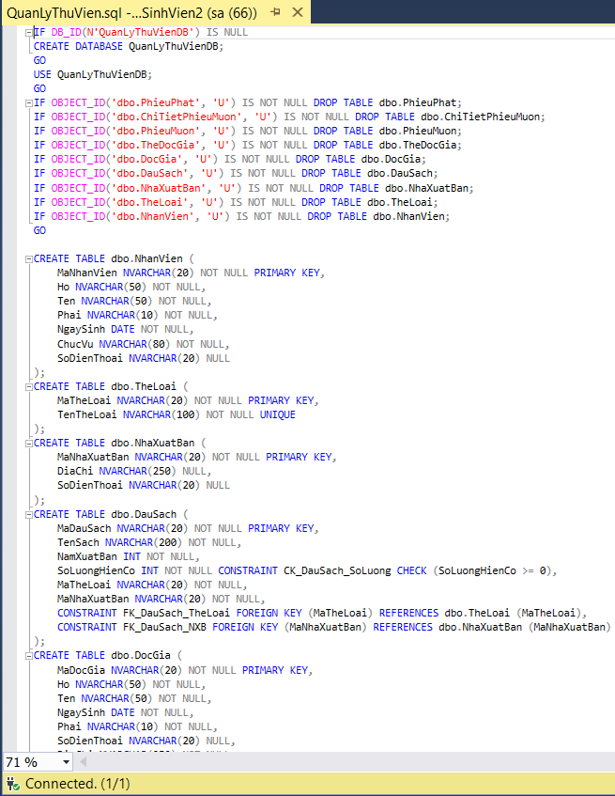
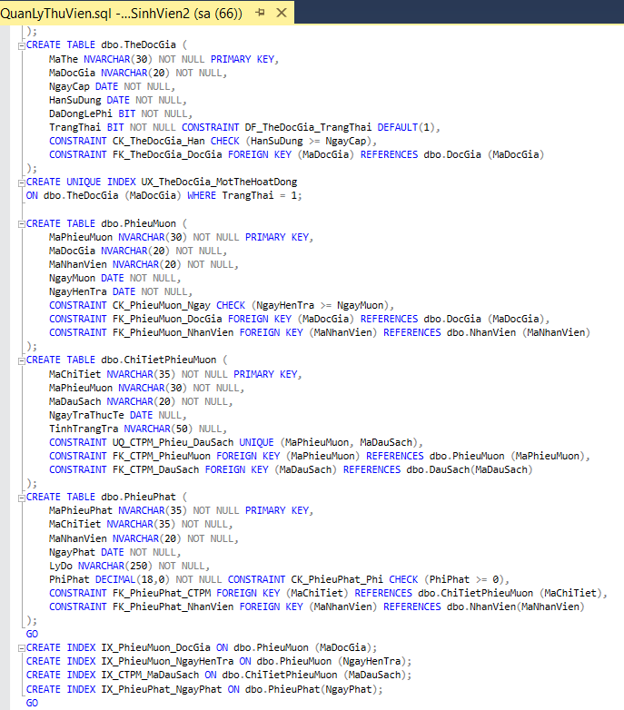

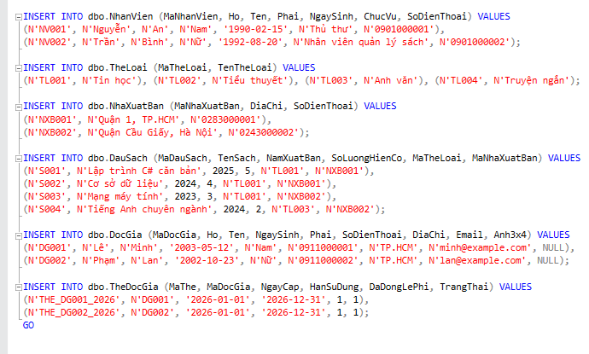

LAB 3: HỆ THỐNG QUẢN LÝ KHÁCH SẠN

1. Mục tiêu của bài lab
- Xây dựng ứng dụng desktop quản lý khách sạn theo quy trình khép kín: danh mục → phòng/tiện nghi → đặt/nhận phòng → sử dụng dịch vụ → trả phòng/thanh toán → thống kê.
- Áp dụng kiến trúc phân lớp Forms (UI) → Services (nghiệp vụ) → Data (truy cập dữ liệu), Form không viết SQL trực tiếp.
- Thiết kế CSDL quan hệ trên SQL Server với đầy đủ khóa chính/khóa ngoại, ràng buộc CHECK/UNIQUE và cột tính toán (computed column).
- Xử lý các nghiệp vụ đặc thù: chống trùng phòng theo khoảng ngày, kiểm soát sức chứa, cộng dồn dịch vụ, tính tiền phòng + dịch vụ, thanh toán nhiều đợt, đền bù thiệt hại.

2. Công nghệ và kiến trúc
Ứng dụng được phát triển bằng C# WinForms trên .NET Framework 4.7.2, truy cập SQL Server qua ADO.NET (SqlConnection/SqlDataAdapter) với tham số hóa toàn bộ câu lệnh. Source: QuanLyKhachSan_Solution/QuanLyKhachSan, script CSDL: Database/QuanLyKhachSan.sql. Form khởi động là FrmMain (Program.cs). Chuỗi kết nối cấu hình trong App.config (key QuanLyKhachSanDB).
Lớp | Thành phần | Nhiệm vụ
Data | Db.cs: OpenConnection, Query, Execute, Scalar | Lớp duy nhất được phép chạy SQL; đọc connection string từ App.config
Services | KetQuaXuLy (+ DTO PhongDatItem, DenBuItem) | Chuẩn trả về Service → Form: { ThanhCong, ThongBao }
Services | DanhMucService (10 hàm) | CRUD KhuVuc, NhanVien, LoaiTienNghi, DichVu, QuyDinhDenBu
Services | PhongTienNghiService (6 hàm) | Thêm Phòng, Tiện nghi, lập Phiếu lắp đặt
Services | DatPhongService (10 hàm) | Khách hàng, tạo đặt phòng (transaction), nhận phòng, No-show
Services | DichVuService (4 hàm) | Ghi nhận sử dụng dịch vụ, cộng dồn theo ngày
Services | TraPhongService (9 hàm) | Phiếu đền bù, hóa đơn, thanh toán, trả phòng
Services | ThongKeService (2 hàm) | Tổng hợp doanh thu + dịch vụ theo khoảng ngày (chỉ đọc)
Forms | FrmMain + 6 form nghiệp vụ + UiHelper | Dựng UI bằng code (không dùng Designer), hiển thị DataTable lên DataGridView

3. Thiết kế cơ sở dữ liệu
CSDL QuanLyKhachSan gồm 18 bảng, chia thành 5 nhóm. Dữ liệu mẫu đi kèm script: 3 nhân viên, 2 khu vực, 3 phòng (A101/A102/B201), 3 loại tiện nghi, 3 tiện nghi, 3 dịch vụ, 4 quy định đền bù.
Nhóm | Bảng | Ghi chú chính
Danh mục (6) | NhanVien, KhuVuc, Phong, LoaiTienNghi, TienNghi, PhieuLapDat | Phong.TrangThai ∈ {Trống, Đã đặt, Đang ở, Bảo trì}; UQ(TienNghi: MaLoaiTN+SoThuTu); UQ(PhieuLapDat: MaTienNghi+NgayLap)
Đặt/nhận (4) | KhachHang, PhieuDatPhong, ChiTietDatPhong, NguoiLuuTru | PhieuDatPhong.TrangThai ∈ {Đã đặt, Đang ở, Đã trả, No-show, Hủy}; KenhDat ∈ {Điện thoại, Website, Trực tiếp}; NguoiLuuTru FK composite về ChiTietDatPhong
Dịch vụ (3) | DichVu, PhieuSuDungDV, ChiTietPhieuSuDungDV | UQ(PhieuSuDungDV: SoPhieuDat+SoPhong+NgaySuDung); ThanhTien = SoLuong × DonGia (computed, persisted)
Đền bù (3) | QuyDinhDenBu, PhieuDenBu, ChiTietPhieuDenBu | UQ(QuyDinhDenBu: MaLoaiTN+MucDoThietHai)
Hóa đơn (2) | HoaDon, ThanhToan | HoaDon.SoPhieuDat UNIQUE (1 phiếu = 1 hóa đơn); TongTien = TienPhong + TienDichVu (computed); HinhThuc ∈ {Tiền mặt, Chuyển khoản, Thẻ, Ví điện tử}

Index hỗ trợ truy vấn: IX_PhieuDatPhong_Ngay(NgayNhan, NgayTraDuKien, TrangThai), IX_CTDat_Phong(SoPhong, SoPhieuDat), IX_PhieuSDDV_DatPhong(SoPhieuDat, SoPhong, NgaySuDung).
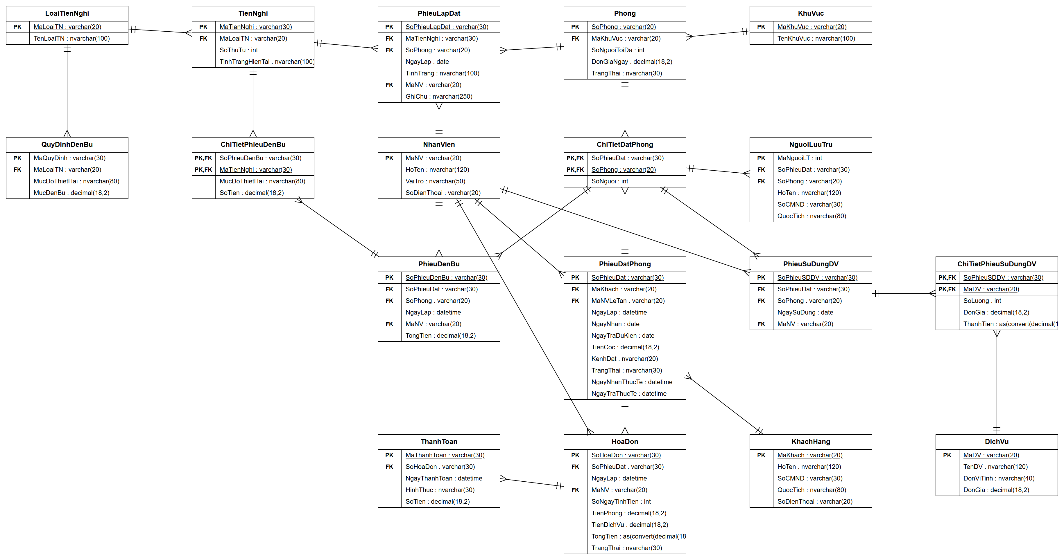
ERD triển khai SQL Server

3.1. Script SQL tạo CSDL
/* =====================================================================
CSDL: QuanLyKhachSan
LAB 3 - Hệ thống quản lý khách sạn
===================================================================== */

IF DB_ID(N'QuanLyKhachSan') IS NULL CREATE DATABASE QuanLyKhachSan;
GO
USE QuanLyKhachSan;
GO

/* ---------- Xóa bảng cũ (theo thứ tự phụ thuộc khóa ngoại) ---------- */
IF OBJECT_ID('ThanhToan','U') IS NOT NULL DROP TABLE ThanhToan;
IF OBJECT_ID('HoaDon','U') IS NOT NULL DROP TABLE HoaDon;
IF OBJECT_ID('ChiTietPhieuDenBu','U') IS NOT NULL DROP TABLE ChiTietPhieuDenBu;
IF OBJECT_ID('PhieuDenBu','U') IS NOT NULL DROP TABLE PhieuDenBu;
IF OBJECT_ID('QuyDinhDenBu','U') IS NOT NULL DROP TABLE QuyDinhDenBu;
IF OBJECT_ID('ChiTietPhieuSuDungDV','U') IS NOT NULL DROP TABLE ChiTietPhieuSuDungDV;
IF OBJECT_ID('PhieuSuDungDV','U') IS NOT NULL DROP TABLE PhieuSuDungDV;
IF OBJECT_ID('DichVu','U') IS NOT NULL DROP TABLE DichVu;
IF OBJECT_ID('NguoiLuuTru','U') IS NOT NULL DROP TABLE NguoiLuuTru;
IF OBJECT_ID('ChiTietDatPhong','U') IS NOT NULL DROP TABLE ChiTietDatPhong;
IF OBJECT_ID('PhieuDatPhong','U') IS NOT NULL DROP TABLE PhieuDatPhong;
IF OBJECT_ID('KhachHang','U') IS NOT NULL DROP TABLE KhachHang;
IF OBJECT_ID('PhieuLapDat','U') IS NOT NULL DROP TABLE PhieuLapDat;
IF OBJECT_ID('TienNghi','U') IS NOT NULL DROP TABLE TienNghi;
IF OBJECT_ID('LoaiTienNghi','U') IS NOT NULL DROP TABLE LoaiTienNghi;
IF OBJECT_ID('Phong','U') IS NOT NULL DROP TABLE Phong;
IF OBJECT_ID('KhuVuc','U') IS NOT NULL DROP TABLE KhuVuc;
IF OBJECT_ID('NhanVien','U') IS NOT NULL DROP TABLE NhanVien;
GO

/* ---------- Danh mục nền ---------- */
CREATE TABLE NhanVien(
MaNV varchar(20) NOT NULL PRIMARY KEY,
HoTen nvarchar(120) NOT NULL,
VaiTro nvarchar(50) NOT NULL,
SoDienThoai varchar(20) NULL
);

CREATE TABLE KhuVuc(
MaKhuVuc varchar(20) NOT NULL PRIMARY KEY,
TenKhuVuc nvarchar(100) NOT NULL UNIQUE
);

CREATE TABLE Phong(
SoPhong varchar(20) NOT NULL PRIMARY KEY,
MaKhuVuc varchar(20) NOT NULL,
SoNguoiToiDa int NOT NULL CHECK(SoNguoiToiDa > 0),
DonGiaNgay decimal(18,2) NOT NULL CHECK(DonGiaNgay >= 0),
TrangThai nvarchar(30) NOT NULL DEFAULT N'Trống',
CONSTRAINT CK_Phong_TrangThai CHECK(TrangThai IN (N'Trống',N'Đã đặt',N'Đang ở',N'Bảo trì')),
CONSTRAINT FK_Phong_KhuVuc FOREIGN KEY(MaKhuVuc) REFERENCES KhuVuc(MaKhuVuc)
);

CREATE TABLE LoaiTienNghi(
MaLoaiTN varchar(20) NOT NULL PRIMARY KEY,
TenLoaiTN nvarchar(100) NOT NULL UNIQUE
);

CREATE TABLE TienNghi(
MaTienNghi varchar(30) NOT NULL PRIMARY KEY,
MaLoaiTN varchar(20) NOT NULL,
SoThuTu int NOT NULL,
TinhTrangHienTai nvarchar(100) NULL,
CONSTRAINT UQ_TienNghi_Loai_STT UNIQUE(MaLoaiTN,SoThuTu),
CONSTRAINT FK_TienNghi_Loai FOREIGN KEY(MaLoaiTN) REFERENCES LoaiTienNghi(MaLoaiTN)
);

CREATE TABLE PhieuLapDat(
SoPhieuLapDat varchar(30) NOT NULL PRIMARY KEY,
MaTienNghi varchar(30) NOT NULL,
SoPhong varchar(20) NOT NULL,
NgayLap date NOT NULL,
TinhTrang nvarchar(100) NOT NULL,
MaNV varchar(20) NOT NULL,
GhiChu nvarchar(250) NULL,
CONSTRAINT UQ_PhieuLapDat_ThietBi_Ngay UNIQUE(MaTienNghi,NgayLap),
CONSTRAINT FK_PhieuLapDat_TienNghi FOREIGN KEY(MaTienNghi) REFERENCES TienNghi(MaTienNghi),
CONSTRAINT FK_PhieuLapDat_Phong FOREIGN KEY(SoPhong) REFERENCES Phong(SoPhong),
CONSTRAINT FK_PhieuLapDat_NV FOREIGN KEY(MaNV) REFERENCES NhanVien(MaNV)
);

/* ---------- Khách hàng, đặt / nhận phòng ---------- */
CREATE TABLE KhachHang(
MaKhach varchar(20) NOT NULL PRIMARY KEY,
HoTen nvarchar(120) NOT NULL,
SoCMND varchar(30) NOT NULL UNIQUE,
QuocTich nvarchar(80) NOT NULL,
SoDienThoai varchar(20) NULL
);

CREATE TABLE PhieuDatPhong(
SoPhieuDat varchar(30) NOT NULL PRIMARY KEY,
MaKhach varchar(20) NOT NULL,
MaNVLeTan varchar(20) NOT NULL,
NgayLap datetime NOT NULL,
NgayNhan date NOT NULL,
NgayTraDuKien date NOT NULL,
TienCoc decimal(18,2) NOT NULL DEFAULT 0 CHECK(TienCoc >= 0),
KenhDat nvarchar(20) NOT NULL,
TrangThai nvarchar(30) NOT NULL DEFAULT N'Đã đặt',
NgayNhanThucTe datetime NULL,
NgayTraThucTe datetime NULL,
CONSTRAINT CK_PhieuDat_Ngay CHECK(NgayTraDuKien >= NgayNhan),
CONSTRAINT CK_PhieuDat_Kenh CHECK(KenhDat IN (N'Điện thoại',N'Website',N'Trực tiếp')),
CONSTRAINT CK_PhieuDat_TrangThai CHECK(TrangThai IN (N'Đã đặt',N'Đang ở',N'Đã trả',N'No-show',N'Hủy')),
CONSTRAINT FK_PhieuDat_Khach FOREIGN KEY(MaKhach) REFERENCES KhachHang(MaKhach),
CONSTRAINT FK_PhieuDat_NV FOREIGN KEY(MaNVLeTan) REFERENCES NhanVien(MaNV)
);

CREATE TABLE ChiTietDatPhong(
SoPhieuDat varchar(30) NOT NULL,
SoPhong varchar(20) NOT NULL,
SoNguoi int NOT NULL CHECK(SoNguoi > 0),
PRIMARY KEY(SoPhieuDat,SoPhong),
CONSTRAINT FK_CTDat_Phieu FOREIGN KEY(SoPhieuDat) REFERENCES PhieuDatPhong(SoPhieuDat),
CONSTRAINT FK_CTDat_Phong FOREIGN KEY(SoPhong) REFERENCES Phong(SoPhong)
);

CREATE TABLE NguoiLuuTru(
MaNguoiLT int IDENTITY(1,1) NOT NULL PRIMARY KEY,
SoPhieuDat varchar(30) NOT NULL,
SoPhong varchar(20) NOT NULL,
HoTen nvarchar(120) NOT NULL,
SoCMND varchar(30) NOT NULL,
QuocTich nvarchar(80) NOT NULL,
CONSTRAINT FK_NguoiLT_CTDat FOREIGN KEY(SoPhieuDat,SoPhong) REFERENCES ChiTietDatPhong(SoPhieuDat,SoPhong)
);

/* ---------- Dịch vụ ---------- */
CREATE TABLE DichVu(
MaDV varchar(20) NOT NULL PRIMARY KEY,
TenDV nvarchar(120) NOT NULL,
DonViTinh nvarchar(40) NOT NULL,
DonGia decimal(18,2) NOT NULL CHECK(DonGia >= 0)
);

CREATE TABLE PhieuSuDungDV(
SoPhieuSDDV varchar(30) NOT NULL PRIMARY KEY,
SoPhieuDat varchar(30) NOT NULL,
SoPhong varchar(20) NOT NULL,
NgaySuDung date NOT NULL,
MaNV varchar(20) NOT NULL,
CONSTRAINT UQ_PhieuSDDV_PhongNgay UNIQUE(SoPhieuDat,SoPhong,NgaySuDung),
CONSTRAINT FK_PhieuSDDV_CTDat FOREIGN KEY(SoPhieuDat,SoPhong) REFERENCES ChiTietDatPhong(SoPhieuDat,SoPhong),
CONSTRAINT FK_PhieuSDDV_NV FOREIGN KEY(MaNV) REFERENCES NhanVien(MaNV)
);

CREATE TABLE ChiTietPhieuSuDungDV(
SoPhieuSDDV varchar(30) NOT NULL,
MaDV varchar(20) NOT NULL,
SoLuong int NOT NULL CHECK(SoLuong > 0),
DonGia decimal(18,2) NOT NULL CHECK(DonGia >= 0),
ThanhTien AS (CONVERT(decimal(18,2),SoLuong * DonGia)) PERSISTED,
PRIMARY KEY(SoPhieuSDDV,MaDV),
CONSTRAINT FK_CTSDDV_Phieu FOREIGN KEY(SoPhieuSDDV) REFERENCES PhieuSuDungDV(SoPhieuSDDV),
CONSTRAINT FK_CTSDDV_DV FOREIGN KEY(MaDV) REFERENCES DichVu(MaDV)
);

/* ---------- Đền bù ---------- */
CREATE TABLE QuyDinhDenBu(
MaQuyDinh varchar(30) NOT NULL PRIMARY KEY,
MaLoaiTN varchar(20) NOT NULL,
MucDoThietHai nvarchar(80) NOT NULL,
MucDenBu decimal(18,2) NOT NULL CHECK(MucDenBu >= 0),
CONSTRAINT UQ_QDDB_Loai_MucDo UNIQUE(MaLoaiTN,MucDoThietHai),
CONSTRAINT FK_QDDB_Loai FOREIGN KEY(MaLoaiTN) REFERENCES LoaiTienNghi(MaLoaiTN)
);

CREATE TABLE PhieuDenBu(
SoPhieuDenBu varchar(30) NOT NULL PRIMARY KEY,
SoPhieuDat varchar(30) NOT NULL,
SoPhong varchar(20) NOT NULL,
NgayLap datetime NOT NULL,
MaNV varchar(20) NOT NULL,
TongTien decimal(18,2) NOT NULL DEFAULT 0 CHECK(TongTien >= 0),
CONSTRAINT FK_PhieuDB_CTDat FOREIGN KEY(SoPhieuDat,SoPhong) REFERENCES ChiTietDatPhong(SoPhieuDat,SoPhong),
CONSTRAINT FK_PhieuDB_NV FOREIGN KEY(MaNV) REFERENCES NhanVien(MaNV)
);

CREATE TABLE ChiTietPhieuDenBu(
SoPhieuDenBu varchar(30) NOT NULL,
MaTienNghi varchar(30) NOT NULL,
MucDoThietHai nvarchar(80) NOT NULL,
SoTien decimal(18,2) NOT NULL CHECK(SoTien >= 0),
PRIMARY KEY(SoPhieuDenBu,MaTienNghi),
CONSTRAINT FK_CTDB_Phieu FOREIGN KEY(SoPhieuDenBu) REFERENCES PhieuDenBu(SoPhieuDenBu),
CONSTRAINT FK_CTDB_TienNghi FOREIGN KEY(MaTienNghi) REFERENCES TienNghi(MaTienNghi)
);

/* ---------- Hóa đơn - thanh toán ---------- */
CREATE TABLE HoaDon(
SoHoaDon varchar(30) NOT NULL PRIMARY KEY,
SoPhieuDat varchar(30) NOT NULL UNIQUE,
NgayLap datetime NOT NULL,
MaNV varchar(20) NOT NULL,
SoNgayTinhTien int NOT NULL CHECK(SoNgayTinhTien > 0),
TienPhong decimal(18,2) NOT NULL CHECK(TienPhong >= 0),
TienDichVu decimal(18,2) NOT NULL CHECK(TienDichVu >= 0),
TongTien AS (CONVERT(decimal(18,2),TienPhong + TienDichVu)) PERSISTED,
TrangThai nvarchar(30) NOT NULL DEFAULT N'Chưa thanh toán',
CONSTRAINT CK_HoaDon_TrangThai CHECK(TrangThai IN (N'Chưa thanh toán',N'Đã thanh toán')),
CONSTRAINT FK_HoaDon_PhieuDat FOREIGN KEY(SoPhieuDat) REFERENCES PhieuDatPhong(SoPhieuDat),
CONSTRAINT FK_HoaDon_NV FOREIGN KEY(MaNV) REFERENCES NhanVien(MaNV)
);

CREATE TABLE ThanhToan(
MaThanhToan varchar(30) NOT NULL PRIMARY KEY,
SoHoaDon varchar(30) NOT NULL,
NgayThanhToan datetime NOT NULL,
HinhThuc nvarchar(30) NOT NULL,
SoTien decimal(18,2) NOT NULL CHECK(SoTien > 0),
CONSTRAINT CK_ThanhToan_HinhThuc CHECK(HinhThuc IN (N'Tiền mặt',N'Chuyển khoản',N'Thẻ',N'Ví điện tử')),
CONSTRAINT FK_ThanhToan_HoaDon FOREIGN KEY(SoHoaDon) REFERENCES HoaDon(SoHoaDon)
);
GO

/* ---------- Index hỗ trợ truy vấn thường dùng ---------- */
CREATE INDEX IX_PhieuDatPhong_Ngay ON PhieuDatPhong(NgayNhan,NgayTraDuKien,TrangThai);
CREATE INDEX IX_CTDat_Phong ON ChiTietDatPhong(SoPhong,SoPhieuDat);
CREATE INDEX IX_PhieuSDDV_DatPhong ON PhieuSuDungDV(SoPhieuDat,SoPhong,NgaySuDung);
GO

/* ---------- Dữ liệu mẫu ---------- */
INSERT INTO NhanVien(MaNV,HoTen,VaiTro,SoDienThoai) VALUES
('NV01',N'Nguyễn Thu Hà',N'Lễ tân','0901000001'),
('NV02',N'Trần Minh An',N'Phục vụ phòng','0901000002'),
('NV03',N'Lê Hoàng Nam',N'Thanh toán','0901000003');

INSERT INTO KhuVuc(MaKhuVuc,TenKhuVuc) VALUES ('A',N'Khu A'),('B',N'Khu B');

INSERT INTO Phong(SoPhong,MaKhuVuc,SoNguoiToiDa,DonGiaNgay,TrangThai) VALUES
('A101','A',2,600000,N'Trống'),
('A102','A',3,800000,N'Trống'),
('B201','B',4,1200000,N'Trống');

INSERT INTO LoaiTienNghi(MaLoaiTN,TenLoaiTN) VALUES ('TV',N'Ti vi'),('TL',N'Tủ lạnh'),('DT',N'Điện thoại');

INSERT INTO TienNghi(MaTienNghi,MaLoaiTN,SoThuTu,TinhTrangHienTai) VALUES
('TV01','TV',1,N'Tốt'),('TV02','TV',2,N'Tốt'),('TL01','TL',1,N'Tốt');

INSERT INTO DichVu(MaDV,TenDV,DonViTinh,DonGia) VALUES
('DV01',N'Ăn sáng',N'Suất',120000),
('DV02',N'Tắm hơi',N'Lượt',250000),
('DV03',N'Karaoke',N'Giờ',300000);

INSERT INTO QuyDinhDenBu(MaQuyDinh,MaLoaiTN,MucDoThietHai,MucDenBu) VALUES
('QD01','TV',N'Hư hỏng nhẹ',500000),
('QD02','TV',N'Mất',5000000),
('QD03','TL',N'Hư hỏng nhẹ',400000),
('QD04','TL',N'Mất',4000000);
GO

4. Nội dung đã thực hiện theo từng chức năng

4.1. FrmMain – menu điều hướng
Form 760×450 với 7 nút: Danh mục, Phòng–Tiện nghi, Đặt/Nhận phòng, Sử dụng dịch vụ, Trả phòng–Thanh toán, Thống kê, Thoát. Mỗi nút mở form con dạng ShowDialog.
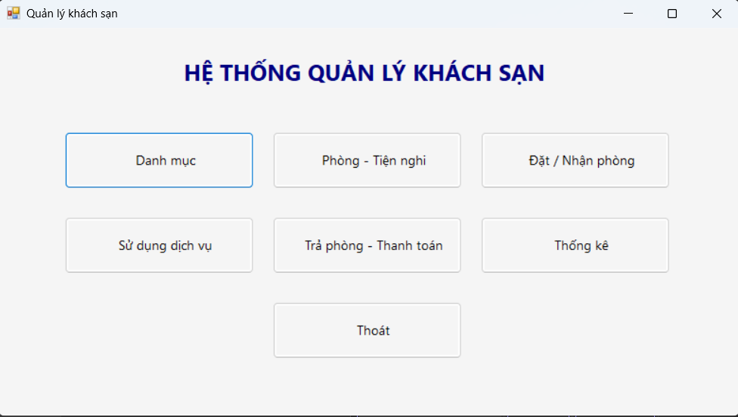
[Hình 1. Giao diện FrmMain]

4.2. FrmDanhMuc – quản lý danh mục nền
- TabControl 5 tab: Khu vực, Nhân viên, Loại tiện nghi, Dịch vụ, Quy định đền bù; mỗi tab gồm ô nhập + lưới + nút Thêm.
- Validate: không bỏ trống mã/tên, giá/tiền đền bù ≥ 0; bắt lỗi trùng khóa (SqlException 2627/2601) và báo tiếng Việt (VD: loại đã có quy định cho mức độ đã chọn).
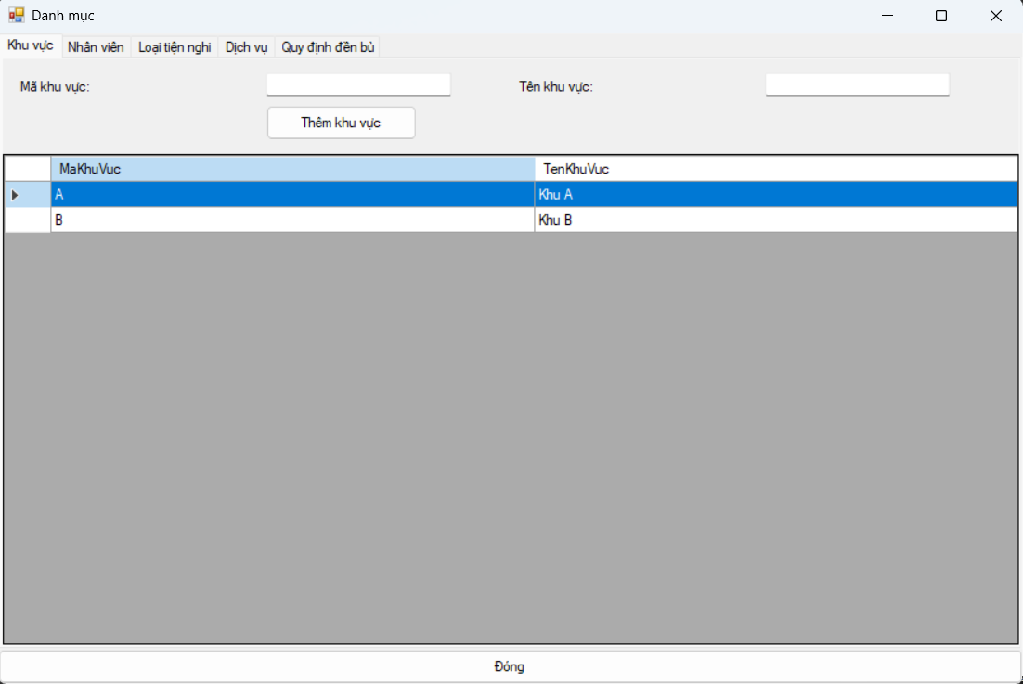
[Hình 2. Form Danh mục]

4.3. FrmPhongTienNghi – phòng và tiện nghi
- Thêm Phòng: chọn Khu vực từ Combo, nhập số phòng/sức chứa/đơn giá ngày, mặc định trạng thái Trống.
- Thêm Tiện nghi: chọn loại, nhập mã/số thứ tự/tình trạng; UNIQUE (MaLoaiTN + SoThuTu) chống trùng số thứ tự trong cùng loại.
- Lập Phiếu lắp đặt/luân chuyển: chọn thiết bị/phòng/nhân viên + ngày + tình trạng; INSERT phiếu đồng thời UPDATE tình trạng hiện tại của thiết bị; UNIQUE (MaTienNghi + NgayLap) chống 1 thiết bị lắp 2 phòng/ngày.
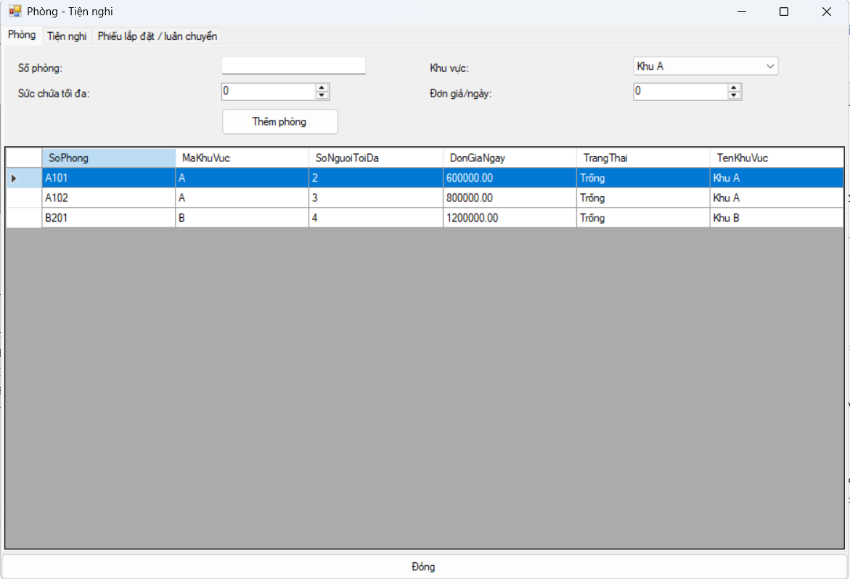
[Hình 3. Form Phòng – Tiện nghi]

4.4. FrmDatPhong – đặt và nhận phòng (nghiệp vụ trung tâm)
- Tab 1 – Khách hàng: lưu khách (SoCMND UNIQUE).
- Tab 2 – Lập phiếu: nhập số phiếu/khách/lễ tân/kênh/ngày lập/ngày nhận/ngày trả dự kiến/tiền cọc, chọn từng phòng + số người vào BindingList<PhongDatItem> (chặn thêm trùng phòng). TaoDatPhong chạy transaction: kiểm tra NgayTra ≥ NgayNhan, 0 < SoNguoi ≤ SoNguoiToiDa, chống trùng lịch bằng điều kiện giao nhau [Nhan, TraDuKien] với các phiếu Đã đặt/Đang ở; sau đó INSERT phiếu (Đã đặt) + chi tiết và UPDATE phòng → Đã đặt.
- Tab 3 – Nhận phòng/Lưu trú: chọn phiếu → xem chi tiết + người lưu trú; thêm người ở (không vượt số người đăng ký); nút Nhận phòng chuyển phiếu Đã đặt → Đang ở và phòng → Đang ở; nút No-show chuyển phiếu → No-show và trả phòng → Trống.

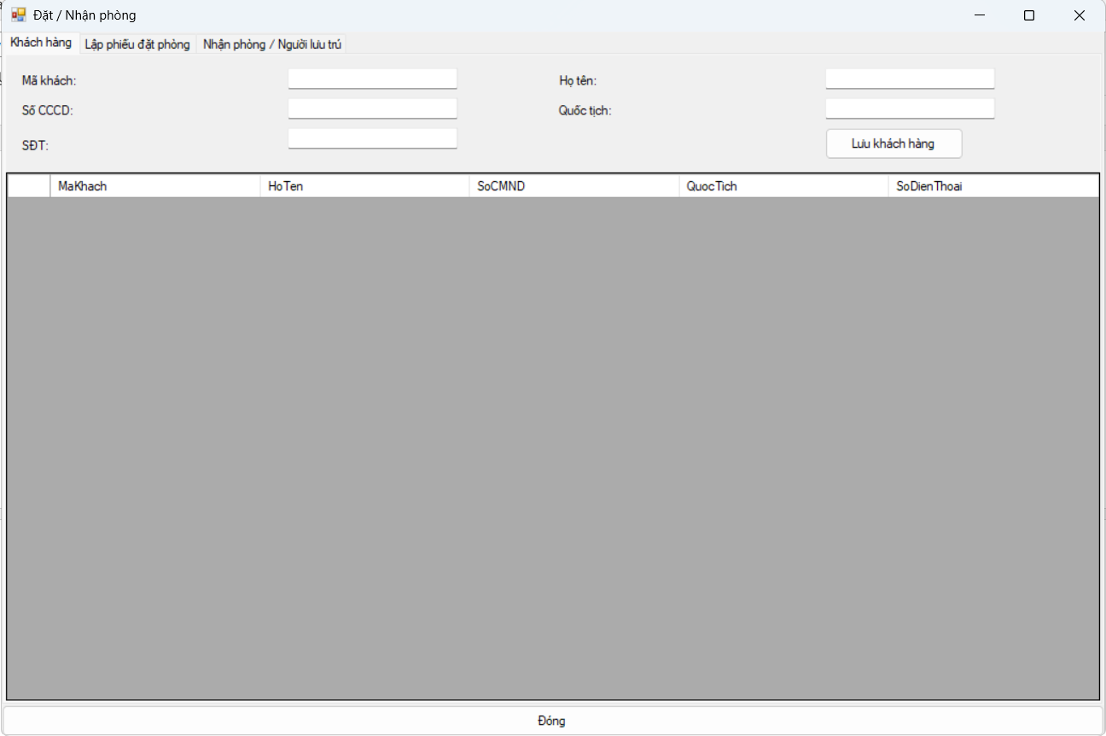 [Hình 4. Form Đặt / Nhận phòng]

4.5. FrmDichVu – ghi nhận sử dụng dịch vụ
- Chọn phiếu Đang ở từ Combo (tự lấy số phòng), chọn dịch vụ/nhân viên/ngày/số lượng → GhiNhan chạy transaction: chỉ phiếu Đang ở mới được ghi; tự tạo PhieuSuDungDV (mã SD + timestamp) nếu chưa có theo (phiếu + phòng + ngày); nếu trùng dịch vụ trong ngày thì cộng dồn SoLuong và cập nhật đơn giá mới.
- Lưới lịch sử hiển thị TenDV, SoLuong, DonGia, ThanhTien theo phiếu.
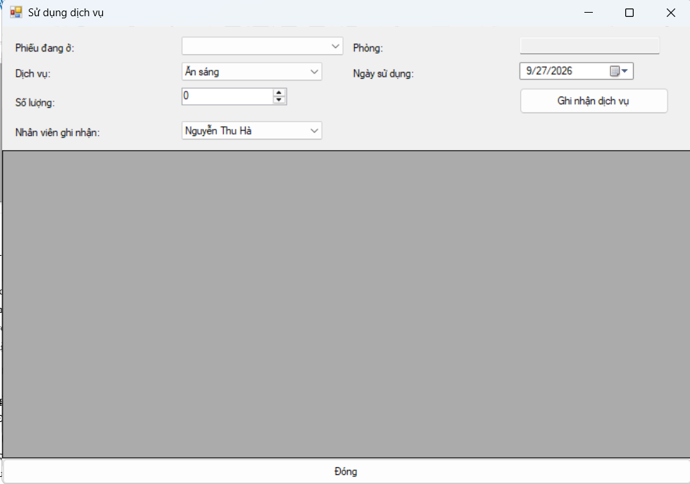
[Hình 5. Form Sử dụng dịch vụ]

4.6. FrmTraPhong – đền bù, hóa đơn, thanh toán, trả phòng
- Tab 1: chọn phiếu Đang ở → xem phòng → xem tiện nghi đã lắp (100 phiếu mới nhất).
- Tab 2 – Đền bù: chọn dòng tiện nghi + nhập mức độ/số tiền vào BindingList<DenBuItem> (chặn trùng mã), LapPhieuDenBu tính tổng = SUM chi tiết trong transaction.
- Tab 3 – Hóa đơn/Thanh toán/Trả phòng: LapHoaDon tính TienPhong = SUM(DonGiaNgay) × SoNgayTinhTien (do nhân viên xác nhận, > 0) và TienDichVu = SUM(ThanhTien), trạng thái Chưa thanh toán; ThanhToan cho phép trả góp nhiều lần/nhiều hình thức, chặn trả vượt tổng (daTra + tien ≤ tong), đủ tiền chuyển hóa đơn → Đã thanh toán; nút Hoàn tất chỉ thành công khi đã có hóa đơn và đã thanh toán đủ, sau đó chuyển phiếu → Đã trả và phòng → Trống.
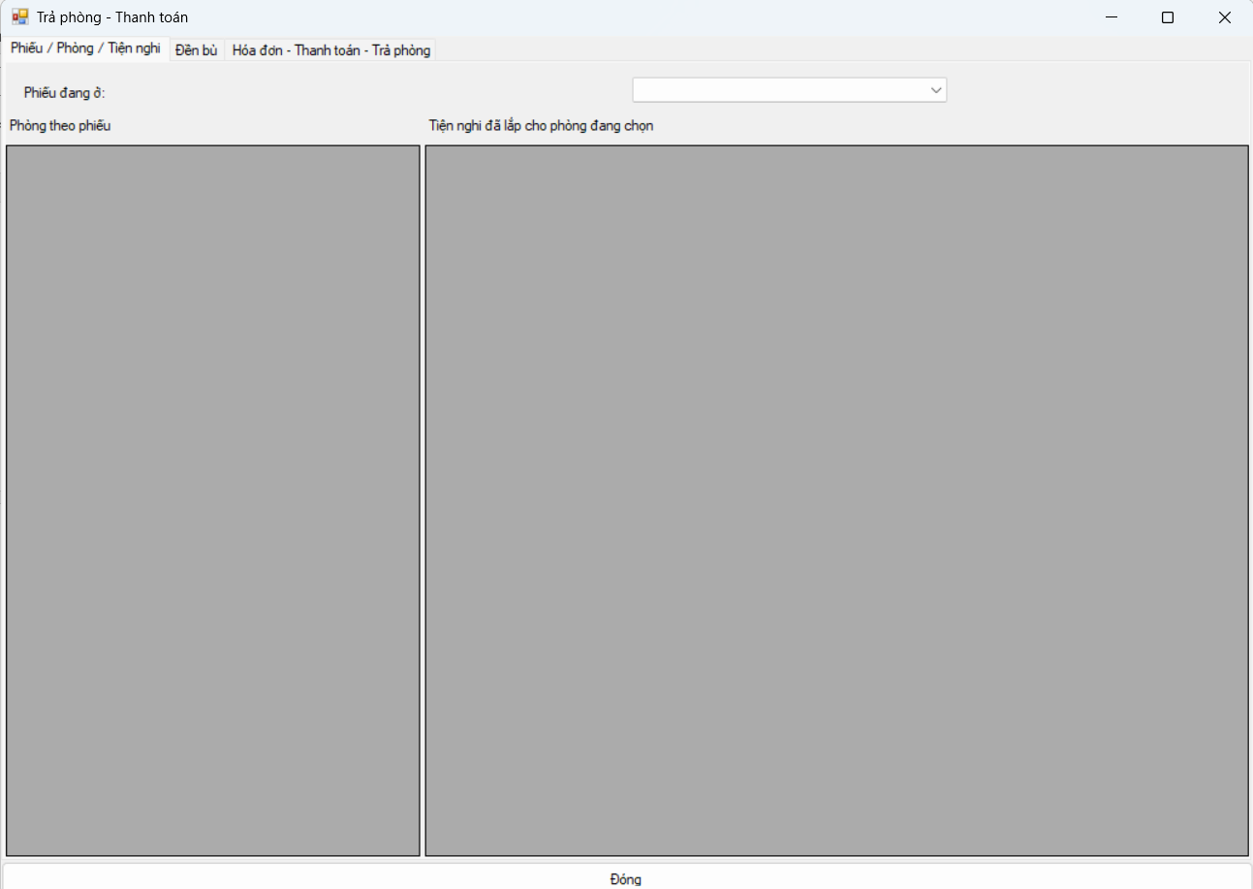 [Hình 6. Form Trả phòng – Thanh toán]

4.7. FrmThongKe – thống kê
- Nhập khoảng Từ–Đến (mặc định 1 tháng gần nhất, kiểm tra Đến ≥ Từ).
- Lưới 1 – Tổng hợp (1 dòng, 5 subquery): số phiếu đặt (theo NgayLap), số phiếu đang ở hiện tại, số hóa đơn, doanh thu hóa đơn, tổng đền bù.
- Lưới 2 – Dịch vụ: GROUP BY MaDV/TenDV gồm tổng số lượng và tổng tiền, sắp xếp giảm dần theo tiền.
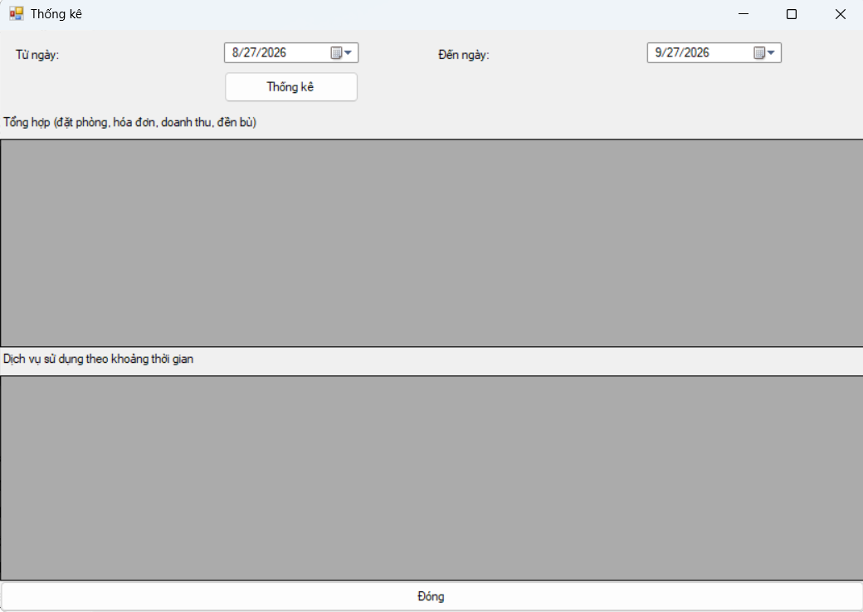
[Hình 7. Form Thống kê]

5. Các quy tắc nghiệp vụ chính đã xử lý
Quy tắc | Cách xử lý
Chống trùng phòng | COUNT phiếu Đã đặt/Đang ở có giao nhau [NgayNhan, NgayTraDuKien]; nằm trong transaction của TaoDatPhong
Sức chứa | 0 < SoNguoi ≤ SoNguoiToiDa; số người lưu trú (COUNT) không vượt số đăng ký
Luồng trạng thái phòng | Trống → Đã đặt (đặt) → Đang ở (nhận) → Trống (trả/No-show)
Luồng trạng thái phiếu | Đã đặt → Đang ở → Đã trả; Đã đặt → No-show/Hủy
Lắp đặt thiết bị | UNIQUE (MaTienNghi + NgayLap), báo lỗi tiếng Việt khi trùng
Dịch vụ | UNIQUE (phiếu + phòng + ngày); trùng dịch vụ trong ngày thì cộng dồn số lượng
Tính tiền | ThanhTien = SoLuong × DonGia; TienPhong = SUM(DonGiaNgay) × SoNgay; TongTien = TienPhong + TienDichVu (cột computed persisted)
Thanh toán | Tiền > 0, không vượt tổng, đủ tiền → hóa đơn Đã thanh toán; trả phòng chỉ khi đã thanh toán
Chống trùng chung | Khóa chính + UNIQUE (tên khu/loại, CMND, quy định loại+mức độ); tham số hóa 100% chống SQL Injection

6. Mô hình phân tích và thiết kế

6.1. Biểu đồ use case
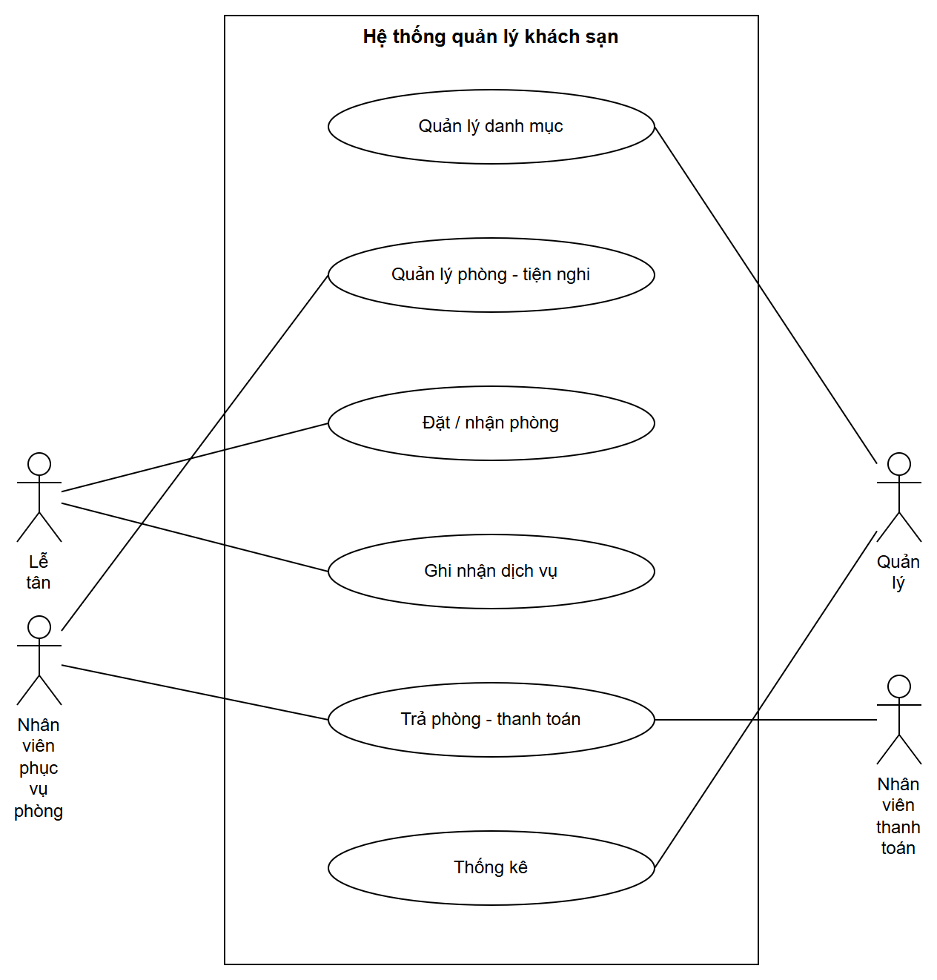
Use Case tổng quát của hệ thống
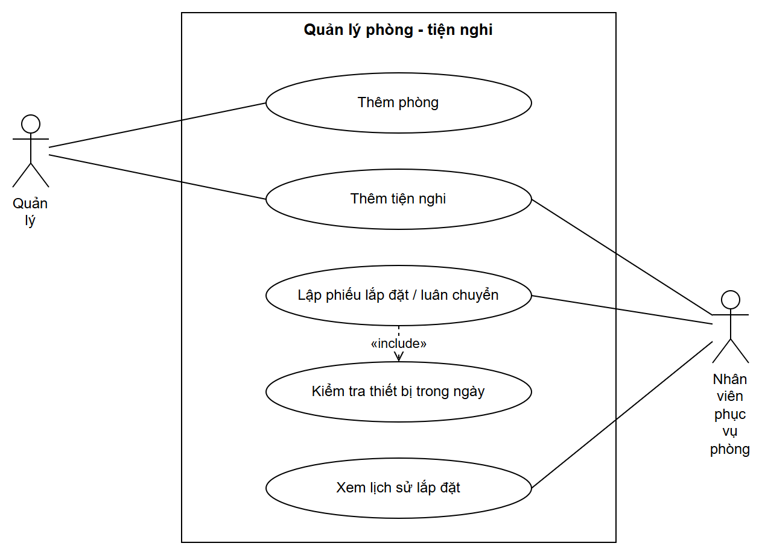
Phân rã use case Quản lý phòng - tiện nghi
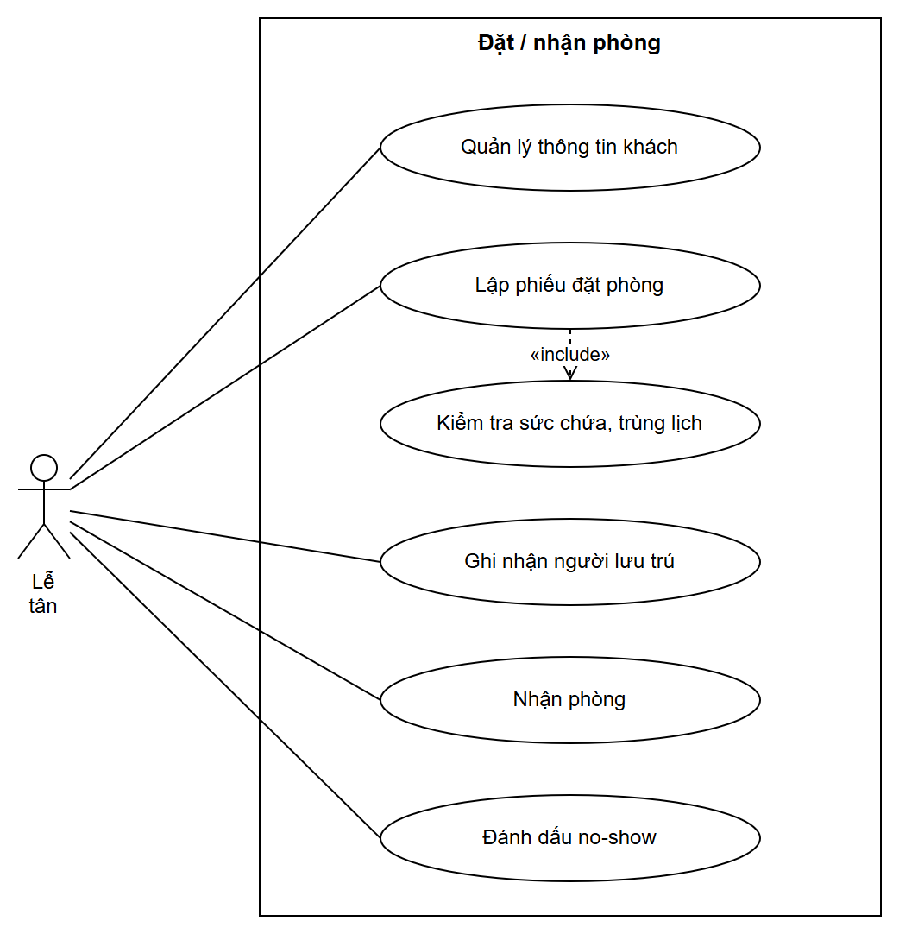
Phân rã use case Đặt / nhận phòng
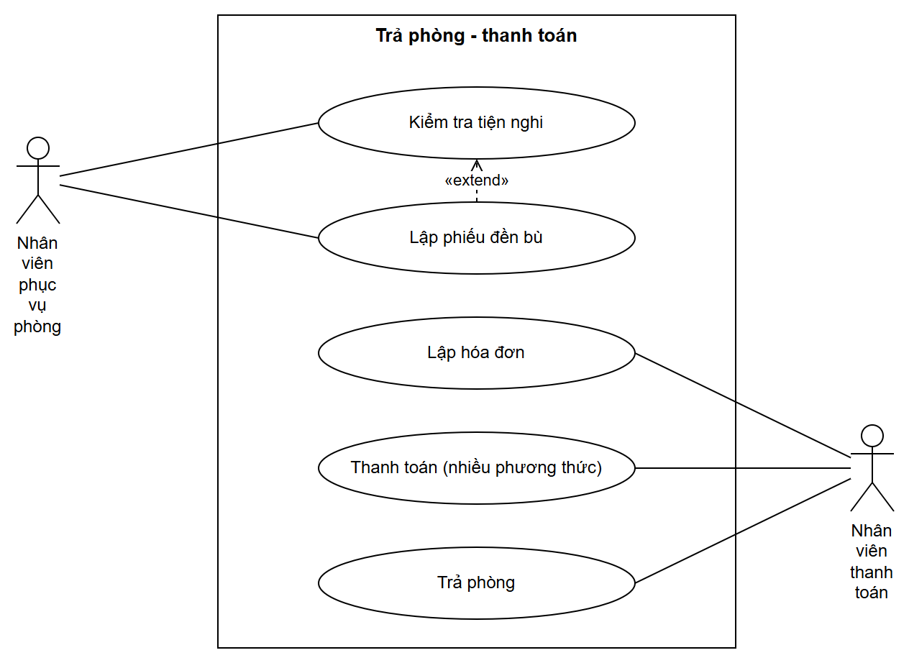
Phân rã use case Trả phòng - thanh toán
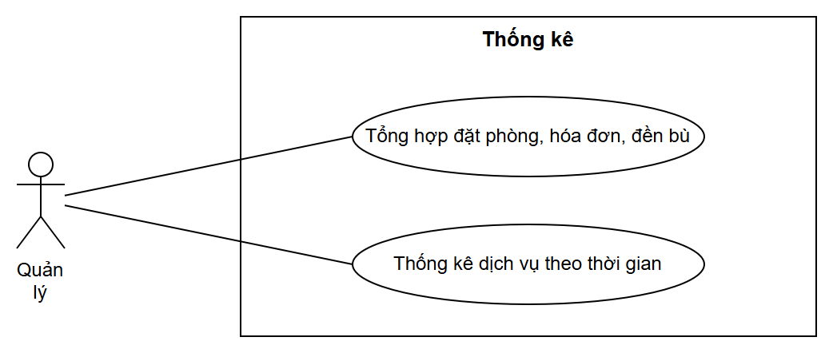
Phân rã use case Thống kê

6.2. Biểu đồ lớp phân tích
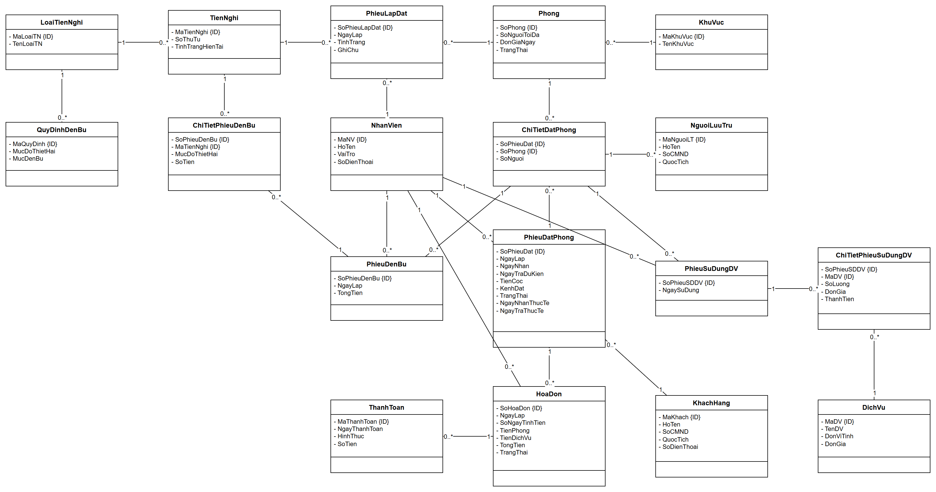
Biểu đồ lớp phân tích

6.3. Biểu đồ trạng thái
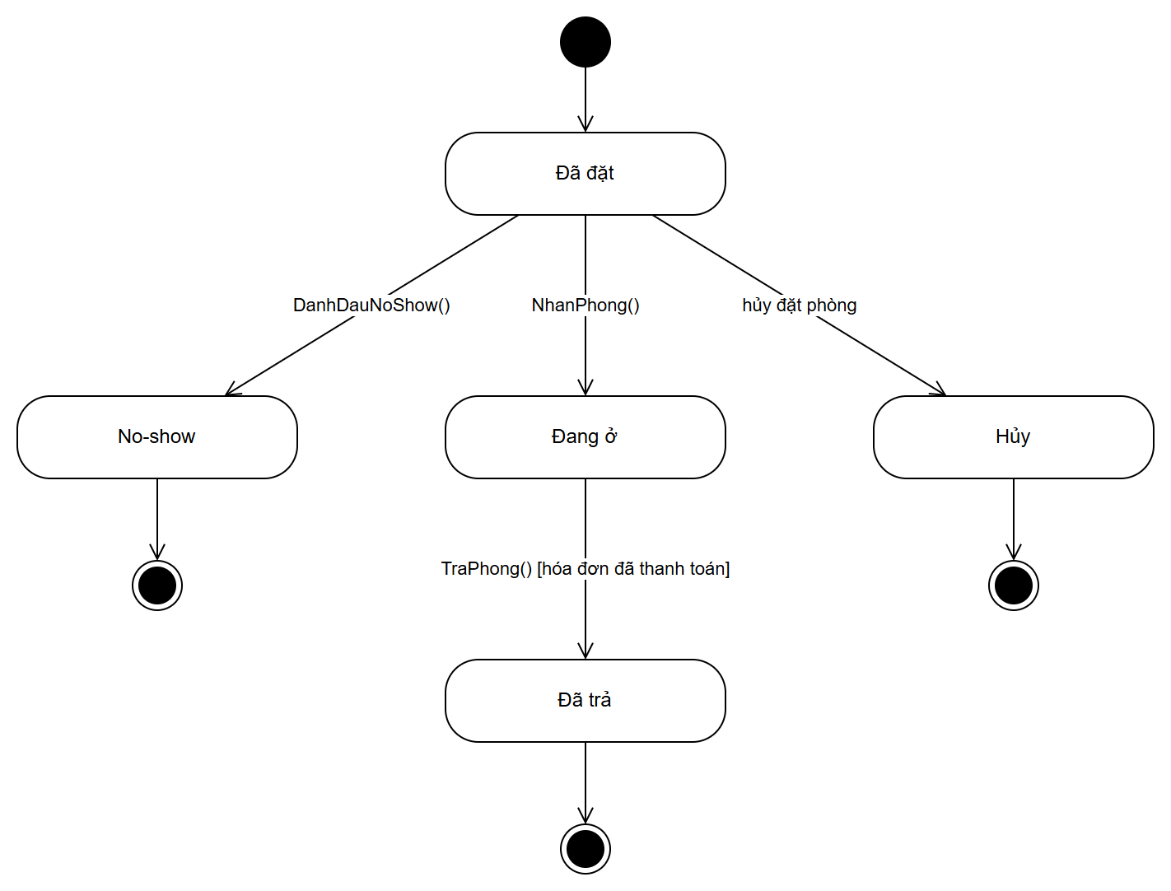
Biểu đồ trạng thái PhieuDatPhong
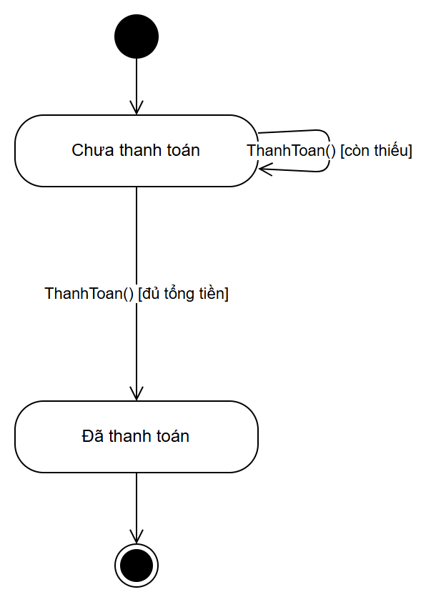
Biểu đồ trạng thái HoaDon

6.4. Các biểu đồ tuần tự
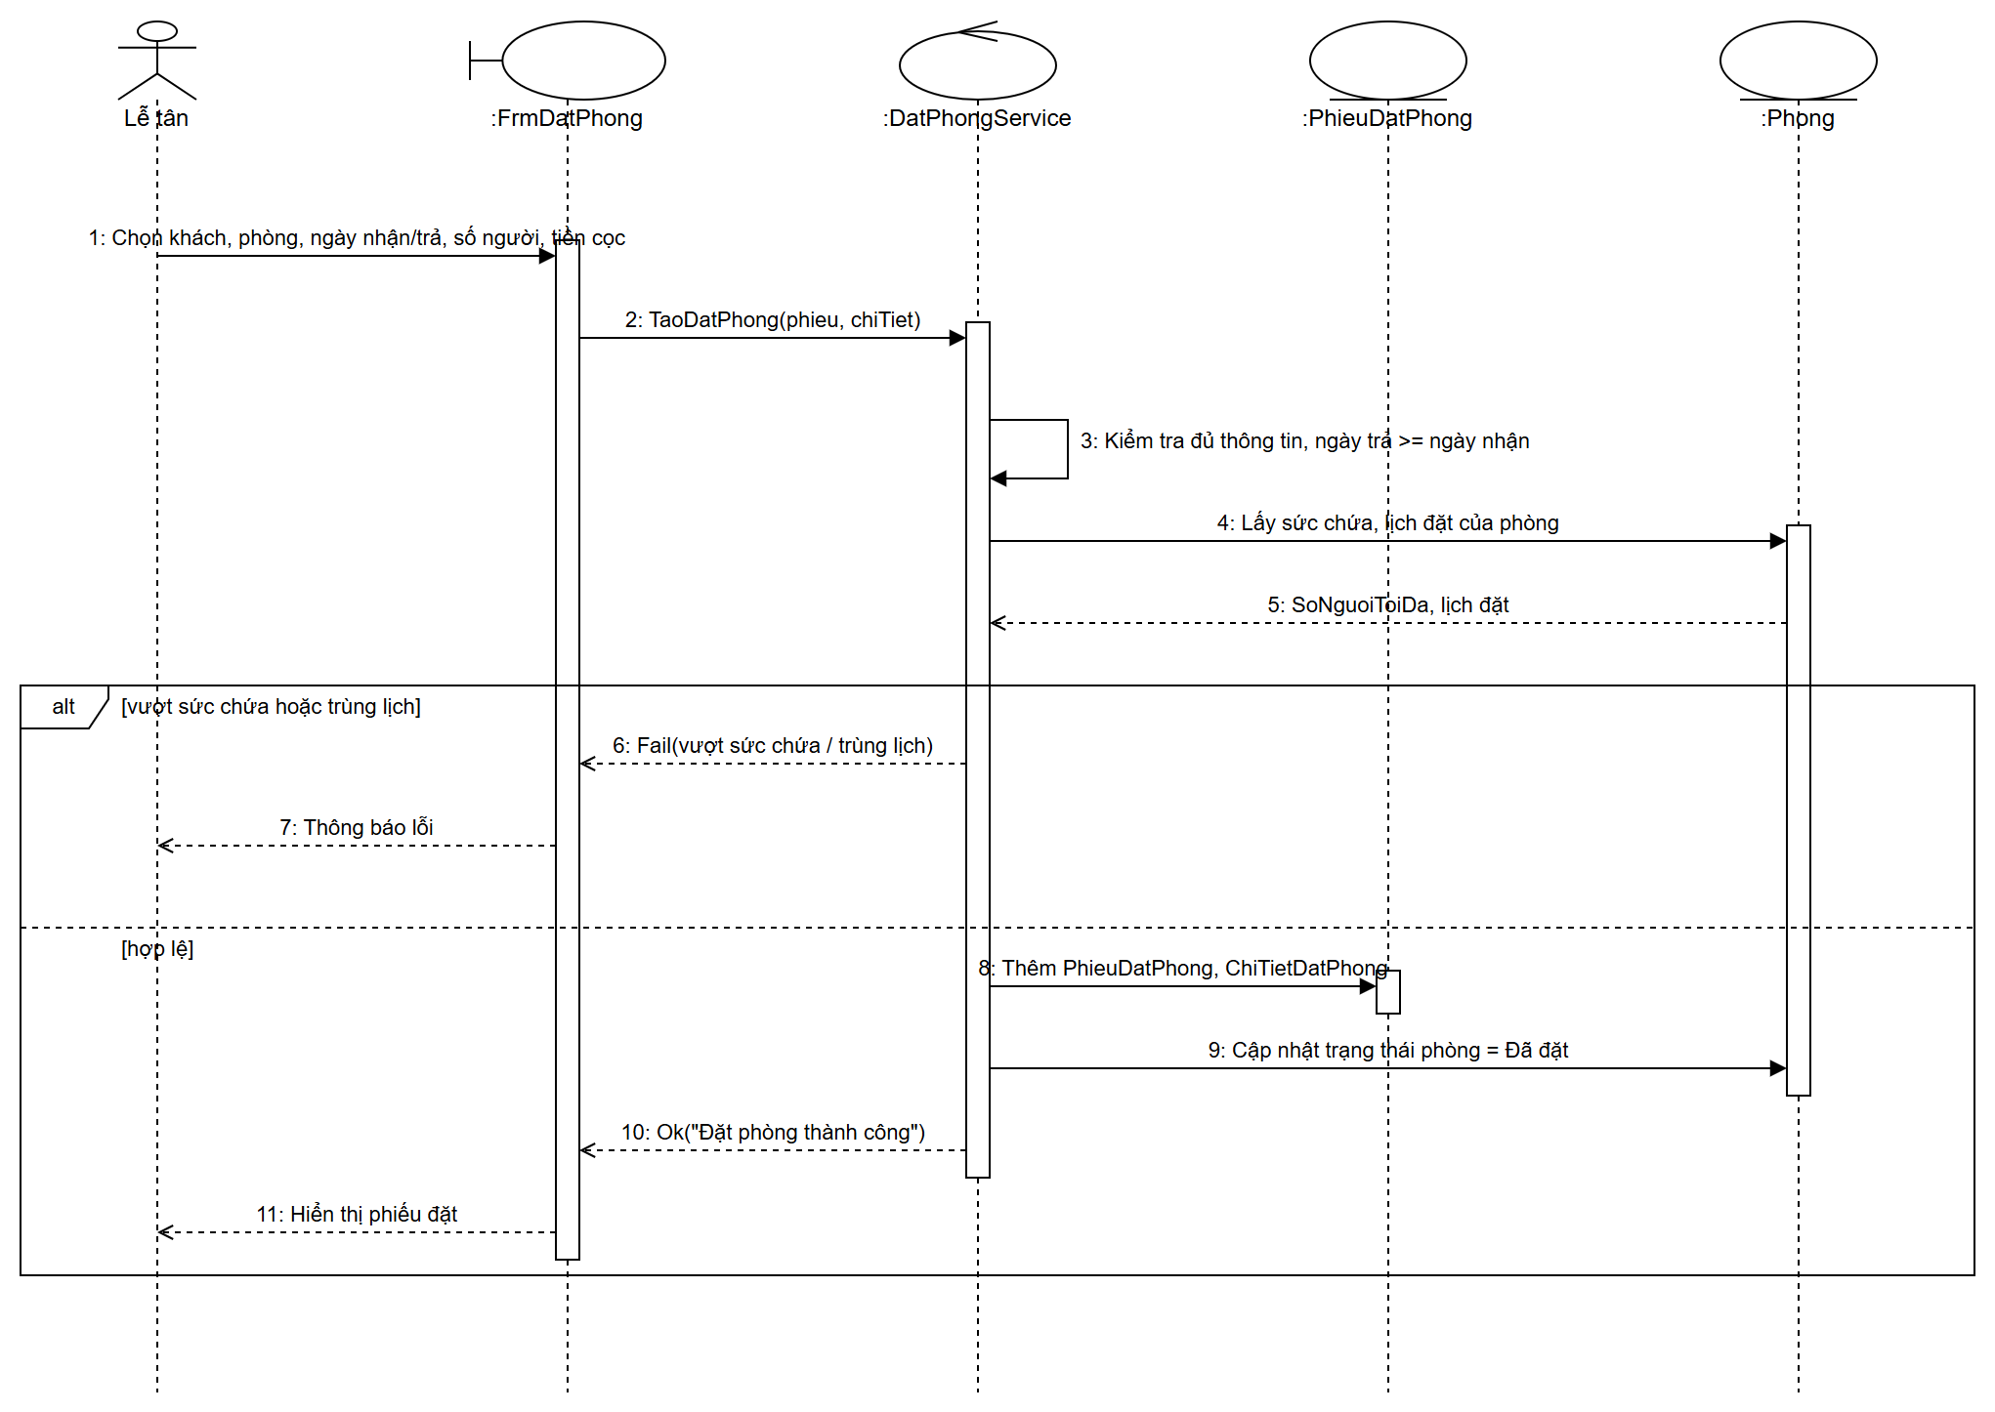
Biểu đồ tuần tự Đặt phòng
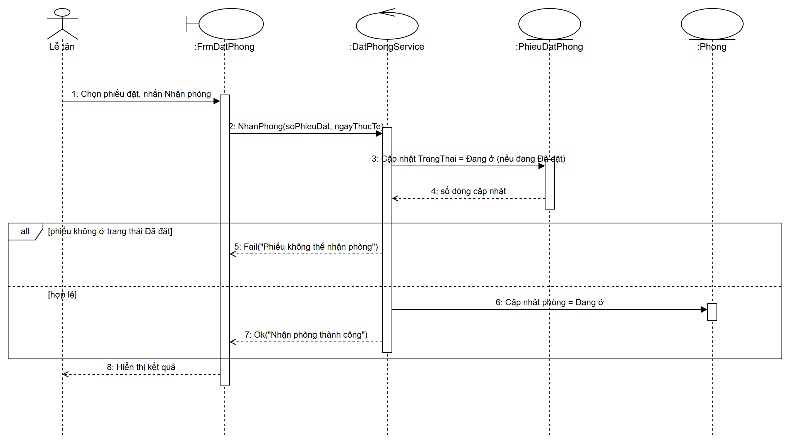
Biểu đồ tuần tự Nhận phòng
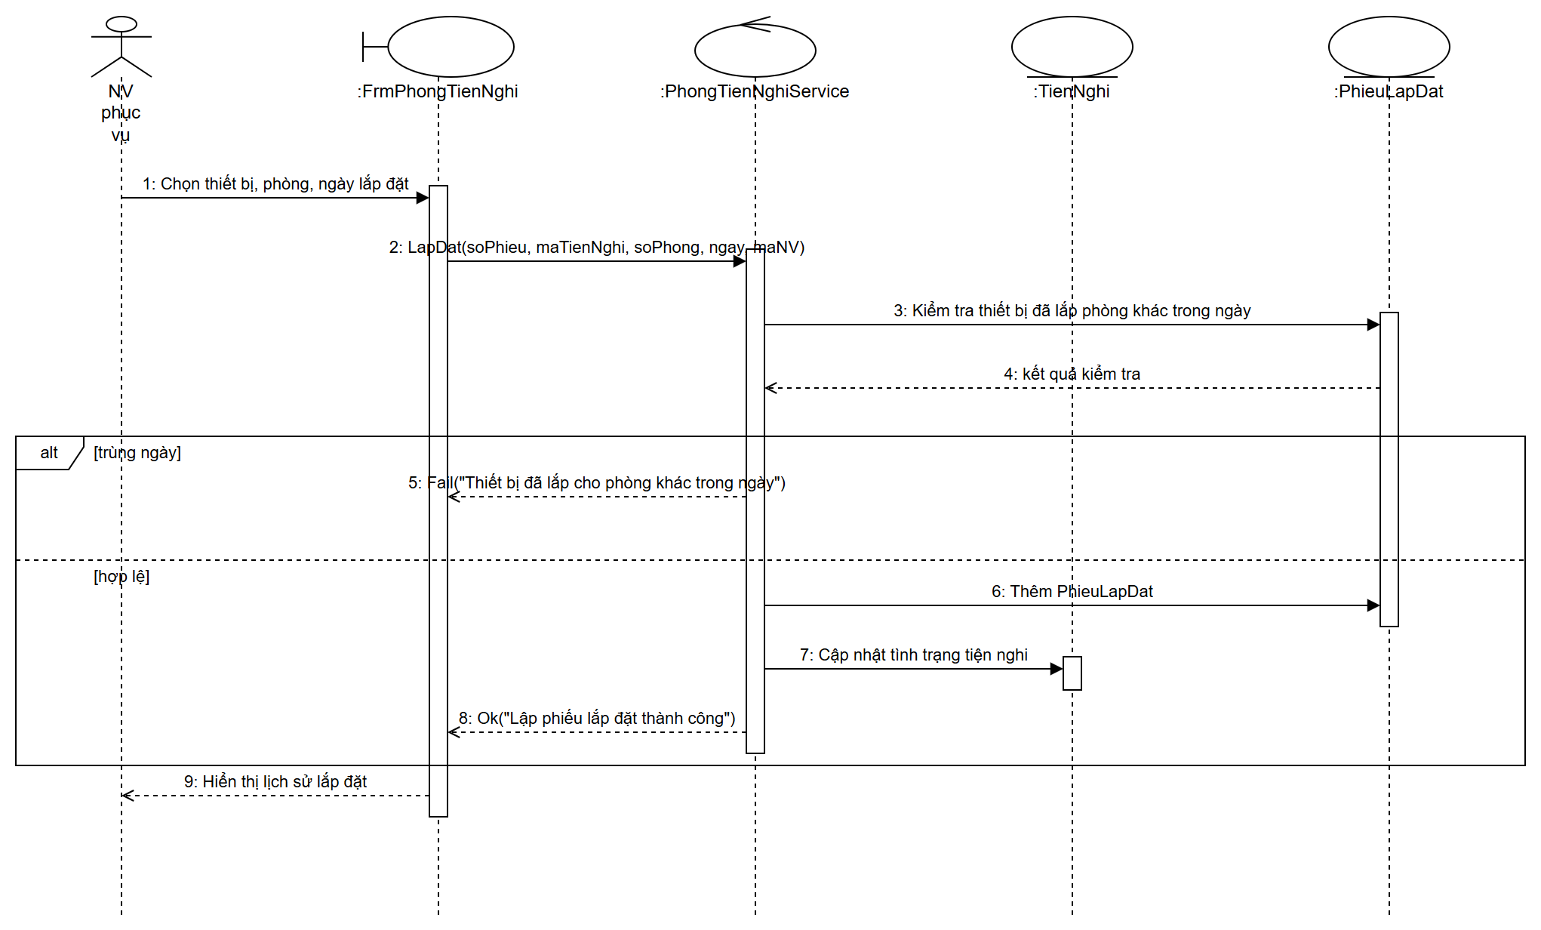
Biểu đồ tuần tự Lập phiếu lắp đặt
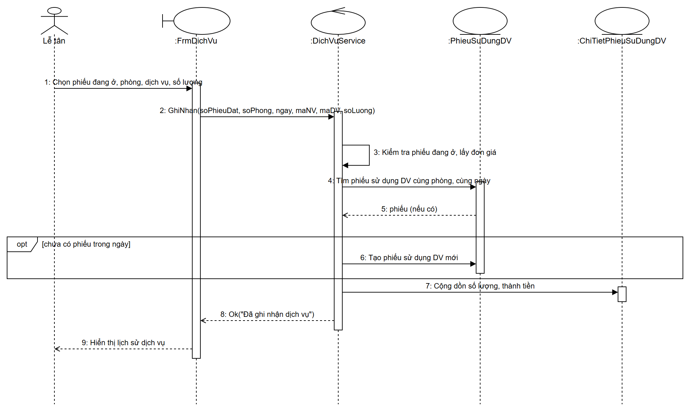
Biểu đồ tuần tự Ghi nhận dịch vụ
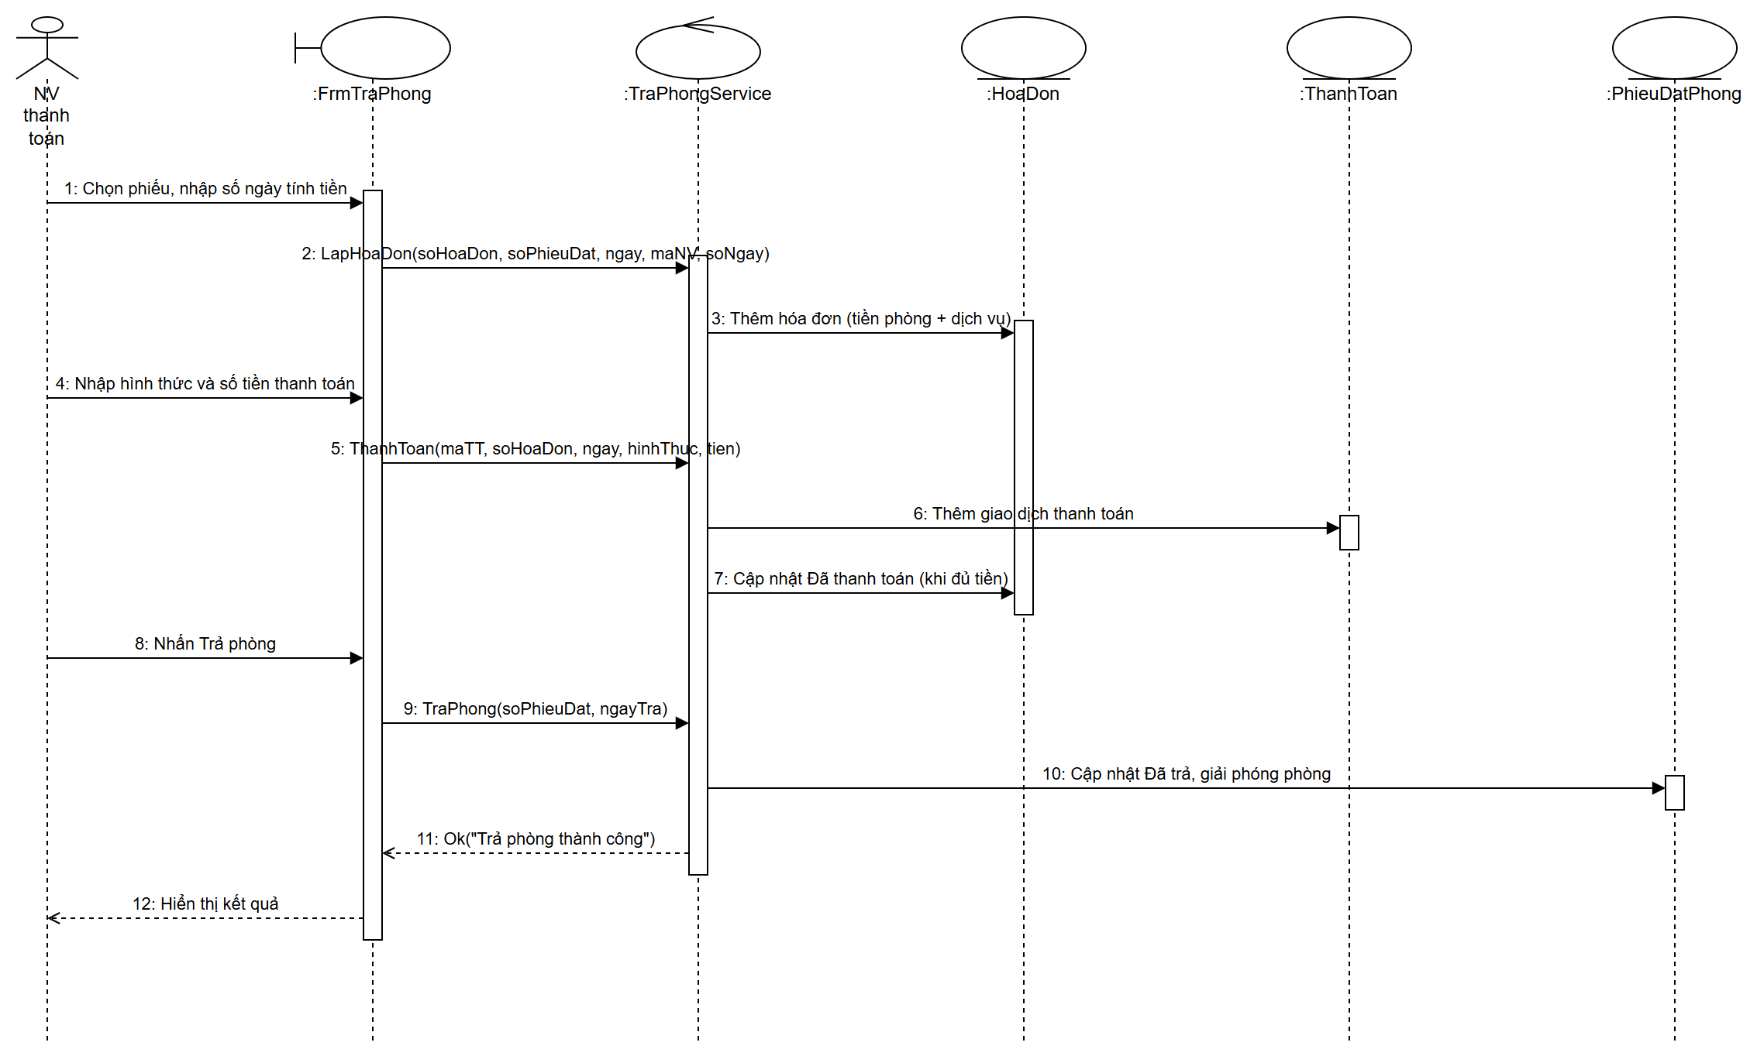
Biểu đồ tuần tự Trả phòng - thanh toán
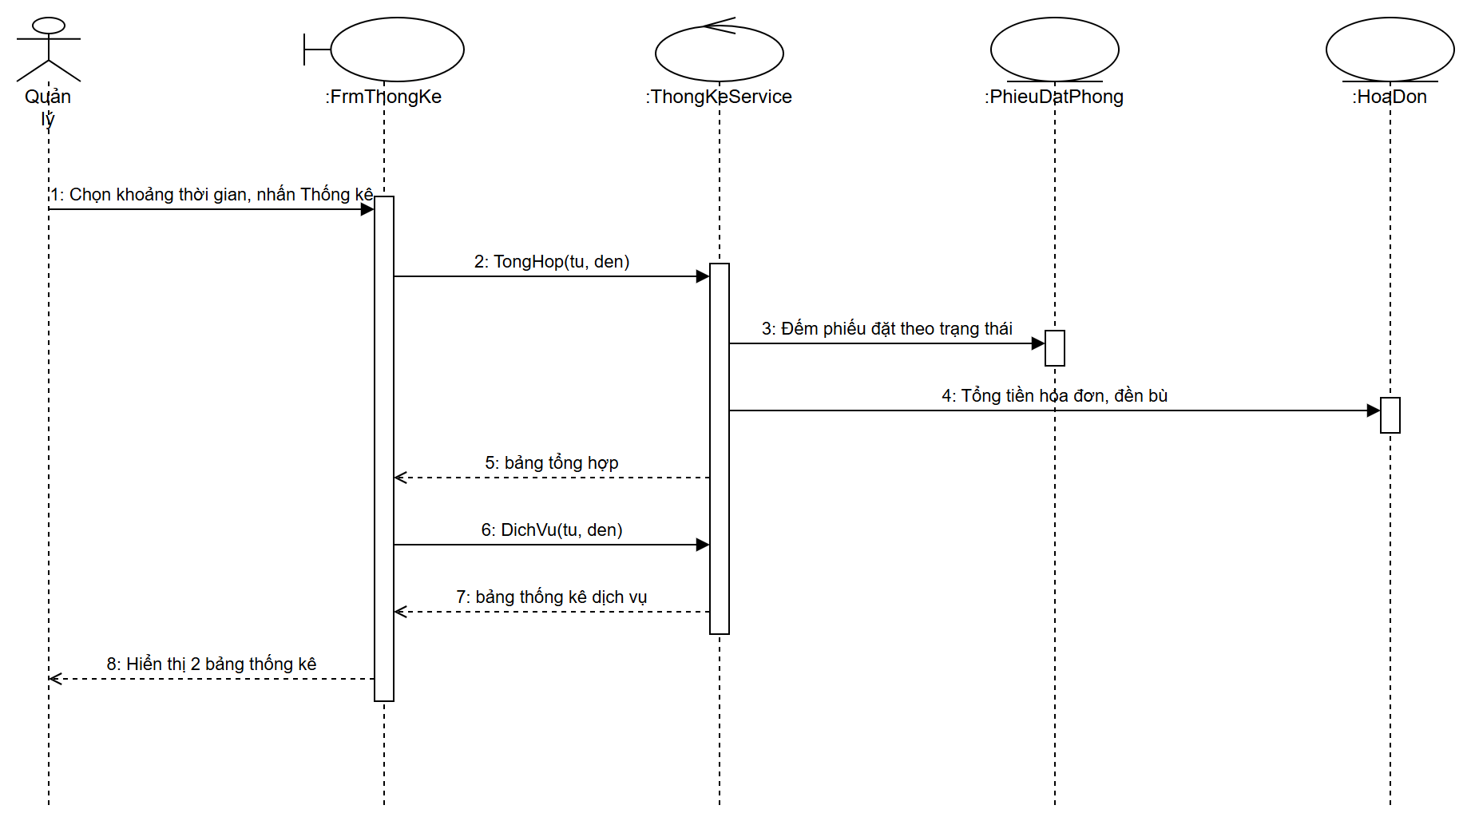
Biểu đồ tuần tự Thống kê

6.5. Biểu đồ lớp thiết kế chi tiết
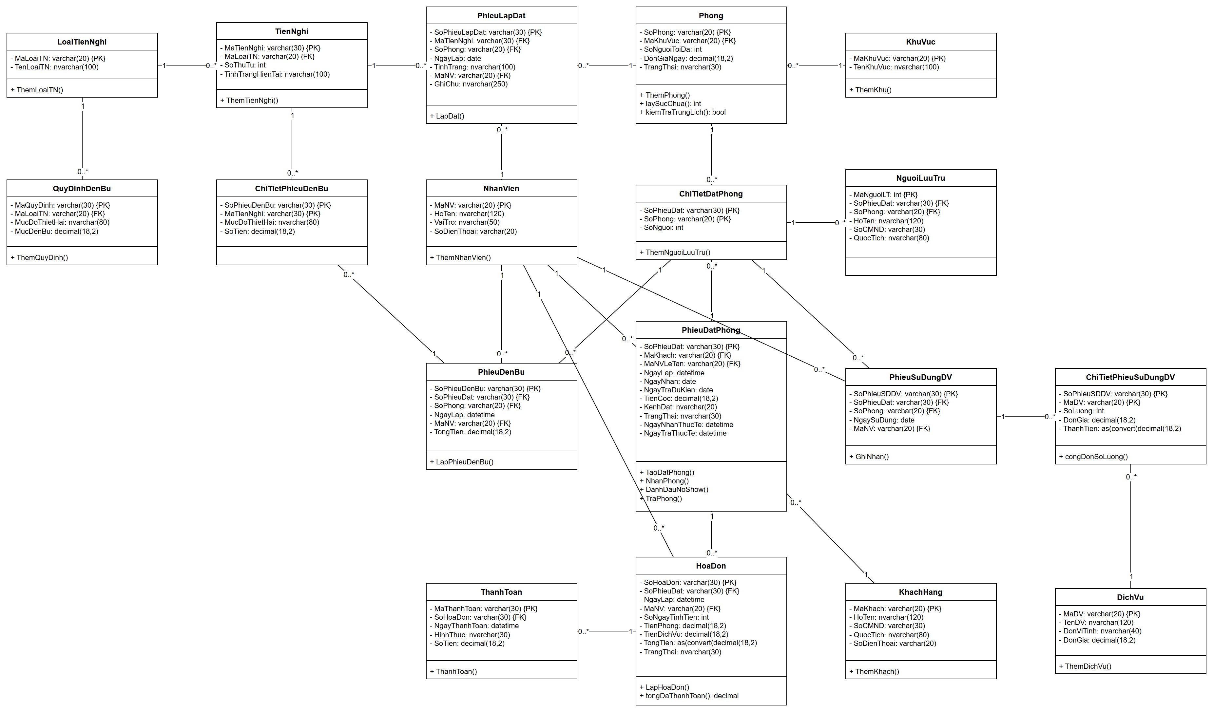
Biểu đồ lớp thiết kế chi tiết

6.6. Biểu đồ hoạt động
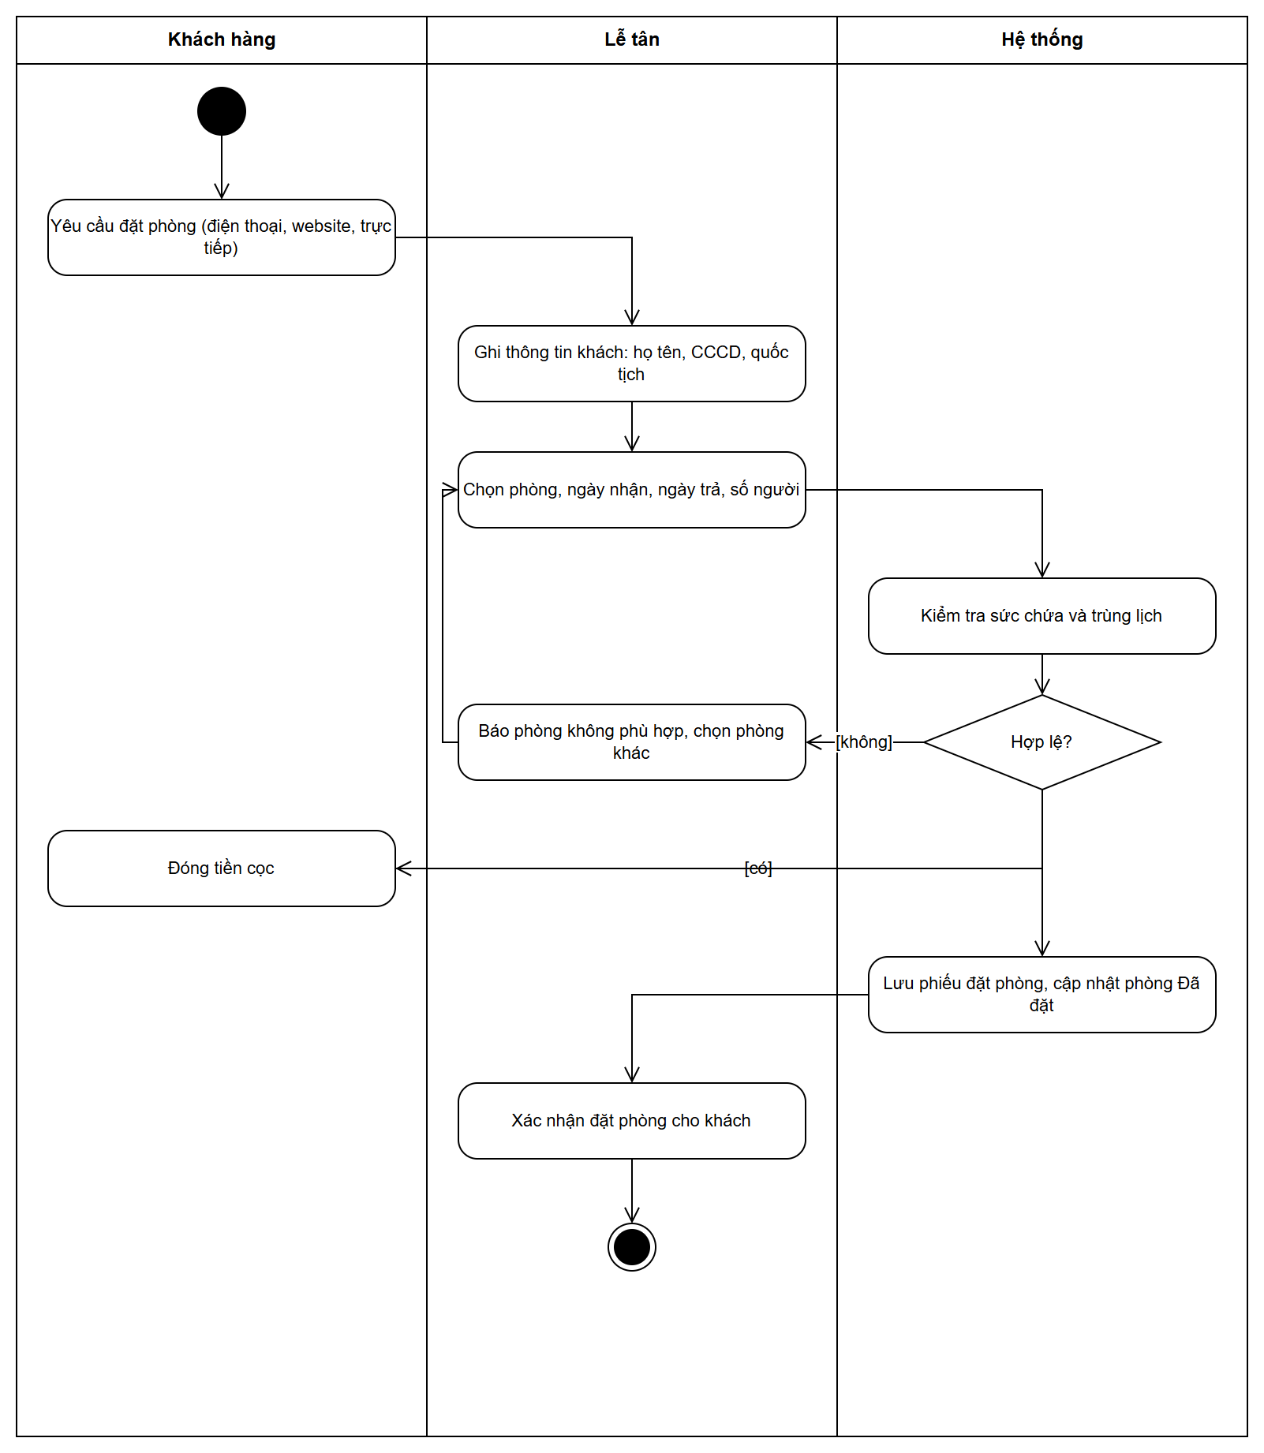
Biểu đồ hoạt động chức năng Đặt phòng

6.7. Sơ đồ điều hướng hệ thống Form
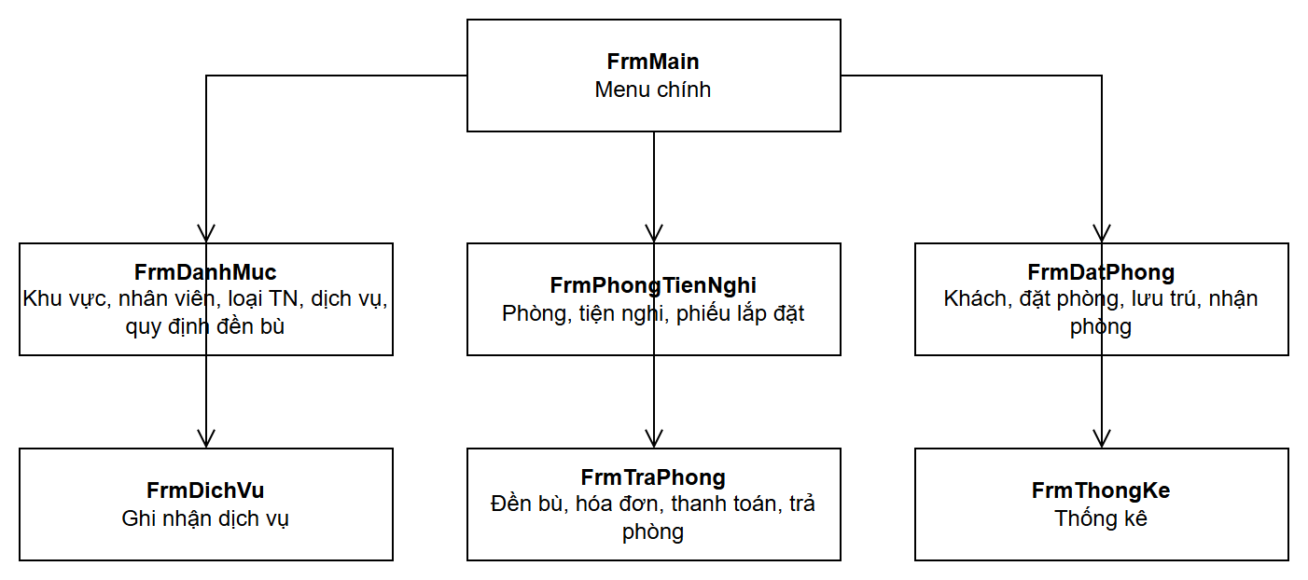
Sơ đồ điều hướng hệ thống Form

LAB 4: HỆ THỐNG CỬA HÀNG ONLINE E-SHOPPING

PHẦN 1: GIỚI THIỆU HỆ THỐNG

1.1. Hoạt động nghiệp vụ
Nhân dịp Giáng Sinh và năm mới, cửa hàng ABC mở rộng kênh bán hàng trực tuyến thông qua hệ thống website e-SHOPPING. Hệ thống cho phép khách hàng mua sắm từ xa theo quy trình sau:
- Xem sản phẩm: Khách hàng duyệt danh sách sản phẩm theo từng nhóm (máy ảnh kỹ thuật số, đồ chơi, thiết bị điện gia dụng, thiết bị máy tính...). Với mỗi sản phẩm, khách có thể xem thông tin chi tiết gồm tên, mã sản phẩm, nhà sản xuất, hình ảnh, mô tả, thông số kỹ thuật, giá bán hiện hành và tình trạng còn hàng.
- Thêm vào giỏ hàng: Khách hàng đưa sản phẩm vào giỏ hàng hiện tại từ danh sách hoặc từ trang chi tiết sản phẩm. Trong quá trình chọn mua, khách có thể xem giỏ hàng, thay đổi số lượng hoặc loại bỏ sản phẩm.
- Đặt hàng: Sau khi chọn xong, khách hàng chọn chức năng tính tiền. Hệ thống yêu cầu đăng nhập (hoặc đăng ký tài khoản mới nếu chưa có), sau đó khách chọn loại hình giao hàng và nhập thông tin người nhận. Người nhận có thể khác người mua, ví dụ khi mua quà tặng.
- Thanh toán: Khách hàng nhập thông tin thẻ tín dụng. Hệ thống kết nối tới dịch vụ thanh toán trực tuyến để kiểm tra tính hợp lệ của thẻ và khả năng thanh toán.
- Xác nhận: Nếu thanh toán thành công, hệ thống ghi nhận đơn hàng. Khi khách có cung cấp email, hệ thống gửi email xác nhận đầy đủ thông tin đơn hàng, ngoại trừ thông tin thẻ tín dụng vì lý do an ninh.

1.2. Yêu cầu hệ thống

1.2.1. Tác nhân và hệ thống ngoài
Tác nhân (Actor):
- Khách hàng: Tác nhân chính, thực hiện các chức năng đăng ký tài khoản, đăng nhập, xem sản phẩm, quản lý giỏ hàng, đặt hàng và thanh toán.
Hệ thống ngoài (External Systems):
Hệ thống ngoài | Vai trò | Tương tác với e-SHOPPING
Hệ thống quản lý sản phẩm | Hệ thống đã được xây dựng sẵn, quản lý toàn bộ thông tin sản phẩm của cửa hàng | e-SHOPPING chỉ đọc thông tin sản phẩm (tên, giá, tình trạng, hình ảnh...) khi cần, không tự quản lý dữ liệu này
Dịch vụ thanh toán trực tuyến | Dịch vụ bên thứ ba mà công ty đăng ký sử dụng | Nhận thông tin thẻ, trả về kết quả hợp lệ hoặc không hợp lệ và khả năng thanh toán của thẻ
Dịch vụ email | Dịch vụ gửi thư điện tử | Nhận nội dung từ hệ thống để gửi email xác nhận đơn hàng tới khách hàng

Phân biệt chức năng bên trong và bên ngoài hệ thống:
- Thuộc phạm vi e-SHOPPING: đăng ký tài khoản, đăng nhập, quản lý giỏ hàng, lập đơn đặt hàng, tính phí giao hàng, tính tổng giá trị đơn hàng và lưu đơn hàng.
- Nằm ngoài phạm vi (do hệ thống ngoài đảm nhiệm): quản lý dữ liệu sản phẩm, xác thực và xử lý giao dịch thẻ tín dụng, gửi thư điện tử.

1.2.2. Quy tắc nghiệp vụ (Business Rules)
a) Quy tắc về loại hình giao hàng và phí giao hàng
Hệ thống hỗ trợ ba loại phiếu đặt hàng, tương ứng với đơn giá và thời gian xử lý khác nhau:
- Giao hàng thường: tính phí cố định, không có chính sách miễn phí.
- Chuyển phát nhanh: tính phí giao hàng; miễn phí nếu tổng giá trị hàng từ 1.000.000 đồng trở lên.
- Chuyển phát nhanh trong ngày: tính phí giao hàng; miễn phí nếu tổng giá trị hàng từ 5.000.000 đồng trở lên.
Mức phí cơ bản được cấu hình trong bài thực hành như sau: giao thường 20.000đ, giao nhanh 40.000đ, giao nhanh trong ngày 70.000đ. Phí giao hàng (nếu có) được cộng vào tổng giá trị hóa đơn. Theo mô tả nghiệp vụ gốc, phí còn phụ thuộc khu vực giao hàng; phiên bản thực hành đơn giản hóa thành phí cơ bản theo loại hình giao hàng và có thể mở rộng theo khu vực.
b) Quy tắc về thanh toán bằng thẻ tín dụng
- Hệ thống chấp nhận bốn loại thẻ: Visa, MasterCard, Discover, American Express.
- Số thẻ Visa, MasterCard, Discover gồm 16 chữ số; thẻ American Express gồm 15 chữ số. Số thẻ phải hợp lệ theo thuật toán kiểm tra Luhn.
- Mã an ninh CSV gồm 3 chữ số đối với Visa, MasterCard, Discover và 4 chữ số đối với American Express.
- Thông tin thẻ gồm loại thẻ, số thẻ, ngày hết hạn, họ tên chủ thẻ và mã CSV. Thẻ đã hết hạn bị từ chối.
- Mỗi loại thẻ có mức lệ phí khác nhau cho mỗi lần thanh toán (bài thực hành cấu hình: Visa và MasterCard 1%, Discover 1,5%, American Express 2% trên tổng tiền hàng và phí giao hàng).
- Hệ thống kết nối dịch vụ thanh toán trực tuyến để kiểm tra thẻ; chỉ khi kiểm tra thành công mới ghi nhận đơn hàng.
- Bảo mật: hệ thống không lưu số thẻ đầy đủ và mã CSV; chỉ lưu số thẻ đã che (ví dụ xxxx xxxx xxxx 1234). Email xác nhận không chứa thông tin thẻ.
c) Quy tắc về tài khoản khách hàng
- Thông tin gồm: họ tên, ngày sinh, số CMND/Passport, địa chỉ, điện thoại, tên đăng nhập, mật khẩu, email.
- Tên đăng nhập và số CMND/Passport là duy nhất trong hệ thống.
- Mật khẩu được lưu dưới dạng băm, không lưu dạng văn bản thô.
- Email không bắt buộc, nhưng là điều kiện để nhận email xác nhận đơn hàng.

1.2.3. Yêu cầu chức năng
- FR1. Đăng ký tài khoản khách hàng mới.
- FR2. Đăng nhập hệ thống.
- FR3. Xem danh sách sản phẩm theo nhóm sản phẩm.
- FR4. Xem chi tiết sản phẩm.
- FR5. Thêm sản phẩm vào giỏ hàng; xem, cập nhật số lượng, xóa sản phẩm khỏi giỏ hàng.
- FR6. Chọn loại hình giao hàng; hệ thống tự động tính phí giao hàng theo quy tắc nghiệp vụ.
- FR7. Nhập thông tin người nhận (có thể khác người mua).
- FR8. Nhập thông tin thẻ tín dụng, kiểm tra hợp lệ và thanh toán.
- FR9. Lưu đơn đặt hàng với đầy đủ thông tin: người mua, người nhận, hình thức giao hàng, các khoản tiền, thông tin thẻ đã che và thời điểm đặt hàng.
- FR10. Gửi email xác nhận đơn hàng (không kèm thông tin thẻ) khi khách có cung cấp email.

1.2.4. Yêu cầu phi chức năng
- Bảo mật: băm mật khẩu (PBKDF2 kèm salt ngẫu nhiên); không lưu số thẻ đầy đủ và CSV; sử dụng truy vấn tham số hóa để chống SQL Injection.
- Tính đúng đắn: phí giao hàng và tổng tiền được tính lại ở tầng nghiệp vụ, không phụ thuộc số liệu do giao diện gửi xuống.
- Khả năng bảo trì và mở rộng: kiến trúc phân lớp rõ ràng; cổng thanh toán được che sau interface để thay thế bằng dịch vụ thật mà không ảnh hưởng các lớp khác.
- Tính khả dụng: giao diện thân thiện, báo lỗi nhập liệu bằng tiếng Việt rõ ràng; phí giao hàng và tổng thanh toán cập nhật tức thời khi người dùng thay đổi lựa chọn.
- Tương thích: ứng dụng WinForms chạy trên .NET Framework 4.7.2, cơ sở dữ liệu SQL Server.

PHẦN 2: PHA PHÂN TÍCH VÀ THIẾT KẾ

2.1. Phân tích Use Case tổng quát

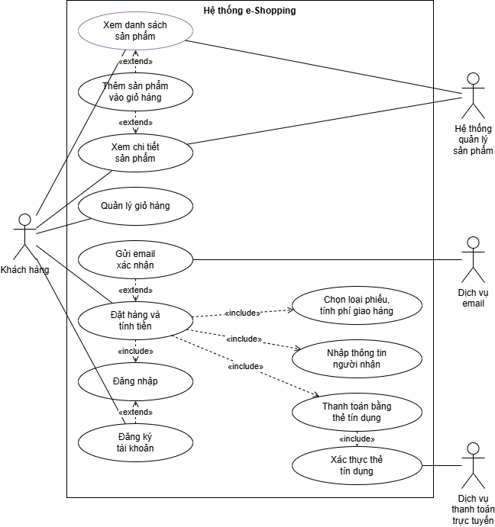
Sơ đồ usecase tổng quát

Biểu đồ Use Case tổng quát xác định ranh giới hệ thống, các tác nhân và các chức năng chính mà hệ thống cung cấp:
- Tác nhân Khách hàng tương tác trực tiếp với các Use Case: Đăng ký tài khoản, Đăng nhập, Xem danh sách sản phẩm, Xem chi tiết sản phẩm, Quản lý giỏ hàng, Đặt hàng và thanh toán.
- Use Case Đặt hàng và thanh toán có quan hệ «include» với Use Case Đăng nhập, vì khách hàng bắt buộc phải đăng nhập trước khi đặt hàng. Nếu chưa có tài khoản, khách sẽ được chuyển sang Use Case Đăng ký tài khoản.
- Các hệ thống ngoài xuất hiện như tác nhân phụ: Hệ thống quản lý sản phẩm phục vụ các Use Case xem sản phẩm; Dịch vụ thanh toán trực tuyến phục vụ Use Case thanh toán; Dịch vụ email phục vụ việc gửi xác nhận đơn hàng.
Biểu đồ giúp các bên liên quan thống nhất phạm vi bài toán: những gì hệ thống tự thực hiện và những gì được ủy thác cho hệ thống ngoài.

2.2. Phân tích Use Case "Đặt hàng và thanh toán"
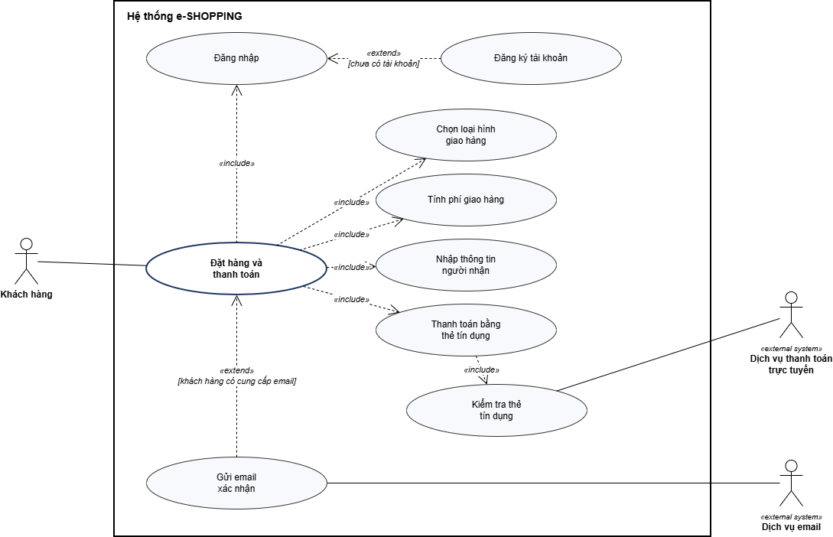

Biểu đồ Use Case chi tiết "Đặt hàng và thanh toán"
Tác nhân chính: Khách hàng. Tác nhân phụ: Dịch vụ thanh toán trực tuyến, Dịch vụ email.
Tiền điều kiện: Giỏ hàng có ít nhất một sản phẩm; khách hàng đã được xác thực.
Hậu điều kiện: Đơn đặt hàng được ghi nhận trong cơ sở dữ liệu; thanh toán được chấp nhận.
Luồng sự kiện chính (Happy path):
- Khách hàng chọn chức năng tính tiền sau khi đã chọn xong sản phẩm.
- Hệ thống yêu cầu đăng nhập; khách hàng đăng nhập thành công.
- Khách hàng chọn loại hình giao hàng (thường, nhanh hoặc nhanh trong ngày).
- Hệ thống tính phí giao hàng theo loại hình giao hàng và tổng giá trị đơn hàng (áp dụng miễn phí nếu đủ điều kiện), hiển thị phí giao hàng, lệ phí thẻ và tổng thanh toán.
- Khách hàng nhập thông tin người nhận (họ tên, địa chỉ, điện thoại).
- Khách hàng nhập thông tin thẻ tín dụng (loại thẻ, số thẻ, ngày hết hạn, tên chủ thẻ, mã CSV).
- Khách hàng xác nhận đặt hàng.
- Hệ thống kiểm tra tính hợp lệ của dữ liệu nhập và thông tin thẻ.
- Hệ thống gửi thông tin thẻ tới Dịch vụ thanh toán trực tuyến; dịch vụ xác nhận thẻ hợp lệ và đủ khả năng thanh toán.
- Hệ thống ghi nhận đơn đặt hàng gồm sản phẩm, người mua, người nhận, thẻ thanh toán (đã che), hình thức giao hàng, tổng giá trị và thời điểm đặt hàng.
- Hệ thống thông báo đặt hàng thành công kèm mã đơn hàng; nếu khách có email, hệ thống gửi email xác nhận (không kèm thông tin thẻ).
Luồng thay thế / ngoại lệ:
- Bước 3a. Khách hàng chưa có tài khoản: hệ thống chuyển sang đăng ký tài khoản mới, sau đó quay lại bước 3.
- Bước 8a. Dữ liệu thẻ sai định dạng (sai độ dài số thẻ, sai độ dài CSV, thẻ hết hạn, sai checksum): hệ thống báo lỗi và yêu cầu nhập lại.
- Bước 9a. Dịch vụ thanh toán từ chối thẻ: hệ thống thông báo lý do, không ghi nhận đơn hàng.

2.3. Biểu đồ Hoạt động và Biểu đồ Tuần tự cho chức năng Đặt hàng
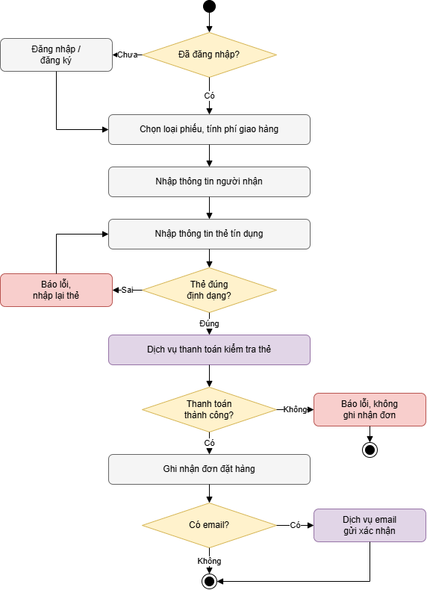
Biểu đồ Hoạt động (Activity Diagram)

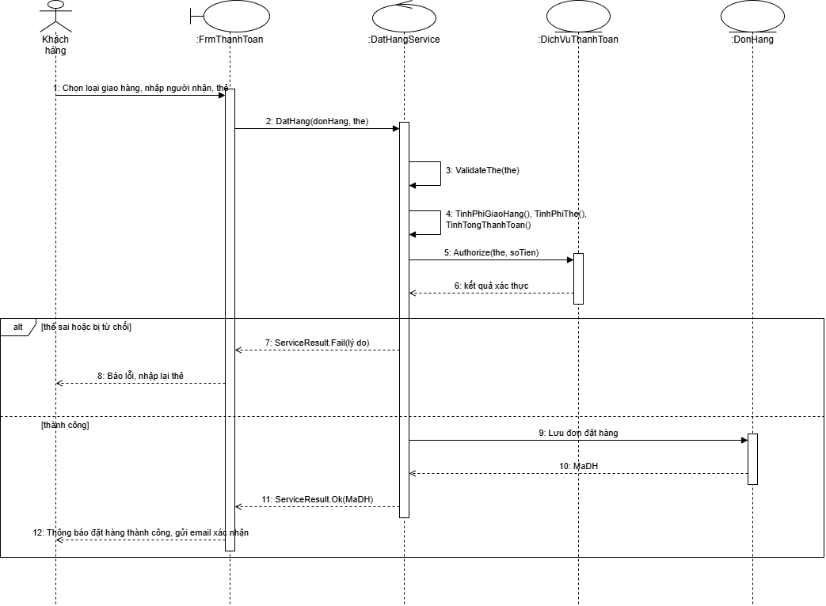

Biểu đồ Tuần tự (Sequence Diagram)
Mô tả luồng dữ liệu:
Khi khách hàng nhấn nút Đặt hàng trên giao diện FrmThanhToan, sự kiện Click được kích hoạt. Tại tầng giao diện, form chuyển ngày hết hạn từ dạng MM/yy sang kiểu ngày, đóng gói thông tin thẻ vào đối tượng ThongTinThe và thông tin đơn hàng vào đối tượng DonHang, đồng thời gọi kiểm tra thẻ cơ bản để báo lỗi sớm cho người dùng. Hai đối tượng này được chuyển xuống phương thức DatHang() của DatHangService. Tại tầng nghiệp vụ, Service kiểm tra lại toàn bộ dữ liệu, tính lại phí giao hàng, lệ phí thẻ và tổng thanh toán theo quy tắc nghiệp vụ, rồi gọi bộ điều hợp (Adapter) IPaymentGateway để xác thực thẻ với dịch vụ thanh toán trực tuyến. Nếu thẻ được chấp nhận, Service che số thẻ, chuẩn bị câu lệnh INSERT tham số hóa và gọi Db.ExecuteScalar() ở tầng dữ liệu. Tầng dữ liệu mở kết nối, thực thi lệnh trên SQL Server và trả về mã đơn hàng vừa phát sinh. Kết quả được Service đóng gói thành đối tượng ServiceResult trả ngược lên giao diện; form hiển thị thông báo thành công cùng mã đơn hàng hoặc thông báo lỗi tương ứng. Luồng đi một chiều UI → Service → Data và kết quả trả về theo chiều ngược lại đảm bảo mỗi lớp chỉ đảm nhận đúng trách nhiệm của mình.

2.4. Class Diagram
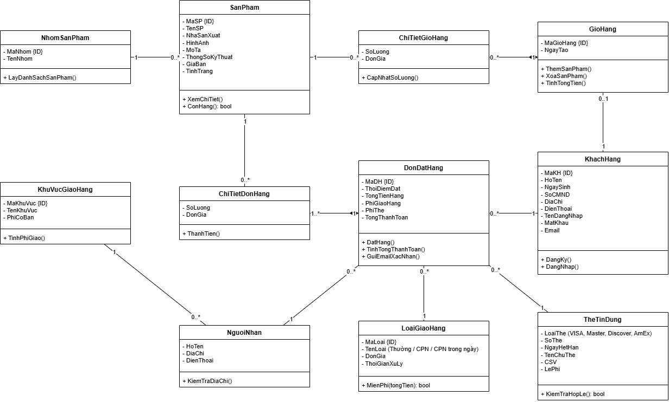
Class Diagram hệ thống e-Shopping
Ghi chú: Class Diagram mô hình hóa theo đề bài. Chương trình demo hiện cài đặt đăng ký và đặt hàng, thanh toán; CSDL có 2 bảng KhachHang, DonHang. Phần xem sản phẩm, giỏ hàng và chi tiết đơn hàng chưa cài đặt.

2.5. State Diagram đơn hàng
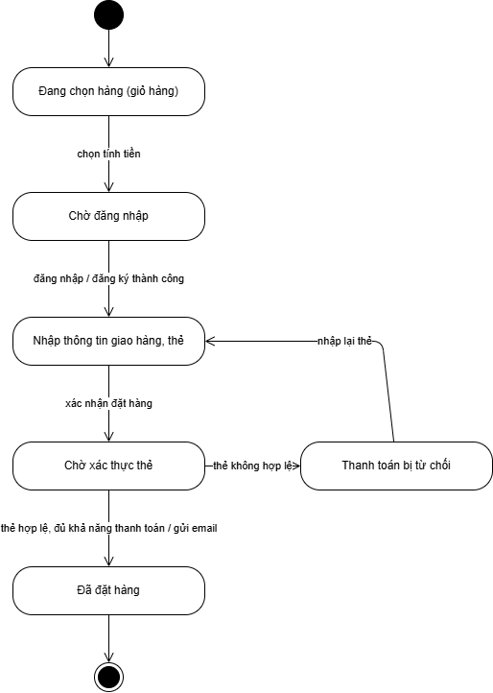
State Diagram từ giỏ hàng đến đơn đặt hàng

PHẦN 3: THIẾT KẾ CƠ SỞ DỮ LIỆU VÀ KIẾN TRÚC FORM

3.1. Thiết kế cơ sở dữ liệu
Cơ sở dữ liệu eShoppingDb gồm hai bảng có quan hệ một-nhiều: một khách hàng có thể có nhiều đơn hàng.
Bảng KhachHang lưu thông tin tài khoản khách hàng:
Trường | Kiểu dữ liệu | Mô tả
MaKH | INT, khóa chính, tự tăng | Mã khách hàng
HoTen | NVARCHAR(100) | Họ tên
NgaySinh | DATE | Ngày sinh
SoCMND | VARCHAR(20), duy nhất | Số CMND/CCCD/Passport
DiaChi | NVARCHAR(200) | Địa chỉ
DienThoai | VARCHAR(15) | Số điện thoại
TenDangNhap | VARCHAR(30), duy nhất | Tên đăng nhập
MatKhauHash | VARCHAR(128) | Mật khẩu đã băm (PBKDF2 kèm salt)
Email | NVARCHAR(100), cho phép NULL | Địa chỉ email nhận xác nhận
NgayTao | DATETIME | Thời điểm tạo tài khoản

Bảng DonHang lưu thông tin đơn đặt hàng:
Nhóm trường | Trường | Mô tả
Định danh | MaDH (khóa chính, tự tăng), MaKH (khóa ngoại → KhachHang) | Mã đơn hàng và người mua
Giao hàng | LoaiGiaoHang (1: thường, 2: nhanh, 3: nhanh trong ngày) | Hình thức giao hàng
Người nhận | TenNguoiNhan, DiaChiNhan, DienThoaiNhan | Thông tin người nhận, có thể khác người mua
Tiền | TongTienHang, PhiGiaoHang, PhiThe, TongThanhToan | Các khoản tiền của đơn hàng
Thẻ | LoaiThe, SoTheMask, TenChuThe, NgayHetHanThe | Thông tin thẻ đã che; không lưu số thẻ đầy đủ và CSV
Thời gian | ThoiDiemDat | Thời điểm đặt hàng

Các ràng buộc toàn vẹn: khóa ngoại MaKH đảm bảo mọi đơn hàng thuộc về một khách hàng tồn tại; ràng buộc UNIQUE trên TenDangNhap và SoCMND; ràng buộc CHECK giới hạn giá trị hợp lệ của LoaiGiaoHang, LoaiThe và không cho phép số tiền âm.
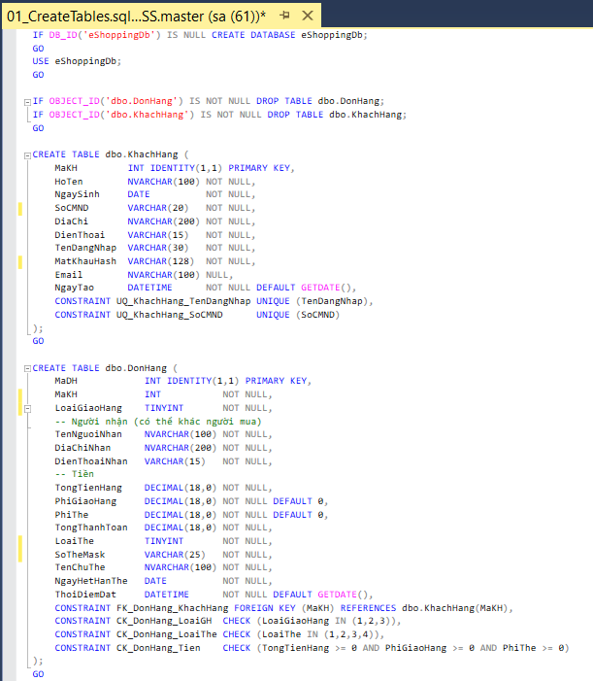
Script SQL tạo bảng (01_CreateTables.sql)
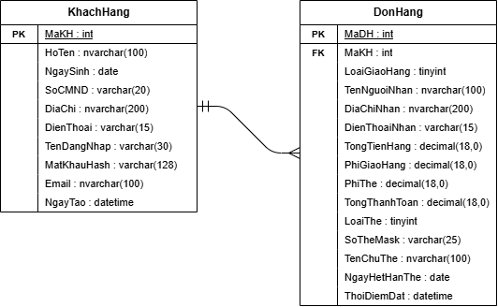
ERD cơ sở dữ liệu e-Shopping

3.2. Kiến trúc hệ thống

3.2.1. Mô hình ba lớp (3-Layer Architecture)
Hệ thống được xây dựng trên .NET Framework 4.7.2 theo mô hình ba lớp, trong đó mỗi lớp đảm nhận một trách nhiệm riêng và chỉ phụ thuộc vào lớp liền kề bên dưới:
UI (Presentation Layer) → Service/Adapter (Business Logic Layer) → Data (Data Access Layer)
Các lớp Models (đối tượng nghiệp vụ như KhachHang, DonHang, ThongTinThe) được cả ba lớp dùng chung để vận chuyển dữ liệu.
Lợi ích của mô hình:
- Tách biệt mối quan tâm: thay đổi giao diện không ảnh hưởng nghiệp vụ; thay đổi cơ sở dữ liệu không ảnh hưởng giao diện.
- Dễ bảo trì và kiểm thử: logic nghiệp vụ tập trung tại một nơi, có thể kiểm thử độc lập với giao diện.
- Khả năng thay thế: bộ điều hợp (Adapter) cho phép thay thế hệ thống ngoài (cổng thanh toán) mà không sửa các lớp khác.
- Tái sử dụng: một Service có thể phục vụ nhiều Form khác nhau.

3.2.2. Vai trò của các thành phần
Lớp Data – Db.cs
- Là lớp truy cập dữ liệu duy nhất, chứa chuỗi kết nối SQL Server và ba phương thức cơ bản: ExecuteQuery (truy vấn trả về DataTable), ExecuteNonQuery (thêm, sửa, xóa) và ExecuteScalar (trả về một giá trị, ví dụ mã vừa phát sinh).
- Toàn bộ truy vấn sử dụng SqlParameter để chống SQL Injection.
- Lớp này không chứa nghiệp vụ, chỉ thực thi lệnh mà tầng trên yêu cầu.
Lớp Service – KhachHangService
- Nhận đối tượng KhachHang từ giao diện, thực hiện kiểm tra hợp lệ (họ tên, tuổi, CMND/Passport, điện thoại, tên đăng nhập, mật khẩu, email).
- Kiểm tra trùng tên đăng nhập và số CMND/Passport, băm mật khẩu bằng PBKDF2 kèm salt ngẫu nhiên, sau đó gọi Db để lưu khách hàng mới.
- Trả về ServiceResult cho biết thành công hay thất bại kèm thông báo.
Lớp Service – DatHangService và Adapter IPaymentGateway
- DatHangService chứa các quy tắc tính phí giao hàng, lệ phí thẻ, tổng thanh toán; kiểm tra thẻ (độ dài số thẻ, độ dài CSV, thuật toán Luhn, hạn sử dụng); điều phối quy trình đặt hàng và lưu đơn.
- IPaymentGateway là giao diện Adapter đại diện cho dịch vụ thanh toán trực tuyến bên ngoài. Bài thực hành dùng MockPaymentGateway để giả lập; khi triển khai thật chỉ cần cài đặt lớp mới thực thi interface này.
Lớp UI – các Form
- FrmDangKy: thu thập thông tin khách hàng, xác nhận mật khẩu nhập lại, đóng gói thành KhachHang, gọi KhachHangService.DangKy() và hiển thị kết quả.
- FrmThanhToan: cho phép chọn loại giao hàng và loại thẻ; mỗi khi lựa chọn thay đổi, form gọi Service để tính lại và hiển thị phí giao hàng, lệ phí thẻ, tổng thanh toán. Khi nhấn Đặt hàng, form kiểm tra thẻ cơ bản, đóng gói dữ liệu và gọi DatHangService.DatHang().
- FrmMain: form menu dùng để mở các chức năng trong bài thực hành.
- Các Form không chứa quy tắc nghiệp vụ và không truy cập cơ sở dữ liệu trực tiếp, chỉ thu thập dữ liệu, gọi Service và trình bày kết quả.
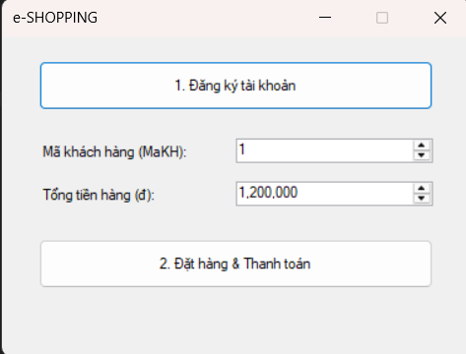
Giao diện Form
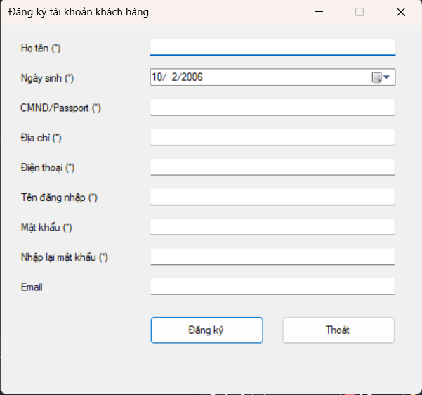
Giao diện hai Form đăng ký tài khoản
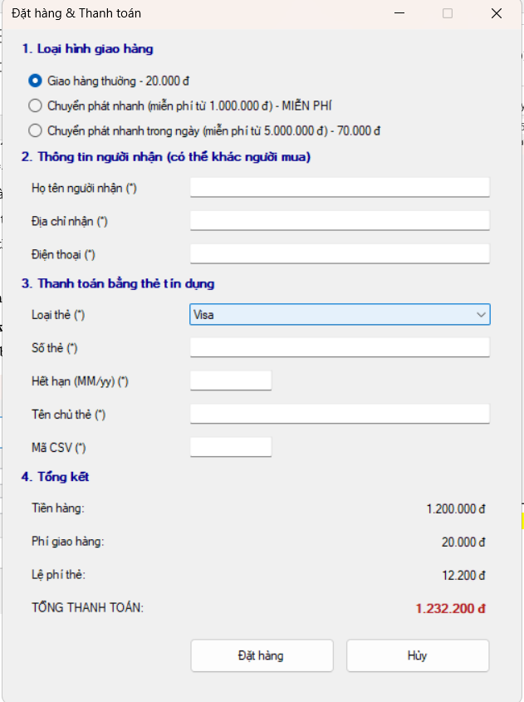
Giao diện hai Form đặt hàng thanh toán

PHẦN 4: KIỂM THỬ (TESTING)
Điều kiện chung cho các test case: cơ sở dữ liệu đã tạo; đã có khách hàng với MaKH = 1; chọn loại thẻ Visa, số thẻ 4111 1111 1111 1111, hết hạn 12/30, tên chủ thẻ NGUYEN VAN A, CSV 123; người nhận Tran Thi B, 45 Le Loi, 0912345678. Lệ phí thẻ Visa = 1% × (tiền hàng + phí giao hàng).
STT | Tên Test Case | Các bước thực hiện | Kết quả mong đợi
TC01 | Giao hàng nhanh, đơn dưới 1.000.000đ (không đủ điều kiện miễn phí) | 1) Mở form Đặt hàng & Thanh toán với tổng tiền hàng 900.000đ.  2) Chọn "Chuyển phát nhanh".  3) Quan sát phí giao hàng và tổng thanh toán.  4) Nhập thông tin người nhận và thẻ như điều kiện chung.  5) Nhấn "Đặt hàng". | Phí giao hàng = 40.000đ; lệ phí thẻ = 9.400đ; tổng thanh toán = 949.400đ.  Hiển thị thông báo đặt hàng thành công kèm mã đơn hàng.  Bảng DonHang có bản ghi mới với LoaiGiaoHang = 2, PhiGiaoHang = 40000, TongThanhToan = 949400.
TC02 | Đơn từ 1.000.000đ: giao nhanh miễn phí, giao nhanh trong ngày vẫn tính phí | 1) Mở form với tổng tiền hàng 1.200.000đ.  2) Chọn "Chuyển phát nhanh", quan sát phí.  3) Chuyển sang "Chuyển phát nhanh trong ngày", quan sát phí và tổng thanh toán.  4) Quay lại "Chuyển phát nhanh", nhập đầy đủ thông tin và nhấn "Đặt hàng". | Bước 2: phí giao hàng = 0đ (nhãn "MIỄN PHÍ"); lệ phí thẻ = 12.000đ; tổng thanh toán = 1.212.000đ.  Bước 3: phí giao hàng = 70.000đ (vẫn tính phí).  Sau bước 4: đặt hàng thành công, DonHang có PhiGiaoHang = 0, TongThanhToan = 1212000.
TC03 | Đơn từ 5.000.000đ: giao nhanh trong ngày miễn phí | 1) Mở form với tổng tiền hàng 5.500.000đ.  2) Chọn "Chuyển phát nhanh trong ngày".  3) Quan sát phí giao hàng và tổng thanh toán.  4) Nhập thông tin người nhận và thẻ rồi nhấn "Đặt hàng". | Phí giao hàng = 0đ (hiển thị "MIỄN PHÍ"); lệ phí thẻ = 55.000đ; tổng thanh toán = 5.555.000đ.  Đặt hàng thành công; DonHang có LoaiGiaoHang = 3, PhiGiaoHang = 0, TongThanhToan = 5555000, SoTheMask = xxxx xxxx xxxx 1111 (không lưu số thẻ đầy đủ và CSV).

Kiểm thử bổ sung (ngoại lệ): nhập số thẻ Visa sai một chữ số (hệ thống báo sai checksum), hoặc chọn American Express nhưng nhập CSV 3 chữ số (hệ thống báo cần 4 chữ số). Trong cả hai trường hợp, không có bản ghi nào được thêm vào DonHang.

LAB 5: QUẢN LÝ CÔNG TY DU LỊCH VĂN HÓA VIỆT

1. Mô tả nghiệp vụ
Công ty Văn Hóa Việt quản lý tour xuất phát từ TP.HCM. Một tour có nhiều điểm dừng theo thứ tự, mỗi điểm ghi đổi phương tiện, nơi ăn, khách sạn (2–5 sao). Tour dùng nhiều phương tiện theo chặng và nhiều điểm tham quan.
Khách lẻ (dưới 12 người) đăng ký theo chuyến có sẵn, trả tiền vé ngay. Đoàn (trên 12 người) chọn ngày đi bất kỳ, đặt cọc trước, thanh toán sau tour; không đi thì mất cọc. Đoàn mua bảo hiểm phải có danh sách đủ người. HDV phân theo chuyến/đoàn, không trùng lịch. Lương = lương căn bản + thù lao tour trong tháng. Sau tour gửi khảo sát (điểm 1–5).

2. Use case

2.1 Actor
Actor | Việc làm
NV điều hành | Quản lý danh mục, tour, lịch chuyến, phân công HDV
NV bán vé | Đăng ký khách lẻ, thu tiền vé
NV kinh doanh | Lập/hủy phiếu đoàn
Kế toán | Thu tiền đoàn sau tour, tính lương
NV CSKH | Gửi khảo sát, ghi góp ý
Khách | Xem tour trên web, không thao tác trực tiếp

2.2 Phân rã UC1 – Quản lý danh mục
Actor: NV điều hành. UC Quản lý danh mục gồm 4 chức năng thêm, vẽ bằng <<extend>> vì mỗi loại thêm độc lập nhau.
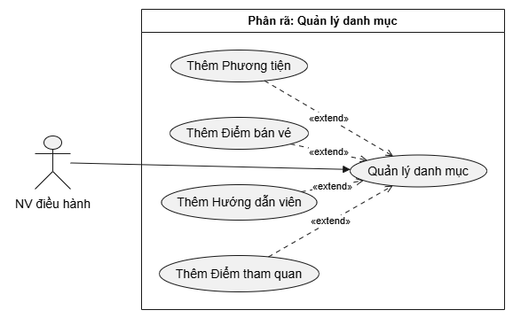
Giải thích: Thêm Phương tiện / Điểm bán vé / Hướng dẫn viên / Điểm tham quan đều dùng chung lưới + nút Thêm. Thiếu mã hoặc trùng khóa thì báo lỗi, không làm gì thêm.

2.3 Phân rã UC2 – Lập lịch chuyến khách lẻ
Actor: NV điều hành. Tạo chuyến luôn gồm 2 bước bắt buộc (include), đóng đăng ký là mở rộng khi cần.
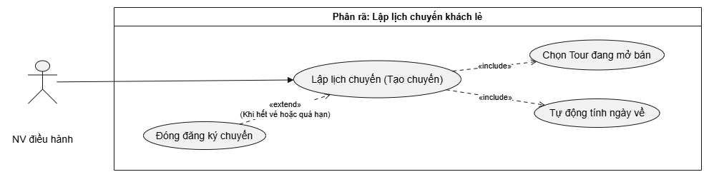
Giải thích: include Chọn tour đang mở bán và Tự động tính ngày về (Ngày về = Ngày đi + Số ngày – 1). Extend Đóng đăng ký chuyến khi hết chỗ hoặc quá hạn.

2.4 Use case tổng quát (Câu 3)
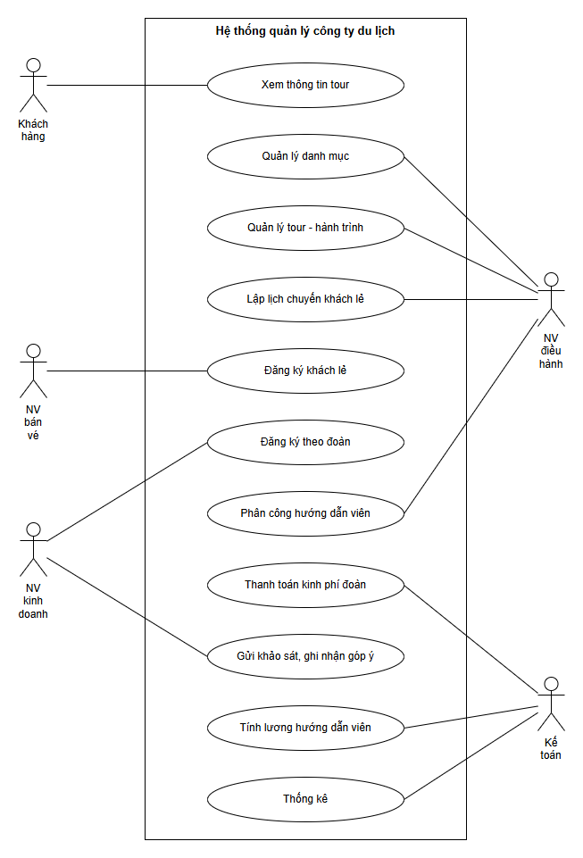
Use Case tổng quát hệ thống quản lý công ty du lịch

2.5 Phân rã từ đăng ký tour đến kết thúc tour (Câu 4)
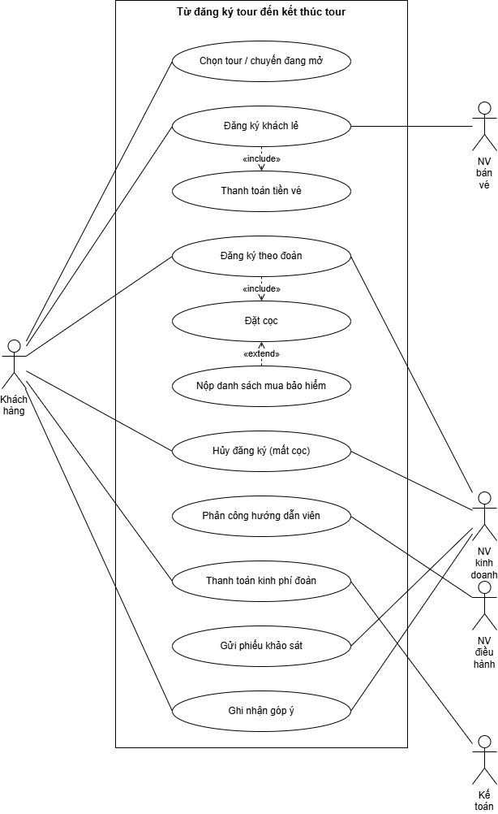
Use Case phân rã từ đăng ký tour đến kết thúc tour

2.6 Activity Diagram (Câu 5)
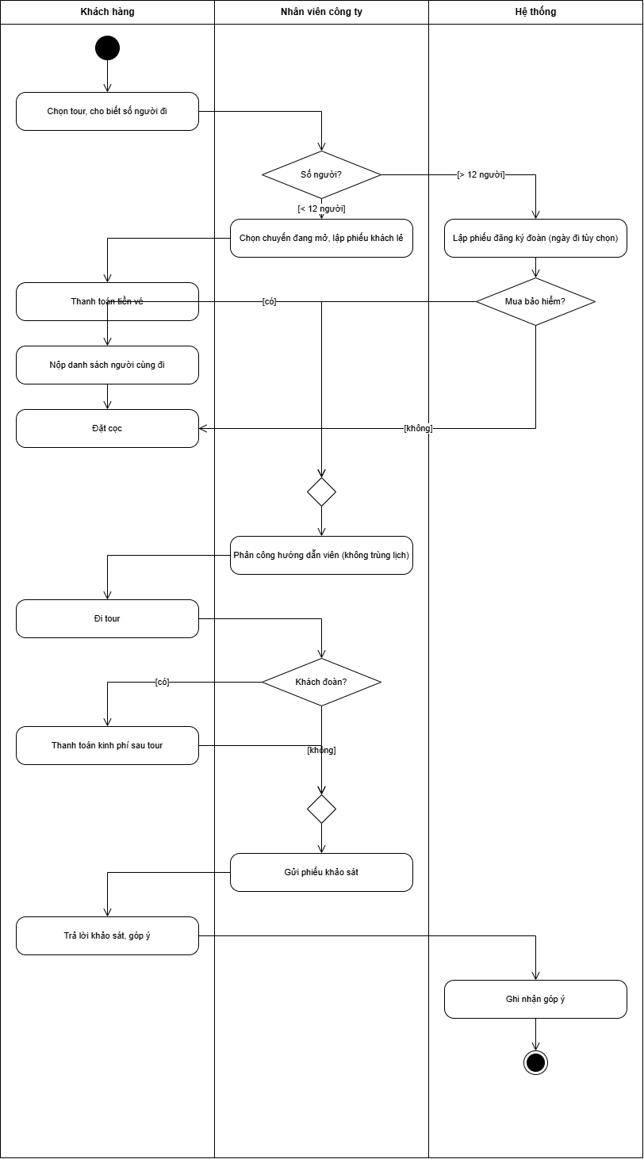
Activity Diagram từ đăng ký tour đến kết thúc tour

3. Sequence

3.1 SQ1 – Thêm tour mới
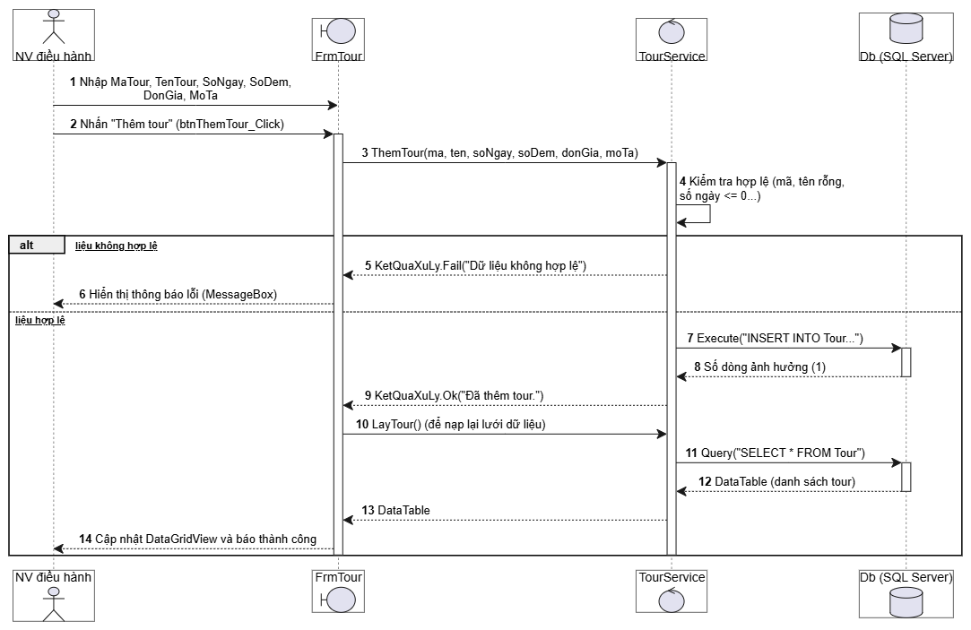
Luồng: NV nhập MaTour, TenTour, SoNgay, SoDem, DonGia → nhấn Thêm tour → FrmTour gọi TourService.ThemTour() → kiểm tra mã/tên rỗng, SoNgay > 0, DonGia >= 0. Không hợp lệ thì trả Fail, hiện MessageBox. Hợp lệ thì Db.Execute INSERT Tour, trả Ok, gọi LayTour() nạp lại DataGridView.

3.2 SQ2 – Tạo chuyến khách lẻ
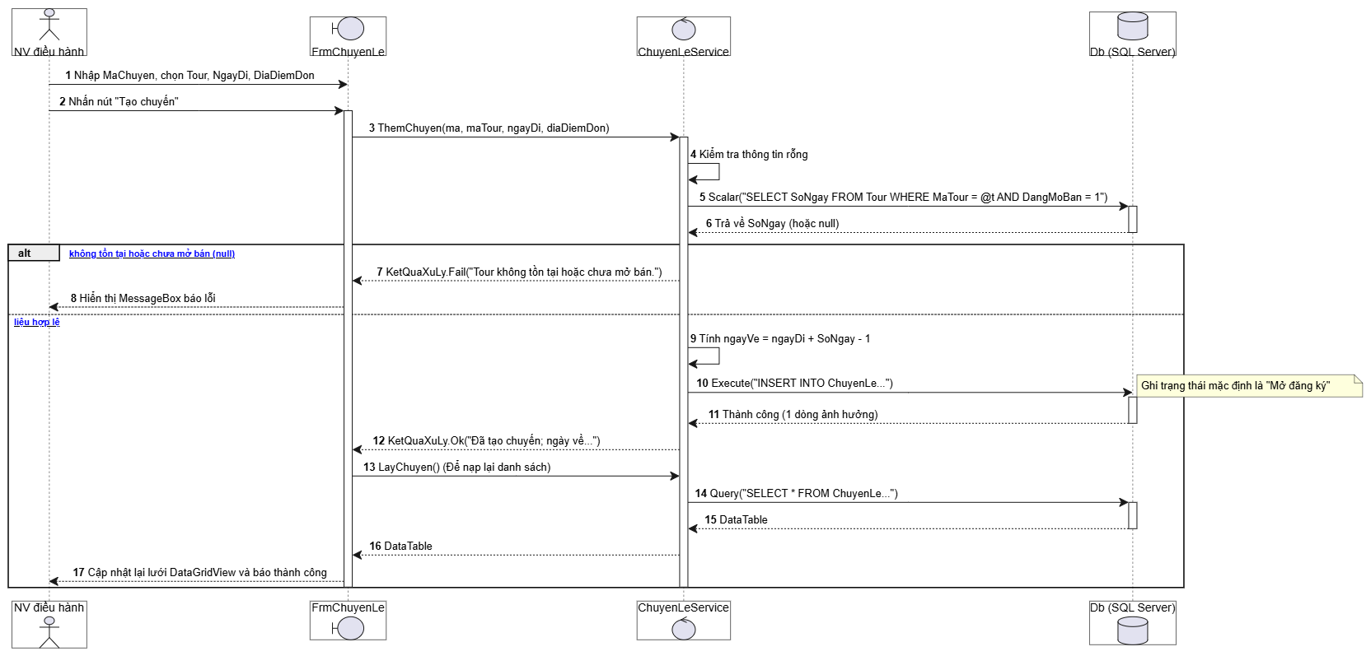
Luồng: NV nhập MaChuyen, chọn Tour, Ngày đi, Điểm đón → nhấn Tạo chuyến → FrmChuyenLe gọi ChuyenLeService.ThemChuyen() → kiểm tra rỗng, Scalar lấy SoNgay của tour đang mở bán. Tour không tồn tại thì Fail. Có SoNgay thì tính NgayVe = NgayDi + SoNgay – 1, Execute INSERT ChuyenLe với trạng thái mặc định “Mở đăng ký”, trả Ok kèm ngày về, gọi LayChuyen() nạp lại lưới.

3.3 SQ3 – Lập phiếu đăng ký theo đoàn (Câu 6)
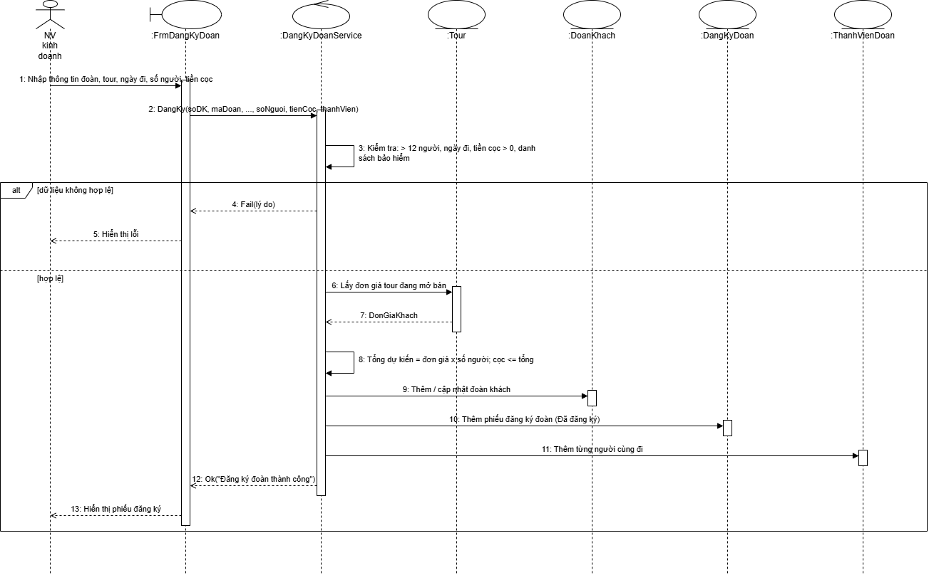
Sequence Diagram lập phiếu đăng ký tour theo đoàn

4. Lớp
Các lớp chính: Tour, TourDiemDung, TourPhuongTien, TourDiemThamQuan, ChuyenLe, DangKyLe, DoanKhach, DangKyDoan, ThanhVienDoan, PhanCongHDV, ThanhToanDoan, KhaoSat, HuongDanVien, PhuongTien, DiemBanVe, DiemThamQuan.
Lớp | Phương thức chính
TourService | ThemTour(), LayTour(), ThemDiemDung(), ThemChang(), ThemDiemTQTour()
ChuyenLeService | ThemChuyen(), DongDangKy(), LayChuyen()
DangKyLeService | DangKy(), LayDanhSach()
DangKyDoanService | DangKy(), HuyDangKy() (transaction)
PhanCongService | PhanCong(), LayDoiTuong() (check trùng lịch)
KetThucService | ThanhToanDoan(), GuiKhaoSat(), GhiPhanHoi()
ThongKeService | LuongHDV(), TongHop()

ERD đã đầy đủ nên em không vẽ lại. CSDL có 16 bảng, khóa chính/phụ và CHECK như: khách lẻ 1–11 người, đoàn > 12 người, hạng sao 2–5, 1 chuyến lẻ 1 HDV, 1 đăng ký 1 khảo sát.

4.1 Class Diagram (Câu 1, Câu 2)
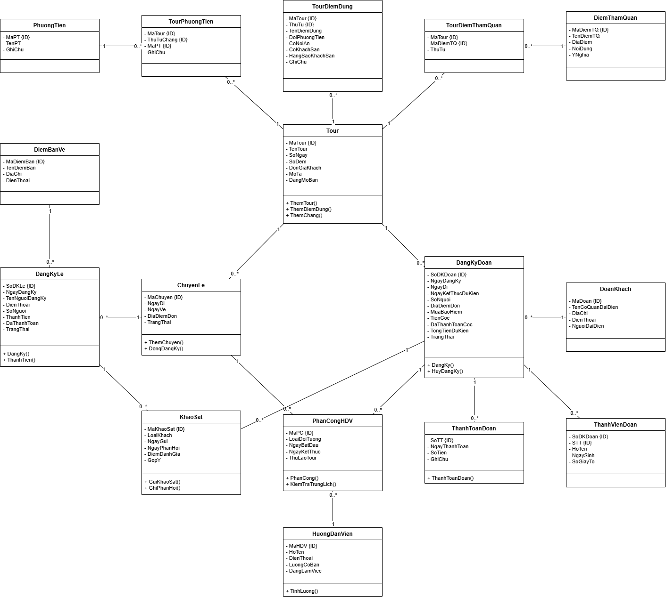
Class Diagram hệ thống quản lý công ty du lịch

4.2 State Diagram
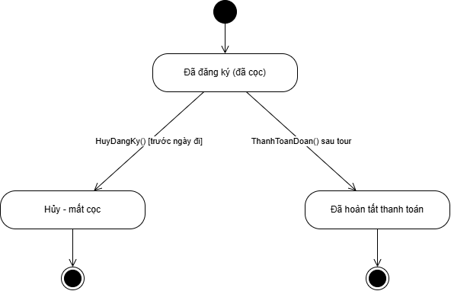
State Diagram phiếu đăng ký đoàn
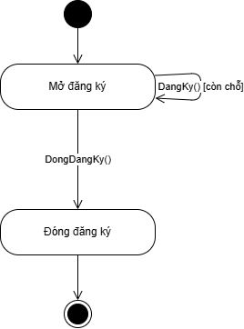
State Diagram chuyến khách lẻ

5. CSDL
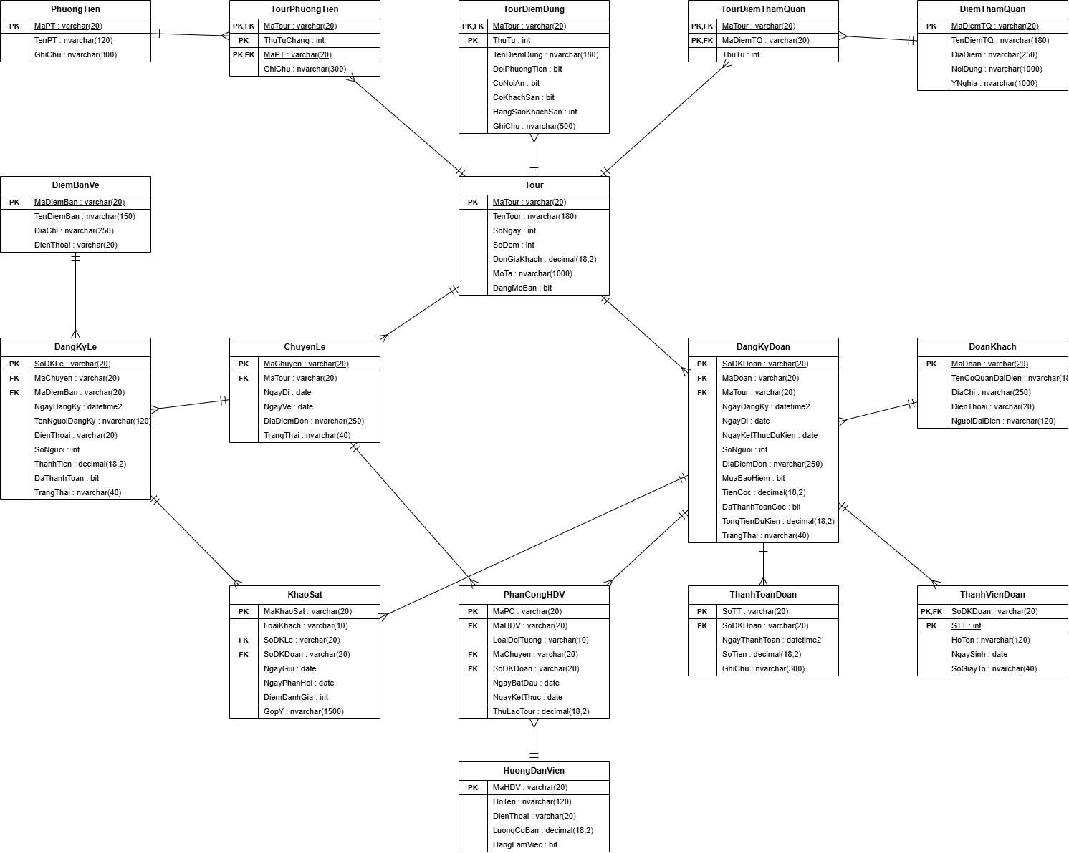
ERD triển khai SQL Server
Script:
IF DB_ID(N'QuanLyCongTyDuLich') IS NULL CREATE DATABASE QuanLyCongTyDuLich;
GO
USE QuanLyCongTyDuLich;
GO
IF OBJECT_ID('KhaoSat','U') IS NOT NULL DROP TABLE KhaoSat;
IF OBJECT_ID('ThanhToanDoan','U') IS NOT NULL DROP TABLE ThanhToanDoan;
IF OBJECT_ID('PhanCongHDV','U') IS NOT NULL DROP TABLE PhanCongHDV;
IF OBJECT_ID('DangKyLe','U') IS NOT NULL DROP TABLE DangKyLe;
IF OBJECT_ID('ThanhVienDoan','U') IS NOT NULL DROP TABLE ThanhVienDoan;
IF OBJECT_ID('DangKyDoan','U') IS NOT NULL DROP TABLE DangKyDoan;
IF OBJECT_ID('DoanKhach','U') IS NOT NULL DROP TABLE DoanKhach;
IF OBJECT_ID('ChuyenLe','U') IS NOT NULL DROP TABLE ChuyenLe;
IF OBJECT_ID('TourDiemThamQuan','U') IS NOT NULL DROP TABLE TourDiemThamQuan;
IF OBJECT_ID('TourPhuongTien','U') IS NOT NULL DROP TABLE TourPhuongTien;
IF OBJECT_ID('TourDiemDung','U') IS NOT NULL DROP TABLE TourDiemDung;
IF OBJECT_ID('HuongDanVien','U') IS NOT NULL DROP TABLE HuongDanVien;
IF OBJECT_ID('DiemBanVe','U') IS NOT NULL DROP TABLE DiemBanVe;
IF OBJECT_ID('DiemThamQuan','U') IS NOT NULL DROP TABLE DiemThamQuan;
IF OBJECT_ID('PhuongTien','U') IS NOT NULL DROP TABLE PhuongTien;
IF OBJECT_ID('Tour','U') IS NOT NULL DROP TABLE Tour;
GO

CREATE TABLE Tour(
MaTour varchar(20) NOT NULL PRIMARY KEY,
TenTour nvarchar(180) NOT NULL,
SoNgay int NOT NULL CHECK(SoNgay>0),
SoDem int NOT NULL CHECK(SoDem>=0),
DonGiaKhach decimal(18,2) NOT NULL CHECK(DonGiaKhach>=0),
MoTa nvarchar(1000) NULL,
DangMoBan bit NOT NULL DEFAULT 1
);
CREATE TABLE PhuongTien(
MaPT varchar(20) NOT NULL PRIMARY KEY,
TenPT nvarchar(120) NOT NULL UNIQUE,
GhiChu nvarchar(300) NULL
);
CREATE TABLE DiemThamQuan(
MaDiemTQ varchar(20) NOT NULL PRIMARY KEY,
TenDiemTQ nvarchar(180) NOT NULL,
DiaDiem nvarchar(250) NOT NULL,
NoiDung nvarchar(1000) NULL,
YNghia nvarchar(1000) NULL
);
CREATE TABLE DiemBanVe(
MaDiemBan varchar(20) NOT NULL PRIMARY KEY,
TenDiemBan nvarchar(150) NOT NULL,
DiaChi nvarchar(250) NOT NULL,
DienThoai varchar(20) NULL
);
CREATE TABLE HuongDanVien(
MaHDV varchar(20) NOT NULL PRIMARY KEY,
HoTen nvarchar(120) NOT NULL,
DienThoai varchar(20) NULL,
LuongCoBan decimal(18,2) NOT NULL CHECK(LuongCoBan>=0),
DangLamViec bit NOT NULL DEFAULT 1
);
CREATE TABLE TourDiemDung(
MaTour varchar(20) NOT NULL,
ThuTu int NOT NULL CHECK(ThuTu>0),
TenDiemDung nvarchar(180) NOT NULL,
DoiPhuongTien bit NOT NULL DEFAULT 0,
CoNoiAn bit NOT NULL DEFAULT 0,
CoKhachSan bit NOT NULL DEFAULT 0,
HangSaoKhachSan int NULL CHECK(HangSaoKhachSan BETWEEN 2 AND 5),
GhiChu nvarchar(500) NULL,
PRIMARY KEY(MaTour,ThuTu),
CONSTRAINT FK_TDD_Tour FOREIGN KEY(MaTour) REFERENCES Tour(MaTour),
CONSTRAINT CK_TDD_KhachSan CHECK((CoKhachSan=0 AND HangSaoKhachSan IS NULL) OR (CoKhachSan=1 AND HangSaoKhachSan BETWEEN 2 AND 5))
);
CREATE TABLE TourPhuongTien(
MaTour varchar(20) NOT NULL,
ThuTuChang int NOT NULL CHECK(ThuTuChang>0),
MaPT varchar(20) NOT NULL,
GhiChu nvarchar(300) NULL,
PRIMARY KEY(MaTour,ThuTuChang,MaPT),
CONSTRAINT FK_TPT_Tour FOREIGN KEY(MaTour) REFERENCES Tour(MaTour),
CONSTRAINT FK_TPT_PT FOREIGN KEY(MaPT) REFERENCES PhuongTien(MaPT)
);
CREATE TABLE TourDiemThamQuan(
MaTour varchar(20) NOT NULL,
MaDiemTQ varchar(20) NOT NULL,
ThuTu int NOT NULL CHECK(ThuTu>0),
PRIMARY KEY(MaTour,MaDiemTQ),
CONSTRAINT UQ_TDTQ UNIQUE(MaTour,ThuTu),
CONSTRAINT FK_TDTQ_Tour FOREIGN KEY(MaTour) REFERENCES Tour(MaTour),
CONSTRAINT FK_TDTQ_Diem FOREIGN KEY(MaDiemTQ) REFERENCES DiemThamQuan(MaDiemTQ)
);
CREATE TABLE ChuyenLe(
MaChuyen varchar(20) NOT NULL PRIMARY KEY,
MaTour varchar(20) NOT NULL,
NgayDi date NOT NULL,
NgayVe date NOT NULL,
DiaDiemDon nvarchar(250) NOT NULL,
TrangThai nvarchar(40) NOT NULL DEFAULT N'Mở đăng ký',
CONSTRAINT CK_Chuyen_TrangThai CHECK(TrangThai IN (N'Mở đăng ký',N'Đóng đăng ký')),
CONSTRAINT FK_Chuyen_Tour FOREIGN KEY(MaTour) REFERENCES Tour(MaTour),
CONSTRAINT CK_Chuyen_Ngay CHECK(NgayVe>=NgayDi)
);
CREATE TABLE DoanKhach(
MaDoan varchar(20) NOT NULL PRIMARY KEY,
TenCoQuanDaiDien nvarchar(180) NOT NULL,
DiaChi nvarchar(250) NOT NULL,
DienThoai varchar(20) NOT NULL,
NguoiDaiDien nvarchar(120) NOT NULL
);
CREATE TABLE DangKyDoan(
SoDKDoan varchar(20) NOT NULL PRIMARY KEY,
MaDoan varchar(20) NOT NULL,
MaTour varchar(20) NOT NULL,
NgayDangKy datetime2 NOT NULL,
NgayDi date NOT NULL,
NgayKetThucDuKien date NOT NULL,
SoNguoi int NOT NULL CHECK(SoNguoi>12),
DiaDiemDon nvarchar(250) NOT NULL,
MuaBaoHiem bit NOT NULL DEFAULT 0,
TienCoc decimal(18,2) NOT NULL CHECK(TienCoc>0),
DaThanhToanCoc bit NOT NULL,
TongTienDuKien decimal(18,2) NOT NULL CHECK(TongTienDuKien>=0),
TrangThai nvarchar(40) NOT NULL DEFAULT N'Đã đăng ký',
CONSTRAINT CK_DKDoan_TrangThai CHECK(TrangThai IN (N'Đã đăng ký',N'Hủy - mất cọc',N'Đã hoàn tất thanh toán')),
CONSTRAINT CK_DKDoan_Coc CHECK(TienCoc<=TongTienDuKien),
CONSTRAINT FK_DKDoan_Doan FOREIGN KEY(MaDoan) REFERENCES DoanKhach(MaDoan),
CONSTRAINT FK_DKDoan_Tour FOREIGN KEY(MaTour) REFERENCES Tour(MaTour),
CONSTRAINT CK_DKDoan_Ngay CHECK(NgayKetThucDuKien>=NgayDi)
);
CREATE TABLE ThanhVienDoan(
SoDKDoan varchar(20) NOT NULL,
STT int NOT NULL CHECK(STT>0),
HoTen nvarchar(120) NOT NULL,
NgaySinh date NULL,
SoGiayTo nvarchar(40) NULL,
PRIMARY KEY(SoDKDoan,STT),
CONSTRAINT FK_TVDoan_DK FOREIGN KEY(SoDKDoan) REFERENCES DangKyDoan(SoDKDoan)
);
CREATE TABLE DangKyLe(
SoDKLe varchar(20) NOT NULL PRIMARY KEY,
MaChuyen varchar(20) NOT NULL,
MaDiemBan varchar(20) NOT NULL,
NgayDangKy datetime2 NOT NULL,
TenNguoiDangKy nvarchar(120) NOT NULL,
DienThoai varchar(20) NOT NULL,
SoNguoi int NOT NULL CHECK(SoNguoi BETWEEN 1 AND 11),
ThanhTien decimal(18,2) NOT NULL CHECK(ThanhTien>=0),
DaThanhToan bit NOT NULL DEFAULT 1 CHECK(DaThanhToan=1),
TrangThai nvarchar(40) NOT NULL DEFAULT N'Đã đăng ký',
CONSTRAINT FK_DKLe_Chuyen FOREIGN KEY(MaChuyen) REFERENCES ChuyenLe(MaChuyen),
CONSTRAINT FK_DKLe_DiemBan FOREIGN KEY(MaDiemBan) REFERENCES DiemBanVe(MaDiemBan)
);
CREATE TABLE PhanCongHDV(
MaPC varchar(20) NOT NULL PRIMARY KEY,
MaHDV varchar(20) NOT NULL,
LoaiDoiTuong varchar(10) NOT NULL CHECK(LoaiDoiTuong IN('LE','DOAN')),
MaChuyen varchar(20) NULL,
SoDKDoan varchar(20) NULL,
NgayBatDau date NOT NULL,
NgayKetThuc date NOT NULL,
ThuLaoTour decimal(18,2) NOT NULL CHECK(ThuLaoTour>=0),
CONSTRAINT FK_PC_HDV FOREIGN KEY(MaHDV) REFERENCES HuongDanVien(MaHDV),
CONSTRAINT FK_PC_Chuyen FOREIGN KEY(MaChuyen) REFERENCES ChuyenLe(MaChuyen),
CONSTRAINT FK_PC_Doan FOREIGN KEY(SoDKDoan) REFERENCES DangKyDoan(SoDKDoan),
CONSTRAINT CK_PC_Target CHECK((LoaiDoiTuong='LE' AND MaChuyen IS NOT NULL AND SoDKDoan IS NULL) OR (LoaiDoiTuong='DOAN' AND SoDKDoan IS NOT NULL AND MaChuyen IS NULL)),
CONSTRAINT CK_PC_Ngay CHECK(NgayKetThuc>=NgayBatDau)
);
CREATE UNIQUE INDEX UX_PC_ChuyenLe ON PhanCongHDV(MaChuyen) WHERE MaChuyen IS NOT NULL;
CREATE TABLE ThanhToanDoan(
SoTT varchar(20) NOT NULL PRIMARY KEY,
SoDKDoan varchar(20) NOT NULL,
NgayThanhToan datetime2 NOT NULL,
SoTien decimal(18,2) NOT NULL CHECK(SoTien>0),
GhiChu nvarchar(300) NULL,
CONSTRAINT FK_TTDoan_DK FOREIGN KEY(SoDKDoan) REFERENCES DangKyDoan(SoDKDoan)
);
CREATE TABLE KhaoSat(
MaKhaoSat varchar(20) NOT NULL PRIMARY KEY,
LoaiKhach varchar(10) NOT NULL CHECK(LoaiKhach IN('LE','DOAN')),
SoDKLe varchar(20) NULL,
SoDKDoan varchar(20) NULL,
NgayGui date NOT NULL,
NgayPhanHoi date NULL,
DiemDanhGia int NULL CHECK(DiemDanhGia BETWEEN 1 AND 5),
GopY nvarchar(1500) NULL,
CONSTRAINT FK_KS_Le FOREIGN KEY(SoDKLe) REFERENCES DangKyLe(SoDKLe),
CONSTRAINT FK_KS_Doan FOREIGN KEY(SoDKDoan) REFERENCES DangKyDoan(SoDKDoan),
CONSTRAINT CK_KS_PhanHoi CHECK(NgayPhanHoi IS NULL OR NgayPhanHoi>=NgayGui),
CONSTRAINT CK_KS_Target CHECK((LoaiKhach='LE' AND SoDKLe IS NOT NULL AND SoDKDoan IS NULL) OR (LoaiKhach='DOAN' AND SoDKDoan IS NOT NULL AND SoDKLe IS NULL))
);
CREATE UNIQUE INDEX UX_KS_Le ON KhaoSat(SoDKLe) WHERE SoDKLe IS NOT NULL;
CREATE UNIQUE INDEX UX_KS_Doan ON KhaoSat(SoDKDoan) WHERE SoDKDoan IS NOT NULL;
CREATE INDEX IX_PC_HDV_Ngay ON PhanCongHDV(MaHDV,NgayBatDau,NgayKetThuc);
GO

6. Form và kết nối CSDL
Kiến trúc: Form → Service → Data/Db.cs → SQL Server. Form không viết SQL, chỉ gọi Service và hiện KetQuaXuLy. Chuỗi kết nối trong App.config tên QuanLyCongTyDuLichDB.
Form | Chức năng
FrmMain | Mở 8 chức năng
FrmTour | Thêm tour, điểm dừng, phương tiện, điểm tham quan
FrmChuyenLe | Tạo chuyến, đóng đăng ký
FrmDangKyLe | Đăng ký lẻ, tính tiền vé
FrmDangKyDoan | Lập/hủy phiếu đoàn, nhập danh sách bảo hiểm
FrmPhanCongHDV | Phân công HDV, check trùng lịch
FrmKetThucKhaoSat | Thu tiền đoàn, gửi và ghi khảo sát
FrmLuongThongKe | Tính lương, thống kê

6.1 FrmMain
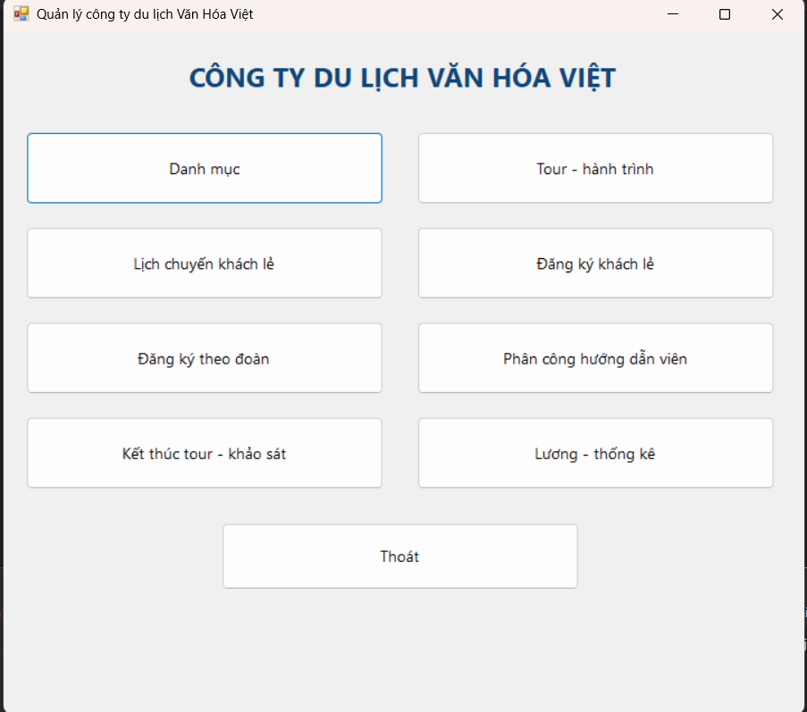

6.2 FrmTour
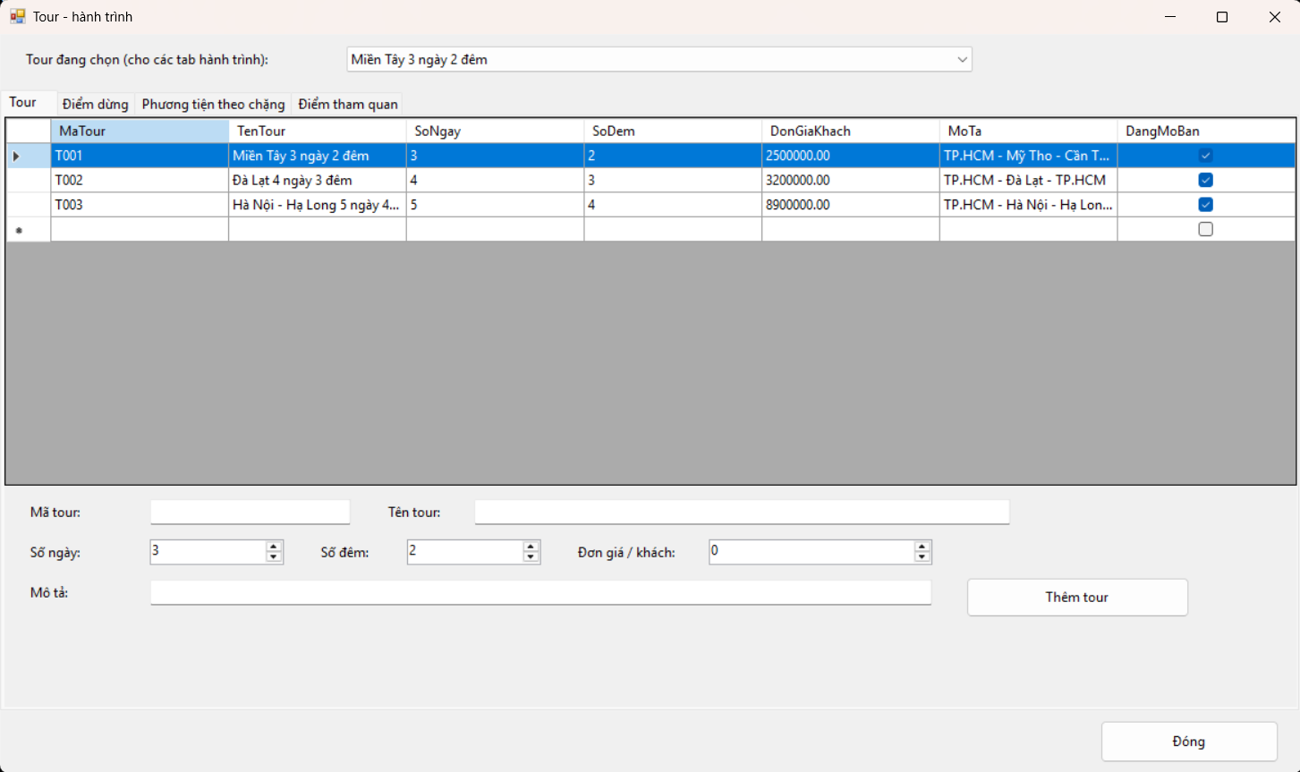

6.3 FrmChuyenLe
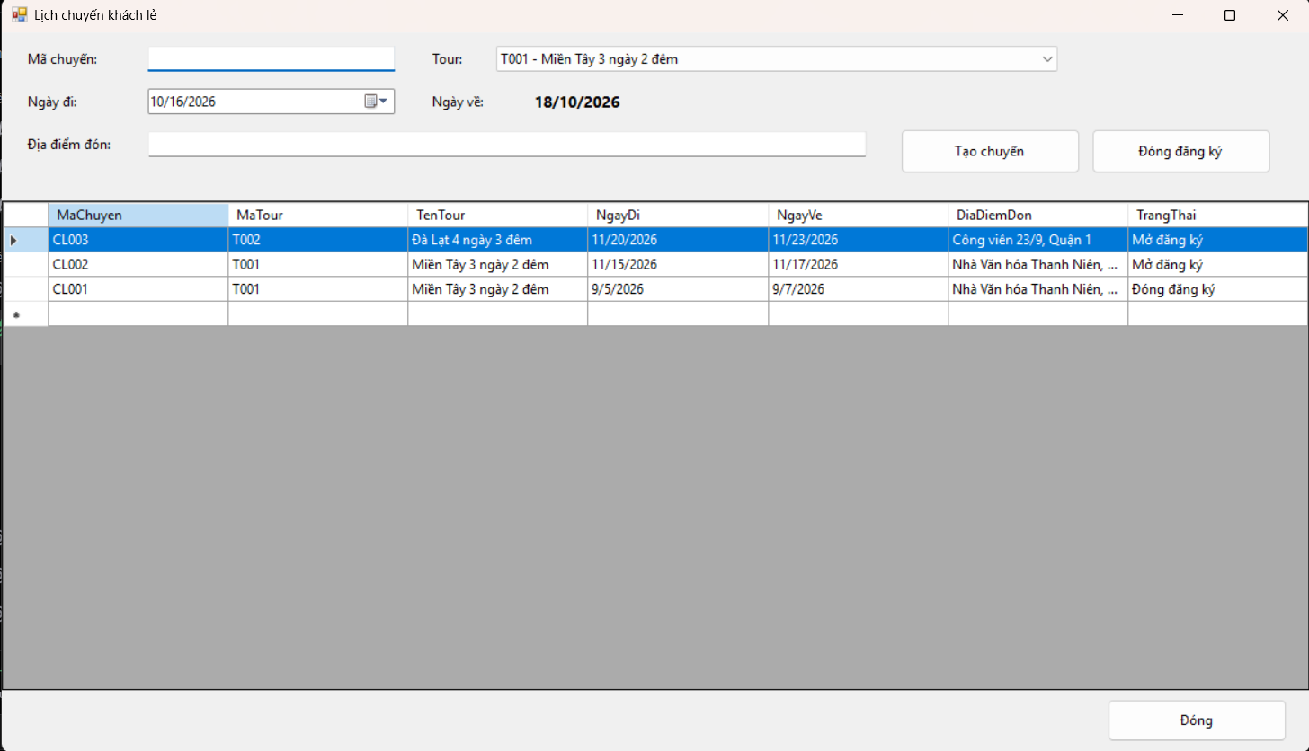

6.4 FrmDangKyLe
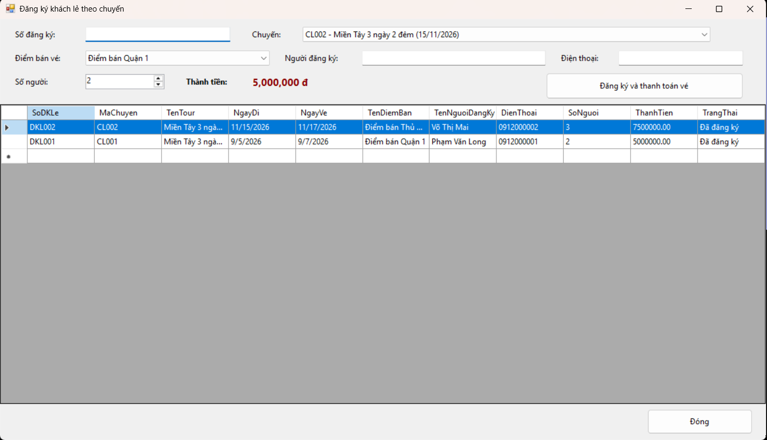

6.5 FrmDangKyDoan
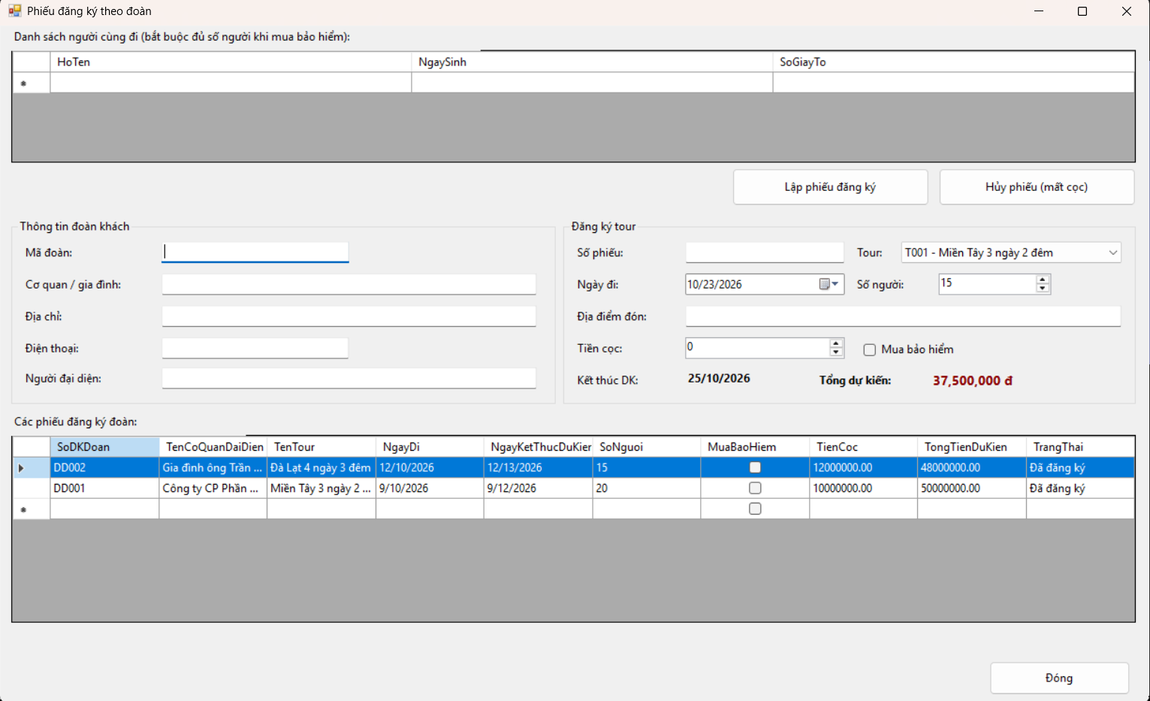

6.6 FrmPhanCongHDV
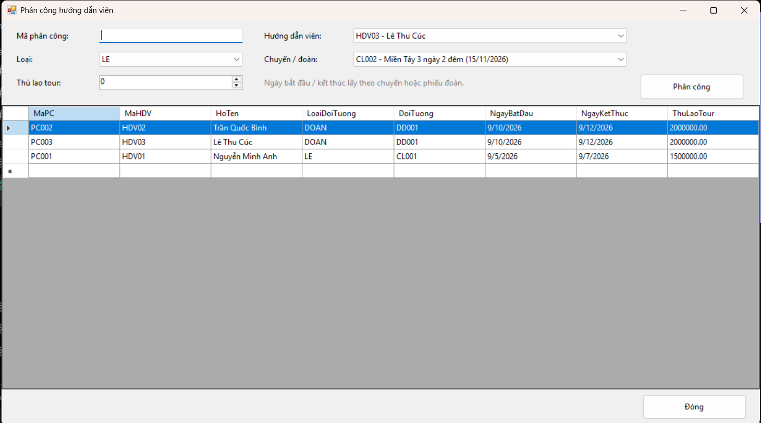

6.7 FrmKetThucKhaoSat
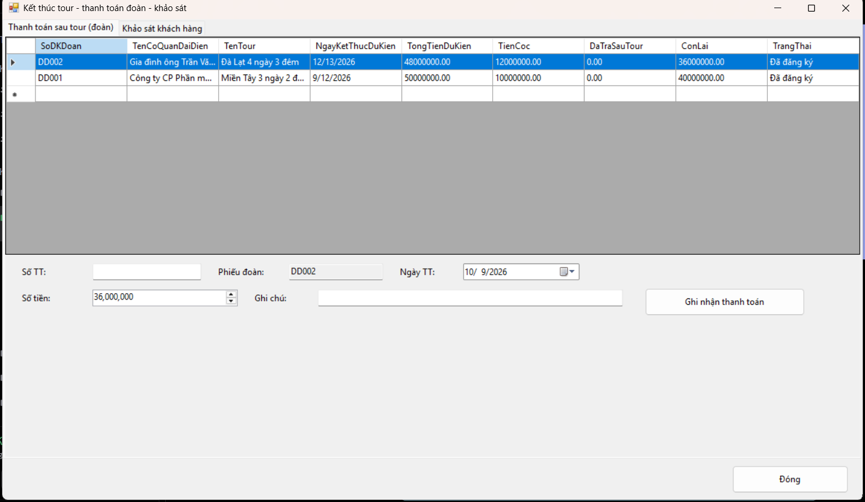

6.8 FrmLuongThongKe
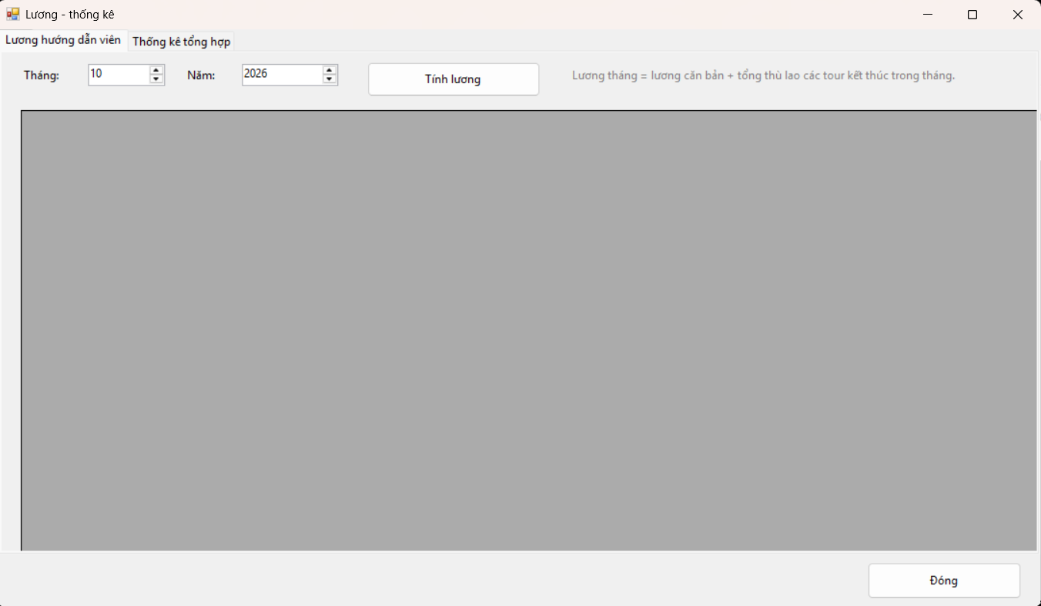

6.9 FrmDanhMuc
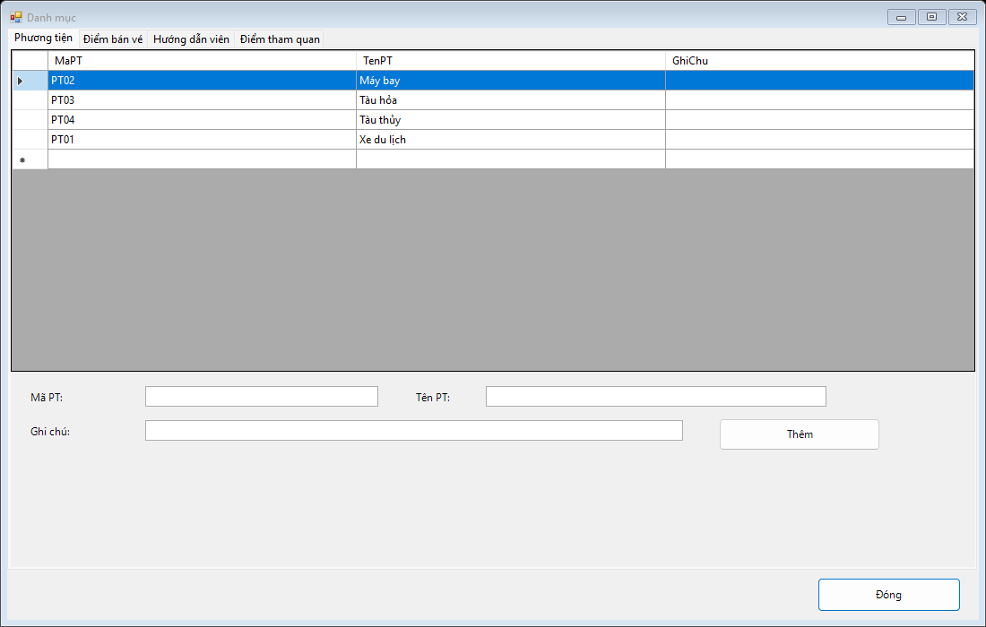
FrmDanhMuc: phương tiện, điểm bán vé, hướng dẫn viên, điểm tham quan
Code kết nối mẫu (Data/Db.cs): OpenConnection() mở SqlConnection từ App.config; Query() dùng SqlDataAdapter fill DataTable; Execute() chạy INSERT/UPDATE; Scalar() lấy 1 giá trị. Service gọi Db.Query/Execute/Scalar với SqlParameter, Form chỉ gọi service rồi FormHelper.Bao(kq) để báo.

7. Kiểm thử
Mã | Thao tác | Kết quả
TC1 | Thêm tour T004 Phú Quốc 3N2Đ | Báo đã thêm tour
TC2 | Tạo chuyến CL004 tour T001 đi 15/12/2026 | Ngày về 17/12/2026
TC3 | Đăng ký lẻ 4 người chuyến CL002 | Thành tiền 10.000.000 đ
TC4 | Đăng ký lẻ 12 người | Từ chối (lẻ < 12)
TC5 | Lập phiếu đoàn 15 người, cọc 30tr | Tổng dự kiến + ngày kết thúc đúng
TC6 | Phân công HDV trùng lịch | Từ chối trùng lịch
TC7 | Thanh toán vượt còn lại | Từ chối, hiện số còn lại
TC8 | Tính lương tháng 9/2026 | Lương = căn bản + thù lao

LAB 6: QUẢN LÝ HỒ SƠ BỆNH ÁN

1. MÔ TẢ BÀI TOÁN
Bệnh viện đa khoa quốc tế cần phần mềm quản lý hồ sơ bệnh án. Bệnh nhân khám lần đầu sẽ điền phiếu đăng ký (họ tên, địa chỉ, ngày sinh, điện thoại, ảnh 3x4) và đóng lệ phí năm, sau đó được cấp hồ sơ bệnh án có mã hồ sơ riêng. Mỗi lần khám, bác sĩ ghi phiếu khám (ngày giờ, khoa, triệu chứng, thân nhiệt, huyết áp), chỉ định xét nghiệm nếu cần và kê toa thuốc. Bệnh nhân thanh toán viện phí xong thì phòng chăm sóc khách hàng ghi nhận và hoàn tất đợt điều trị. Lần sau chỉ cần báo mã hồ sơ hoặc họ tên, số điện thoại là tra được lịch sử khám. Bệnh nhân có hồ sơ được khám định kỳ theo quý miễn phí.

2. BÀI LÀM

Câu 1. Xác định Class, thuộc tính, phương thức và ID
Em xác định được 13 class, mỗi class có một thuộc tính ID làm khóa chính:
STT | Class | ID | Thuộc tính | Phương thức
1 | BenhNhan | MaBN | HoTen, NgaySinh, DiaChi, DienThoai, Anh3x4 | DangKyLanDau()
2 | PhieuDangKy | MaPhieuDK | MaBN, NgayDK, HoTen, DiaChi, NgaySinh, DienThoai | LapPhieu(), XacNhan()
3 | LePhiNam | MaLePhi | MaBN, Nam, SoTien, NgayDong, NguoiThu | DongLePhi()
4 | HoSoBenhAn | MaHoSo | MaBN, MaHSCode, NgayCap, TrangThai | CapHoSo(), TraCuu()
5 | LichHenKham | MaLichHen | MaHoSo, NgayGioHen, LoaiHen, TrangThai | DatLichHen(), HuyLichHen()
6 | Khoa | MaKhoa | TenKhoa | ThemKhoa()
7 | BacSi | MaBS | HoTen, MaKhoa, DienThoai | KhamBenh(), KeToa()
8 | PhieuKham | MaPhieuKham | MaHoSo, MaBS, MaKhoa, NgayGioKham, TrieuChung, ThanNhiet, HuyetAp, ChanDoan, LoaiKham | TaoPhieuKham(), HoanTat()
9 | XetNghiem | MaXN | MaPhieuKham, LoaiXN, NgayChiDinh, KetQua | ChiDinh(), NhapKetQua()
10 | ToaThuoc | MaToa | MaPhieuKham, MaBS, NgayKe, GhiChu | LapToa()
11 | ChiTietToa | MaToa + MaThuoc | LieuLuong, SoLuong, CachDung | ThemThuoc()
12 | Thuoc | MaThuoc | TenThuoc, DonVi, DonGia | CapNhatGia()
13 | HoaDonVienPhi | MaHD | MaPhieuKham, NgayLap, TongTien, DaThanhToan | ThanhToan()

Câu 2. Liên kết giữa các Class và Class Diagram
Liên kết | Bản số | Giải thích
BenhNhan - PhieuDangKy | 1 - 1..* | Bệnh nhân có ít nhất 1 phiếu đăng ký.
BenhNhan - LePhiNam | 1 - 1..* | Mỗi năm đóng 1 lần lệ phí.
BenhNhan - HoSoBenhAn | 1 - 1 | Mỗi bệnh nhân chỉ có 1 hồ sơ.
HoSoBenhAn - LichHenKham | 1 - 0..* | Hẹn khám định kỳ theo quý.
HoSoBenhAn - PhieuKham | 1 - 0..* | Hồ sơ ghi nhiều lần khám.
Khoa - BacSi | 1 - 1..* | Bác sĩ thuộc 1 khoa.
Khoa - PhieuKham | 1 - 0..* | Phiếu khám ghi khoa điều trị.
BacSi - PhieuKham | 1 - 0..* | Bác sĩ khám nhiều phiếu.
PhieuKham - XetNghiem | 1 - 0..* | Có thể không cần xét nghiệm.
PhieuKham - ToaThuoc | 1 - 0..1 | Mỗi phiếu khám tối đa 1 toa.
PhieuKham - HoaDonVienPhi | 1 - 0..1 | Mỗi phiếu khám có 1 hóa đơn.
ToaThuoc - ChiTietToa | 1 - 1..* | Toa có ít nhất 1 thuốc.
Thuoc - ChiTietToa | 1 - 0..* | Thuốc xuất hiện trong nhiều toa.
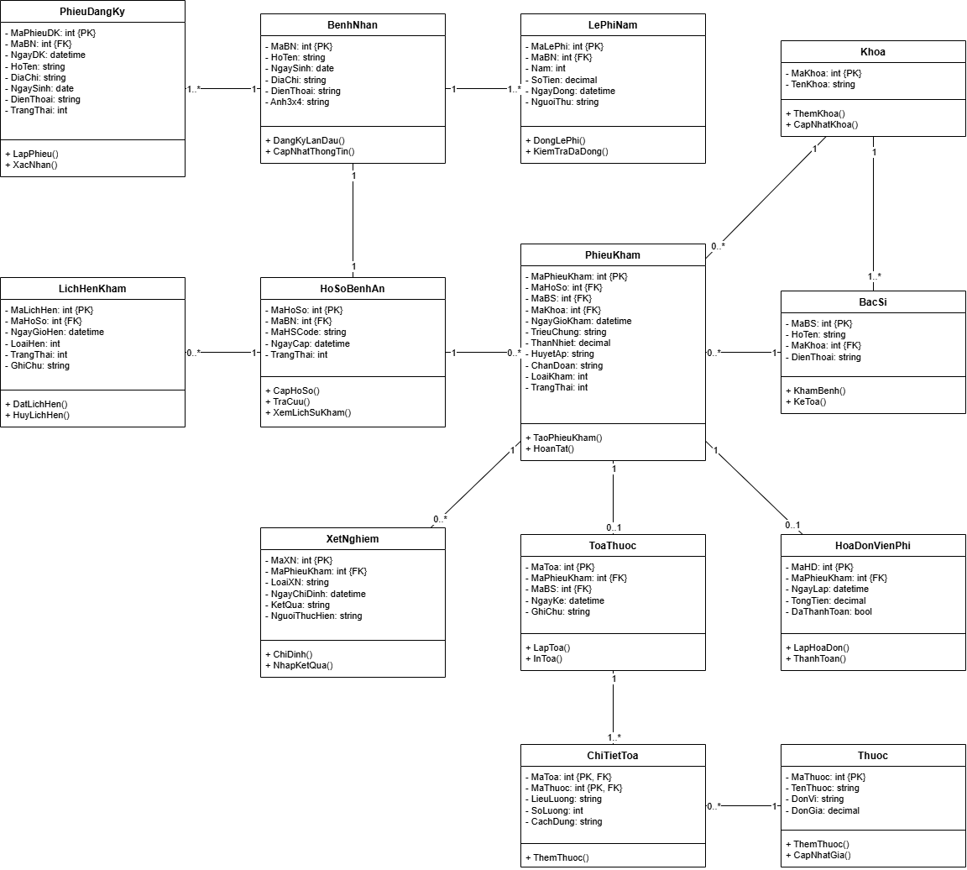
Hình 1 - Class Diagram

Câu 3. Actor và Use Case tổng quát
Actor: Bệnh nhân, NV chăm sóc khách hàng, NV thu ngân, Bác sĩ, Quản trị viên.
Use case: Đăng ký khám lần đầu, Đóng lệ phí năm, Cấp hồ sơ bệnh án, Đặt lịch hẹn định kỳ quý, Tiếp nhận và tra cứu hồ sơ, Khám bệnh, Chỉ định xét nghiệm, Lập toa thuốc, Thanh toán viện phí, Hoàn tất đợt điều trị, Tra cứu lịch sử và báo cáo, Quản lý danh mục.
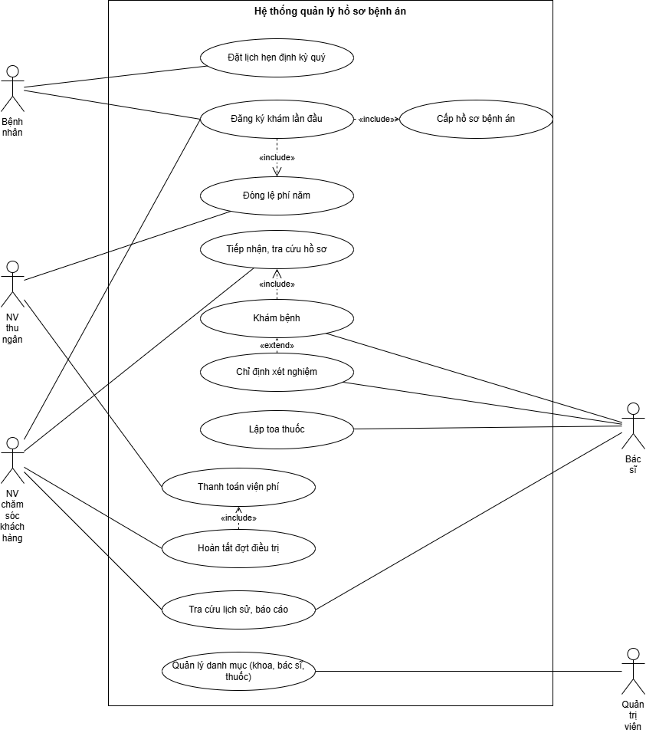
Hình 2 - Use Case Diagram tổng quát

Câu 4. Use Case phân rã: đăng ký khám - xét nghiệm - nhận toa thuốc
Em phân rã quy trình thành 10 use case theo thứ tự: nhập phiếu đăng ký, đóng lệ phí năm, cấp hồ sơ, tra cứu hồ sơ, tạo phiếu khám, chỉ định và nhập kết quả xét nghiệm, lập toa thuốc, thanh toán viện phí, nhận toa và hoàn tất. Chỉ định xét nghiệm là «extend» của tạo phiếu khám vì chỉ làm khi cần.
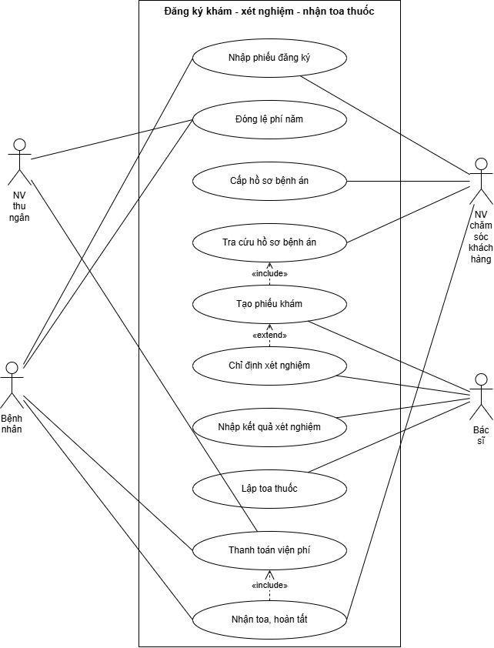
Hình 3 - Use Case Diagram phân rã

Câu 5. Activity Diagram
Sơ đồ có 3 điều kiện rẽ nhánh: thông tin đăng ký có hợp lệ không, có cần xét nghiệm không và đã thanh toán viện phí chưa.
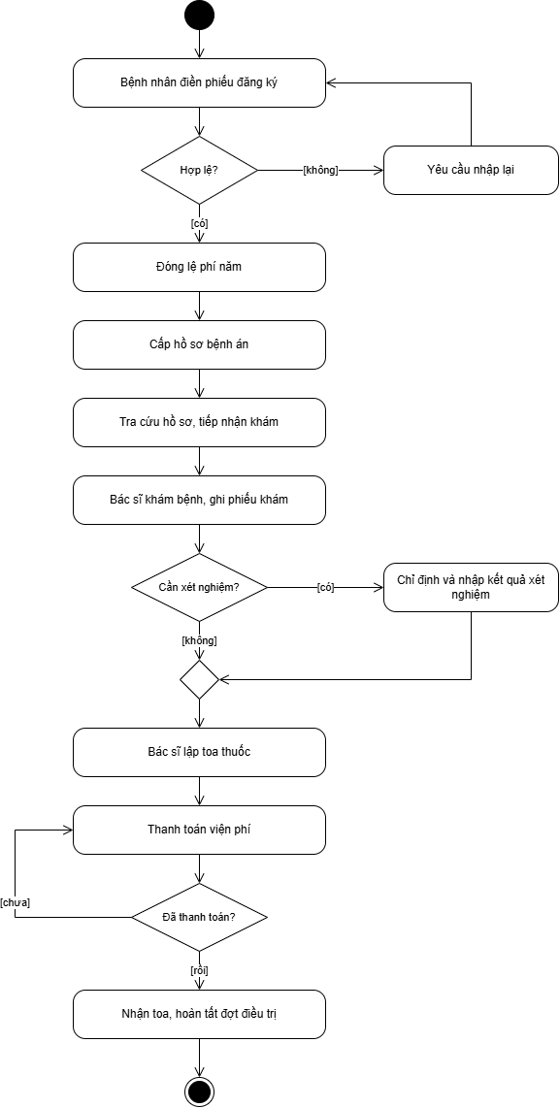
Hình 4 - Activity Diagram đăng ký khám đến nhận toa thuốc

Câu 6. Sequence Diagram “Lập toa thuốc”
Bác sĩ chọn phiếu khám và nhập thuốc trên FrmKhamBenh. Form gọi KhamBenhService.LapToaThuoc(), service kiểm tra dữ liệu, nếu hợp lệ thì mở transaction: thêm ToaThuoc, thêm từng dòng ChiTietToa, cập nhật phiếu khám sang “Đã khám” rồi Commit. Nếu lỗi thì Rollback và báo lỗi cho bác sĩ.
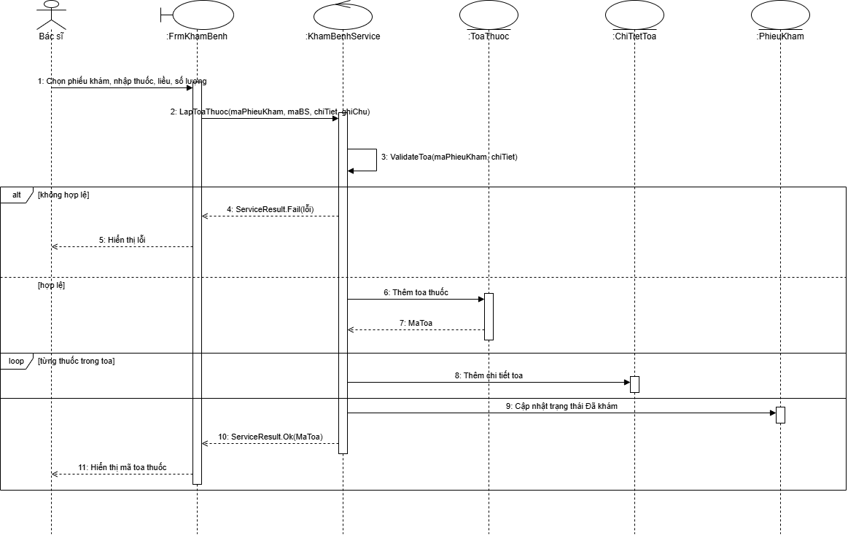
Hình 5 - Sequence Diagram lập toa thuốc

State Diagram và ERD
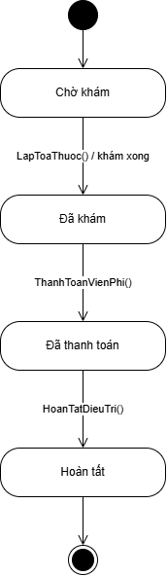
Hình 5a - State Diagram phiếu khám
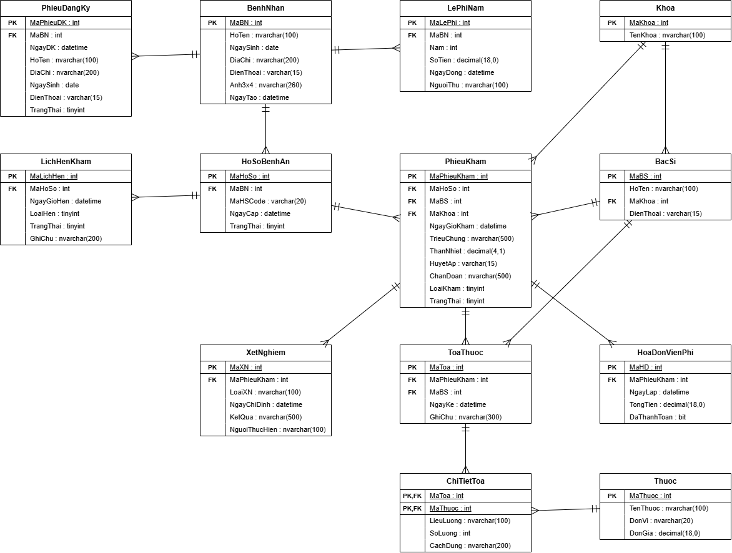
Hình 5b - ERD triển khai SQL Server

Script SQL tạo CSDL
-- =============================================================
-- LAB6 - QUAN LY HO SO BENH AN
-- DB: QuanLyBenhAn | SQL Server
-- PK + FK + UNIQUE + CHECK + TRANSACTION (stored procedure)
-- =============================================================
IF DB_ID('QuanLyBenhAn') IS NULL CREATE DATABASE QuanLyBenhAn;
GO
USE QuanLyBenhAn;
GO

-- Xoa theo thu tu nguoc FK de chay lai duoc nhieu lan
IF OBJECT_ID('dbo.HoaDonVienPhi','U') IS NOT NULL DROP TABLE dbo.HoaDonVienPhi;
IF OBJECT_ID('dbo.ChiTietToa','U') IS NOT NULL DROP TABLE dbo.ChiTietToa;
IF OBJECT_ID('dbo.ToaThuoc','U') IS NOT NULL DROP TABLE dbo.ToaThuoc;
IF OBJECT_ID('dbo.XetNghiem','U') IS NOT NULL DROP TABLE dbo.XetNghiem;
IF OBJECT_ID('dbo.PhieuKham','U') IS NOT NULL DROP TABLE dbo.PhieuKham;
IF OBJECT_ID('dbo.LichHenKham','U') IS NOT NULL DROP TABLE dbo.LichHenKham;
IF OBJECT_ID('dbo.HoSoBenhAn','U') IS NOT NULL DROP TABLE dbo.HoSoBenhAn;
IF OBJECT_ID('dbo.LePhiNam','U') IS NOT NULL DROP TABLE dbo.LePhiNam;
IF OBJECT_ID('dbo.PhieuDangKy','U') IS NOT NULL DROP TABLE dbo.PhieuDangKy;
IF OBJECT_ID('dbo.Thuoc','U') IS NOT NULL DROP TABLE dbo.Thuoc;
IF OBJECT_ID('dbo.BacSi','U') IS NOT NULL DROP TABLE dbo.BacSi;
IF OBJECT_ID('dbo.Khoa','U') IS NOT NULL DROP TABLE dbo.Khoa;
IF OBJECT_ID('dbo.BenhNhan','U') IS NOT NULL DROP TABLE dbo.BenhNhan;
GO

-- ---------- 1. BENH NHAN ----------
CREATE TABLE dbo.BenhNhan (
MaBN INT IDENTITY(1,1) PRIMARY KEY,
HoTen NVARCHAR(100) NOT NULL,
NgaySinh DATE NOT NULL,
DiaChi NVARCHAR(200) NOT NULL,
DienThoai VARCHAR(15) NOT NULL,
Anh3x4 NVARCHAR(260) NULL, -- duong dan file anh
NgayTao DATETIME NOT NULL DEFAULT GETDATE(),
CONSTRAINT UQ_BenhNhan_DienThoai UNIQUE (DienThoai),
CONSTRAINT CK_BenhNhan_NgaySinh CHECK (NgaySinh <= GETDATE())
);
GO

-- ---------- 2. KHOA ----------
CREATE TABLE dbo.Khoa (
MaKhoa INT IDENTITY(1,1) PRIMARY KEY,
TenKhoa NVARCHAR(100) NOT NULL,
CONSTRAINT UQ_Khoa_Ten UNIQUE (TenKhoa)
);
GO

-- ---------- 3. BAC SI ----------
CREATE TABLE dbo.BacSi (
MaBS INT IDENTITY(1,1) PRIMARY KEY,
HoTen NVARCHAR(100) NOT NULL,
MaKhoa INT NOT NULL,
DienThoai VARCHAR(15) NULL,
CONSTRAINT FK_BacSi_Khoa FOREIGN KEY (MaKhoa) REFERENCES dbo.Khoa(MaKhoa)
);
GO

-- ---------- 4. THUOC (danh muc) ----------
CREATE TABLE dbo.Thuoc (
MaThuoc INT IDENTITY(1,1) PRIMARY KEY,
TenThuoc NVARCHAR(100) NOT NULL,
DonVi NVARCHAR(20) NOT NULL,
DonGia DECIMAL(18,0) NOT NULL DEFAULT 0,
CONSTRAINT UQ_Thuoc_Ten UNIQUE (TenThuoc),
CONSTRAINT CK_Thuoc_Gia CHECK (DonGia >= 0)
);
GO

-- ---------- 5. PHIEU DANG KY (lan dau) ----------
CREATE TABLE dbo.PhieuDangKy (
MaPhieuDK INT IDENTITY(1,1) PRIMARY KEY,
MaBN INT NOT NULL,
NgayDK DATETIME NOT NULL DEFAULT GETDATE(),
HoTen NVARCHAR(100) NOT NULL, -- snapshot tu phieu giay
DiaChi NVARCHAR(200) NOT NULL,
NgaySinh DATE NOT NULL,
DienThoai VARCHAR(15) NOT NULL,
TrangThai TINYINT NOT NULL DEFAULT 0, -- 0=Moi, 1=DaCapHoSo
CONSTRAINT FK_PhieuDK_BenhNhan FOREIGN KEY (MaBN) REFERENCES dbo.BenhNhan(MaBN),
CONSTRAINT CK_PhieuDK_TrangThai CHECK (TrangThai IN (0,1))
);
GO

-- ---------- 6. LE PHI NAM ----------
CREATE TABLE dbo.LePhiNam (
MaLePhi INT IDENTITY(1,1) PRIMARY KEY,
MaBN INT NOT NULL,
Nam INT NOT NULL, -- VD 2026
SoTien DECIMAL(18,0) NOT NULL,
NgayDong DATETIME NOT NULL DEFAULT GETDATE(),
NguoiThu NVARCHAR(100) NULL,
CONSTRAINT FK_LePhi_BenhNhan FOREIGN KEY (MaBN) REFERENCES dbo.BenhNhan(MaBN),
CONSTRAINT UQ_LePhi_BN_Nam UNIQUE (MaBN, Nam), -- moi BN 1 lan/nam
CONSTRAINT CK_LePhi_Nam CHECK (Nam BETWEEN 2000 AND 2100),
CONSTRAINT CK_LePhi_Tien CHECK (SoTien > 0)
);
GO

-- ---------- 7. HO SO BENH AN ----------
CREATE TABLE dbo.HoSoBenhAn (
MaHoSo INT IDENTITY(1,1) PRIMARY KEY,
MaBN INT NOT NULL,
MaHSCode VARCHAR(20) NOT NULL, -- Ma ho so in tren bia (VD HS000123)
NgayCap DATETIME NOT NULL DEFAULT GETDATE(),
TrangThai TINYINT NOT NULL DEFAULT 1, -- 1=HoatDong, 0=Khoa
CONSTRAINT FK_HoSo_BenhNhan FOREIGN KEY (MaBN) REFERENCES dbo.BenhNhan(MaBN),
CONSTRAINT UQ_HoSo_MaBN UNIQUE (MaBN), -- moi BN chi 1 ho so
CONSTRAINT UQ_HoSo_Code UNIQUE (MaHSCode),
CONSTRAINT CK_HoSo_TrangThai CHECK (TrangThai IN (0,1))
);
GO

-- ---------- 8. LICH HEN KHAM DINH KY (theo quy, mien phi) ----------
CREATE TABLE dbo.LichHenKham (
MaLichHen INT IDENTITY(1,1) PRIMARY KEY,
MaHoSo INT NOT NULL,
NgayGioHen DATETIME NOT NULL,
LoaiHen TINYINT NOT NULL DEFAULT 2, -- 1=KhamBenh, 2=DinhKyQuy
TrangThai TINYINT NOT NULL DEFAULT 0, -- 0=DaHen, 1=DaKham, 2=Huy
GhiChu NVARCHAR(200) NULL,
CONSTRAINT FK_LichHen_HoSo FOREIGN KEY (MaHoSo) REFERENCES dbo.HoSoBenhAn(MaHoSo),
CONSTRAINT CK_LichHen_Loai CHECK (LoaiHen IN (1,2)),
CONSTRAINT CK_LichHen_TrangThai CHECK (TrangThai IN (0,1,2))
);
GO

-- ---------- 9. PHIEU KHAM (moi dot dieu tri / dot dinh ky) ----------
CREATE TABLE dbo.PhieuKham (
MaPhieuKham INT IDENTITY(1,1) PRIMARY KEY,
MaHoSo INT NOT NULL,
MaBS INT NOT NULL,
MaKhoa INT NOT NULL,
NgayGioKham DATETIME NOT NULL DEFAULT GETDATE(),
TrieuChung NVARCHAR(500) NULL,
ThanNhiet DECIMAL(4,1) NULL, -- do C
HuyetAp VARCHAR(15) NULL, -- VD 120/80
ChanDoan NVARCHAR(500) NULL,
LoaiKham TINYINT NOT NULL DEFAULT 1, -- 1=DieuTri, 2=DinhKyQuy (khong benh van ghi nhan)
TrangThai TINYINT NOT NULL DEFAULT 0, -- 0=ChoKham, 1=DaKham, 2=DaThanhToan, 3=HoanTat
CONSTRAINT FK_PhieuKham_HoSo FOREIGN KEY (MaHoSo) REFERENCES dbo.HoSoBenhAn(MaHoSo),
CONSTRAINT FK_PhieuKham_BacSi FOREIGN KEY (MaBS) REFERENCES dbo.BacSi(MaBS),
CONSTRAINT FK_PhieuKham_Khoa FOREIGN KEY (MaKhoa) REFERENCES dbo.Khoa(MaKhoa),
CONSTRAINT CK_PhieuKham_Loai CHECK (LoaiKham IN (1,2)),
CONSTRAINT CK_PhieuKham_TrangThai CHECK (TrangThai IN (0,1,2,3)),
CONSTRAINT CK_PhieuKham_NhietDo CHECK (ThanNhiet IS NULL OR (ThanNhiet BETWEEN 34.0 AND 42.0))
);
GO

-- ---------- 10. XET NGHIEM (lien ket phieu kham) ----------
CREATE TABLE dbo.XetNghiem (
MaXN INT IDENTITY(1,1) PRIMARY KEY,
MaPhieuKham INT NOT NULL,
LoaiXN NVARCHAR(100) NOT NULL, -- VD Mau, X-Quang, Sieu am...
NgayChiDinh DATETIME NOT NULL DEFAULT GETDATE(),
KetQua NVARCHAR(500) NULL,
NguoiThucHien NVARCHAR(100) NULL,
CONSTRAINT FK_XN_PhieuKham FOREIGN KEY (MaPhieuKham) REFERENCES dbo.PhieuKham(MaPhieuKham)
);
GO

-- ---------- 11. TOA THUOC (lien ket phieu kham, moi phieu toi da 1 toa) ----------
CREATE TABLE dbo.ToaThuoc (
MaToa INT IDENTITY(1,1) PRIMARY KEY,
MaPhieuKham INT NOT NULL,
MaBS INT NOT NULL,
NgayKe DATETIME NOT NULL DEFAULT GETDATE(),
GhiChu NVARCHAR(300) NULL,
CONSTRAINT FK_Toa_PhieuKham FOREIGN KEY (MaPhieuKham) REFERENCES dbo.PhieuKham(MaPhieuKham),
CONSTRAINT FK_Toa_BacSi FOREIGN KEY (MaBS) REFERENCES dbo.BacSi(MaBS),
CONSTRAINT UQ_Toa_PhieuKham UNIQUE (MaPhieuKham)
);
GO

CREATE TABLE dbo.ChiTietToa (
MaToa INT NOT NULL,
MaThuoc INT NOT NULL,
LieuLuong NVARCHAR(100) NOT NULL,
SoLuong INT NOT NULL,
CachDung NVARCHAR(200) NULL,
CONSTRAINT PK_ChiTietToa PRIMARY KEY (MaToa, MaThuoc),
CONSTRAINT FK_CTToa_Toa FOREIGN KEY (MaToa) REFERENCES dbo.ToaThuoc(MaToa),
CONSTRAINT FK_CTToa_Thuoc FOREIGN KEY (MaThuoc) REFERENCES dbo.Thuoc(MaThuoc),
CONSTRAINT CK_CTToa_SoLuong CHECK (SoLuong > 0)
);
GO

-- ---------- 12. HOA DON VIEN PHI ----------
CREATE TABLE dbo.HoaDonVienPhi (
MaHD INT IDENTITY(1,1) PRIMARY KEY,
MaPhieuKham INT NOT NULL,
NgayLap DATETIME NOT NULL DEFAULT GETDATE(),
TongTien DECIMAL(18,0) NOT NULL DEFAULT 0,
DaThanhToan BIT NOT NULL DEFAULT 0,
CONSTRAINT FK_HD_PhieuKham FOREIGN KEY (MaPhieuKham) REFERENCES dbo.PhieuKham(MaPhieuKham),
CONSTRAINT UQ_HD_PhieuKham UNIQUE (MaPhieuKham), -- moi phieu 1 hoa don
CONSTRAINT CK_HD_Tien CHECK (TongTien >= 0)
);
GO

-- =============================================================
-- STORED PROCEDURE 1: Dang ky lan dau + le phi nam + cap ho so
-- (TRANSACTION nhieu bang - dung tu FrmDangKy)
-- =============================================================
IF OBJECT_ID('dbo.sp_DangKyBenhNhan','P') IS NOT NULL DROP PROCEDURE dbo.sp_DangKyBenhNhan;
GO
CREATE PROCEDURE dbo.sp_DangKyBenhNhan
@HoTen NVARCHAR(100), @NgaySinh DATE, @DiaChi NVARCHAR(200),
@DienThoai VARCHAR(15), @Anh3x4 NVARCHAR(260) = NULL,
@Nam INT, @SoTien DECIMAL(18,0), @NguoiThu NVARCHAR(100) = NULL,
@MaBN INT OUTPUT, @MaHoSo INT OUTPUT, @MaHSCode VARCHAR(20) OUTPUT
AS
BEGIN
SET NOCOUNT ON;
BEGIN TRY
BEGIN TRANSACTION;
-- Chan trung SDT (UNIQUE cung chan, nhung bao loi tieng Viet som)
IF EXISTS (SELECT 1 FROM dbo.BenhNhan WHERE DienThoai = @DienThoai)
BEGIN
RAISERROR(N'Số điện thoại đã đăng ký hồ sơ trước đó.', 16, 1);
ROLLBACK TRANSACTION; RETURN -1;
END
INSERT INTO dbo.BenhNhan (HoTen, NgaySinh, DiaChi, DienThoai, Anh3x4)
VALUES (@HoTen, @NgaySinh, @DiaChi, @DienThoai, @Anh3x4);
SET @MaBN = SCOPE_IDENTITY();

INSERT INTO dbo.PhieuDangKy (MaBN, HoTen, DiaChi, NgaySinh, DienThoai, TrangThai)
VALUES (@MaBN, @HoTen, @DiaChi, @NgaySinh, @DienThoai, 1);

INSERT INTO dbo.LePhiNam (MaBN, Nam, SoTien, NguoiThu)
VALUES (@MaBN, @Nam, @SoTien, @NguoiThu);

-- Ma ho so: HS + zero-pad 6 so theo MaBN
SET @MaHSCode = 'HS' + RIGHT('000000' + CAST(@MaBN AS VARCHAR(10)), 6);
INSERT INTO dbo.HoSoBenhAn (MaBN, MaHSCode) VALUES (@MaBN, @MaHSCode);
SET @MaHoSo = SCOPE_IDENTITY();

COMMIT TRANSACTION; RETURN 0;
END TRY
BEGIN CATCH
IF @@TRANCOUNT > 0 ROLLBACK TRANSACTION;
THROW;
END CATCH
END
GO

-- =============================================================
-- STORED PROCEDURE 2: Hoan tat dot dieu tri SAU thanh toan vien phi
-- Quy tac: chi HoanTat khi HoaDon.DaThanhToan = 1
-- =============================================================
IF OBJECT_ID('dbo.sp_HoanTatPhieuKham','P') IS NOT NULL DROP PROCEDURE dbo.sp_HoanTatPhieuKham;
GO
CREATE PROCEDURE dbo.sp_HoanTatPhieuKham @MaPhieuKham INT
AS
BEGIN
SET NOCOUNT ON;
BEGIN TRY
BEGIN TRANSACTION;
DECLARE @DaTT BIT;
SELECT @DaTT = DaThanhToan FROM dbo.HoaDonVienPhi WHERE MaPhieuKham = @MaPhieuKham;
IF @DaTT IS NULL
BEGIN
RAISERROR(N'Phiếu khám chưa có hóa đơn viện phí.', 16, 1);
ROLLBACK TRANSACTION; RETURN -1;
END
IF @DaTT = 0
BEGIN
RAISERROR(N'Chưa thanh toán viện phí nên không thể hoàn tất đợt điều trị.', 16, 1);
ROLLBACK TRANSACTION; RETURN -2;
END
UPDATE dbo.PhieuKham SET TrangThai = 3 WHERE MaPhieuKham = @MaPhieuKham; -- HoanTat
COMMIT TRANSACTION; RETURN 0;
END TRY
BEGIN CATCH
IF @@TRANCOUNT > 0 ROLLBACK TRANSACTION;
THROW;
END CATCH
END
GO

-- ---------- Seed ----------
INSERT INTO dbo.Khoa (TenKhoa) VALUES (N'Nội tổng quát'), (N'Ngoại'), (N'Nhi'), (N'Xét nghiệm'), (N'Dược');
INSERT INTO dbo.BacSi (HoTen, MaKhoa, DienThoai) VALUES
(N'BS. Trần An', 1, '0901000001'), (N'BS. Lê Bình', 4, '0901000002'), (N'BS. Phạm Chi', 2, '0901000003');
INSERT INTO dbo.Thuoc (TenThuoc, DonVi, DonGia) VALUES
(N'Paracetamol 500mg', N'viên', 1500), (N'Amoxicillin 500mg', N'viên', 2500),
(N'Vitamin C 500mg', N'viên', 1200), (N'Oresol', N'gói', 3000);
GO

3. CHƯƠNG TRÌNH DEMO
Em làm ứng dụng C# WinForms kết nối SQL Server (CSDL QuanLyBenhAn), chia 3 lớp UI - Services - Data. Chương trình có 2 chức năng chính và 1 nút chạy kiểm thử quy tắc nghiệp vụ.
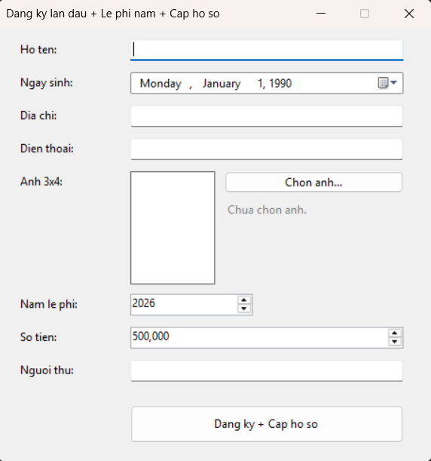
Hình 6 - Form đăng ký lần đầu, đóng lệ phí, cấp hồ sơ
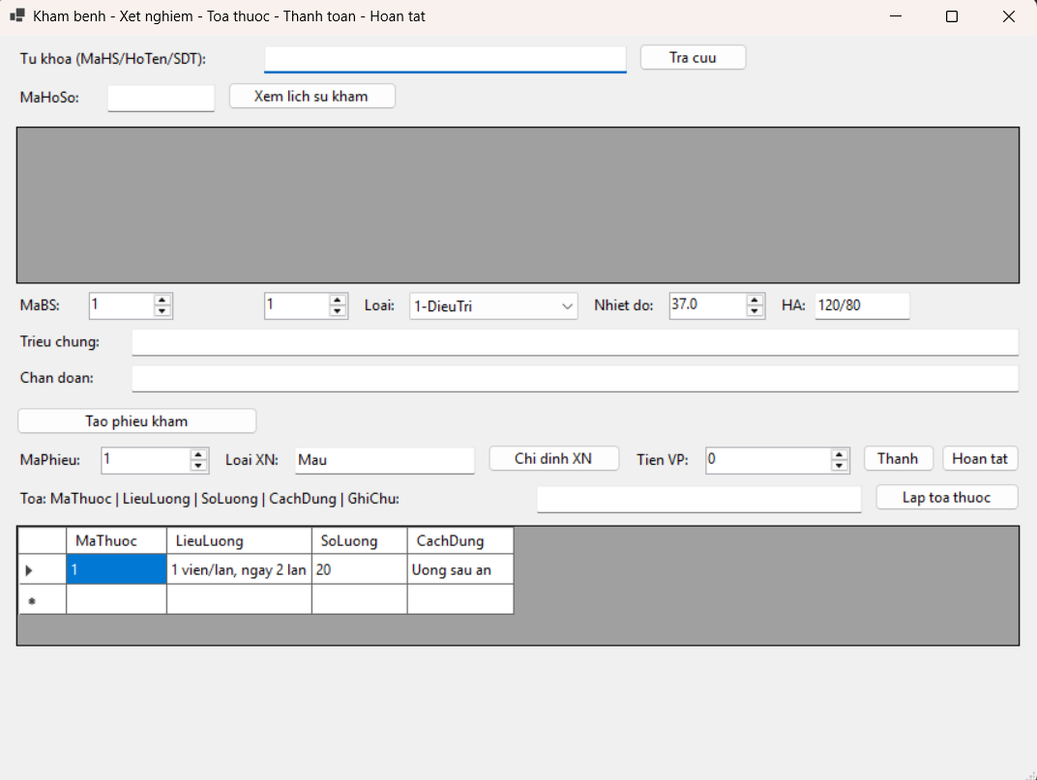
Hình 7 - Form khám bệnh, xét nghiệm, toa thuốc, thanh toán
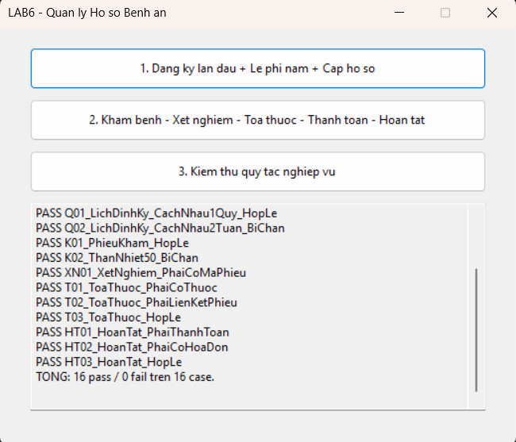
Hình 8 - Form chính và kết quả kiểm thử 16/16 PASS
Mã test | Nội dung | Kết quả
DK01 - DK03 | Đăng ký hợp lệ, chặn SĐT sai, chặn ngày sinh tương lai | PASS
LP01 - LP02 | Lệ phí năm hợp lệ, chặn số tiền bằng 0 | PASS
Q01 - Q02 | Lịch định kỳ cách nhau 1 quý, chặn hẹn cách 2 tuần | PASS
K01 - K02 | Phiếu khám hợp lệ, chặn thân nhiệt 50 độ | PASS
XN01 | Xét nghiệm phải có mã phiếu khám | PASS
T01 - T03 | Toa phải có thuốc, phải gắn phiếu khám, toa hợp lệ | PASS
HT01 - HT03 | Chỉ hoàn tất khi đã có hóa đơn và đã thanh toán | PASS
Bảng kết quả kiểm thử (16/16 PASS)

4. KẾT LUẬN
Em đã làm xong 6 câu của bài: xác định 13 class và ID, vẽ class diagram có bản số, use case tổng quát, use case phân rã, activity diagram và sequence diagram lập toa thuốc. Chương trình demo chạy được các nghiệp vụ đăng ký, khám bệnh, kê toa, thanh toán và hoàn tất. Hạn chế là chưa có đăng nhập phân quyền và chưa in được hồ sơ, toa thuốc ra file.

LAB 7: QUẢN LÝ NHÂN SỰ - CÔNG TY SƠN ĐÔNG Á

1. MÔ TẢ BÀI TOÁN
Công ty sơn Đông Á cần tin học hóa việc quản lý nhân sự. Bài toán bắt đầu từ khi ứng viên được tuyển dụng, trải qua thời gian thử việc, ký hợp đồng chính thức, nhận quyết định chức vụ và lương, làm việc theo kế hoạch tuần, chấm công, ghi nhận giờ phụ trội, khen thưởng hoặc kỷ luật và cuối cùng là tính bảng lương tháng. Hệ thống phải lưu được các quyết định, hồ sơ và bảng lương liên quan, bảo đảm dữ liệu nhất quán giữa hợp đồng, bảo hiểm và tiền lương.
Các nghiệp vụ chính cần quản lý:
- Tuyển dụng và thử việc từ 1 đến 60 ngày; quyết định tuyển dụng ghi rõ phòng ban, mức lương thử việc và điều khoản hai bên.
- Hợp đồng lao động dài hạn hoặc ngắn hạn. Hợp đồng dài hạn bắt buộc lập hồ sơ BHXH (8%) và BHYT (1,5%); hợp đồng ngắn hạn không trích bảo hiểm.
- Quyết định chức vụ, phụ cấp chức vụ; quyết định lương, phụ cấp lương và phụ cấp độc hại.
- Kế hoạch làm việc tuần, phân công ca, chấm công hằng ngày và phiếu ghi nhận giờ phụ trội (hệ số 1,5).
- Khen thưởng, kỷ luật cho cá nhân hoặc tập thể; chi qua phiếu chi, thu qua phiếu thu hoặc trừ vào lương.
- Tính và chốt bảng lương tháng từ lương ngày công, phụ trội, phụ cấp, thưởng, phạt và bảo hiểm.
Phạm vi bài làm: 18 lớp/bảng nghiệp vụ, 6 sơ đồ UML, ứng dụng C# WinForms .NET Framework 4.7.2 theo kiến trúc UI → Service → Data và bộ kiểm thử 65 case (49 offline + 16 tích hợp CSDL).

2. TRẢ LỜI CÁC CÂU HỎI

2.1. Câu 1 - Class, thuộc tính, phương thức, ID
Em xác định 18 lớp tương ứng với 18 bảng nghiệp vụ. Mỗi lớp có khóa chính đặt tên bắt đầu bằng “Ma”, khóa ngoại tham chiếu đến lớp khác và 2 phương thức chính. Bảng dưới đây tóm tắt các lớp; sơ đồ lớp đầy đủ nằm ở Câu 2.
STT | Class | ID (PK) | Thuộc tính chính | Phương thức chính | Mô tả
1 | PhongBan | MaPB | TenPB, DienThoai, TrangThai | ThemPhongBan(), CapNhatPB() | Phòng tài chính, kỹ thuật, sản xuất...
2 | NhanVien | MaNV | HoTen, NgaySinh, CCCD, MaPB, TrangThai | TiepNhanThuViec(), CapNhatTrangThai() | Thông tin nhân thân và trạng thái làm việc
3 | QuyetDinhTuyenDung | MaQDTD | SoQD, MaNV, MaPB, NgayBatDau, NgayKetThuc, MucLuongThuViec | LapQuyetDinh(), KiemTraThoiHan() | Quyết định tuyển dụng và thời gian thử việc
4 | HopDongLaoDong | MaHD | SoHD, MaNV, MaQDTD, LoaiHD, NgayHieuLuc, NgayHetHan, MucLuong | KyHopDong(), KiemTraLoaiHD() | Hợp đồng dài hạn hoặc ngắn hạn
5 | BaoHiem | MaBH | MaNV, MaHD, LoaiBH, MucDong, TyLeNV | LapHoSoBaoHiem(), TinhKhauTru() | Chỉ lập cho hợp đồng dài hạn
6 | QuyetDinhChucVu | MaQDCV | SoQD, MaNV, MaPB, ChucVu, PhuCapChucVu | LapQDCV(), BoNhiem() | Bổ nhiệm hoặc điều chuyển chức vụ
7 | QuyetDinhLuong | MaQDL | SoQD, MaNV, MucLuongCB, PhuCapLuong, PhuCapDocHai | LapQDLuong(), TangLuong() | Mức lương cơ bản và các phụ cấp
8 | KeHoachTuan | MaKH | MaPB, TuanSo, Nam, NgayLap, TrangThai | LapKeHoach(), DuyetKeHoach() | Kế hoạch phân công theo tuần
9 | ChiTietKeHoach | MaCTKH | MaKH, MaNV, Ngay, CaLam, LaPhuTroi | ThemPhanCong(), KiemTraTrung() | Từng dòng phân công ca cho nhân viên
10 | ChamCong | MaChamCong | MaNV, MaCTKH, Ngay, GioVao, GioRa, TrangThai | GhiNhanChamCong(), TinhGioLam() | Chấm công theo ca và ngày
11 | PhieuPhuTroi | MaPhieuPT | SoPhieu, NgayPhieu, HinhThuc, HeSo, TrangThai | LapPhieuPhuTroi(), DuyetPhieu() | Phiếu ghi nhận giờ phụ trội, hệ số 1,5
12 | ChiTietPhuTroi | MaCTPT | MaPhieuPT, MaNV, SoGio, HeSo | ThemChiTiet(), TinhTienPhuTroi() | Chi tiết giờ phụ trội của từng nhân viên
13 | QuyetDinhKhenThuong | MaQDKhenThuong | SoQD, DoiTuong, MaNV, MaPB, SoTien, NguonChiTra | LapQDKhenThuong(), TaoPhieuChi() | Khen thưởng cá nhân hoặc tập thể
14 | PhieuChiKhenThuong | MaPhieuChi | SoPhieu, MaQDKhenThuong, NgayChi, SoTien | LapPhieuChi(), InPhieuChi() | Phiếu chi tiền thưởng
15 | QuyetDinhKyLuat | MaQDKyLuat | SoQD, DoiTuong, MaNV, MaPB, SoTienPhat, NguonThu | LapQDKyLuat(), TaoPhieuThu() | Kỷ luật cá nhân hoặc tập thể
16 | PhieuThuNopPhat | MaPhieuThu | SoPhieu, MaQDKyLuat, NgayThu, SoTien | LapPhieuThu(), InPhieuThu() | Phiếu thu tiền phạt
17 | BangLuong | MaBangLuong | Thang, Nam, NgayLap, TongChiPhi, TrangThai | TinhBangLuong(), ChotBangLuong() | Bảng lương tổng hợp theo tháng
18 | ChiTietBangLuong | MaCTBL | MaBangLuong, MaNV, LuongCoBan, SoNgayCong, TienPhuTroi, TienThuong, TienKyLuat, BHXH, BHYT, ThucLinh | TinhLuong(), TinhThucLinh() | Chi tiết lương của từng nhân viên
Bảng 2.1 - Danh sách 18 lớp nghiệp vụ và ID tương ứng

2.2. Câu 2 - Liên kết và Class Diagram
Các lớp liên kết chủ yếu theo quan hệ 1 - 0..* (một phòng ban có nhiều nhân viên, một nhân viên có nhiều quyết định). Quan hệ 1 - 1..* thể hiện phần chi tiết bắt buộc như kế hoạch tuần phải có ít nhất một phân công, phiếu phụ trội phải có ít nhất một chi tiết, bảng lương phải có ít nhất một dòng lương. Quan hệ 1 - 0..1 thể hiện phần mở rộng như chấm công chỉ có khi có phân công, phiếu chi hoặc phiếu thu chỉ có khi chi/thu tiền.
STT | Quan hệ | Bản số | Ý nghĩa
1 | PhongBan → NhanVien | 1 - 0..* | Mỗi nhân viên thuộc một phòng ban; một phòng ban có nhiều nhân viên.
2 | NhanVien → QuyetDinhTuyenDung | 1 - 0..* | Một nhân viên có thể có nhiều quyết định tuyển dụng/thử việc.
3 | NhanVien → HopDongLaoDong | 1 - 0..* | Một nhân viên có thể ký nhiều hợp đồng theo thời gian.
4 | HopDongLaoDong → BaoHiem | 1 - 0..* | Hợp đồng dài hạn có hồ sơ BHXH, BHYT; ngắn hạn không có.
5 | NhanVien → QuyetDinhChucVu | 1 - 0..* | Một nhân viên có nhiều quyết định chức vụ.
6 | NhanVien → QuyetDinhLuong | 1 - 0..* | Một nhân viên có nhiều quyết định lương.
7 | PhongBan → KeHoachTuan | 1 - 0..* | Mỗi phòng ban lập kế hoạch tuần cho nhân viên.
8 | KeHoachTuan → ChiTietKeHoach | 1 - 1..* | Một kế hoạch phải có ít nhất một dòng phân công.
9 | ChiTietKeHoach → ChamCong | 1 - 0..1 | Một phân công có thể có một bản ghi chấm công.
10 | PhieuPhuTroi → ChiTietPhuTroi | 1 - 1..* | Một phiếu phụ trội phải có ít nhất một chi tiết.
11 | QuyetDinhKhenThuong → PhieuChiKhenThuong | 1 - 0..1 | Quyết định thưởng có thể chi bằng phiếu chi.
12 | QuyetDinhKyLuat → PhieuThuNopPhat | 1 - 0..1 | Quyết định phạt có thể thu bằng phiếu thu.
13 | BangLuong → ChiTietBangLuong | 1 - 1..* | Một bảng lương phải có ít nhất một dòng chi tiết.
14 | NhanVien → QuyetDinhKhenThuong | 1 - 0..* | Khen thưởng cá nhân gắn với MaNV.
15 | PhongBan → QuyetDinhKhenThuong | 1 - 0..* | Khen thưởng tập thể gắn với MaPB.
16 | NhanVien → ChiTietBangLuong | 1 - 0..* | Mỗi dòng lương tháng gắn với một nhân viên.
Bảng 2.2 - Các quan hệ chính giữa các lớp

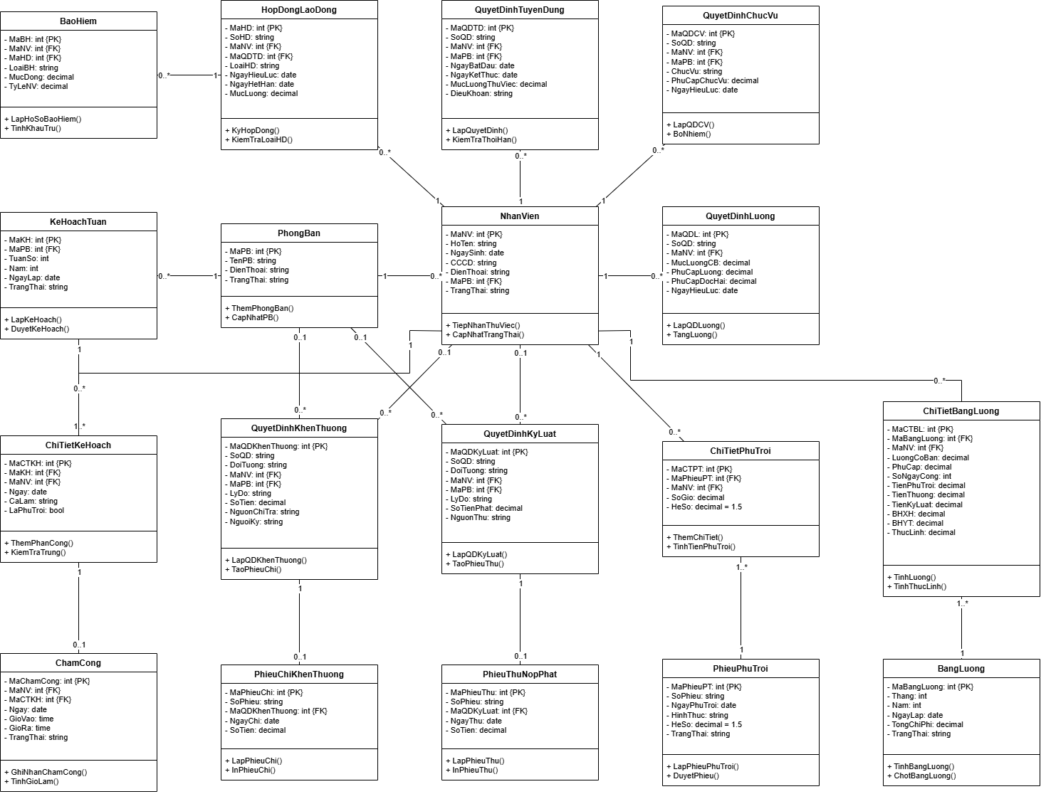
Hình 2.1 - Sơ đồ lớp giai đoạn thiết kế (18 lớp, ID, khóa ngoại, phương thức). Nguồn draw.io: diagrams/1_ClassDiagram.drawio.

2.3. Câu 3 - Actor và Use Case tổng quát
Em xác định 6 actor tham gia hệ thống. Mỗi actor được gắn với các use case đúng với vai trò nghiệp vụ; các use case phụ như lập hồ sơ bảo hiểm hay lập phiếu chi được mô tả là phần mở rộng của use case chính.
STT | Actor | Vai trò chính
1 | Nhân viên / Ứng viên | Nộp hồ sơ, thử việc, ký hợp đồng, xem thông tin lương.
2 | Trưởng phòng | Lập kế hoạch tuần, phân công ca, đánh giá thử việc, đề xuất khen thưởng/kỷ luật.
3 | Ban chấm công | Chấm công hằng ngày, lập phiếu ghi nhận giờ phụ trội.
4 | NV HCNS | Tiếp nhận hồ sơ, lập quyết định, lập hồ sơ BHXH/BHYT, quản lý khen thưởng/kỷ luật.
5 | Giám đốc | Ký quyết định, duyệt khen thưởng/kỷ luật, duyệt và chốt bảng lương.
6 | Kế toán | Tính lương, chi thưởng, thu phạt, lập báo cáo nhân sự và tiền lương.
Bảng 2.3 - Các actor của hệ thống
Mã | Use case | Actor chính
UC01 | Tiếp nhận hồ sơ và thử việc | Nhân viên, NV HCNS
UC02 | Ký hợp đồng lao động chính thức | Nhân viên, NV HCNS
UC03 | Quyết định chức vụ và phụ cấp | Trưởng phòng, Giám đốc
UC04 | Quyết định lương và phụ cấp độc hại | Trưởng phòng, Giám đốc
UC05 | Lập hồ sơ BHXH - BHYT | NV HCNS
UC06 | Lập kế hoạch tuần và ca làm việc | Trưởng phòng
UC07 | Chấm công hằng ngày theo ca | Ban chấm công
UC08 | Ghi nhận giờ phụ trội (x1,5) | Ban chấm công
UC09 | Khen thưởng và lập phiếu chi | Giám đốc, NV HCNS
UC10 | Kỷ luật và thu nộp phạt | Giám đốc, NV HCNS
UC11 | Tính và phát hành bảng lương tháng | Giám đốc, Kế toán
UC12 | Báo cáo thống kê nhân sự và tiền lương | Kế toán
Bảng 2.4 - Các use case tổng quát
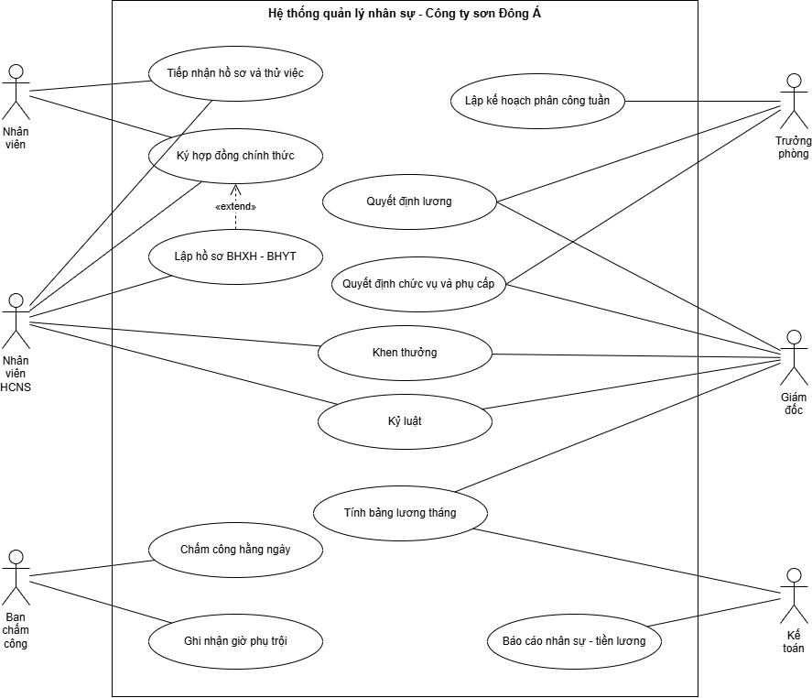
Hình 2.2 - Sơ đồ Use Case tổng quát

2.4. Câu 4 - Use Case phân rã
Hoạt động từ lúc tiếp nhận thử việc đến khi ký hợp đồng chính thức được em phân rã thành 9 use case con. Trình tự nghiệp vụ đi từ tiếp nhận hồ sơ, lập quyết định thử việc, phân công và đánh giá, lập quyết định chức vụ/lương, ký hợp đồng, lập hồ sơ bảo hiểm (nếu hợp đồng dài hạn) và cập nhật trạng thái nhân viên.
Mã | Use case con | Actor | Nội dung chính
UC4.1 | Tiếp nhận hồ sơ | Ứng viên/Nhân viên, HCNS | Kiểm tra CCCD 12 số, tuổi ≥ 18, nhu cầu phòng ban.
UC4.2 | Lập QĐ tuyển dụng và thử việc | HCNS, Giám đốc | Thời gian thử việc 1-60 ngày, mức lương thử việc, điều khoản.
UC4.3 | Phân công thử việc theo ca | Trưởng phòng | Gán ca làm việc và người hướng dẫn trong kế hoạch tuần.
UC4.4 | Theo dõi và đánh giá thử việc | Trưởng phòng, Nhân viên | Theo dõi chấm công, đánh giá kết quả cuối thời gian thử việc.
UC4.5 | Lập QĐ chức vụ và phụ cấp | HCNS, Giám đốc | Bổ nhiệm hoặc điều chuyển, kèm phụ cấp chức vụ nếu có.
UC4.6 | Lập QĐ lương và phụ cấp độc hại | HCNS, Giám đốc | Mức lương cơ bản, phụ cấp lương, phụ cấp độc hại.
UC4.7 | Ký hợp đồng chính thức | Nhân viên, Giám đốc | Chọn loại hợp đồng dài hạn hoặc ngắn hạn.
UC4.8 | Lập hồ sơ BHXH - BHYT | HCNS | Chỉ thực hiện với hợp đồng dài hạn; trích 8% BHXH, 1,5% BHYT.
UC4.9 | Cập nhật trạng thái và lưu hồ sơ | HCNS | Chuyển nhân viên sang trạng thái “Đang làm”, lưu hồ sơ.
Bảng 2.5 - Phân rã use case từ thử việc đến ký hợp đồng
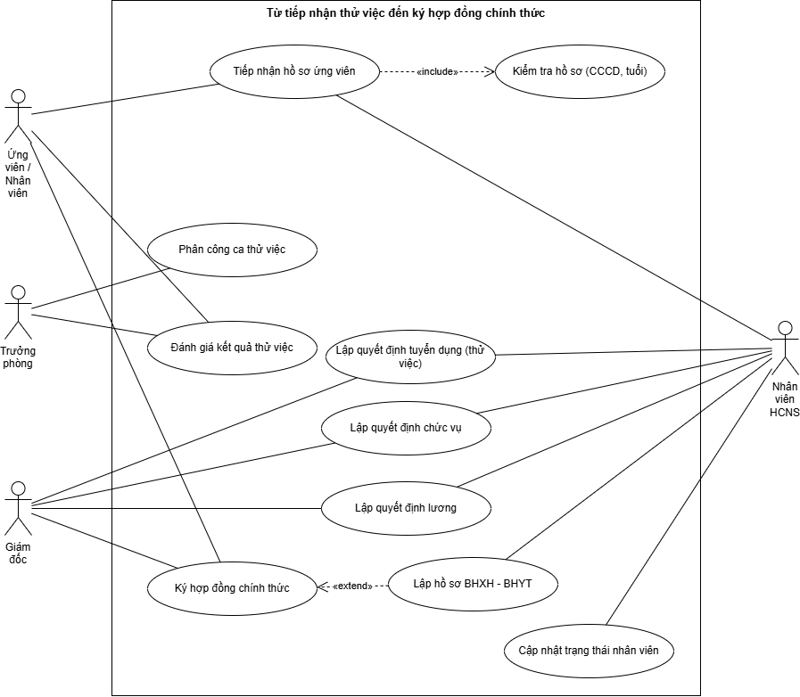
Hình 2.3 - Sơ đồ Use Case phân rã

2.5. Câu 5 - Activity Diagram
Sơ đồ hoạt động mô tả tuần tự các bước từ nộp hồ sơ đến ký hợp đồng chính thức. Có ba nút quyết định: hồ sơ hợp lệ, đạt yêu cầu thử việc và loại hợp đồng. Nếu hồ sơ không hợp lệ thì quay lại bước nộp hồ sơ; nếu không đạt thử việc thì chấm dứt và thanh toán lương thử việc; nếu hợp đồng dài hạn thì lập thêm hồ sơ BHXH/BHYT trước khi cập nhật trạng thái.
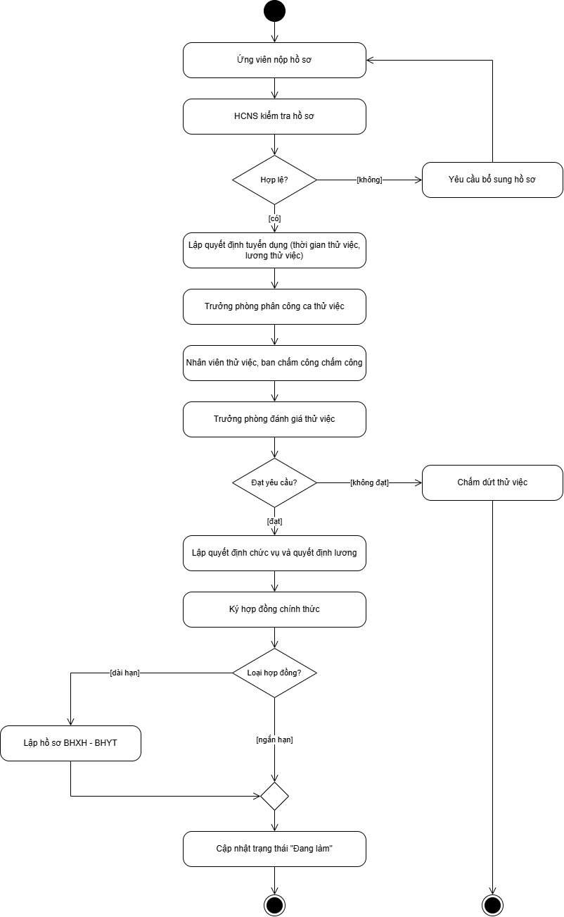
Hình 2.4 - Activity Diagram từ thử việc đến ký hợp đồng chính thức

2.6. Câu 6 - Sequence Diagram
Sơ đồ tuần tự cho nghiệp vụ “Lập quyết định khen thưởng” có 4 lifeline: Người dùng, FrmKhenThuong (UI), KhenThuongService (Service) và SQL Server (Data). Service kiểm tra dữ liệu, mở transaction, insert quyết định, tự động insert phiếu chi nếu nguồn chi là “Phiếu chi”, commit hoặc rollback và trả ServiceResult về cho Form.
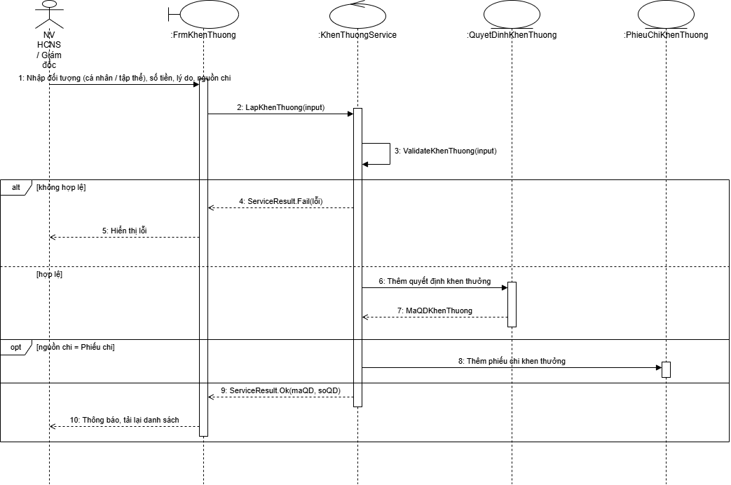
Hình 2.5 - Sequence Diagram nghiệp vụ lập quyết định khen thưởng
Ghi chú: nếu nguồn chi là “Lương” thì bỏ qua bước tạo phiếu chi; khoản thưởng được lưu để tổng hợp vào cột TiềnThưởng của bảng lương tháng.

2.7. State Diagram
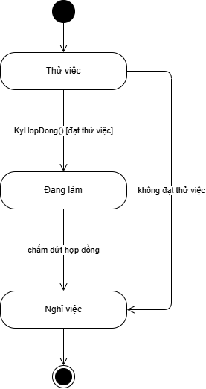
Hình 2.6 - State Diagram nhân viên
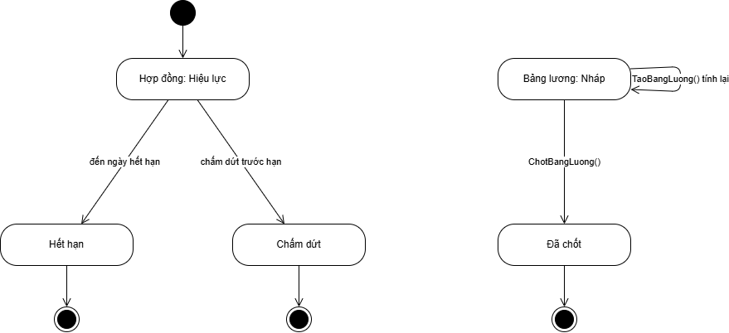
Hình 2.7 - State Diagram hợp đồng và bảng lương

3. THIẾT KẾ CƠ SỞ DỮ LIỆU VÀ KIẾN TRÚC

3.1. Kiến trúc 3 lớp
Ứng dụng được tổ chức theo kiến trúc UI → Service → Data. Form chỉ gọi Service, Service kiểm tra nghiệp vụ và gọi lớp Db; lớp Db dùng ADO.NET với tham số @parameter để tránh SQL injection. Form không đặt câu SQL trực tiếp.
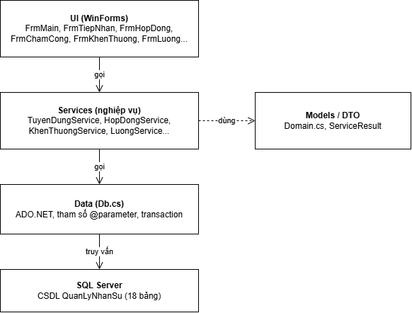
Hình 3.1 - Kiến trúc 3 lớp của ứng dụng

3.2. Các bảng trong CSDL QuanLyNhanSu
CSDL gồm 18 bảng, đặt tên trùng với 18 lớp nghiệp vụ. Khóa chính dùng IDENTITY, khóa ngoại có ràng buộc, các cột tiền dùng DECIMAL(18,0) theo đơn vị VND.
Bảng | Nội dung | Bảng | Nội dung
PhongBan | Phòng ban | NhanVien | Nhân viên
QuyetDinhTuyenDung | QĐ tuyển dụng/thử việc | HopDongLaoDong | Hợp đồng lao động
BaoHiem | Hồ sơ BHXH/BHYT | QuyetDinhChucVu | QĐ chức vụ/phụ cấp
QuyetDinhLuong | QĐ lương/phụ cấp | KeHoachTuan | Kế hoạch tuần
ChiTietKeHoach | Chi tiết phân công ca | ChamCong | Chấm công
PhieuPhuTroi | Phiếu phụ trội | ChiTietPhuTroi | Chi tiết phụ trội
QuyetDinhKhenThuong | QĐ khen thưởng | PhieuChiKhenThuong | Phiếu chi thưởng
QuyetDinhKyLuat | QĐ kỷ luật | PhieuThuNopPhat | Phiếu thu phạt
BangLuong | Bảng lương tháng | ChiTietBangLuong | Chi tiết bảng lương
Bảng 3.1 - Danh mục 18 bảng trong CSDL
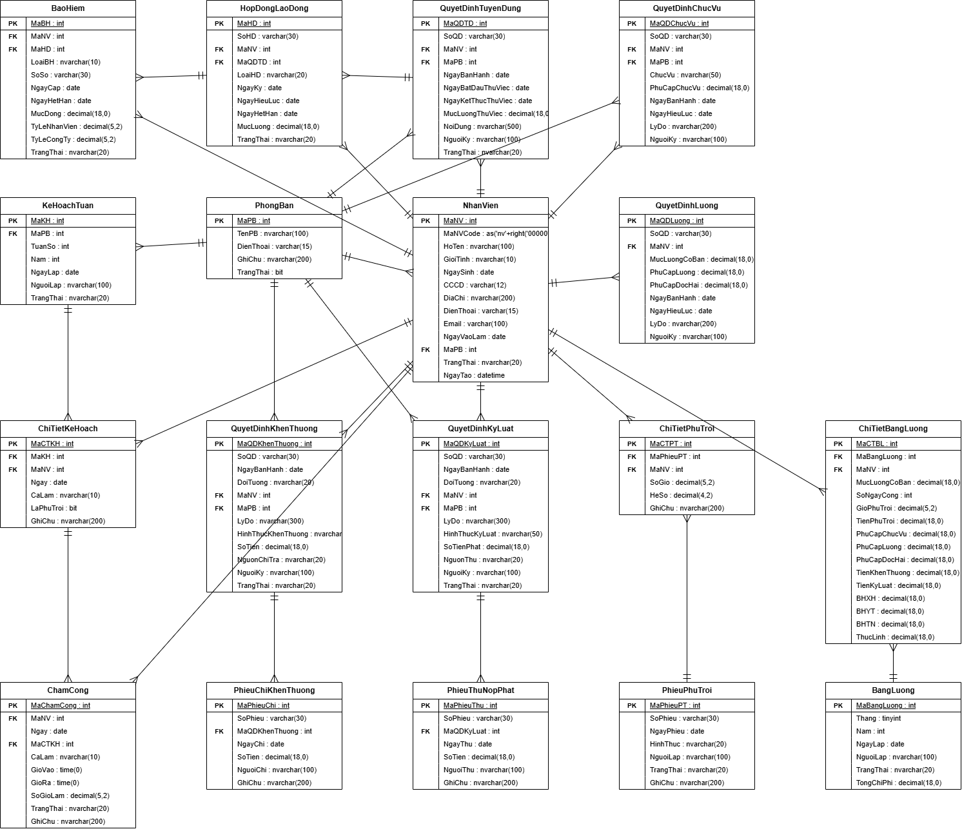
Hình 3.2 - ERD cơ sở dữ liệu QuanLyNhanSu

3.3. Quy tắc tính lương
Tháng chuẩn có 26 ngày công, mỗi ngày 8 giờ; giờ phụ trội có hệ số 1,5. Công thức em áp dụng:
- Lương ngày công = MucLuongCB / 26 × min(26, số ngày công).
- Tiền phụ trội = MucLuongCB / 26 / 8 × 1,5 × số giờ phụ trội.
- Thực lĩnh = lương ngày công + phụ trội + phụ cấp chức vụ + phụ cấp lương + phụ cấp độc hại + thưởng − phạt − BHXH − BHYT.
- BHXH = mức đóng × 8%; BHYT = mức đóng × 1,5%; chỉ trích với hợp đồng dài hạn.
Kết quả chạy thử với dữ liệu mẫu tháng 10/2026:
Mã NV | Họ tên | Lương CB | Ngày công | Giờ PT | PC chức vụ | Thưởng | Phạt | BHXH | BHYT | Thực lĩnh
NV00001 | Nguyễn Văn An | 15.000.000 | 26 | 8 | 1.500.000 | 2.000.000 | 0 | 1.200.000 | 225.000 | 19.440.385
NV00002 | Trần Thị Bình | 12.000.000 | 26 | 0 | 0 | 0 | 0 | 960.000 | 180.000 | 12.360.000
NV00003 | Lê Hoàng Cường | 9.000.000 | 26 | 10 | 0 | 3.000.000 | 0 | 720.000 | 135.000 | 14.849.038
NV00004 | Phạm Thu Dung | 18.000.000 | 26 | 0 | 0 | 0 | 0 | 1.440.000 | 270.000 | 19.790.000
NV00005 | Võ Minh Đức | 8.000.000 | 26 | 8 | 0 | 3.000.000 | 500.000 | 0 | 0 | 11.546.154
NV00006 | Đặng Thị Hoa | 10.000.000 | 26 | 0 | 0 | 0 | 0 | 800.000 | 150.000 | 10.050.000
Bảng 3.2 - Kết quả tính lương tháng 10/2026 (đơn vị: VND)
Tổng thực lĩnh 6 nhân viên: 88.035.577 VND.

3.4. Trigger và stored procedure
- TR_BaoHiem_ChiDaiHan: chặn insert hồ sơ bảo hiểm cho hợp đồng ngắn hạn.
- TR_ChiTietBangLuong_Khoa: chặn sửa chi tiết của bảng lương đã chốt.
- sp_TiepNhanThuViec: tiếp nhận nhân viên thử việc trong transaction.
- sp_KyHopDongChinhThuc: ký hợp đồng, cập nhật trạng thái và lập bảo hiểm nếu là hợp đồng dài hạn.
- sp_ChotBangLuong: chốt bảng lương khi đã có chi tiết.

3.5. Script SQL tạo CSDL
-- =============================================================
-- LAB7 - QUAN LY NHAN SU - CONG TY SON DONG A
-- DB: QuanLyNhanSu | SQL Server 2016+
-- Thiet ke CSDL nhat quan voi Class Diagram (18 bang).
-- Chay lai duoc nhieu lan: DROP theo thu tu nguoc FK roi tao lai.
-- =============================================================
IF DB_ID(N'QuanLyNhanSu') IS NULL CREATE DATABASE QuanLyNhanSu;
GO
USE QuanLyNhanSu;
GO
-- Cac SET option bat buoc khi tao computed column / filtered index.
SET QUOTED_IDENTIFIER ON;
SET ANSI_NULLS ON;
SET ANSI_PADDING ON;
SET ANSI_WARNINGS ON;
SET ARITHABORT ON;
SET CONCAT_NULL_YIELDS_NULL ON;
SET NUMERIC_ROUNDABORT OFF;
SET XACT_ABORT ON;
SET NOCOUNT ON;
GO

-- ---------- Xoa theo thu tu nguoc FK ----------
IF OBJECT_ID(N'dbo.ChiTietBangLuong', N'U') IS NOT NULL DROP TABLE dbo.ChiTietBangLuong;
IF OBJECT_ID(N'dbo.BangLuong', N'U') IS NOT NULL DROP TABLE dbo.BangLuong;
IF OBJECT_ID(N'dbo.PhieuThuNopPhat', N'U') IS NOT NULL DROP TABLE dbo.PhieuThuNopPhat;
IF OBJECT_ID(N'dbo.QuyetDinhKyLuat', N'U') IS NOT NULL DROP TABLE dbo.QuyetDinhKyLuat;
IF OBJECT_ID(N'dbo.PhieuChiKhenThuong', N'U') IS NOT NULL DROP TABLE dbo.PhieuChiKhenThuong;
IF OBJECT_ID(N'dbo.QuyetDinhKhenThuong', N'U') IS NOT NULL DROP TABLE dbo.QuyetDinhKhenThuong;
IF OBJECT_ID(N'dbo.ChiTietPhuTroi', N'U') IS NOT NULL DROP TABLE dbo.ChiTietPhuTroi;
IF OBJECT_ID(N'dbo.PhieuPhuTroi', N'U') IS NOT NULL DROP TABLE dbo.PhieuPhuTroi;
IF OBJECT_ID(N'dbo.ChamCong', N'U') IS NOT NULL DROP TABLE dbo.ChamCong;
IF OBJECT_ID(N'dbo.ChiTietKeHoach', N'U') IS NOT NULL DROP TABLE dbo.ChiTietKeHoach;
IF OBJECT_ID(N'dbo.KeHoachTuan', N'U') IS NOT NULL DROP TABLE dbo.KeHoachTuan;
IF OBJECT_ID(N'dbo.BaoHiem', N'U') IS NOT NULL DROP TABLE dbo.BaoHiem;
IF OBJECT_ID(N'dbo.QuyetDinhLuong', N'U') IS NOT NULL DROP TABLE dbo.QuyetDinhLuong;
IF OBJECT_ID(N'dbo.QuyetDinhChucVu', N'U') IS NOT NULL DROP TABLE dbo.QuyetDinhChucVu;
IF OBJECT_ID(N'dbo.HopDongLaoDong', N'U') IS NOT NULL DROP TABLE dbo.HopDongLaoDong;
IF OBJECT_ID(N'dbo.QuyetDinhTuyenDung', N'U') IS NOT NULL DROP TABLE dbo.QuyetDinhTuyenDung;
IF OBJECT_ID(N'dbo.NhanVien', N'U') IS NOT NULL DROP TABLE dbo.NhanVien;
IF OBJECT_ID(N'dbo.PhongBan', N'U') IS NOT NULL DROP TABLE dbo.PhongBan;
GO

-- =============================================================
-- 1. PHONG BAN
-- =============================================================
CREATE TABLE dbo.PhongBan (
MaPB INT IDENTITY(1,1) NOT NULL,
TenPB NVARCHAR(100) NOT NULL,
DienThoai VARCHAR(15) NULL,
GhiChu NVARCHAR(200) NULL,
TrangThai BIT NOT NULL CONSTRAINT DF_PhongBan_TrangThai DEFAULT (1),
CONSTRAINT PK_PhongBan PRIMARY KEY (MaPB),
CONSTRAINT UQ_PhongBan_Ten UNIQUE (TenPB)
);
GO

-- =============================================================
-- 2. NHAN VIEN
-- MaNV la ID ky thuat; MaNVCode la ma nghiep vu in tren ho so.
-- =============================================================
CREATE TABLE dbo.NhanVien (
MaNV INT IDENTITY(1,1) NOT NULL,
MaNVCode AS ('NV' + RIGHT('00000' + CONVERT(VARCHAR(10), MaNV), 5)) PERSISTED,
HoTen NVARCHAR(100) NOT NULL,
GioiTinh NVARCHAR(10) NOT NULL,
NgaySinh DATE NOT NULL,
CCCD VARCHAR(12) NOT NULL,
DiaChi NVARCHAR(200) NOT NULL,
DienThoai VARCHAR(15) NOT NULL,
Email VARCHAR(100) NULL,
NgayVaoLam DATE NOT NULL,
MaPB INT NOT NULL,
TrangThai NVARCHAR(20) NOT NULL,
NgayTao DATETIME NOT NULL CONSTRAINT DF_NhanVien_NgayTao DEFAULT (GETDATE()),
CONSTRAINT PK_NhanVien PRIMARY KEY (MaNV),
CONSTRAINT UQ_NhanVien_MaNVCode UNIQUE (MaNVCode),
CONSTRAINT UQ_NhanVien_CCCD UNIQUE (CCCD),
CONSTRAINT UQ_NhanVien_DienThoai UNIQUE (DienThoai),
CONSTRAINT FK_NhanVien_PhongBan FOREIGN KEY (MaPB) REFERENCES dbo.PhongBan(MaPB),
CONSTRAINT CK_NhanVien_GioiTinh CHECK (GioiTinh IN (N'Nam', N'Nu', N'Khac')),
CONSTRAINT CK_NhanVien_TrangThai CHECK (TrangThai IN (N'ThuViec', N'DangLam', N'NghiViec')),
CONSTRAINT CK_NhanVien_CCCD CHECK (LEN(CCCD) = 12 AND CCCD NOT LIKE '%[^0-9]%'),
CONSTRAINT CK_NhanVien_NgaySinh CHECK (NgaySinh <= CONVERT(DATE, GETDATE()))
);
GO
CREATE INDEX IX_NhanVien_MaPB ON dbo.NhanVien(MaPB);
GO

-- =============================================================
-- 3. QUYET DINH TUYEN DUNG / THU VIEC
-- =============================================================
CREATE TABLE dbo.QuyetDinhTuyenDung (
MaQDTD INT IDENTITY(1,1) NOT NULL,
SoQD VARCHAR(30) NOT NULL,
MaNV INT NOT NULL,
MaPB INT NOT NULL,
NgayBanHanh DATE NOT NULL,
NgayBatDauThuViec DATE NOT NULL,
NgayKetThucThuViec DATE NOT NULL,
MucLuongThuViec DECIMAL(18,0) NOT NULL,
NoiDung NVARCHAR(500) NOT NULL,
NguoiKy NVARCHAR(100) NOT NULL,
TrangThai NVARCHAR(20) NOT NULL CONSTRAINT DF_QDTD_TrangThai DEFAULT (N'HieuLuc'),
CONSTRAINT PK_QuyetDinhTuyenDung PRIMARY KEY (MaQDTD),
CONSTRAINT UQ_QDTD_SoQD UNIQUE (SoQD),
CONSTRAINT FK_QDTD_NhanVien FOREIGN KEY (MaNV) REFERENCES dbo.NhanVien(MaNV),
CONSTRAINT FK_QDTD_PhongBan FOREIGN KEY (MaPB) REFERENCES dbo.PhongBan(MaPB),
CONSTRAINT CK_QDTD_TrangThai CHECK (TrangThai IN (N'HieuLuc', N'HoanThanh', N'Huy')),
CONSTRAINT CK_QDTD_Ngay CHECK (NgayBatDauThuViec >= NgayBanHanh),
CONSTRAINT CK_QDTD_ThoiGian CHECK (NgayKetThucThuViec > NgayBatDauThuViec
AND DATEDIFF(DAY, NgayBatDauThuViec, NgayKetThucThuViec) <= 60),
CONSTRAINT CK_QDTD_Luong CHECK (MucLuongThuViec > 0)
);
GO
-- Moi nhan vien chi co 1 quyet dinh thu viec dang hieu luc.
CREATE UNIQUE INDEX UX_QDTD_DangHieuLuc ON dbo.QuyetDinhTuyenDung(MaNV)
WHERE TrangThai = N'HieuLuc';
GO

-- =============================================================
-- 4. HOP DONG LAO DONG
-- DaiHan : khong xac dinh thoi han (NgayHetHan = NULL), bat buoc BHXH/BHYT.
-- NganHan : co NgayHetHan, toi da 12 thang, khong bat buoc bao hiem.
-- =============================================================
CREATE TABLE dbo.HopDongLaoDong (
MaHD INT IDENTITY(1,1) NOT NULL,
SoHD VARCHAR(30) NOT NULL,
MaNV INT NOT NULL,
MaQDTD INT NULL,
LoaiHD NVARCHAR(20) NOT NULL,
NgayKy DATE NOT NULL,
NgayHieuLuc DATE NOT NULL,
NgayHetHan DATE NULL,
MucLuong DECIMAL(18,0) NOT NULL,
TrangThai NVARCHAR(20) NOT NULL CONSTRAINT DF_HD_TrangThai DEFAULT (N'HieuLuc'),
CONSTRAINT PK_HopDongLaoDong PRIMARY KEY (MaHD),
CONSTRAINT UQ_HopDong_SoHD UNIQUE (SoHD),
CONSTRAINT FK_HopDong_NhanVien FOREIGN KEY (MaNV) REFERENCES dbo.NhanVien(MaNV),
CONSTRAINT FK_HopDong_QDTD FOREIGN KEY (MaQDTD) REFERENCES dbo.QuyetDinhTuyenDung(MaQDTD),
CONSTRAINT CK_HopDong_Loai CHECK (LoaiHD IN (N'DaiHan', N'NganHan')),
CONSTRAINT CK_HopDong_TrangThai CHECK (TrangThai IN (N'HieuLuc', N'HetHan', N'ChamDut')),
CONSTRAINT CK_HopDong_Ngay CHECK (NgayHetHan IS NULL OR NgayHetHan > NgayHieuLuc),
CONSTRAINT CK_HopDong_ThoiHan CHECK (
(LoaiHD = N'DaiHan' AND NgayHetHan IS NULL)
OR (LoaiHD = N'NganHan' AND NgayHetHan IS NOT NULL
AND NgayHetHan <= DATEADD(MONTH, 12, NgayHieuLuc))),
CONSTRAINT CK_HopDong_Luong CHECK (MucLuong > 0)
);
GO
CREATE UNIQUE INDEX UX_HopDong_DangHieuLuc ON dbo.HopDongLaoDong(MaNV)
WHERE TrangThai = N'HieuLuc';
GO

-- =============================================================
-- 5. BAO HIEM (chi hop dong dai han)
-- =============================================================
CREATE TABLE dbo.BaoHiem (
MaBH INT IDENTITY(1,1) NOT NULL,
MaNV INT NOT NULL,
MaHD INT NOT NULL,
LoaiBH NVARCHAR(10) NOT NULL,
SoSo VARCHAR(30) NOT NULL,
NgayCap DATE NOT NULL,
NgayHetHan DATE NULL,
MucDong DECIMAL(18,0) NOT NULL,
TyLeNhanVien DECIMAL(5,2) NOT NULL,
TyLeCongTy DECIMAL(5,2) NOT NULL,
TrangThai NVARCHAR(20) NOT NULL CONSTRAINT DF_BaoHiem_TrangThai DEFAULT (N'HieuLuc'),
CONSTRAINT PK_BaoHiem PRIMARY KEY (MaBH),
CONSTRAINT UQ_BaoHiem_SoSo UNIQUE (LoaiBH, SoSo),
CONSTRAINT FK_BaoHiem_NhanVien FOREIGN KEY (MaNV) REFERENCES dbo.NhanVien(MaNV),
CONSTRAINT FK_BaoHiem_HopDong FOREIGN KEY (MaHD) REFERENCES dbo.HopDongLaoDong(MaHD),
CONSTRAINT CK_BaoHiem_Loai CHECK (LoaiBH IN (N'BHXH', N'BHYT', N'BHTN')),
CONSTRAINT CK_BaoHiem_TrangThai CHECK (TrangThai IN (N'HieuLuc', N'DaDong')),
CONSTRAINT CK_BaoHiem_MucDong CHECK (MucDong > 0),
CONSTRAINT CK_BaoHiem_TyLe CHECK (TyLeNhanVien BETWEEN 0 AND 100 AND TyLeCongTy BETWEEN 0 AND 100),
CONSTRAINT CK_BaoHiem_Ngay CHECK (NgayHetHan IS NULL OR NgayHetHan > NgayCap)
);
GO
CREATE UNIQUE INDEX UX_BaoHiem_DangHieuLuc ON dbo.BaoHiem(MaNV, LoaiBH)
WHERE TrangThai = N'HieuLuc';
GO
-- Rang buoc nghiep vu: khong the lap bao hiem cho hop dong ngan han.
CREATE TRIGGER TR_BaoHiem_ChiDaiHan
ON dbo.BaoHiem
AFTER INSERT, UPDATE
AS
BEGIN
SET NOCOUNT ON;
IF EXISTS (
SELECT 1
FROM inserted i
JOIN dbo.HopDongLaoDong hd ON hd.MaHD = i.MaHD
WHERE hd.LoaiHD <> N'DaiHan')
BEGIN
ROLLBACK TRANSACTION;
;THROW 50011, N'Chi duoc lap bao hiem cho hop dong dai han.', 1;
END
END
GO

-- =============================================================
-- 6. QUYET DINH CHUC VU / PHU CAP CHUC VU
-- =============================================================
CREATE TABLE dbo.QuyetDinhChucVu (
MaQDChucVu INT IDENTITY(1,1) NOT NULL,
SoQD VARCHAR(30) NOT NULL,
MaNV INT NOT NULL,
MaPB INT NOT NULL,
ChucVu NVARCHAR(50) NOT NULL,
PhuCapChucVu DECIMAL(18,0) NOT NULL CONSTRAINT DF_QDCV_PhuCap DEFAULT (0),
NgayBanHanh DATE NOT NULL,
NgayHieuLuc DATE NOT NULL,
LyDo NVARCHAR(200) NULL,
NguoiKy NVARCHAR(100) NOT NULL,
CONSTRAINT PK_QuyetDinhChucVu PRIMARY KEY (MaQDChucVu),
CONSTRAINT UQ_QDCV_SoQD UNIQUE (SoQD),
CONSTRAINT FK_QDCV_NhanVien FOREIGN KEY (MaNV) REFERENCES dbo.NhanVien(MaNV),
CONSTRAINT FK_QDCV_PhongBan FOREIGN KEY (MaPB) REFERENCES dbo.PhongBan(MaPB),
CONSTRAINT CK_QDCV_PhuCap CHECK (PhuCapChucVu >= 0),
CONSTRAINT CK_QDCV_Ngay CHECK (NgayHieuLuc >= NgayBanHanh)
);
GO
CREATE INDEX IX_QDCV_NhanVien_Ngay ON dbo.QuyetDinhChucVu(MaNV, NgayHieuLuc DESC);
GO

-- =============================================================
-- 7. QUYET DINH LUONG
-- =============================================================
CREATE TABLE dbo.QuyetDinhLuong (
MaQDLuong INT IDENTITY(1,1) NOT NULL,
SoQD VARCHAR(30) NOT NULL,
MaNV INT NOT NULL,
MucLuongCoBan DECIMAL(18,0) NOT NULL,
PhuCapLuong DECIMAL(18,0) NOT NULL CONSTRAINT DF_QDL_PhuCapLuong DEFAULT (0),
PhuCapDocHai DECIMAL(18,0) NOT NULL CONSTRAINT DF_QDL_PhuCapDocHai DEFAULT (0),
NgayBanHanh DATE NOT NULL,
NgayHieuLuc DATE NOT NULL,
LyDo NVARCHAR(200) NULL,
NguoiKy NVARCHAR(100) NOT NULL,
CONSTRAINT PK_QuyetDinhLuong PRIMARY KEY (MaQDLuong),
CONSTRAINT UQ_QDL_SoQD UNIQUE (SoQD),
CONSTRAINT FK_QDL_NhanVien FOREIGN KEY (MaNV) REFERENCES dbo.NhanVien(MaNV),
CONSTRAINT CK_QDL_Luong CHECK (MucLuongCoBan > 0),
CONSTRAINT CK_QDL_PhuCap CHECK (PhuCapLuong >= 0 AND PhuCapDocHai >= 0),
CONSTRAINT CK_QDL_Ngay CHECK (NgayHieuLuc >= NgayBanHanh)
);
GO
CREATE INDEX IX_QDL_NhanVien_Ngay ON dbo.QuyetDinhLuong(MaNV, NgayHieuLuc DESC);
GO

-- =============================================================
-- 8. KE HOACH LAM VIEC TUAN
-- =============================================================
CREATE TABLE dbo.KeHoachTuan (
MaKH INT IDENTITY(1,1) NOT NULL,
MaPB INT NOT NULL,
TuanSo INT NOT NULL,
Nam INT NOT NULL,
NgayLap DATE NOT NULL,
NguoiLap NVARCHAR(100) NOT NULL,
TrangThai NVARCHAR(20) NOT NULL CONSTRAINT DF_KHT_TrangThai DEFAULT (N'Nhap'),
CONSTRAINT PK_KeHoachTuan PRIMARY KEY (MaKH),
CONSTRAINT FK_KHT_PhongBan FOREIGN KEY (MaPB) REFERENCES dbo.PhongBan(MaPB),
CONSTRAINT UQ_KHT_PhongBan_Tuan UNIQUE (MaPB, TuanSo, Nam),
CONSTRAINT CK_KHT_Tuan CHECK (TuanSo BETWEEN 1 AND 53),
CONSTRAINT CK_KHT_Nam CHECK (Nam BETWEEN 2000 AND 2100),
CONSTRAINT CK_KHT_TrangThai CHECK (TrangThai IN (N'Nhap', N'DaDuyet'))
);
GO

CREATE TABLE dbo.ChiTietKeHoach (
MaCTKH INT IDENTITY(1,1) NOT NULL,
MaKH INT NOT NULL,
MaNV INT NOT NULL,
Ngay DATE NOT NULL,
CaLam NVARCHAR(10) NOT NULL,
LaPhuTroi BIT NOT NULL CONSTRAINT DF_CTKH_PhuTroi DEFAULT (0),
GhiChu NVARCHAR(200) NULL,
CONSTRAINT PK_ChiTietKeHoach PRIMARY KEY (MaCTKH),
CONSTRAINT FK_CTKH_KeHoach FOREIGN KEY (MaKH) REFERENCES dbo.KeHoachTuan(MaKH) ON DELETE CASCADE,
CONSTRAINT FK_CTKH_NhanVien FOREIGN KEY (MaNV) REFERENCES dbo.NhanVien(MaNV),
CONSTRAINT UQ_CTKH_NV_Ngay UNIQUE (MaKH, MaNV, Ngay),
CONSTRAINT CK_CTKH_Ca CHECK (CaLam IN (N'Sang', N'Chieu', N'Toi'))
);
GO
CREATE INDEX IX_CTKH_Ngay ON dbo.ChiTietKeHoach(Ngay, MaNV);
GO

-- =============================================================
-- 9. CHAM CONG
-- =============================================================
CREATE TABLE dbo.ChamCong (
MaChamCong INT IDENTITY(1,1) NOT NULL,
MaNV INT NOT NULL,
Ngay DATE NOT NULL,
MaCTKH INT NULL,
CaLam NVARCHAR(10) NOT NULL,
GioVao TIME(0) NULL,
GioRa TIME(0) NULL,
SoGioLam DECIMAL(5,2) NOT NULL CONSTRAINT DF_ChamCong_SoGio DEFAULT (0),
TrangThai NVARCHAR(20) NOT NULL,
GhiChu NVARCHAR(200) NULL,
CONSTRAINT PK_ChamCong PRIMARY KEY (MaChamCong),
CONSTRAINT FK_ChamCong_NhanVien FOREIGN KEY (MaNV) REFERENCES dbo.NhanVien(MaNV),
CONSTRAINT FK_ChamCong_CTKH FOREIGN KEY (MaCTKH) REFERENCES dbo.ChiTietKeHoach(MaCTKH) ON DELETE SET NULL,
CONSTRAINT UQ_ChamCong_NV_Ngay UNIQUE (MaNV, Ngay),
CONSTRAINT CK_ChamCong_TrangThai CHECK (TrangThai IN (N'DiLam', N'DiTre', N'Vang', N'CoPhep')),
CONSTRAINT CK_ChamCong_Ca CHECK (CaLam IN (N'Sang', N'Chieu', N'Toi')),
CONSTRAINT CK_ChamCong_Gio CHECK (
(TrangThai IN (N'DiLam', N'DiTre') AND GioVao IS NOT NULL AND GioRa IS NOT NULL AND GioRa > GioVao)
OR (TrangThai IN (N'Vang', N'CoPhep') AND GioVao IS NULL AND GioRa IS NULL)),
CONSTRAINT CK_ChamCong_SoGio CHECK (SoGioLam BETWEEN 0 AND 24)
);
GO
CREATE INDEX IX_ChamCong_Thang ON dbo.ChamCong(Ngay, MaNV);
GO

-- =============================================================
-- 10. PHIEU GHI NHAN PHU TROI
-- =============================================================
CREATE TABLE dbo.PhieuPhuTroi (
MaPhieuPT INT IDENTITY(1,1) NOT NULL,
SoPhieu VARCHAR(30) NOT NULL,
NgayPhieu DATE NOT NULL,
HinhThuc NVARCHAR(20) NOT NULL,
NguoiLap NVARCHAR(100) NOT NULL,
TrangThai NVARCHAR(20) NOT NULL CONSTRAINT DF_PhieuPT_TrangThai DEFAULT (N'Nhap'),
GhiChu NVARCHAR(200) NULL,
CONSTRAINT PK_PhieuPhuTroi PRIMARY KEY (MaPhieuPT),
CONSTRAINT UQ_PhieuPT_SoPhieu UNIQUE (SoPhieu),
CONSTRAINT CK_PhieuPT_HinhThuc CHECK (HinhThuc IN (N'TangCa', N'NgayLe', N'NgayNghi')),
CONSTRAINT CK_PhieuPT_TrangThai CHECK (TrangThai IN (N'Nhap', N'DaDuyet'))
);
GO

CREATE TABLE dbo.ChiTietPhuTroi (
MaCTPT INT IDENTITY(1,1) NOT NULL,
MaPhieuPT INT NOT NULL,
MaNV INT NOT NULL,
SoGio DECIMAL(5,2) NOT NULL,
HeSo DECIMAL(4,2) NOT NULL CONSTRAINT DF_CTPT_HeSo DEFAULT (1.5),
GhiChu NVARCHAR(200) NULL,
CONSTRAINT PK_ChiTietPhuTroi PRIMARY KEY (MaCTPT),
CONSTRAINT FK_CTPT_Phieu FOREIGN KEY (MaPhieuPT) REFERENCES dbo.PhieuPhuTroi(MaPhieuPT) ON DELETE CASCADE,
CONSTRAINT FK_CTPT_NhanVien FOREIGN KEY (MaNV) REFERENCES dbo.NhanVien(MaNV),
CONSTRAINT UQ_CTPT_Phieu_NV UNIQUE (MaPhieuPT, MaNV),
CONSTRAINT CK_CTPT_SoGio CHECK (SoGio > 0 AND SoGio <= 12),
CONSTRAINT CK_CTPT_HeSo CHECK (HeSo >= 1.5 AND HeSo <= 3.0)
);
GO

-- =============================================================
-- 11. KHEN THUONG
-- =============================================================
CREATE TABLE dbo.QuyetDinhKhenThuong (
MaQDKhenThuong INT IDENTITY(1,1) NOT NULL,
SoQD VARCHAR(30) NOT NULL,
NgayBanHanh DATE NOT NULL,
DoiTuong NVARCHAR(20) NOT NULL,
MaNV INT NULL,
MaPB INT NULL,
LyDo NVARCHAR(300) NOT NULL,
HinhThucKhenThuong NVARCHAR(100) NOT NULL,
SoTien DECIMAL(18,0) NOT NULL,
NguonChiTra NVARCHAR(20) NOT NULL,
NguoiKy NVARCHAR(100) NOT NULL,
TrangThai NVARCHAR(20) NOT NULL CONSTRAINT DF_QDKT_TrangThai DEFAULT (N'HieuLuc'),
CONSTRAINT PK_QuyetDinhKhenThuong PRIMARY KEY (MaQDKhenThuong),
CONSTRAINT UQ_QDKT_SoQD UNIQUE (SoQD),
CONSTRAINT FK_QDKT_NhanVien FOREIGN KEY (MaNV) REFERENCES dbo.NhanVien(MaNV),
CONSTRAINT FK_QDKT_PhongBan FOREIGN KEY (MaPB) REFERENCES dbo.PhongBan(MaPB),
CONSTRAINT CK_QDKT_DoiTuong CHECK (DoiTuong IN (N'CaNhan', N'TapThe')),
CONSTRAINT CK_QDKT_Nguon CHECK (NguonChiTra IN (N'PhieuChi', N'Luong')),
CONSTRAINT CK_QDKT_TrangThai CHECK (TrangThai IN (N'HieuLuc', N'DaHuy')),
CONSTRAINT CK_QDKT_SoTien CHECK (SoTien > 0),
CONSTRAINT CK_QDKT_MucTieu CHECK (
(DoiTuong = N'CaNhan' AND MaNV IS NOT NULL AND MaPB IS NULL)
OR (DoiTuong = N'TapThe' AND MaNV IS NULL AND MaPB IS NOT NULL))
);
GO

CREATE TABLE dbo.PhieuChiKhenThuong (
MaPhieuChi INT IDENTITY(1,1) NOT NULL,
SoPhieu VARCHAR(30) NOT NULL,
MaQDKhenThuong INT NOT NULL,
NgayChi DATE NOT NULL,
SoTien DECIMAL(18,0) NOT NULL,
NguoiChi NVARCHAR(100) NOT NULL,
GhiChu NVARCHAR(200) NULL,
CONSTRAINT PK_PhieuChiKhenThuong PRIMARY KEY (MaPhieuChi),
CONSTRAINT UQ_PhieuChi_SoPhieu UNIQUE (SoPhieu),
CONSTRAINT UQ_PhieuChi_QDKT UNIQUE (MaQDKhenThuong),
CONSTRAINT FK_PhieuChi_QDKT FOREIGN KEY (MaQDKhenThuong) REFERENCES dbo.QuyetDinhKhenThuong(MaQDKhenThuong),
CONSTRAINT CK_PhieuChi_SoTien CHECK (SoTien > 0)
);
GO

-- =============================================================
-- 12. KY LUAT
-- =============================================================
CREATE TABLE dbo.QuyetDinhKyLuat (
MaQDKyLuat INT IDENTITY(1,1) NOT NULL,
SoQD VARCHAR(30) NOT NULL,
NgayBanHanh DATE NOT NULL,
DoiTuong NVARCHAR(20) NOT NULL,
MaNV INT NULL,
MaPB INT NULL,
LyDo NVARCHAR(300) NOT NULL,
HinhThucKyLuat NVARCHAR(50) NOT NULL,
SoTienPhat DECIMAL(18,0) NOT NULL CONSTRAINT DF_QDKL_SoTien DEFAULT (0),
NguonThu NVARCHAR(20) NOT NULL,
NguoiKy NVARCHAR(100) NOT NULL,
TrangThai NVARCHAR(20) NOT NULL CONSTRAINT DF_QDKL_TrangThai DEFAULT (N'HieuLuc'),
CONSTRAINT PK_QuyetDinhKyLuat PRIMARY KEY (MaQDKyLuat),
CONSTRAINT UQ_QDKL_SoQD UNIQUE (SoQD),
CONSTRAINT FK_QDKL_NhanVien FOREIGN KEY (MaNV) REFERENCES dbo.NhanVien(MaNV),
CONSTRAINT FK_QDKL_PhongBan FOREIGN KEY (MaPB) REFERENCES dbo.PhongBan(MaPB),
CONSTRAINT CK_QDKL_DoiTuong CHECK (DoiTuong IN (N'CaNhan', N'TapThe')),
CONSTRAINT CK_QDKL_Nguon CHECK (NguonThu IN (N'PhieuThu', N'TruLuong')),
CONSTRAINT CK_QDKL_TrangThai CHECK (TrangThai IN (N'HieuLuc', N'DaHuy')),
CONSTRAINT CK_QDKL_SoTien CHECK (SoTienPhat >= 0),
CONSTRAINT CK_QDKL_MucTieu CHECK (
(DoiTuong = N'CaNhan' AND MaNV IS NOT NULL AND MaPB IS NULL)
OR (DoiTuong = N'TapThe' AND MaNV IS NULL AND MaPB IS NOT NULL))
);
GO

CREATE TABLE dbo.PhieuThuNopPhat (
MaPhieuThu INT IDENTITY(1,1) NOT NULL,
SoPhieu VARCHAR(30) NOT NULL,
MaQDKyLuat INT NOT NULL,
NgayThu DATE NOT NULL,
SoTien DECIMAL(18,0) NOT NULL,
NguoiThu NVARCHAR(100) NOT NULL,
GhiChu NVARCHAR(200) NULL,
CONSTRAINT PK_PhieuThuNopPhat PRIMARY KEY (MaPhieuThu),
CONSTRAINT UQ_PhieuThu_SoPhieu UNIQUE (SoPhieu),
CONSTRAINT UQ_PhieuThu_QDKL UNIQUE (MaQDKyLuat),
CONSTRAINT FK_PhieuThu_QDKL FOREIGN KEY (MaQDKyLuat) REFERENCES dbo.QuyetDinhKyLuat(MaQDKyLuat),
CONSTRAINT CK_PhieuThu_SoTien CHECK (SoTien > 0)
);
GO

-- =============================================================
-- 13. BANG LUONG THANG
-- =============================================================
CREATE TABLE dbo.BangLuong (
MaBangLuong INT IDENTITY(1,1) NOT NULL,
Thang TINYINT NOT NULL,
Nam INT NOT NULL,
NgayLap DATE NOT NULL,
NguoiLap NVARCHAR(100) NOT NULL,
TrangThai NVARCHAR(20) NOT NULL CONSTRAINT DF_BangLuong_TrangThai DEFAULT (N'Nhap'),
TongChiPhi DECIMAL(18,0) NOT NULL CONSTRAINT DF_BangLuong_Tong DEFAULT (0),
CONSTRAINT PK_BangLuong PRIMARY KEY (MaBangLuong),
CONSTRAINT UQ_BangLuong_Thang_Nam UNIQUE (Thang, Nam),
CONSTRAINT CK_BangLuong_Thang CHECK (Thang BETWEEN 1 AND 12),
CONSTRAINT CK_BangLuong_Nam CHECK (Nam BETWEEN 2000 AND 2100),
CONSTRAINT CK_BangLuong_TrangThai CHECK (TrangThai IN (N'Nhap', N'DaChot')),
CONSTRAINT CK_BangLuong_Tong CHECK (TongChiPhi >= 0)
);
GO

CREATE TABLE dbo.ChiTietBangLuong (
MaCTBL INT IDENTITY(1,1) NOT NULL,
MaBangLuong INT NOT NULL,
MaNV INT NOT NULL,
MucLuongCoBan DECIMAL(18,0) NOT NULL,
SoNgayCong INT NOT NULL,
GioPhuTroi DECIMAL(5,2) NOT NULL CONSTRAINT DF_CTBL_Gio DEFAULT (0),
TienPhuTroi DECIMAL(18,0) NOT NULL CONSTRAINT DF_CTBL_PhuTroi DEFAULT (0),
PhuCapChucVu DECIMAL(18,0) NOT NULL CONSTRAINT DF_CTBL_PCCV DEFAULT (0),
PhuCapLuong DECIMAL(18,0) NOT NULL CONSTRAINT DF_CTBL_PCL DEFAULT (0),
PhuCapDocHai DECIMAL(18,0) NOT NULL CONSTRAINT DF_CTBL_PCDH DEFAULT (0),
TienKhenThuong DECIMAL(18,0) NOT NULL CONSTRAINT DF_CTBL_KT DEFAULT (0),
TienKyLuat DECIMAL(18,0) NOT NULL CONSTRAINT DF_CTBL_KL DEFAULT (0),
BHXH DECIMAL(18,0) NOT NULL CONSTRAINT DF_CTBL_BHXH DEFAULT (0),
BHYT DECIMAL(18,0) NOT NULL CONSTRAINT DF_CTBL_BHYT DEFAULT (0),
BHTN DECIMAL(18,0) NOT NULL CONSTRAINT DF_CTBL_BHTN DEFAULT (0),
ThucLinh DECIMAL(18,0) NOT NULL,
CONSTRAINT PK_ChiTietBangLuong PRIMARY KEY (MaCTBL),
CONSTRAINT FK_CTBL_BangLuong FOREIGN KEY (MaBangLuong) REFERENCES dbo.BangLuong(MaBangLuong) ON DELETE CASCADE,
CONSTRAINT FK_CTBL_NhanVien FOREIGN KEY (MaNV) REFERENCES dbo.NhanVien(MaNV),
CONSTRAINT UQ_CTBL_BangLuong_NV UNIQUE (MaBangLuong, MaNV),
CONSTRAINT CK_CTBL_NgayCong CHECK (SoNgayCong BETWEEN 0 AND 31),
CONSTRAINT CK_CTBL_Gio CHECK (GioPhuTroi >= 0),
CONSTRAINT CK_CTBL_Tien CHECK (TienPhuTroi >= 0 AND PhuCapChucVu >= 0 AND PhuCapLuong >= 0
AND PhuCapDocHai >= 0 AND TienKhenThuong >= 0 AND TienKyLuat >= 0
AND BHXH >= 0 AND BHYT >= 0 AND BHTN >= 0 AND ThucLinh >= 0)
);
GO
CREATE INDEX IX_CTBL_NhanVien ON dbo.ChiTietBangLuong(MaNV);
GO
-- Khong cho sua chi tiet cua bang luong da chot.
CREATE TRIGGER TR_ChiTietBangLuong_Khoa
ON dbo.ChiTietBangLuong
AFTER INSERT, UPDATE, DELETE
AS
BEGIN
SET NOCOUNT ON;
IF EXISTS (SELECT 1 FROM inserted i JOIN dbo.BangLuong b ON b.MaBangLuong = i.MaBangLuong
WHERE b.TrangThai = N'DaChot')
OR EXISTS (SELECT 1 FROM deleted d JOIN dbo.BangLuong b ON b.MaBangLuong = d.MaBangLuong
WHERE b.TrangThai = N'DaChot')
BEGIN
ROLLBACK TRANSACTION;
;THROW 50010, N'Bang luong da chot, khong duoc sua chi tiet.', 1;
END
END
GO

-- =============================================================
-- STORED PROCEDURES
-- =============================================================

-- Tiep nhan thu viec: NhanVien + QuyetDinhTuyenDung trong 1 transaction.
CREATE OR ALTER PROCEDURE dbo.sp_TiepNhanThuViec
@HoTen NVARCHAR(100),
@GioiTinh NVARCHAR(10),
@NgaySinh DATE,
@CCCD VARCHAR(12),
@DienThoai VARCHAR(15),
@DiaChi NVARCHAR(200),
@Email VARCHAR(100) = NULL,
@MaPB INT,
@SoQD VARCHAR(30),
@NgayBanHanh DATE,
@NgayBatDau DATE,
@NgayKetThuc DATE,
@MucLuong DECIMAL(18,0),
@NoiDung NVARCHAR(500),
@NguoiKy NVARCHAR(100),
@MaNV INT OUTPUT,
@MaQDTD INT OUTPUT
AS
BEGIN
SET NOCOUNT ON;
SET XACT_ABORT ON;
IF NOT EXISTS (SELECT 1 FROM dbo.PhongBan WHERE MaPB = @MaPB AND TrangThai = 1)
BEGIN
;THROW 50020, N'Phong ban khong ton tai hoac da ngung hoat dong.', 1;
END

BEGIN TRY
BEGIN TRANSACTION;
INSERT dbo.NhanVien(HoTen, GioiTinh, NgaySinh, CCCD, DiaChi, DienThoai, Email,
NgayVaoLam, MaPB, TrangThai)
VALUES (@HoTen, @GioiTinh, @NgaySinh, @CCCD, @DiaChi, @DienThoai, @Email,
@NgayBatDau, @MaPB, N'ThuViec');
SET @MaNV = SCOPE_IDENTITY();

INSERT dbo.QuyetDinhTuyenDung(SoQD, MaNV, MaPB, NgayBanHanh, NgayBatDauThuViec,
NgayKetThucThuViec, MucLuongThuViec, NoiDung, NguoiKy, TrangThai)
VALUES (@SoQD, @MaNV, @MaPB, @NgayBanHanh, @NgayBatDau, @NgayKetThuc, @MucLuong,
@NoiDung, @NguoiKy, N'HieuLuc');
SET @MaQDTD = SCOPE_IDENTITY();
COMMIT TRANSACTION;
END TRY
BEGIN CATCH
IF @@TRANCOUNT > 0 ROLLBACK TRANSACTION;
THROW;
END CATCH
END
GO

-- Ky hop dong chinh thuc + 2 quyet dinh + bao hiem (neu dai han): 1 transaction.
CREATE OR ALTER PROCEDURE dbo.sp_KyHopDongChinhThuc
@MaNV INT,
@SoHD VARCHAR(30),
@LoaiHD NVARCHAR(20),
@NgayKy DATE,
@NgayHieuLuc DATE,
@NgayHetHan DATE = NULL,
@MucLuong DECIMAL(18,0),
@SoQDLuong VARCHAR(30),
@PhuCapLuong DECIMAL(18,0) = 0,
@PhuCapDocHai DECIMAL(18,0) = 0,
@SoQDChucVu VARCHAR(30),
@ChucVu NVARCHAR(50),
@PhuCapChucVu DECIMAL(18,0) = 0,
@NguoiKy NVARCHAR(100),
@MaHD INT OUTPUT
AS
BEGIN
SET NOCOUNT ON;
SET XACT_ABORT ON;

DECLARE @MaPB INT, @MaQDTD INT, @NgayKetThucThuViec DATE, @TrangThaiNV NVARCHAR(20);
SELECT TOP 1 @MaPB = q.MaPB, @MaQDTD = q.MaQDTD,
@NgayKetThucThuViec = q.NgayKetThucThuViec, @TrangThaiNV = nv.TrangThai
FROM dbo.QuyetDinhTuyenDung q
JOIN dbo.NhanVien nv ON nv.MaNV = q.MaNV
WHERE q.MaNV = @MaNV AND q.TrangThai = N'HieuLuc'
ORDER BY q.MaQDTD DESC;

IF @MaQDTD IS NULL
BEGIN
;THROW 50021, N'Nhan vien khong co quyet dinh thu viec dang hieu luc.', 1;
END
IF @TrangThaiNV <> N'ThuViec'
BEGIN
;THROW 50022, N'Nhan vien khong o trang thai thu viec.', 1;
END
IF @NgayHieuLuc < @NgayKetThucThuViec
BEGIN
;THROW 50023, N'Ngay hieu luc hop dong phai sau ngay ket thuc thu viec.', 1;
END
IF @LoaiHD = N'DaiHan' AND @NgayHetHan IS NOT NULL
BEGIN
;THROW 50024, N'Hop dong dai han khong co ngay het han.', 1;
END
IF @LoaiHD = N'NganHan' AND @NgayHetHan IS NULL
BEGIN
;THROW 50025, N'Hop dong ngan han phai co ngay het han.', 1;
END

BEGIN TRY
BEGIN TRANSACTION;

INSERT dbo.HopDongLaoDong(SoHD, MaNV, MaQDTD, LoaiHD, NgayKy, NgayHieuLuc, NgayHetHan,
MucLuong, TrangThai)
VALUES (@SoHD, @MaNV, @MaQDTD, @LoaiHD, @NgayKy, @NgayHieuLuc, @NgayHetHan,
@MucLuong, N'HieuLuc');
SET @MaHD = SCOPE_IDENTITY();

UPDATE dbo.QuyetDinhTuyenDung SET TrangThai = N'HoanThanh' WHERE MaQDTD = @MaQDTD;
UPDATE dbo.NhanVien SET TrangThai = N'DangLam' WHERE MaNV = @MaNV;

INSERT dbo.QuyetDinhLuong(SoQD, MaNV, MucLuongCoBan, PhuCapLuong, PhuCapDocHai,
NgayBanHanh, NgayHieuLuc, LyDo, NguoiKy)
VALUES (@SoQDLuong, @MaNV, @MucLuong, @PhuCapLuong, @PhuCapDocHai,
@NgayKy, @NgayHieuLuc, N'Quyet dinh luong khi ky hop dong chinh thuc', @NguoiKy);

INSERT dbo.QuyetDinhChucVu(SoQD, MaNV, MaPB, ChucVu, PhuCapChucVu,
NgayBanHanh, NgayHieuLuc, LyDo, NguoiKy)
VALUES (@SoQDChucVu, @MaNV, @MaPB, @ChucVu, @PhuCapChucVu,
@NgayKy, @NgayHieuLuc, N'Quyet dinh chuc vu khi ky hop dong chinh thuc', @NguoiKy);

IF @LoaiHD = N'DaiHan'
BEGIN
INSERT dbo.BaoHiem(MaNV, MaHD, LoaiBH, SoSo, NgayCap, NgayHetHan,
MucDong, TyLeNhanVien, TyLeCongTy, TrangThai)
VALUES
(@MaNV, @MaHD, N'BHXH', CONCAT('BHXH-', @MaNV, '-', FORMAT(@NgayHieuLuc, 'yyyyMMdd')),
@NgayHieuLuc, NULL, @MucLuong, 8.00, 17.50, N'HieuLuc'),
(@MaNV, @MaHD, N'BHYT', CONCAT('BHYT-', @MaNV, '-', FORMAT(@NgayHieuLuc, 'yyyyMMdd')),
@NgayHieuLuc, NULL, @MucLuong, 1.50, 3.00, N'HieuLuc');
END

COMMIT TRANSACTION;
END TRY
BEGIN CATCH
IF @@TRANCOUNT > 0 ROLLBACK TRANSACTION;
THROW;
END CATCH
END
GO

-- Chot bang luong: chi khi da co chi tiet.
CREATE OR ALTER PROCEDURE dbo.sp_ChotBangLuong
@MaBangLuong INT
AS
BEGIN
SET NOCOUNT ON;
IF NOT EXISTS (SELECT 1 FROM dbo.BangLuong WHERE MaBangLuong = @MaBangLuong)
BEGIN
;THROW 50030, N'Bang luong khong ton tai.', 1;
END
IF NOT EXISTS (SELECT 1 FROM dbo.ChiTietBangLuong WHERE MaBangLuong = @MaBangLuong)
BEGIN
;THROW 50031, N'Bang luong chua co chi tiet, khong the chot.', 1;
END
IF EXISTS (SELECT 1 FROM dbo.BangLuong WHERE MaBangLuong = @MaBangLuong AND TrangThai = N'DaChot')
BEGIN
;THROW 50032, N'Bang luong da duoc chot truoc do.', 1;
END
UPDATE dbo.BangLuong
SET TrangThai = N'DaChot', NgayLap = CONVERT(DATE, GETDATE())
WHERE MaBangLuong = @MaBangLuong;
END
GO

PRINT N'Da tao xong 18 bang + 3 stored procedure + trigger cho CSDL QuanLyNhanSu.';
GO

3.6. Script SQL dữ liệu mẫu
-- =============================================================
-- LAB7 - DU LIEU MAU
-- Chay sau 01_CreateTables.sql. Du lieu duoc thiet ke de demo
-- va de kiem thu bang luong thang 10/2026.
-- Toan bo kich ban nam trong mot batch de dung bien @.
-- =============================================================
USE QuanLyNhanSu;
SET XACT_ABORT ON;
SET NOCOUNT ON;

DECLARE @PB_TC INT, @PB_KT INT, @PB_SX INT, @PB_NS INT;
DECLARE @NV1 INT, @NV2 INT, @NV3 INT, @NV4 INT, @NV5 INT, @NV6 INT, @NV7 INT;
DECLARE @Q1 INT, @Q2 INT, @Q3 INT, @Q4 INT, @Q5 INT, @Q6 INT;
DECLARE @HD1 INT, @HD2 INT, @HD4 INT, @HD6 INT;
DECLARE @KH INT, @KH2 INT, @PT INT;

-- ---------- Phong ban ----------
INSERT dbo.PhongBan(TenPB, DienThoai, GhiChu) VALUES
(N'Phòng Tài chính - Kế toán', '02838401201', N'Quản lý tài chính, kế toán, bảng lương'),
(N'Phòng Kỹ thuật', '02838401202', N'Thiết kế và kỹ thuật sản phẩm sơn'),
(N'Phòng Sản xuất', '02838401203', N'Vận hành dây chuyền sản xuất'),
(N'Phòng Nhân sự', '02838401204', N'Tuyển dụng, hợp đồng, bảo hiểm');
SET @PB_TC = (SELECT MaPB FROM dbo.PhongBan WHERE TenPB = N'Phòng Tài chính - Kế toán');
SET @PB_KT = (SELECT MaPB FROM dbo.PhongBan WHERE TenPB = N'Phòng Kỹ thuật');
SET @PB_SX = (SELECT MaPB FROM dbo.PhongBan WHERE TenPB = N'Phòng Sản xuất');
SET @PB_NS = (SELECT MaPB FROM dbo.PhongBan WHERE TenPB = N'Phòng Nhân sự');

-- ---------- Nhan vien ----------
INSERT dbo.NhanVien(HoTen, GioiTinh, NgaySinh, CCCD, DiaChi, DienThoai, Email, NgayVaoLam, MaPB, TrangThai) VALUES
(N'Nguyễn Văn An', N'Nam', '1990-05-12', '079090005001', N'12 Lý Thường Kiệt, Q.10, TP.HCM', '0901000001', 'an.nguyen@sonDongA.vn', '2018-03-01', @PB_TC, N'DangLam'),
(N'Trần Thị Bình', N'Nu', '1992-08-20', '079092005002', N'45 Nguyễn Trãi, Q.5, TP.HCM', '0901000002', 'binh.tran@sonDongA.vn', '2019-06-15', @PB_KT, N'DangLam'),
(N'Lê Hoàng Cường', N'Nam', '1988-02-10', '079088005003', N'88 Tạ Quang Bửu, Q.8, TP.HCM', '0901000003', 'cuong.le@sonDongA.vn', '2017-01-05', @PB_SX, N'DangLam'),
(N'Phạm Thu Dung', N'Nu', '1995-11-30', '079095005004', N'21 Điện Biên Phủ, Q.3, TP.HCM', '0901000004', 'dung.pham@sonDongA.vn', '2020-09-01', @PB_NS, N'DangLam'),
(N'Võ Minh Đức', N'Nam', '1998-04-18', '079098005005', N'105 Lê Văn Việt, Q.9, TP.HCM', '0901000005', 'duc.vo@sonDongA.vn', '2025-02-01', @PB_SX, N'DangLam'),
(N'Đặng Thị Hoa', N'Nu', '1993-07-07', '079093005006', N'33 Cách Mạng Tháng 8, Q.10', '0901000006', 'hoa.dang@sonDongA.vn', '2021-05-10', @PB_TC, N'DangLam'),
(N'Bùi Thanh Khoa', N'Nam', '2000-12-12', '079000005007', N'67 Phan Xích Long, Phú Nhuận', '0901000007', 'khoa.bui@sonDongA.vn', '2026-10-01', @PB_SX, N'ThuViec');
SET @NV1 = (SELECT MaNV FROM dbo.NhanVien WHERE CCCD = '079090005001');
SET @NV2 = (SELECT MaNV FROM dbo.NhanVien WHERE CCCD = '079092005002');
SET @NV3 = (SELECT MaNV FROM dbo.NhanVien WHERE CCCD = '079088005003');
SET @NV4 = (SELECT MaNV FROM dbo.NhanVien WHERE CCCD = '079095005004');
SET @NV5 = (SELECT MaNV FROM dbo.NhanVien WHERE CCCD = '079098005005');
SET @NV6 = (SELECT MaNV FROM dbo.NhanVien WHERE CCCD = '079093005006');
SET @NV7 = (SELECT MaNV FROM dbo.NhanVien WHERE CCCD = '079000005007');

-- ---------- Quyet dinh tuyen dung / thu viec (lich su) ----------
INSERT dbo.QuyetDinhTuyenDung(SoQD, MaNV, MaPB, NgayBanHanh, NgayBatDauThuViec, NgayKetThucThuViec,
MucLuongThuViec, NoiDung, NguoiKy, TrangThai) VALUES
('QDTD-2018-001', @NV1, @PB_TC, '2018-02-15', '2018-03-01', '2018-04-30', 10000000, N'Thử việc kế toán tổng hợp', N'Giám đốc Trần Văn Hùng', N'HoanThanh'),
('QDTD-2019-002', @NV2, @PB_KT, '2019-05-20', '2019-06-15', '2019-07-31', 8000000, N'Thử việc kỹ thuật viên', N'Giám đốc Trần Văn Hùng', N'HoanThanh'),
('QDTD-2016-003', @NV3, @PB_SX, '2016-12-05', '2017-01-05', '2017-02-28', 7000000, N'Thử việc tổ trưởng sản xuất', N'Giám đốc Trần Văn Hùng', N'HoanThanh'),
('QDTD-2020-004', @NV4, @PB_NS, '2020-08-01', '2020-09-01', '2020-10-15', 12000000, N'Thử việc chuyên viên nhân sự', N'Giám đốc Trần Văn Hùng', N'HoanThanh'),
('QDTD-2025-005', @NV5, @PB_SX, '2025-01-10', '2025-02-01', '2025-03-31', 6500000, N'Thử việc công nhân vận hành', N'Giám đốc Trần Văn Hùng', N'HoanThanh'),
('QDTD-2021-006', @NV6, @PB_TC, '2021-04-15', '2021-05-10', '2021-06-30', 7500000, N'Thử việc kế toán viên', N'Giám đốc Trần Văn Hùng', N'HoanThanh'),
('QDTD-2026-007', @NV7, @PB_SX, '2026-09-25', '2026-10-01', '2026-11-30', 7000000, N'Thử việc công nhân sản xuất - đang theo dõi', N'Giám đốc Trần Văn Hùng', N'HieuLuc');
SET @Q1 = (SELECT MaQDTD FROM dbo.QuyetDinhTuyenDung WHERE SoQD = 'QDTD-2018-001');
SET @Q2 = (SELECT MaQDTD FROM dbo.QuyetDinhTuyenDung WHERE SoQD = 'QDTD-2019-002');
SET @Q3 = (SELECT MaQDTD FROM dbo.QuyetDinhTuyenDung WHERE SoQD = 'QDTD-2016-003');
SET @Q4 = (SELECT MaQDTD FROM dbo.QuyetDinhTuyenDung WHERE SoQD = 'QDTD-2020-004');
SET @Q5 = (SELECT MaQDTD FROM dbo.QuyetDinhTuyenDung WHERE SoQD = 'QDTD-2025-005');
SET @Q6 = (SELECT MaQDTD FROM dbo.QuyetDinhTuyenDung WHERE SoQD = 'QDTD-2021-006');

-- ---------- Hop dong lao dong dang hieu luc ----------
INSERT dbo.HopDongLaoDong(SoHD, MaNV, MaQDTD, LoaiHD, NgayKy, NgayHieuLuc, NgayHetHan, MucLuong, TrangThai) VALUES
('HD-2018-001', @NV1, @Q1, N'DaiHan', '2018-04-25', '2018-05-01', NULL, 15000000, N'HieuLuc'),
('HD-2019-002', @NV2, @Q2, N'DaiHan', '2019-07-25', '2019-08-01', NULL, 12000000, N'HieuLuc'),
('HD-2026-003', @NV3, @Q3, N'NganHan', '2025-12-20', '2026-01-01', '2026-12-31', 9000000, N'HieuLuc'),
('HD-2020-004', @NV4, @Q4, N'DaiHan', '2020-10-10', '2020-10-15', NULL, 18000000, N'HieuLuc'),
('HD-2026-005', @NV5, @Q5, N'NganHan', '2025-12-20', '2026-01-01', '2026-12-31', 8000000, N'HieuLuc'),
('HD-2021-006', @NV6, @Q6, N'DaiHan', '2021-06-20', '2021-07-01', NULL, 10000000, N'HieuLuc');
SET @HD1 = (SELECT MaHD FROM dbo.HopDongLaoDong WHERE SoHD = 'HD-2018-001');
SET @HD2 = (SELECT MaHD FROM dbo.HopDongLaoDong WHERE SoHD = 'HD-2019-002');
SET @HD4 = (SELECT MaHD FROM dbo.HopDongLaoDong WHERE SoHD = 'HD-2020-004');
SET @HD6 = (SELECT MaHD FROM dbo.HopDongLaoDong WHERE SoHD = 'HD-2021-006');

-- ---------- Bao hiem: chi 4 nhan vien co hop dong dai han ----------
INSERT dbo.BaoHiem(MaNV, MaHD, LoaiBH, SoSo, NgayCap, NgayHetHan, MucDong, TyLeNhanVien, TyLeCongTy, TrangThai) VALUES
(@NV1, @HD1, N'BHXH', 'BHXH-NV1', '2018-05-01', NULL, 15000000, 8.00, 17.50, N'HieuLuc'),
(@NV1, @HD1, N'BHYT', 'BHYT-NV1', '2018-05-01', NULL, 15000000, 1.50, 3.00, N'HieuLuc'),
(@NV2, @HD2, N'BHXH', 'BHXH-NV2', '2019-08-01', NULL, 12000000, 8.00, 17.50, N'HieuLuc'),
(@NV2, @HD2, N'BHYT', 'BHYT-NV2', '2019-08-01', NULL, 12000000, 1.50, 3.00, N'HieuLuc'),
(@NV4, @HD4, N'BHXH', 'BHXH-NV4', '2020-10-15', NULL, 18000000, 8.00, 17.50, N'HieuLuc'),
(@NV4, @HD4, N'BHYT', 'BHYT-NV4', '2020-10-15', NULL, 18000000, 1.50, 3.00, N'HieuLuc'),
(@NV6, @HD6, N'BHXH', 'BHXH-NV6', '2021-07-01', NULL, 10000000, 8.00, 17.50, N'HieuLuc'),
(@NV6, @HD6, N'BHYT', 'BHYT-NV6', '2021-07-01', NULL, 10000000, 1.50, 3.00, N'HieuLuc');

-- ---------- Quyet dinh luong ----------
INSERT dbo.QuyetDinhLuong(SoQD, MaNV, MucLuongCoBan, PhuCapLuong, PhuCapDocHai,
NgayBanHanh, NgayHieuLuc, LyDo, NguoiKy) VALUES
('QDL-2018-001', @NV1, 15000000, 1000000, 500000, '2018-04-25', '2018-05-01', N'Lương chính thức khi ký HĐLĐ', N'Giám đốc Trần Văn Hùng'),
('QDL-2019-002', @NV2, 12000000, 500000, 0, '2019-07-25', '2019-08-01', N'Lương chính thức khi ký HĐLĐ', N'Giám đốc Trần Văn Hùng'),
('QDL-2026-003', @NV3, 9000000, 0, 1000000, '2025-12-20', '2026-01-01', N'Lương hợp đồng ngắn hạn', N'Giám đốc Trần Văn Hùng'),
('QDL-2020-004', @NV4, 18000000, 1500000, 0, '2020-10-10', '2020-10-15', N'Lương chính thức khi ký HĐLĐ', N'Giám đốc Trần Văn Hùng'),
('QDL-2026-005', @NV5, 8000000, 0, 700000, '2025-12-20', '2026-01-01', N'Lương hợp đồng ngắn hạn', N'Giám đốc Trần Văn Hùng'),
('QDL-2021-006', @NV6, 10000000, 500000, 0, '2021-06-20', '2021-07-01', N'Lương chính thức khi ký HĐLĐ', N'Giám đốc Trần Văn Hùng');

-- ---------- Quyet dinh chuc vu ----------
INSERT dbo.QuyetDinhChucVu(SoQD, MaNV, MaPB, ChucVu, PhuCapChucVu, NgayBanHanh, NgayHieuLuc, LyDo, NguoiKy) VALUES
('QDCV-2018-001', @NV1, @PB_TC, N'Kế toán trưởng', 1500000, '2018-04-25', '2018-05-01', N'Bổ nhiệm kế toán trưởng', N'Giám đốc Trần Văn Hùng'),
('QDCV-2019-002', @NV2, @PB_KT, N'Kỹ thuật viên', 1000000, '2019-07-25', '2019-08-01', N'Bổ nhiệm kỹ thuật viên', N'Giám đốc Trần Văn Hùng'),
('QDCV-2026-003', @NV3, @PB_SX, N'Tổ trưởng sản xuất', 1200000, '2025-12-20', '2026-01-01', N'Bổ nhiệm tổ trưởng', N'Giám đốc Trần Văn Hùng'),
('QDCV-2020-004', @NV4, @PB_NS, N'Trưởng phòng nhân sự', 2000000, '2020-10-10', '2020-10-15', N'Bổ nhiệm trưởng phòng', N'Giám đốc Trần Văn Hùng'),
('QDCV-2026-005', @NV5, @PB_SX, N'Công nhân vận hành', 0, '2025-12-20', '2026-01-01', N'Phân công vị trí', N'Giám đốc Trần Văn Hùng'),
('QDCV-2021-006', @NV6, @PB_TC, N'Kế toán viên', 500000, '2021-06-20', '2021-07-01', N'Bổ nhiệm kế toán viên', N'Giám đốc Trần Văn Hùng');

-- ---------- Ke hoach tuan 42/2026 (12/10/2026 - 18/10/2026) ----------
INSERT dbo.KeHoachTuan(MaPB, TuanSo, Nam, NgayLap, NguoiLap, TrangThai)
VALUES (@PB_SX, 42, 2026, '2026-10-09', N'Lê Hoàng Cường', N'DaDuyet');
SET @KH = SCOPE_IDENTITY();
;WITH NgayLam AS (
SELECT CONVERT(DATE, '2026-10-12') AS Ngay UNION ALL SELECT '2026-10-13' UNION ALL
SELECT '2026-10-14' UNION ALL SELECT '2026-10-15' UNION ALL SELECT '2026-10-16'
)
INSERT dbo.ChiTietKeHoach(MaKH, MaNV, Ngay, CaLam, LaPhuTroi, GhiChu)
SELECT @KH, nv.MaNV, n.Ngay,
CASE WHEN nv.MaNV % 2 = 0 THEN N'Sang' ELSE N'Chieu' END,
CASE WHEN n.Ngay = '2026-10-15' THEN 1 ELSE 0 END,
CASE WHEN n.Ngay = '2026-10-15' THEN N'Chuẩn bị lô sơn giao gấp' ELSE NULL END
FROM dbo.NhanVien nv
JOIN dbo.PhongBan pb ON pb.MaPB = nv.MaPB
CROSS JOIN NgayLam n
WHERE pb.TenPB = N'Phòng Sản xuất' AND nv.TrangThai IN (N'ThuViec', N'DangLam');

-- Ke hoach mau cho phong ke toan: tuan 43/2026
INSERT dbo.KeHoachTuan(MaPB, TuanSo, Nam, NgayLap, NguoiLap, TrangThai)
VALUES (@PB_TC, 43, 2026, '2026-10-16', N'Nguyễn Văn An', N'Nhap');
SET @KH2 = SCOPE_IDENTITY();
INSERT dbo.ChiTietKeHoach(MaKH, MaNV, Ngay, CaLam, LaPhuTroi) VALUES
(@KH2, @NV1, '2026-10-19', N'Sang', 0),
(@KH2, @NV6, '2026-10-19', N'Sang', 0),
(@KH2, @NV1, '2026-10-20', N'Sang', 1);

-- ---------- Cham cong thang 10/2026: 26 ngay cong cho 6 nhan vien chinh thuc ----------
;WITH SoNgay AS (
SELECT TOP (26) ROW_NUMBER() OVER (ORDER BY (SELECT NULL)) AS d
FROM sys.all_objects
)
INSERT dbo.ChamCong(MaNV, Ngay, CaLam, GioVao, GioRa, SoGioLam, TrangThai, GhiChu)
SELECT nv.MaNV, DATEADD(DAY, d - 1, CONVERT(DATE, '2026-10-01')), N'Sang',
CONVERT(TIME(0), '08:00'), CONVERT(TIME(0), '17:00'), 8.00, N'DiLam', N'Đủ công'
FROM dbo.NhanVien nv
CROSS JOIN SoNgay
WHERE nv.TrangThai = N'DangLam';

-- ---------- Phieu phu troi thang 10/2026 ----------
INSERT dbo.PhieuPhuTroi(SoPhieu, NgayPhieu, HinhThuc, NguoiLap, TrangThai, GhiChu)
VALUES ('PT-2026-10-001', '2026-10-15', N'TangCa', N'Lê Hoàng Cường', N'DaDuyet', N'Tăng ca sản xuất lô sơn giao gấp');
SET @PT = SCOPE_IDENTITY();
INSERT dbo.ChiTietPhuTroi(MaPhieuPT, MaNV, SoGio, HeSo, GhiChu) VALUES
(@PT, @NV1, 8.00, 1.5, N'Đối soát bảng lương'),
(@PT, @NV3, 10.00, 1.5, N'Trực dây chuyền'),
(@PT, @NV5, 6.00, 1.5, N'Vệ sinh máy trộn');

-- ---------- Khen thuong / ky luat thang 10/2026 ----------
INSERT dbo.QuyetDinhKhenThuong(SoQD, NgayBanHanh, DoiTuong, MaNV, MaPB, LyDo,
HinhThucKhenThuong, SoTien, NguonChiTra, NguoiKy, TrangThai) VALUES
('QDKT-2026-10-001', '2026-10-20', N'CaNhan', @NV1, NULL, N'Hoàn thành xuất sắc nhiệm vụ quý III',
N'Thưởng hiệu quả công việc', 2000000, N'Luong', N'Giám đốc Trần Văn Hùng', N'HieuLuc'),
('QDKT-2026-10-002', '2026-10-21', N'TapThe', NULL, @PB_SX, N'Tập thể phòng sản xuất đạt chỉ tiêu tháng 9',
N'Thưởng tập thể', 6000000, N'Luong', N'Giám đốc Trần Văn Hùng', N'HieuLuc'),
('QDKT-2026-10-003', '2026-10-22', N'CaNhan', @NV2, NULL, N'Sáng kiến cải tiến quy trình kiểm tra màu sơn',
N'Thưởng sáng kiến', 1000000, N'PhieuChi', N'Giám đốc Trần Văn Hùng', N'HieuLuc');

INSERT dbo.QuyetDinhKyLuat(SoQD, NgayBanHanh, DoiTuong, MaNV, MaPB, LyDo,
HinhThucKyLuat, SoTienPhat, NguonThu, NguoiKy, TrangThai) VALUES
('QDKL-2026-10-001', '2026-10-22', N'CaNhan', @NV5, NULL, N'Không đeo đồ bảo hộ khi vận hành máy trộn',
N'Phạt tiền', 500000, N'TruLuong', N'Giám đốc Trần Văn Hùng', N'HieuLuc'),
('QDKL-2026-10-002', '2026-10-22', N'CaNhan', @NV6, NULL, N'Đi trễ 3 lần trong tháng 10/2026',
N'Phạt tiền', 200000, N'PhieuThu', N'Giám đốc Trần Văn Hùng', N'HieuLuc');

-- Phieu chi / phieu thu tuong ung voi quyet dinh nguon PhieuChi / PhieuThu
INSERT dbo.PhieuChiKhenThuong(SoPhieu, MaQDKhenThuong, NgayChi, SoTien, NguoiChi, GhiChu)
SELECT 'PC-2026-10-001', MaQDKhenThuong, '2026-10-23', SoTien, N'Nguyễn Văn An', N'Chi thưởng sáng kiến'
FROM dbo.QuyetDinhKhenThuong WHERE SoQD = 'QDKT-2026-10-003';

INSERT dbo.PhieuThuNopPhat(SoPhieu, MaQDKyLuat, NgayThu, SoTien, NguoiThu, GhiChu)
SELECT 'PTNP-2026-10-001', MaQDKyLuat, '2026-10-23', SoTienPhat, N'Nguyễn Văn An', N'Thu phạt đi trễ'
FROM dbo.QuyetDinhKyLuat WHERE SoQD = 'QDKL-2026-10-002';

PRINT N'Da nap du lieu mau LAB7 (7 nhan vien, 6 hop dong, 8 bao hiem, luong 10/2026).';

4. HIỆN THỰC VÀ KIỂM THỬ

4.1. Công nghệ và các form chính
Ứng dụng viết bằng C# WinForms trên .NET Framework 4.7.2, kết nối SQL Server qua ADO.NET. Solution đặt tại QuanLyNhanSu/QuanLyNhanSu.slnx; CSDL tạo bằng hai script SQL/01_CreateTables.sql và SQL/02_SeedData.sql.
Form | Chức năng | Service xử lý
FrmTiepNhan | Tiếp nhận nhân viên thử việc | TuyenDungService
FrmHopDong | Ký hợp đồng và lập hồ sơ bảo hiểm | HopDongService
FrmQuyetDinh | Quyết định chức vụ và lương | QuyetDinhService
FrmKeHoach | Lập kế hoạch tuần và phân công ca | KeHoachService
FrmChamCong | Chấm công theo kế hoạch | ChamCongService
FrmPhuTroi | Lập phiếu ghi nhận giờ phụ trội | PhuTroiService
FrmKhenThuong | Khen thưởng và kỷ luật | KhenThuongService
FrmLuong | Tính và chốt bảng lương tháng | LuongService
FrmDanhSach | Xem danh sách nhân viên và hợp đồng | Db
FrmKetNoi | Cấu hình kết nối CSDL | Db
Bảng 4.1 - Các form chính và service tương ứng

4.2. Kết quả kiểm thử
Em kiểm thử ở hai mức: 49 case offline (không cần CSDL) và 16 case tích hợp trên CSDL thật. Kết quả chạy trên form FrmMain: 49/49 PASS và 16/16 PASS, không có case lỗi.
Nhóm test | Số case | Nội dung kiểm tra
TD01 - TD09 | 9 | Tiếp nhận, tuổi, CCCD, thời gian thử việc, ngày ban hành.
HD01 - HD08 | 8 | Loại hợp đồng, ngày hiệu lực, bảo hiểm dài hạn/ngắn hạn.
KH01 - KH05 | 5 | Tuần làm việc, ngày ngoài tuần, phân công trùng, ca làm.
CC01 - CC06 | 6 | Giờ vào/ra, vắng mặt, tính số giờ làm.
PT01 - PT06 | 6 | Số giờ phụ trội, hệ số 1,5, trùng nhân viên, tính tiền.
KT01 - KT05, KL01 - KL02 | 7 | Khen thưởng/kỷ luật cá nhân, tập thể, chia đều, nguồn chi.
L01 - L08 | 8 | Lương ngày công, phụ trội, BHXH, BHYT, thực lĩnh, không âm.
DB01 - DB16 | 16 | Kết nối, đủ 18 bảng, seed, bảng lương, trigger, transaction.
Bảng 4.2 - Tổng hợp 65 test case
Mã | Tình huống | Kết quả mong đợi | Kết quả
TD01 | Tiếp nhận hồ sơ hợp lệ | Validate trả về null | PASS
TD03 | Ứng viên dưới 18 tuổi | Bị chặn | PASS
TD05 | Thử việc 70 ngày | Bị chặn (quá 60 ngày) | PASS
HD03 | Hợp đồng dài hạn có ngày hết hạn | Bị chặn | PASS
KH01 | Tuần 42/2026 | Bắt đầu 12/10/2026 | PASS
CC05 | Giờ vào 08:00, giờ ra 17:00 | 8 giờ làm | PASS
PT06 | 8 giờ phụ trội, lương 15 triệu | 865.385 VND | PASS
KT05 | Chia thưởng tập thể 6 triệu cho 2 NV | 3.000.000 VND/người | PASS
L07 | Thực lĩnh NV1 tháng 10/2026 | 19.440.385 VND | PASS
DB04 | Tính bảng lương tháng 10/2026 | 6 nhân viên, tổng 88.035.577 | PASS
DB09 | Trigger bảo hiểm hợp đồng ngắn hạn | Chặn insert (lỗi 50011) | PASS
DB16 | Chốt bảng lương và sửa chi tiết | Chặn sửa (lỗi 50010) | PASS
Bảng 4.3 - Một số test case tiêu biểu
Ảnh chụp giao diện và kết quả kiểm thử:
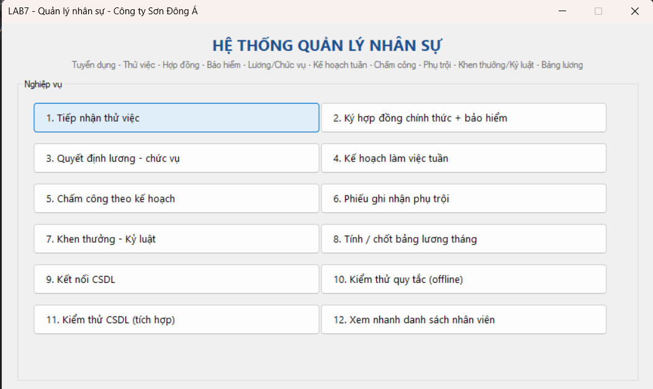  Hình 4.1 - FrmMain: menu nghiệp vụ | 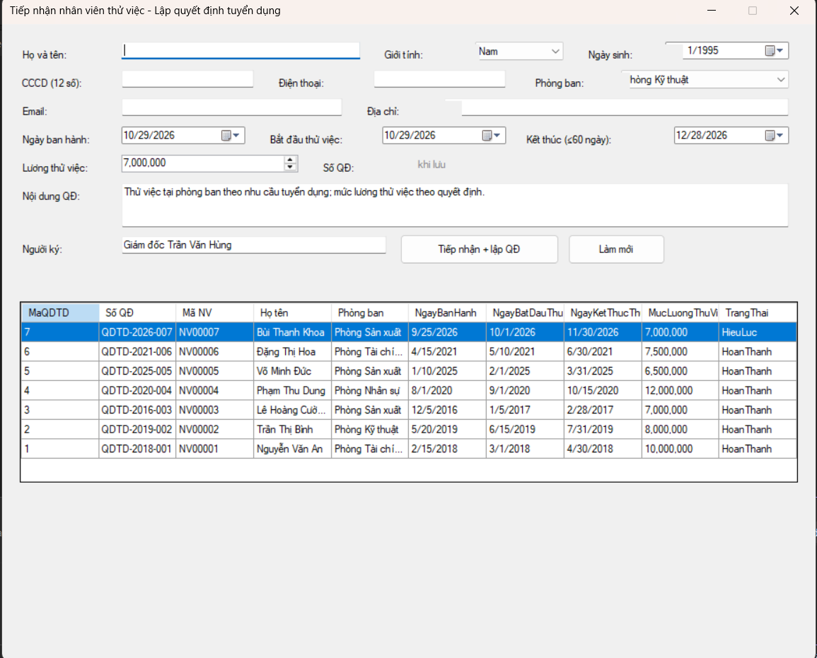  Hình 4.2 - FrmTiepNhan: tiếp nhận thử việc
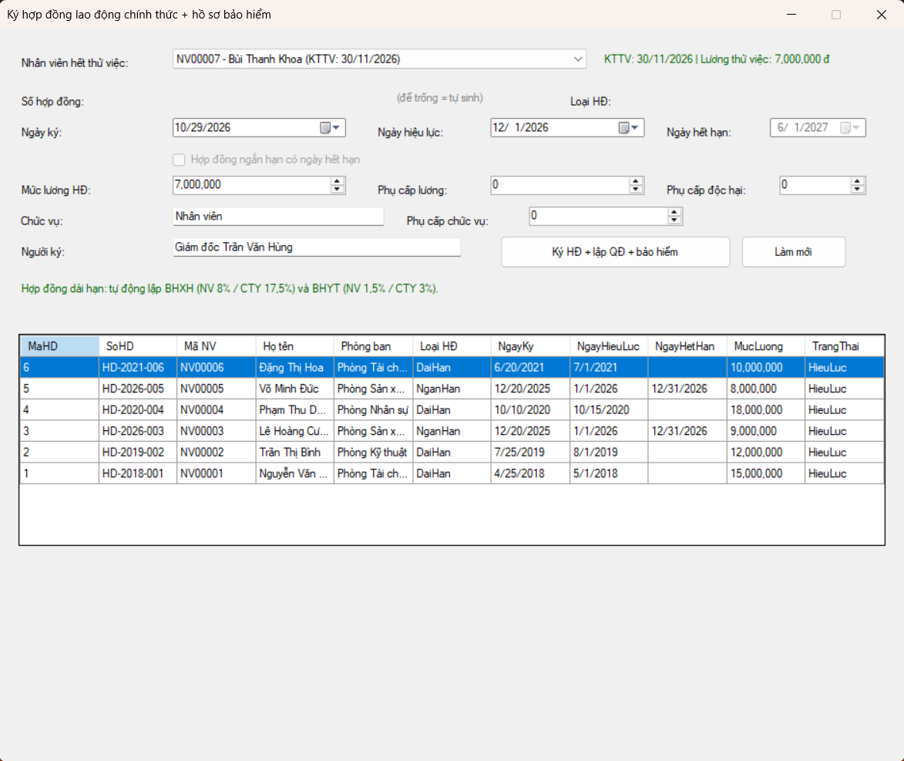  Hình 4.3 - FrmHopDong: ký hợp đồng và bảo hiểm | 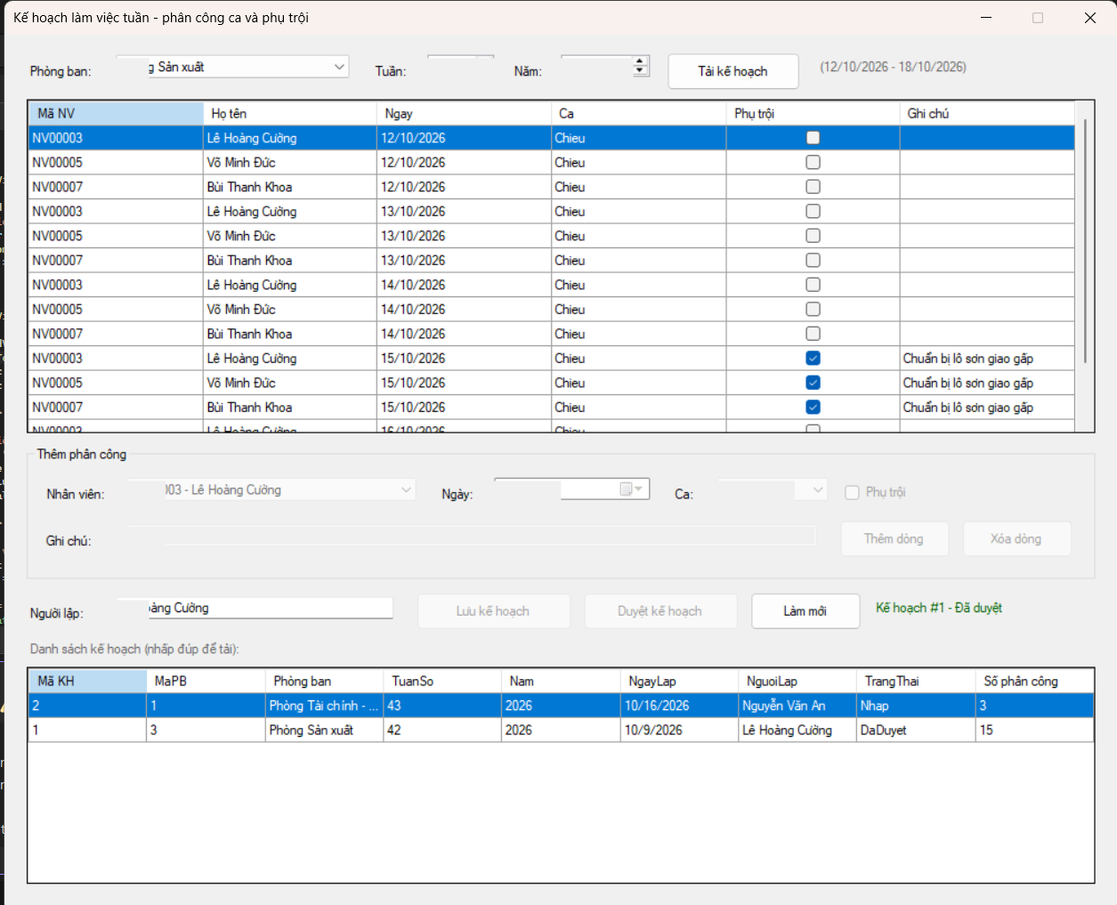  Hình 4.4 - FrmKeHoach: kế hoạch tuần
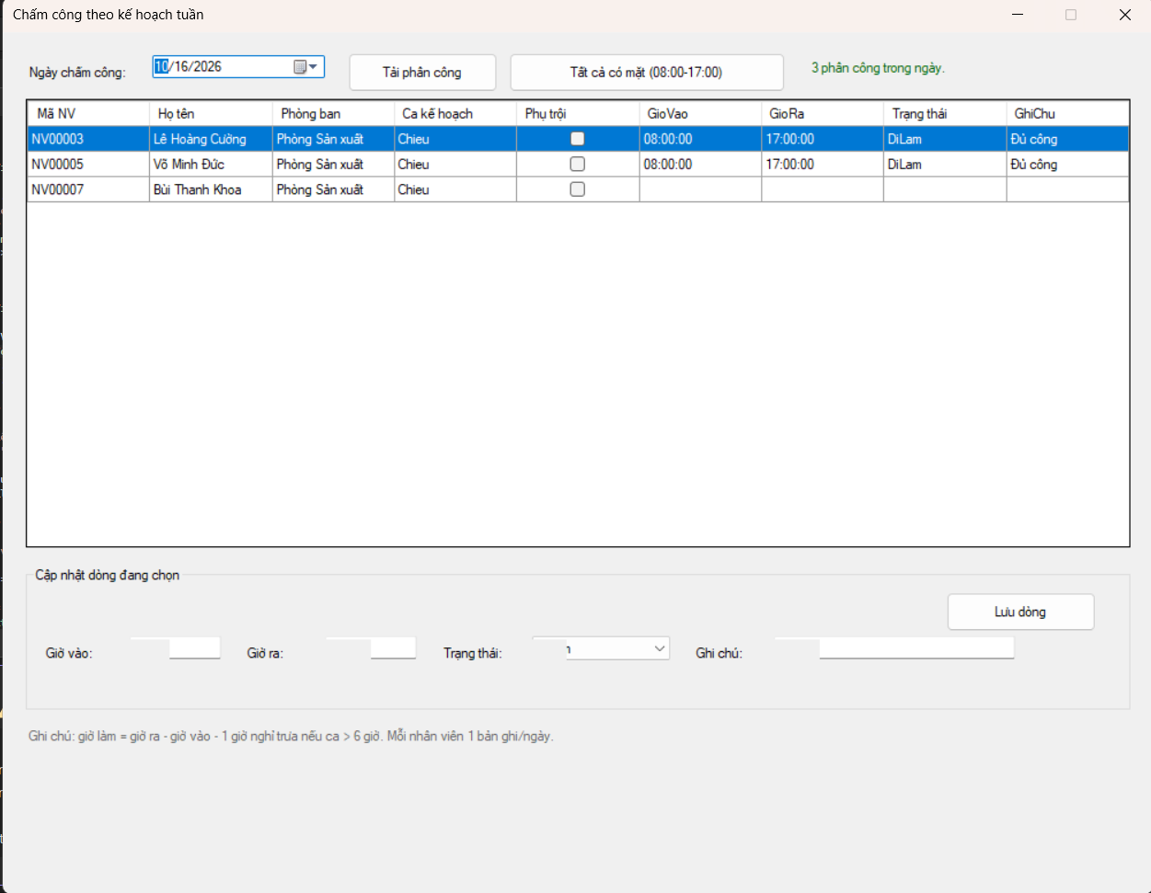  Hình 4.5 - FrmChamCong: chấm công theo ca | 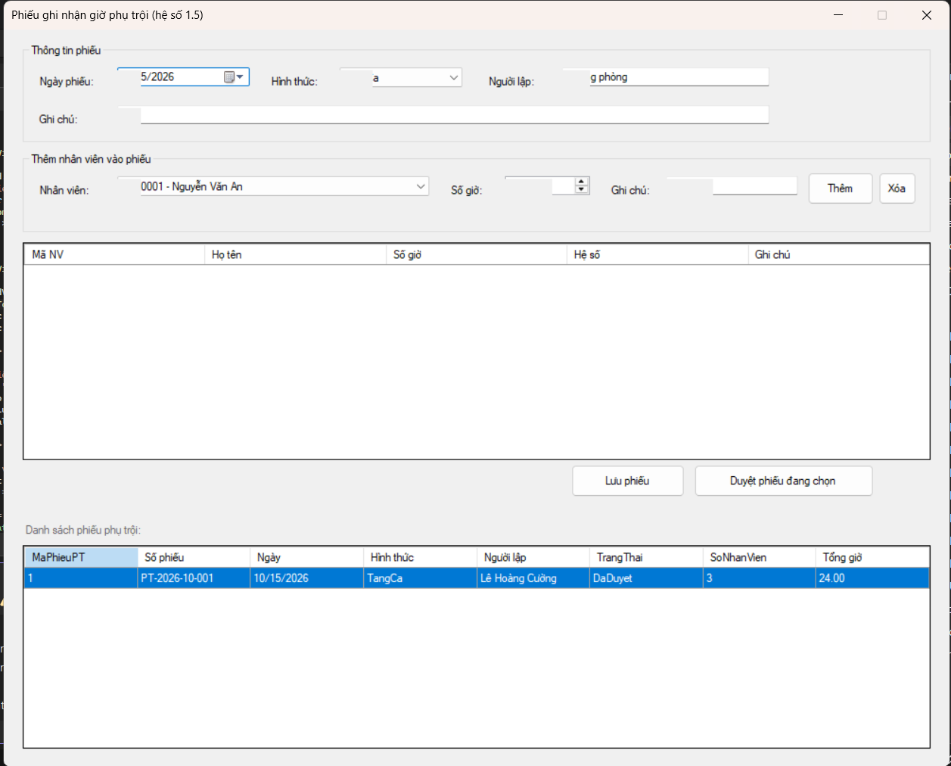  Hình 4.6 - FrmPhuTroi: phiếu phụ trội
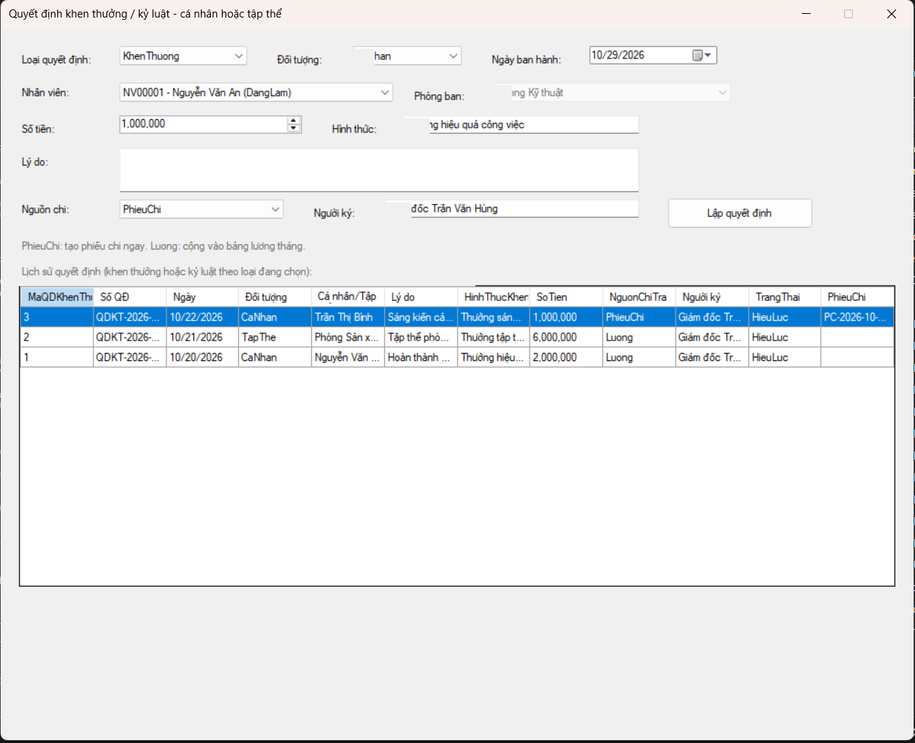  Hình 4.7 - FrmKhenThuong: khen thưởng/kỷ luật | 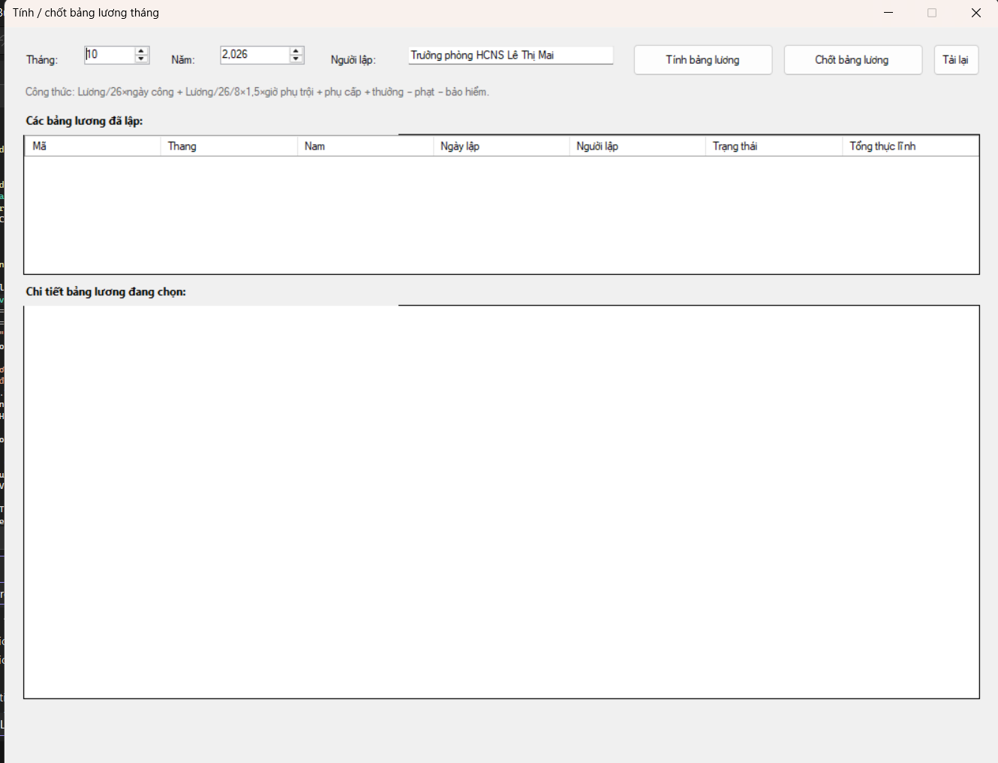  Hình 4.8 - FrmLuong: tính và chốt bảng lương
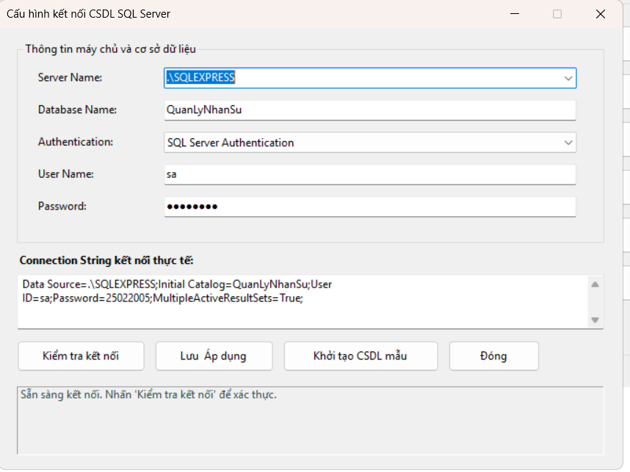  Hình 4.9 - FrmKetNoi: cấu hình kết nối CSDL | 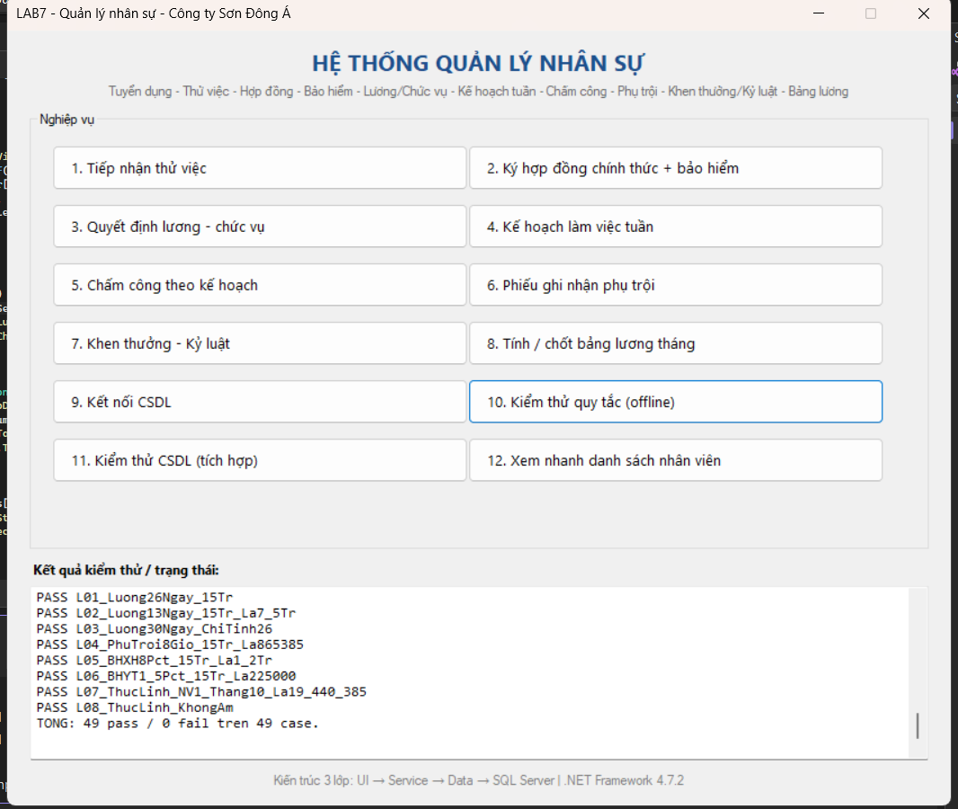  Hình 4.10 - Kết quả 49/49 test offline
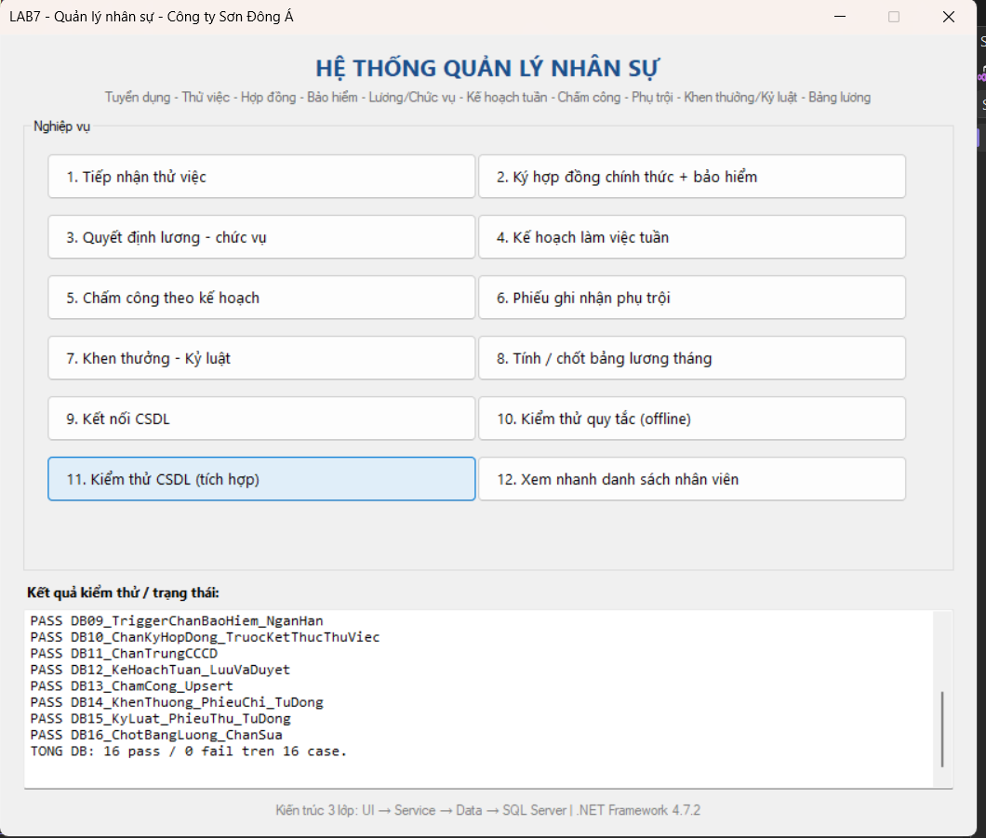  Hình 4.11 - Kết quả 16/16 test CSDL | 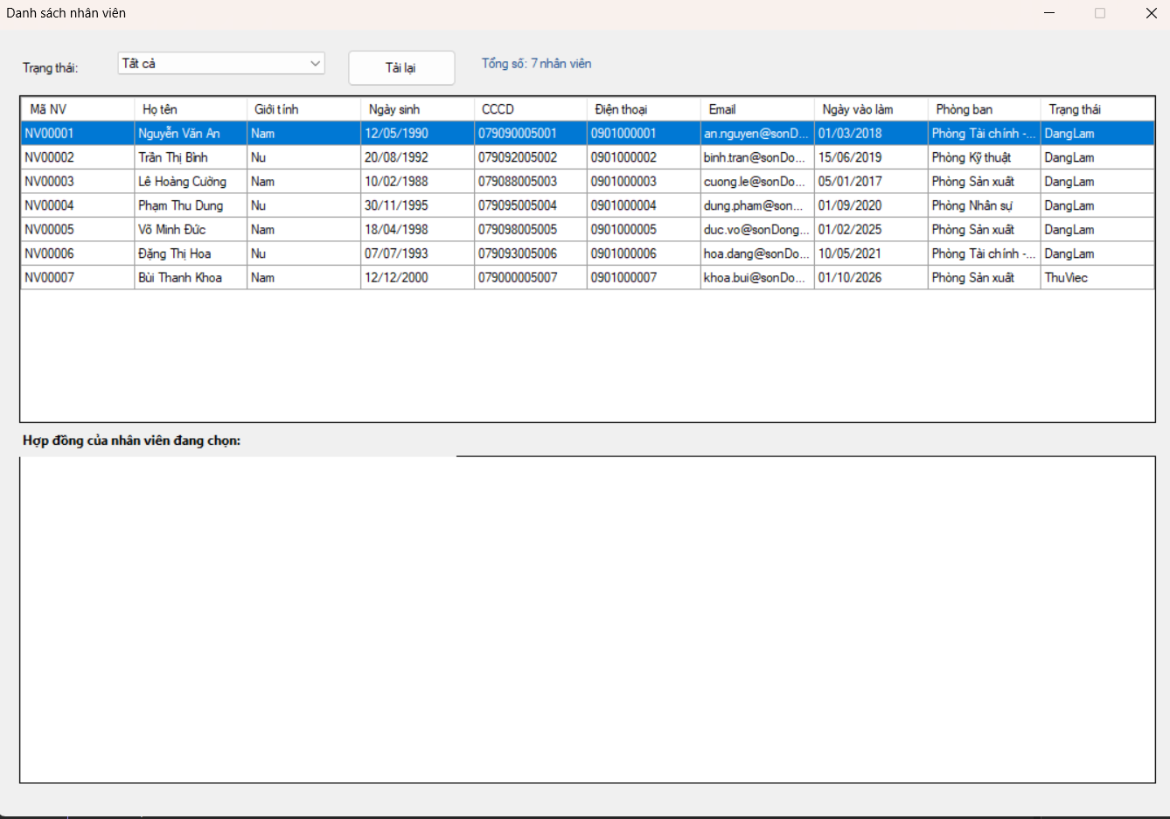  Hình 4.12 - FrmDanhSach: danh sách nhân viên
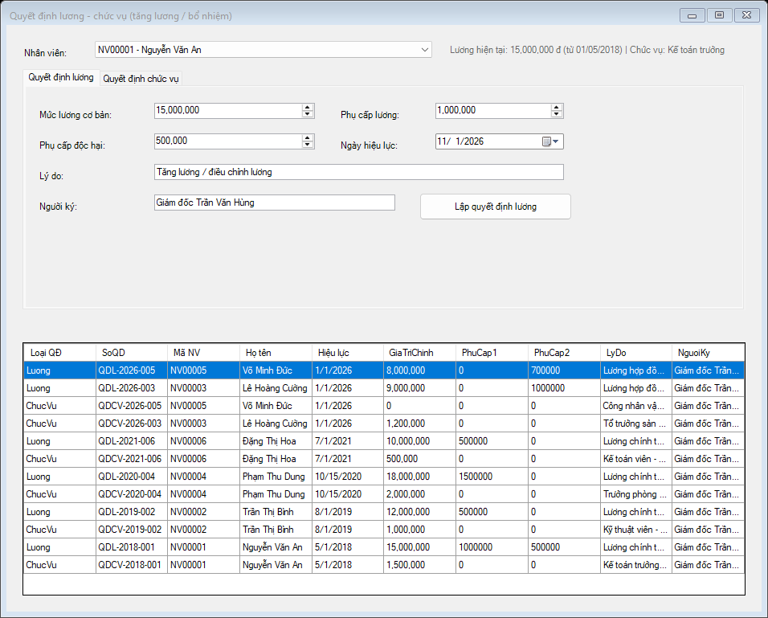
Hình 4.13 - FrmQuyetDinh: quyết định lương, chức vụ

4.3. Truy vết yêu cầu - UML - Form/Service - CSDL - Test
Yêu cầu | Use case | Form / Service | Bảng CSDL | Test
Tuyển dụng, thử việc | UC01, UC4.1-4.4 | FrmTiepNhan / TuyenDungService | NhanVien, QuyetDinhTuyenDung | TD01-TD09, DB11
Hợp đồng lao động | UC02, UC4.7 | FrmHopDong / HopDongService | HopDongLaoDong | HD01-HD08, DB10
Bảo hiểm dài hạn | UC02, UC4.8 | FrmHopDong / HopDongService | BaoHiem | HD07-HD08, DB08-DB09
QĐ chức vụ, lương | UC03, UC04 | FrmQuyetDinh / QuyetDinhService | QuyetDinhChucVu, QuyetDinhLuong | L01-L08
Kế hoạch tuần | UC06 | FrmKeHoach / KeHoachService | KeHoachTuan, ChiTietKeHoach | KH01-KH05, DB12
Chấm công | UC07 | FrmChamCong / ChamCongService | ChamCong | CC01-CC06, DB13
Phụ trội | UC08 | FrmPhuTroi / PhuTroiService | PhieuPhuTroi, ChiTietPhuTroi | PT01-PT06, L04
Khen thưởng | UC09 | FrmKhenThuong / KhenThuongService | QDKT, PhieuChiKhenThuong | KT01-KT05, DB14
Kỷ luật | UC10 | FrmKhenThuong / KhenThuongService | QDKL, PhieuThuNopPhat | KL01-KL02, DB15
Bảng lương tháng | UC11 | FrmLuong / LuongService | BangLuong, ChiTietBangLuong | L01-L08, DB04-DB07, DB16
Báo cáo, danh sách | UC12 | FrmDanhSach | NhanVien, HopDongLaoDong | DB03
Bảng 4.4 - Ma trận truy vết yêu cầu → UML → Form/Service → CSDL → Test

5. KẾT LUẬN
Bài làm đã hoàn thành 6 câu hỏi của bài 7: xác định 18 lớp và ID, vẽ sơ đồ lớp có bản số, xác định actor và 12 use case tổng quát, phân rã 9 use case từ thử việc đến ký hợp đồng, vẽ activity diagram và sequence diagram cho nghiệp vụ khen thưởng. Phần hiện thực gồm CSDL 18 bảng, ứng dụng WinForms theo kiến trúc 3 lớp và bộ kiểm thử 65 case; kết quả chạy thực tế là 49/49 case offline và 16/16 case CSDL đều đạt.
Hạn chế:
- Chưa có đăng nhập và phân quyền theo vai trò.
- Báo cáo mới dừng ở danh sách, chưa xuất Excel/PDF.
- Chưa tính thuế thu nhập cá nhân và các khoản giảm trừ khác.
Hướng phát triển:
- Thêm đăng nhập, phân quyền và ghi nhật ký thao tác.
- Xuất báo cáo Excel/PDF, gửi phiếu lương qua email.
- Bổ sung tính thuế TNCN, bảo hiểm thất nghiệp và các khoản phúc lợi.

LAB 8: QUẢN LÝ CHO THUÊ VĂN PHÒNG Ở CAO ỐC

1. MÔ TẢ BÀI TOÁN
Tòa cao ốc cần phần mềm quản lý cho thuê văn phòng. Mỗi tầng có nhiều phòng, mỗi phòng có mã phòng, diện tích và hướng riêng; giá thuê phụ thuộc độ cao (tầng) và diện tích. Khách hàng (công ty) xem phòng, đồng ý thì làm hợp đồng với bộ phận quản lý, có thể thuê nhiều văn phòng cùng lúc, thời gian thuê ít nhất 6 tháng. Khách trả trước tiền thuê 6 tháng đầu, từ tháng thứ 7 trả vào đầu mỗi tháng; điện, nước, internet thanh toán cuối tháng. Khi gia hạn thì lập phiếu gia hạn, thời gian gia hạn không quá 1/2 thời gian thuê và chỉ gia hạn khi không còn nợ.
Ngoài ra cao ốc quản lý nhân viên của các công ty (mã số, hình ảnh, công ty, chức vụ, phòng, tầng), cấp thẻ giữ xe cho nhân viên, kiểm tra tình trạng phòng mỗi năm một lần và phạt nếu khách tự ý thay đổi kết cấu.

2. BÀI LÀM

Câu 1. Xác định Class, thuộc tính, phương thức và ID
Em xác định được 14 class, mỗi class có một thuộc tính ID làm khóa chính:
STT | Class | ID | Thuộc tính | Phương thức
1 | Tang | MaTang | SoTang, HeSoGia, MoTa | TinhHeSoGia()
2 | Phong | MaPhong | MaPhongCode, MaTang, DienTich, Huong, GiaThue, TrangThai | TinhGiaThue(), KiemTraConTrong()
3 | KhachHang | MaKH | TenCongTy, MaSoThue, NguoiDaiDien, DienThoai, Email | ThemKhachHang()
4 | HopDongThue | MaHD | SoHD, MaKH, NgayKy, NgayBatDau, SoThang, NgayKetThuc, NoiDung | LapHopDong(), TinhTienTraTruoc()
5 | ChiTietHopDong | MaCTHD | MaHD, MaPhong, GiaThue, SoThangThue, NgayKetThuc | ThemPhong(), GiaHan()
6 | PhieuGiaHan | MaPGH | SoPhieu, MaCTHD, NgayLap, SoThangGiaHan, NgayKetThucCu, NgayKetThucMoi | LapPhieuGiaHan(), KiemTraCongNo()
7 | HoaDonTienThue | MaHDTT | SoHoaDon, MaHD, LoaiHoaDon, KyTu, KyDen, SoTien, HanThanhToan, DaThanhToan | LapHoaDonThang(), ThanhToan()
8 | DichVu | MaDV | TenDV, DonVi, DonGia | CapNhatDonGia()
9 | HoaDonDichVu | MaHDDV | SoHoaDon, MaHD, Thang, Nam, TongTien, DaThanhToan | LapHoaDonCuoiThang(), ThanhToan()
10 | ChiTietHoaDonDichVu | MaCTDV | MaHDDV, MaPhong, MaDV, SoLuong, DonGia, ThanhTien | TinhThanhTien()
11 | NhanVienVanPhong | MaNV | MaNVCode, HoTen, CCCD, HinhAnh, MaKH, MaPhong, ChucVu | BaoCaoNhanVienMoi()
12 | TheGiuXe | MaThe | MaTheCode, MaNV, LoaiXe, BienSo, MauXe, NgayCap | CapThe(), HuyThe()
13 | KiemTraPhong | MaKT | MaPhong, NgayKiemTra, TinhTrang, CoThayDoiKetCau, KeHoachTuSua | LapKiemTra()
14 | PhieuPhat | MaPhat | SoPhieu, MaKT, MaHD, LyDo, SoTien | LapPhieuPhat()

Câu 2. Liên kết giữa các Class và Class Diagram
Liên kết | Bản số | Giải thích
Tang - Phong | 1 - 1..* | Mỗi tầng có nhiều phòng.
KhachHang - HopDongThue | 1 - 1..* | Khách hàng ký một hoặc nhiều hợp đồng.
HopDongThue - ChiTietHopDong | 1 - 1..* | Một hợp đồng thuê nhiều văn phòng.
Phong - ChiTietHopDong | 1 - 0..* | Một phòng được thuê qua nhiều đợt.
ChiTietHopDong - PhieuGiaHan | 1 - 0..* | Mỗi phòng thuê có thể gia hạn nhiều lần.
HopDongThue - HoaDonTienThue | 1 - 1..* | Hóa đơn trả trước 6 tháng + hóa đơn hằng tháng.
HopDongThue - HoaDonDichVu | 1 - 0..* | Mỗi tháng một hóa đơn dịch vụ.
HoaDonDichVu - ChiTietHoaDonDichVu | 1 - 1..* | Chi tiết theo từng phòng, từng dịch vụ.
DichVu - ChiTietHoaDonDichVu | 1 - 0..* | Điện, nước, internet.
Phong - ChiTietHoaDonDichVu | 1 - 0..* | Dịch vụ sử dụng ở phòng nào.
KhachHang - NhanVienVanPhong | 1 - 0..* | Công ty báo cáo nhân viên của mình.
Phong - NhanVienVanPhong | 1 - 0..* | Nhân viên làm ở phòng, tầng nào.
NhanVienVanPhong - TheGiuXe | 1 - 0..* | Mỗi lúc chỉ có 1 thẻ đang hiệu lực.
Phong - KiemTraPhong | 1 - 0..* | Kiểm tra 1 lần mỗi năm.
KiemTraPhong - PhieuPhat | 1 - 0..1 | Phạt khi tự ý thay đổi kết cấu.
HopDongThue - PhieuPhat | 1 - 0..* | Phiếu phạt tính cho hợp đồng đang thuê.

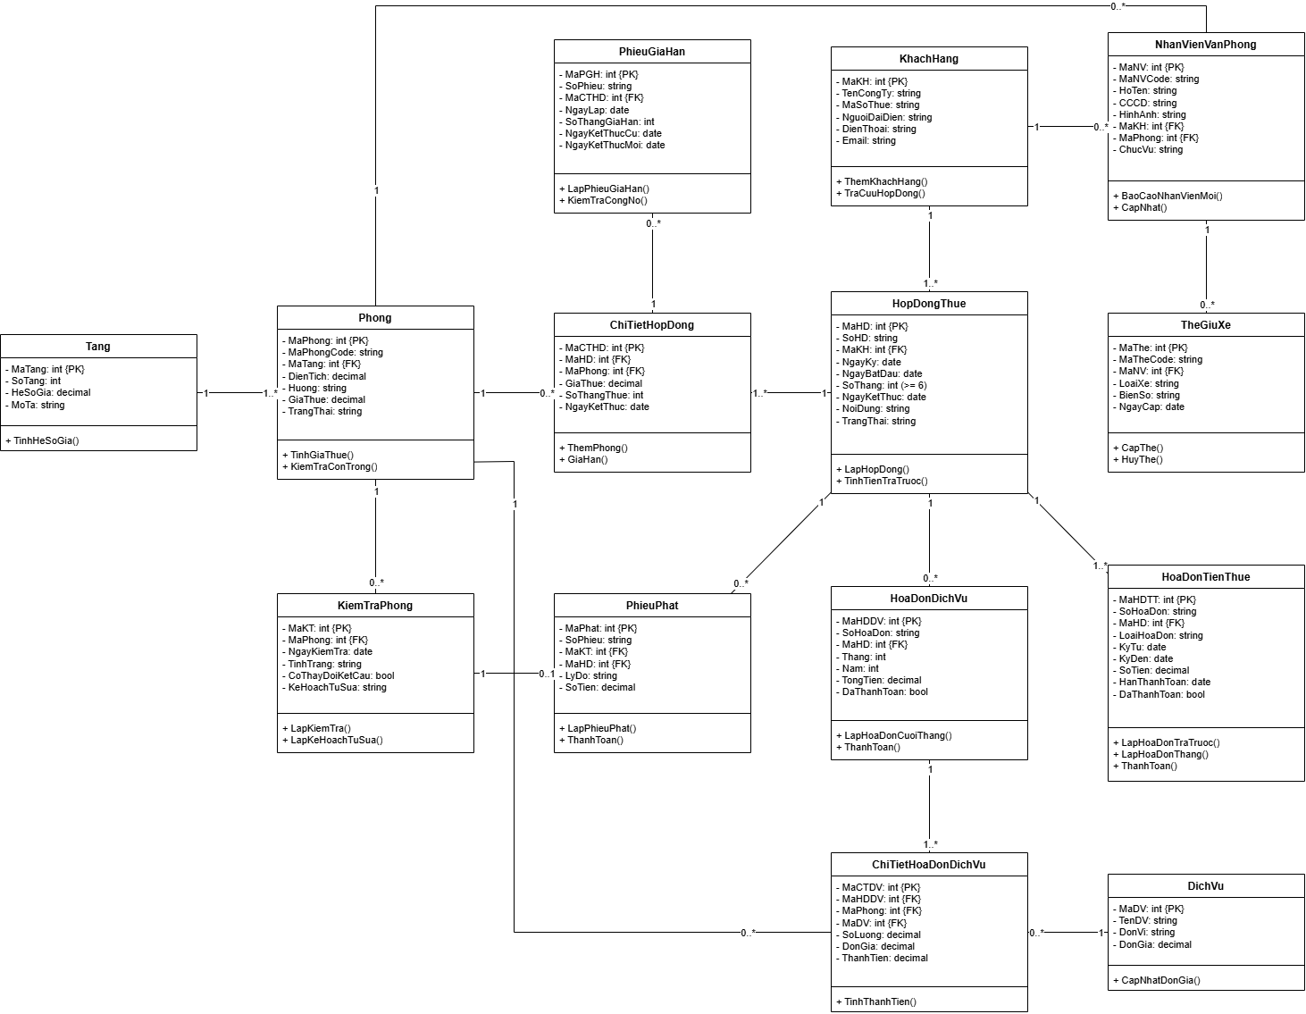
Hình 1 - Class Diagram

Câu 3. Actor và Use Case tổng quát
Actor: Khách hàng (công ty thuê), Nhân viên quản lý cao ốc, Kế toán, Nhân viên văn phòng.
Use case: Tra cứu phòng và giá thuê, Lập hợp đồng thuê, Thanh toán trả trước 6 tháng, Thanh toán tiền thuê hàng tháng, Lập và thanh toán hóa đơn dịch vụ, Lập phiếu gia hạn, Kiểm tra công nợ, Báo cáo nhân viên mới, Cấp thẻ giữ xe, Kiểm tra phòng hằng năm, Lập phiếu phạt, Quản lý tầng, phòng, dịch vụ.
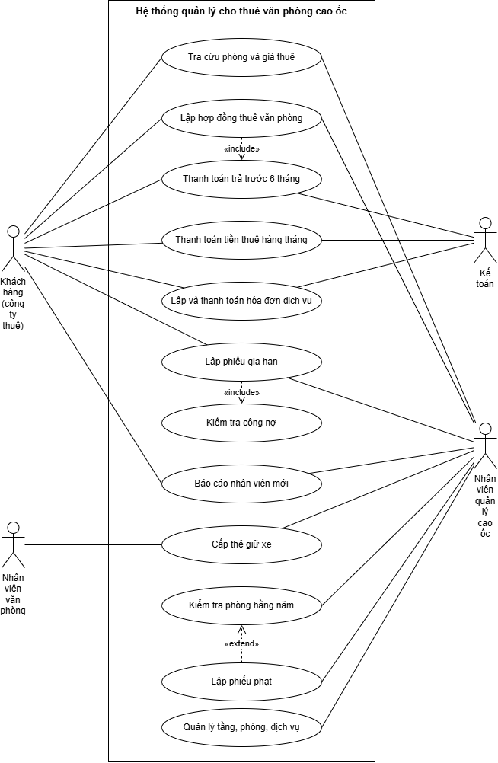
Hình 2 - Use Case Diagram tổng quát

Câu 4. Use Case phân rã: từ ký hợp đồng đến thanh toán tiền thuê và dịch vụ
Em phân rã thành 10 use case: chọn văn phòng, ký hợp đồng (include kiểm tra phòng còn trống), thanh toán trả trước 6 tháng, giao văn phòng, lập hóa đơn tiền thuê tháng (từ tháng thứ 7), thanh toán tiền thuê đầu tháng, ghi nhận chỉ số dịch vụ, lập hóa đơn dịch vụ cuối tháng và thanh toán hóa đơn dịch vụ.
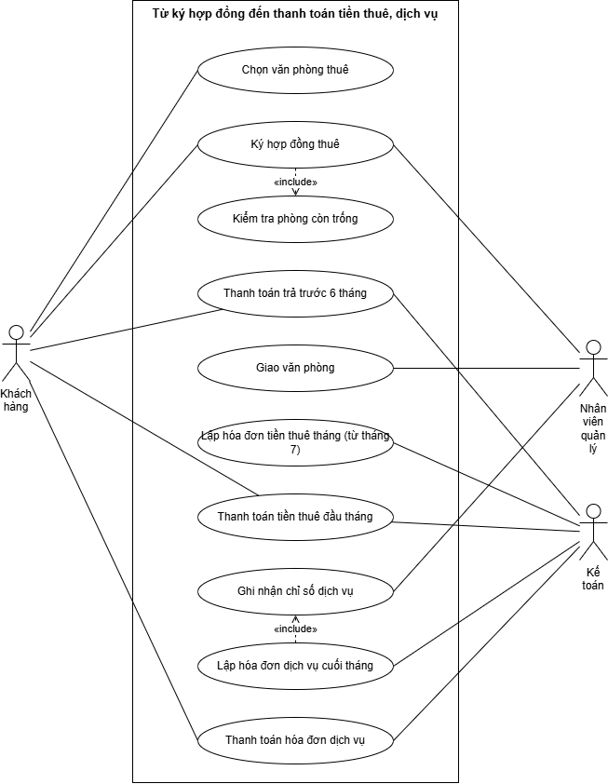
Hình 3 - Use Case Diagram phân rã

Câu 5. Activity Diagram
Sơ đồ có 3 điều kiện: phòng còn trống không, đã tới tháng thứ 7 chưa (để lập hóa đơn tiền thuê tháng) và còn thời hạn thuê không. Mỗi tháng lặp lại bước thu tiền thuê và tiền dịch vụ cho tới khi hết hạn.
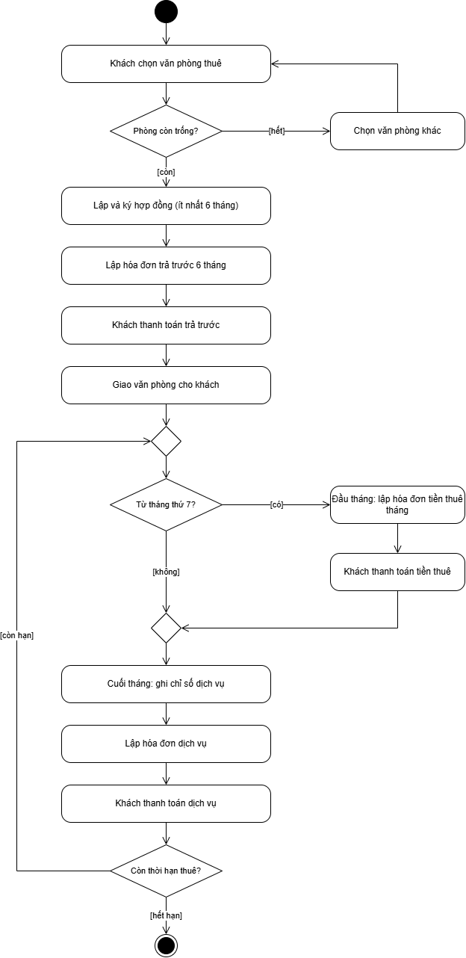
Hình 4 - Activity Diagram

Câu 6. Sequence Diagram “Lập phiếu gia hạn”
Nhân viên quản lý chọn phòng cần gia hạn trên FrmGiaHan. GiaHanService đọc hợp đồng, số hóa đơn tiền thuê quá hạn chưa trả và hóa đơn dịch vụ chưa trả. Nếu số tháng gia hạn lớn hơn 1/2 thời gian thuê hoặc còn nợ thì Rollback và báo lý do; nếu đủ điều kiện thì thêm PhieuGiaHan, cập nhật ngày kết thúc mới rồi Commit.
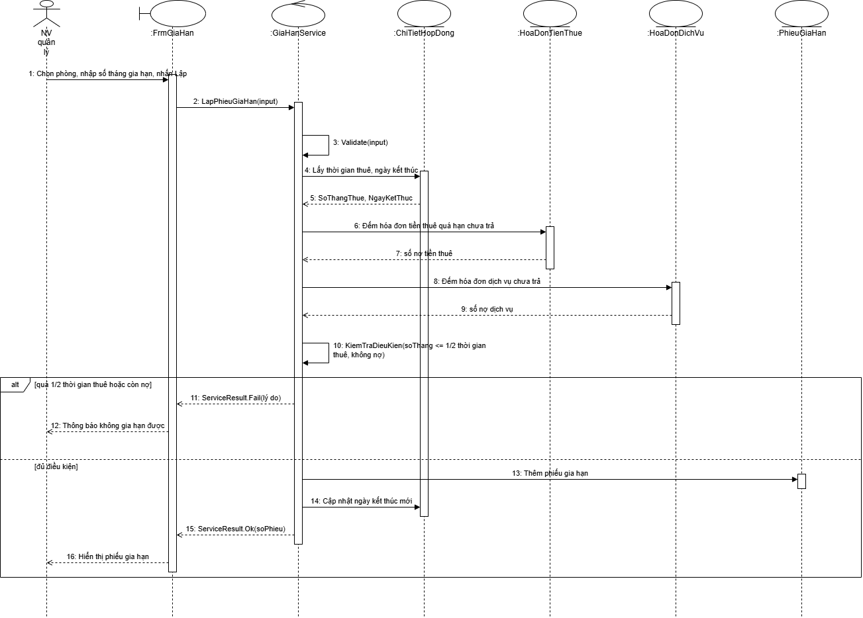
Hình 5 - Sequence Diagram lập phiếu gia hạn

State Diagram và ERD
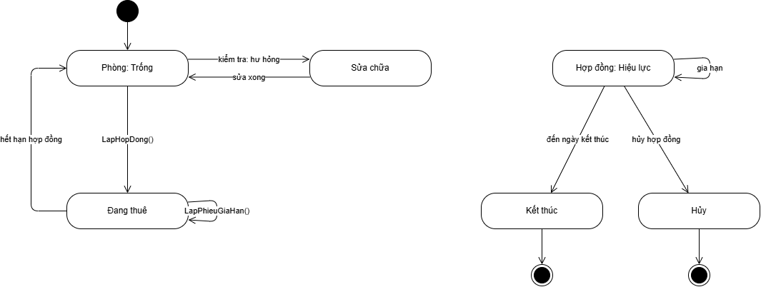
Hình 5a - State Diagram phòng và hợp đồng
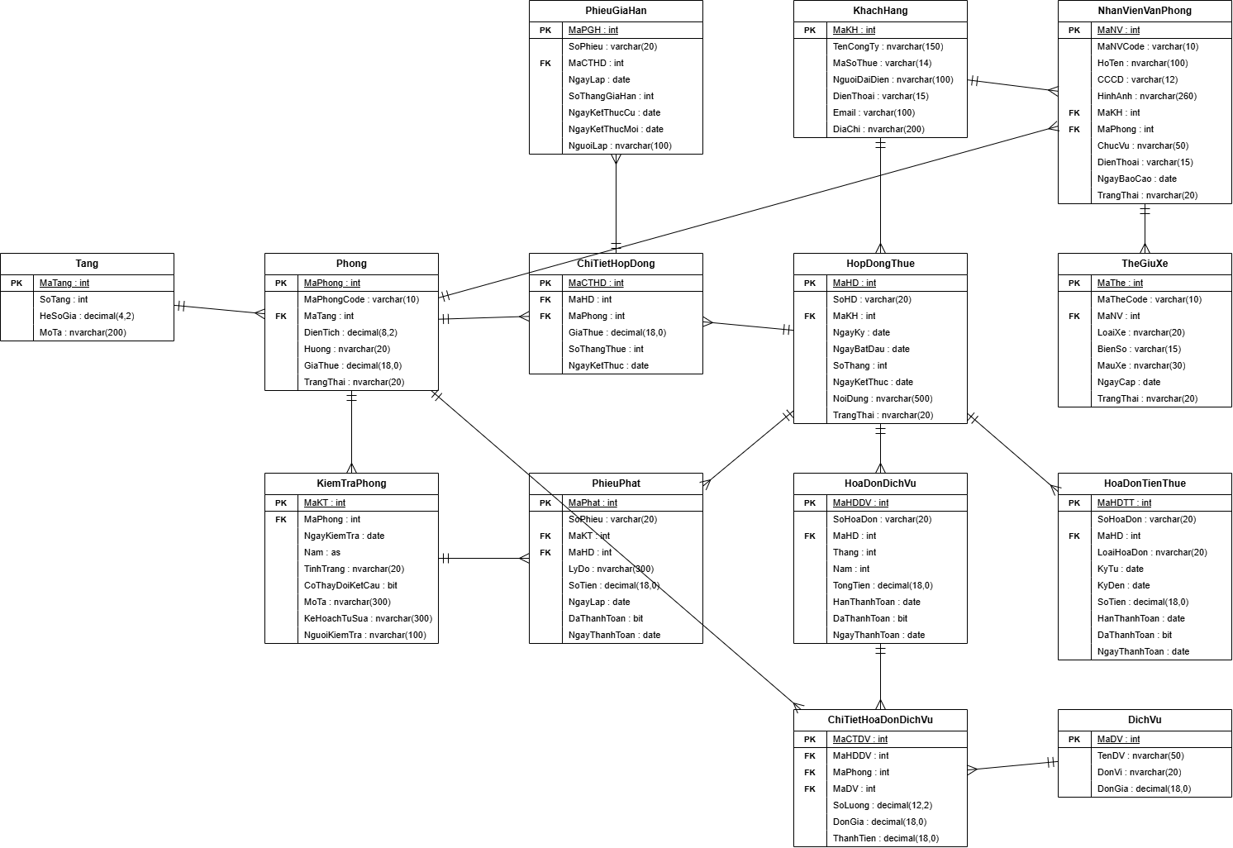
Hình 5b - ERD triển khai SQL Server

Script SQL tạo CSDL
/* =====================================================================
LAB8 - QUAN LY CHO THUE VAN PHONG O CAO OC
Script tao CSDL QuanLyCaoOc: 14 bang, PK identity, FK, CHECK, UNIQUE
===================================================================== */
SET QUOTED_IDENTIFIER ON;
SET ANSI_NULLS ON;
GO
IF DB_ID(N'QuanLyCaoOc') IS NULL
CREATE DATABASE QuanLyCaoOc;
GO
USE QuanLyCaoOc;
GO

/* Xoa bang cu theo thu tu phu thuoc */
IF OBJECT_ID(N'dbo.PhieuPhat', N'U') IS NOT NULL DROP TABLE dbo.PhieuPhat;
IF OBJECT_ID(N'dbo.KiemTraPhong', N'U') IS NOT NULL DROP TABLE dbo.KiemTraPhong;
IF OBJECT_ID(N'dbo.TheGiuXe', N'U') IS NOT NULL DROP TABLE dbo.TheGiuXe;
IF OBJECT_ID(N'dbo.NhanVienVanPhong', N'U') IS NOT NULL DROP TABLE dbo.NhanVienVanPhong;
IF OBJECT_ID(N'dbo.ChiTietHoaDonDichVu', N'U') IS NOT NULL DROP TABLE dbo.ChiTietHoaDonDichVu;
IF OBJECT_ID(N'dbo.HoaDonDichVu', N'U') IS NOT NULL DROP TABLE dbo.HoaDonDichVu;
IF OBJECT_ID(N'dbo.DichVu', N'U') IS NOT NULL DROP TABLE dbo.DichVu;
IF OBJECT_ID(N'dbo.HoaDonTienThue', N'U') IS NOT NULL DROP TABLE dbo.HoaDonTienThue;
IF OBJECT_ID(N'dbo.PhieuGiaHan', N'U') IS NOT NULL DROP TABLE dbo.PhieuGiaHan;
IF OBJECT_ID(N'dbo.ChiTietHopDong', N'U') IS NOT NULL DROP TABLE dbo.ChiTietHopDong;
IF OBJECT_ID(N'dbo.HopDongThue', N'U') IS NOT NULL DROP TABLE dbo.HopDongThue;
IF OBJECT_ID(N'dbo.KhachHang', N'U') IS NOT NULL DROP TABLE dbo.KhachHang;
IF OBJECT_ID(N'dbo.Phong', N'U') IS NOT NULL DROP TABLE dbo.Phong;
IF OBJECT_ID(N'dbo.Tang', N'U') IS NOT NULL DROP TABLE dbo.Tang;
GO

CREATE TABLE dbo.Tang (
MaTang INT IDENTITY(1,1) PRIMARY KEY,
SoTang INT NOT NULL,
HeSoGia DECIMAL(4,2) NOT NULL, -- tang cang cao he so cang lon
MoTa NVARCHAR(200) NULL,
CONSTRAINT UQ_Tang_SoTang UNIQUE (SoTang),
CONSTRAINT CK_Tang_SoTang CHECK (SoTang BETWEEN 1 AND 50),
CONSTRAINT CK_Tang_HeSo CHECK (HeSoGia > 0)
);

CREATE TABLE dbo.Phong (
MaPhong INT IDENTITY(1,1) PRIMARY KEY,
MaPhongCode VARCHAR(10) NOT NULL, -- VD P0501 = tang 5 phong 01
MaTang INT NOT NULL,
DienTich DECIMAL(8,2) NOT NULL, -- m2
Huong NVARCHAR(20) NOT NULL,
GiaThue DECIMAL(18,0) NOT NULL, -- VND / thang, chua gom dich vu
TrangThai NVARCHAR(20) NOT NULL DEFAULT N'Trong',
CONSTRAINT UQ_Phong_Code UNIQUE (MaPhongCode),
CONSTRAINT FK_Phong_Tang FOREIGN KEY (MaTang) REFERENCES dbo.Tang(MaTang),
CONSTRAINT CK_Phong_DienTich CHECK (DienTich > 0),
CONSTRAINT CK_Phong_Gia CHECK (GiaThue > 0),
CONSTRAINT CK_Phong_Huong CHECK (Huong IN (N'Dong', N'Tay', N'Nam', N'Bac',
N'DongNam', N'DongBac', N'TayNam', N'TayBac')),
CONSTRAINT CK_Phong_TrangThai CHECK (TrangThai IN (N'Trong', N'DangThue', N'SuaChua'))
);

CREATE TABLE dbo.KhachHang (
MaKH INT IDENTITY(1,1) PRIMARY KEY,
TenCongTy NVARCHAR(150) NOT NULL,
MaSoThue VARCHAR(14) NOT NULL,
NguoiDaiDien NVARCHAR(100) NOT NULL,
DienThoai VARCHAR(15) NOT NULL,
Email VARCHAR(100) NULL,
DiaChi NVARCHAR(200) NULL,
CONSTRAINT UQ_KhachHang_MST UNIQUE (MaSoThue)
);

CREATE TABLE dbo.HopDongThue (
MaHD INT IDENTITY(1,1) PRIMARY KEY,
SoHD VARCHAR(20) NOT NULL,
MaKH INT NOT NULL,
NgayKy DATE NOT NULL,
NgayBatDau DATE NOT NULL,
SoThang INT NOT NULL, -- thoi gian thue ban dau
NgayKetThuc DATE NOT NULL, -- cap nhat khi gia han
NoiDung NVARCHAR(500) NULL,
TrangThai NVARCHAR(20) NOT NULL DEFAULT N'HieuLuc',
CONSTRAINT UQ_HopDong_SoHD UNIQUE (SoHD),
CONSTRAINT FK_HopDong_KhachHang FOREIGN KEY (MaKH) REFERENCES dbo.KhachHang(MaKH),
CONSTRAINT CK_HopDong_SoThang CHECK (SoThang >= 6),
CONSTRAINT CK_HopDong_Ngay CHECK (NgayKetThuc > NgayBatDau AND NgayKy <= NgayBatDau),
CONSTRAINT CK_HopDong_TrangThai CHECK (TrangThai IN (N'HieuLuc', N'KetThuc', N'Huy'))
);

/* Mot hop dong thue nhieu van phong */
CREATE TABLE dbo.ChiTietHopDong (
MaCTHD INT IDENTITY(1,1) PRIMARY KEY,
MaHD INT NOT NULL,
MaPhong INT NOT NULL,
GiaThue DECIMAL(18,0) NOT NULL, -- gia chot luc ky
SoThangThue INT NOT NULL,
NgayKetThuc DATE NOT NULL,
CONSTRAINT UQ_CTHD_HD_Phong UNIQUE (MaHD, MaPhong),
CONSTRAINT FK_CTHD_HopDong FOREIGN KEY (MaHD) REFERENCES dbo.HopDongThue(MaHD),
CONSTRAINT FK_CTHD_Phong FOREIGN KEY (MaPhong) REFERENCES dbo.Phong(MaPhong),
CONSTRAINT CK_CTHD_Gia CHECK (GiaThue > 0),
CONSTRAINT CK_CTHD_SoThang CHECK (SoThangThue >= 6)
);

CREATE TABLE dbo.PhieuGiaHan (
MaPGH INT IDENTITY(1,1) PRIMARY KEY,
SoPhieu VARCHAR(20) NOT NULL,
MaCTHD INT NOT NULL,
NgayLap DATE NOT NULL,
SoThangGiaHan INT NOT NULL,
NgayKetThucCu DATE NOT NULL,
NgayKetThucMoi DATE NOT NULL,
NguoiLap NVARCHAR(100) NULL,
CONSTRAINT UQ_PhieuGiaHan_So UNIQUE (SoPhieu),
CONSTRAINT FK_PGH_CTHD FOREIGN KEY (MaCTHD) REFERENCES dbo.ChiTietHopDong(MaCTHD),
CONSTRAINT CK_PGH_SoThang CHECK (SoThangGiaHan >= 1),
CONSTRAINT CK_PGH_Ngay CHECK (NgayKetThucMoi > NgayKetThucCu)
);

/* Tien thue: 1 hoa don tra truoc 6 thang + hoa don hang thang tu thang thu 7 */
CREATE TABLE dbo.HoaDonTienThue (
MaHDTT INT IDENTITY(1,1) PRIMARY KEY,
SoHoaDon VARCHAR(20) NOT NULL,
MaHD INT NOT NULL,
LoaiHoaDon NVARCHAR(20) NOT NULL, -- TraTruoc6Thang / HangThang
KyTu DATE NOT NULL,
KyDen DATE NOT NULL,
SoTien DECIMAL(18,0) NOT NULL,
HanThanhToan DATE NOT NULL,
DaThanhToan BIT NOT NULL DEFAULT 0,
NgayThanhToan DATE NULL,
CONSTRAINT UQ_HDTT_So UNIQUE (SoHoaDon),
CONSTRAINT UQ_HDTT_HD_Ky UNIQUE (MaHD, KyTu),
CONSTRAINT FK_HDTT_HopDong FOREIGN KEY (MaHD) REFERENCES dbo.HopDongThue(MaHD),
CONSTRAINT CK_HDTT_Loai CHECK (LoaiHoaDon IN (N'TraTruoc6Thang', N'HangThang')),
CONSTRAINT CK_HDTT_SoTien CHECK (SoTien > 0),
CONSTRAINT CK_HDTT_Ky CHECK (KyDen > KyTu),
CONSTRAINT CK_HDTT_ThanhToan CHECK ((DaThanhToan = 0 AND NgayThanhToan IS NULL)
OR (DaThanhToan = 1 AND NgayThanhToan IS NOT NULL))
);

CREATE TABLE dbo.DichVu (
MaDV INT IDENTITY(1,1) PRIMARY KEY,
TenDV NVARCHAR(50) NOT NULL,
DonVi NVARCHAR(20) NOT NULL,
DonGia DECIMAL(18,0) NOT NULL,
CONSTRAINT UQ_DichVu_Ten UNIQUE (TenDV),
CONSTRAINT CK_DichVu_Gia CHECK (DonGia > 0)
);

/* Hoa don dich vu thanh toan cuoi thang */
CREATE TABLE dbo.HoaDonDichVu (
MaHDDV INT IDENTITY(1,1) PRIMARY KEY,
SoHoaDon VARCHAR(20) NOT NULL,
MaHD INT NOT NULL,
Thang INT NOT NULL,
Nam INT NOT NULL,
TongTien DECIMAL(18,0) NOT NULL DEFAULT 0,
HanThanhToan DATE NOT NULL,
DaThanhToan BIT NOT NULL DEFAULT 0,
NgayThanhToan DATE NULL,
CONSTRAINT UQ_HDDV_So UNIQUE (SoHoaDon),
CONSTRAINT UQ_HDDV_HD_Thang UNIQUE (MaHD, Thang, Nam),
CONSTRAINT FK_HDDV_HopDong FOREIGN KEY (MaHD) REFERENCES dbo.HopDongThue(MaHD),
CONSTRAINT CK_HDDV_Thang CHECK (Thang BETWEEN 1 AND 12),
CONSTRAINT CK_HDDV_ThanhToan CHECK ((DaThanhToan = 0 AND NgayThanhToan IS NULL)
OR (DaThanhToan = 1 AND NgayThanhToan IS NOT NULL))
);

CREATE TABLE dbo.ChiTietHoaDonDichVu (
MaCTDV INT IDENTITY(1,1) PRIMARY KEY,
MaHDDV INT NOT NULL,
MaPhong INT NOT NULL,
MaDV INT NOT NULL,
SoLuong DECIMAL(12,2) NOT NULL,
DonGia DECIMAL(18,0) NOT NULL,
ThanhTien DECIMAL(18,0) NOT NULL,
CONSTRAINT UQ_CTDV UNIQUE (MaHDDV, MaPhong, MaDV),
CONSTRAINT FK_CTDV_HoaDon FOREIGN KEY (MaHDDV) REFERENCES dbo.HoaDonDichVu(MaHDDV),
CONSTRAINT FK_CTDV_Phong FOREIGN KEY (MaPhong) REFERENCES dbo.Phong(MaPhong),
CONSTRAINT FK_CTDV_DichVu FOREIGN KEY (MaDV) REFERENCES dbo.DichVu(MaDV),
CONSTRAINT CK_CTDV_SoLuong CHECK (SoLuong > 0)
);

/* Nhan vien cua cac cong ty lam viec trong toa nha */
CREATE TABLE dbo.NhanVienVanPhong (
MaNV INT IDENTITY(1,1) PRIMARY KEY,
MaNVCode VARCHAR(10) NOT NULL,
HoTen NVARCHAR(100) NOT NULL,
CCCD VARCHAR(12) NOT NULL,
HinhAnh NVARCHAR(260) NULL,
MaKH INT NOT NULL, -- cong ty
MaPhong INT NOT NULL, -- phong, tang lam viec
ChucVu NVARCHAR(50) NOT NULL,
DienThoai VARCHAR(15) NULL,
NgayBaoCao DATE NOT NULL,
TrangThai NVARCHAR(20) NOT NULL DEFAULT N'DangLam',
CONSTRAINT UQ_NVVP_Code UNIQUE (MaNVCode),
CONSTRAINT UQ_NVVP_CCCD UNIQUE (CCCD),
CONSTRAINT FK_NVVP_KhachHang FOREIGN KEY (MaKH) REFERENCES dbo.KhachHang(MaKH),
CONSTRAINT FK_NVVP_Phong FOREIGN KEY (MaPhong) REFERENCES dbo.Phong(MaPhong),
CONSTRAINT CK_NVVP_TrangThai CHECK (TrangThai IN (N'DangLam', N'NghiViec'))
);

CREATE TABLE dbo.TheGiuXe (
MaThe INT IDENTITY(1,1) PRIMARY KEY,
MaTheCode VARCHAR(10) NOT NULL,
MaNV INT NOT NULL,
LoaiXe NVARCHAR(20) NOT NULL,
BienSo VARCHAR(15) NOT NULL,
MauXe NVARCHAR(30) NULL,
NgayCap DATE NOT NULL,
TrangThai NVARCHAR(20) NOT NULL DEFAULT N'HieuLuc',
CONSTRAINT UQ_The_Code UNIQUE (MaTheCode),
CONSTRAINT UQ_The_BienSo UNIQUE (BienSo),
CONSTRAINT FK_The_NhanVien FOREIGN KEY (MaNV) REFERENCES dbo.NhanVienVanPhong(MaNV),
CONSTRAINT CK_The_LoaiXe CHECK (LoaiXe IN (N'XeMay', N'OTo')),
CONSTRAINT CK_The_TrangThai CHECK (TrangThai IN (N'HieuLuc', N'Huy'))
);
/* moi nhan vien chi co 1 the dang hieu luc */
CREATE UNIQUE INDEX UX_The_NV_HieuLuc ON dbo.TheGiuXe(MaNV) WHERE TrangThai = N'HieuLuc';

/* Kiem tra tinh trang phong dinh ky 1 nam / lan */
CREATE TABLE dbo.KiemTraPhong (
MaKT INT IDENTITY(1,1) PRIMARY KEY,
MaPhong INT NOT NULL,
NgayKiemTra DATE NOT NULL,
Nam AS YEAR(NgayKiemTra) PERSISTED,
TinhTrang NVARCHAR(20) NOT NULL, -- Tot / CanSua / HuHong
CoThayDoiKetCau BIT NOT NULL DEFAULT 0,
MoTa NVARCHAR(300) NULL,
KeHoachTuSua NVARCHAR(300) NULL,
NguoiKiemTra NVARCHAR(100) NOT NULL,
CONSTRAINT UQ_KT_Phong_Nam UNIQUE (MaPhong, Nam),
CONSTRAINT FK_KT_Phong FOREIGN KEY (MaPhong) REFERENCES dbo.Phong(MaPhong),
CONSTRAINT CK_KT_TinhTrang CHECK (TinhTrang IN (N'Tot', N'CanSua', N'HuHong'))
);

/* Phat khi tu y thay doi ket cau van phong */
CREATE TABLE dbo.PhieuPhat (
MaPhat INT IDENTITY(1,1) PRIMARY KEY,
SoPhieu VARCHAR(20) NOT NULL,
MaKT INT NOT NULL,
MaHD INT NOT NULL,
LyDo NVARCHAR(300) NOT NULL,
SoTien DECIMAL(18,0) NOT NULL,
NgayLap DATE NOT NULL,
DaThanhToan BIT NOT NULL DEFAULT 0,
NgayThanhToan DATE NULL,
CONSTRAINT UQ_Phat_So UNIQUE (SoPhieu),
CONSTRAINT UQ_Phat_KT UNIQUE (MaKT),
CONSTRAINT FK_Phat_KiemTra FOREIGN KEY (MaKT) REFERENCES dbo.KiemTraPhong(MaKT),
CONSTRAINT FK_Phat_HopDong FOREIGN KEY (MaHD) REFERENCES dbo.HopDongThue(MaHD),
CONSTRAINT CK_Phat_SoTien CHECK (SoTien > 0)
);
GO

/* Trigger: khong cho 1 phong nam trong 2 hop dong dang hieu luc cung luc */
CREATE TRIGGER dbo.trg_CTHD_KhongTrungPhong ON dbo.ChiTietHopDong
AFTER INSERT AS
BEGIN
SET NOCOUNT ON;
IF EXISTS (
SELECT 1
FROM inserted i
JOIN dbo.ChiTietHopDong c ON c.MaPhong = i.MaPhong AND c.MaCTHD <> i.MaCTHD
JOIN dbo.HopDongThue h ON h.MaHD = c.MaHD AND h.TrangThai = N'HieuLuc'
JOIN dbo.HopDongThue hi ON hi.MaHD = i.MaHD
-- 2 khoang thoi gian thue giao nhau
WHERE hi.NgayBatDau <= c.NgayKetThuc AND h.NgayBatDau <= i.NgayKetThuc
)
BEGIN
RAISERROR (N'Phong dang duoc thue trong mot hop dong khac.', 16, 1);
ROLLBACK TRANSACTION;
END
END
GO

Script SQL dữ liệu mẫu
/* =====================================================================
LAB8 - DU LIEU MAU (chay sau 01_CreateTables.sql)
Gia thue = DienTich x 250.000 x HeSoGia (he so tang: +0,05 moi tang)
===================================================================== */
SET QUOTED_IDENTIFIER ON;
SET ANSI_NULLS ON;
GO
USE QuanLyCaoOc;
GO

INSERT dbo.Tang (SoTang, HeSoGia, MoTa) VALUES
(1, 1.00, N'Tầng trệt, sảnh'),
(2, 1.05, NULL),
(3, 1.10, NULL),
(4, 1.15, NULL),
(5, 1.20, N'Tầng cao, view đẹp');

/* MaPhong 1..10 */
INSERT dbo.Phong (MaPhongCode, MaTang, DienTich, Huong, GiaThue, TrangThai) VALUES
('P0101', 1, 80, N'Nam', 20000000, N'DangThue'),
('P0102', 1, 60, N'Dong', 15000000, N'DangThue'),
('P0201', 2, 100, N'Nam', 26250000, N'DangThue'),
('P0202', 2, 50, N'Tay', 13125000, N'Trong'),
('P0301', 3, 70, N'DongNam', 19250000, N'DangThue'),
('P0302', 3, 60, N'Bac', 16500000, N'DangThue'),
('P0401', 4, 120, N'Nam', 34500000, N'Trong'),
('P0402', 4, 40, N'TayBac', 11500000, N'SuaChua'),
('P0501', 5, 90, N'DongNam', 27000000, N'Trong'),
('P0502', 5, 55, N'Tay', 16500000, N'Trong');

INSERT dbo.KhachHang (TenCongTy, MaSoThue, NguoiDaiDien, DienThoai, Email, DiaChi) VALUES
(N'Công ty TNHH Minh Phát', '0312345678', N'Nguyễn Văn An', '0901234567', 'lienhe@minhphat.vn', N'Q.1, TP.HCM'),
(N'Công ty CP Sao Việt', '0309876543', N'Lê Hoàng Cường', '0912345678', 'info@saoviet.vn', N'Q.3, TP.HCM'),
(N'Công ty TNHH An Khang', '0315556667', N'Võ Minh Em', '0987654321', 'ankhang@gmail.com', N'Q.7, TP.HCM');

/* HD1: KH1 thue P0101 + P0102 tu 01/01/2026, 12 thang -> khong no, gia han duoc
HD2: KH2 thue P0201 tu 01/04/2026, 8 thang -> no tien thue thang 10/2026
HD3: KH3 thue P0301 + P0302 tu 01/09/2026, 6 thang -> no hoa don dich vu thang 9/2026 */
INSERT dbo.HopDongThue (SoHD, MaKH, NgayKy, NgayBatDau, SoThang, NgayKetThuc, NoiDung) VALUES
('HD2026-0001', 1, '2025-12-20', '2026-01-01', 12, '2026-12-31',
N'Trả trước 6 tháng đầu; từ tháng 7 trả đầu mỗi tháng; dịch vụ thanh toán cuối tháng.'),
('HD2026-0002', 2, '2026-03-25', '2026-04-01', 8, '2026-11-30',
N'Trả trước 6 tháng đầu; từ tháng 7 trả đầu mỗi tháng; dịch vụ thanh toán cuối tháng.'),
('HD2026-0003', 3, '2026-08-25', '2026-09-01', 6, '2027-02-28',
N'Trả trước 6 tháng đầu; dịch vụ thanh toán cuối tháng.');

INSERT dbo.ChiTietHopDong (MaHD, MaPhong, GiaThue, SoThangThue, NgayKetThuc) VALUES
(1, 1, 20000000, 12, '2026-12-31'),
(1, 2, 15000000, 12, '2026-12-31'),
(2, 3, 26250000, 8, '2026-11-30'),
(3, 5, 19250000, 6, '2027-02-28'),
(3, 6, 16500000, 6, '2027-02-28');

INSERT dbo.HoaDonTienThue (SoHoaDon, MaHD, LoaiHoaDon, KyTu, KyDen, SoTien, HanThanhToan, DaThanhToan, NgayThanhToan) VALUES
('TT2026-0001', 1, N'TraTruoc6Thang', '2026-01-01', '2026-06-30', 210000000, '2026-01-01', 1, '2025-12-28'),
('TT2026-0002', 1, N'HangThang', '2026-07-01', '2026-07-31', 35000000, '2026-07-05', 1, '2026-07-03'),
('TT2026-0003', 1, N'HangThang', '2026-08-01', '2026-08-31', 35000000, '2026-08-05', 1, '2026-08-04'),
('TT2026-0004', 1, N'HangThang', '2026-09-01', '2026-09-30', 35000000, '2026-09-05', 1, '2026-09-02'),
('TT2026-0005', 1, N'HangThang', '2026-10-01', '2026-10-31', 35000000, '2026-10-05', 1, '2026-10-05'),
('TT2026-0006', 2, N'TraTruoc6Thang', '2026-04-01', '2026-09-30', 157500000, '2026-04-01', 1, '2026-03-30'),
('TT2026-0007', 2, N'HangThang', '2026-10-01', '2026-10-31', 26250000, '2026-10-05', 0, NULL),
('TT2026-0008', 3, N'TraTruoc6Thang', '2026-09-01', '2027-02-28', 214500000, '2026-09-01', 1, '2026-08-28');

INSERT dbo.DichVu (TenDV, DonVi, DonGia) VALUES
(N'Điện', N'kWh', 3500),
(N'Nước', N'm3', 15000),
(N'Internet', N'tháng', 300000);

INSERT dbo.HoaDonDichVu (SoHoaDon, MaHD, Thang, Nam, TongTien, HanThanhToan, DaThanhToan, NgayThanhToan) VALUES
('DV2026-0001', 1, 9, 2026, 8475000, '2026-10-05', 1, '2026-10-03'),
('DV2026-0002', 2, 9, 2026, 5925000, '2026-10-05', 1, '2026-10-04'),
('DV2026-0003', 3, 9, 2026, 6150000, '2026-10-05', 0, NULL);

INSERT dbo.ChiTietHoaDonDichVu (MaHDDV, MaPhong, MaDV, SoLuong, DonGia, ThanhTien) VALUES
(1, 1, 1, 1200, 3500, 4200000), (1, 1, 2, 20, 15000, 300000), (1, 1, 3, 1, 300000, 300000),
(1, 2, 1, 900, 3500, 3150000), (1, 2, 2, 15, 15000, 225000), (1, 2, 3, 1, 300000, 300000),
(2, 3, 1, 1500, 3500, 5250000), (2, 3, 2, 25, 15000, 375000), (2, 3, 3, 1, 300000, 300000),
(3, 5, 1, 800, 3500, 2800000), (3, 5, 2, 10, 15000, 150000), (3, 5, 3, 1, 300000, 300000),
(3, 6, 1, 700, 3500, 2450000), (3, 6, 2, 10, 15000, 150000), (3, 6, 3, 1, 300000, 300000);

INSERT dbo.NhanVienVanPhong (MaNVCode, HoTen, CCCD, HinhAnh, MaKH, MaPhong, ChucVu, DienThoai, NgayBaoCao) VALUES
('NV0001', N'Nguyễn Văn An', '079090001001', N'anh\NV0001.jpg', 1, 1, N'Giám đốc', '0901234567', '2026-01-02'),
('NV0002', N'Trần Thị Bình', '079095002002', N'anh\NV0002.jpg', 1, 2, N'Kế toán', '0902345678', '2026-01-02'),
('NV0003', N'Lê Hoàng Cường', '079088003003', N'anh\NV0003.jpg', 2, 3, N'Trưởng phòng', '0912345678', '2026-04-01'),
('NV0004', N'Phạm Thu Dung', '079099004004', NULL, 2, 3, N'Nhân viên', '0913456789', '2026-05-10'),
('NV0005', N'Võ Minh Em', '079085005005', N'anh\NV0005.jpg', 3, 5, N'Giám đốc', '0987654321', '2026-09-01'),
('NV0006', N'Đặng Gia Huy', '079001006006', NULL, 3, 6, N'Lập trình viên', '0976543210', '2026-09-15');

INSERT dbo.TheGiuXe (MaTheCode, MaNV, LoaiXe, BienSo, MauXe, NgayCap) VALUES
('TX0001', 1, N'OTo', '51A-123.45', N'Đen', '2026-01-02'),
('TX0002', 2, N'XeMay', '59X1-234.56', N'Trắng', '2026-01-02'),
('TX0003', 3, N'XeMay', '59B2-111.22', N'Đỏ', '2026-04-01'),
('TX0004', 5, N'OTo', '51G-678.90', N'Xám', '2026-09-01');

INSERT dbo.KiemTraPhong (MaPhong, NgayKiemTra, TinhTrang, CoThayDoiKetCau, MoTa, KeHoachTuSua, NguoiKiemTra) VALUES
(1, '2025-06-10', N'Tot', 0, N'Phòng sạch, thiết bị tốt', NULL, N'Ban quản lý cao ốc'),
(3, '2025-06-10', N'CanSua', 0, N'Trần thấm nước nhẹ', N'Chống thấm trần trong quý 3/2025', N'Ban quản lý cao ốc'),
(8, '2025-06-12', N'HuHong', 0, N'Hư hệ thống điện', N'Thay toàn bộ dây điện, tạm ngưng cho thuê', N'Ban quản lý cao ốc'),
(3, '2026-06-15', N'CanSua', 1, N'Khách tự ý đập vách ngăn giữa 2 khu', N'Khôi phục vách ngăn theo thiết kế', N'Ban quản lý cao ốc');

INSERT dbo.PhieuPhat (SoPhieu, MaKT, MaHD, LyDo, SoTien, NgayLap) VALUES
('PP2026-0001', 4, 2, N'Tự ý thay đổi kết cấu văn phòng P0201 (đập vách ngăn)', 10000000, '2026-06-16');
GO

3. CHƯƠNG TRÌNH DEMO
Em làm ứng dụng C# WinForms (.NET Framework 4.7.2) kết nối SQL Server, CSDL QuanLyCaoOc gồm 14 bảng. Chương trình chia 3 lớp UI - Services - Data, các thao tác ghi nhiều bảng đều dùng transaction.
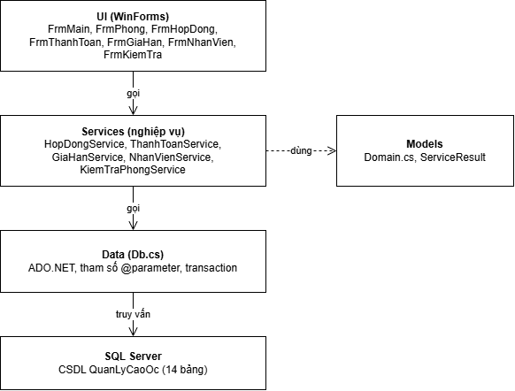
Hình 6 - Kiến trúc 3 lớp
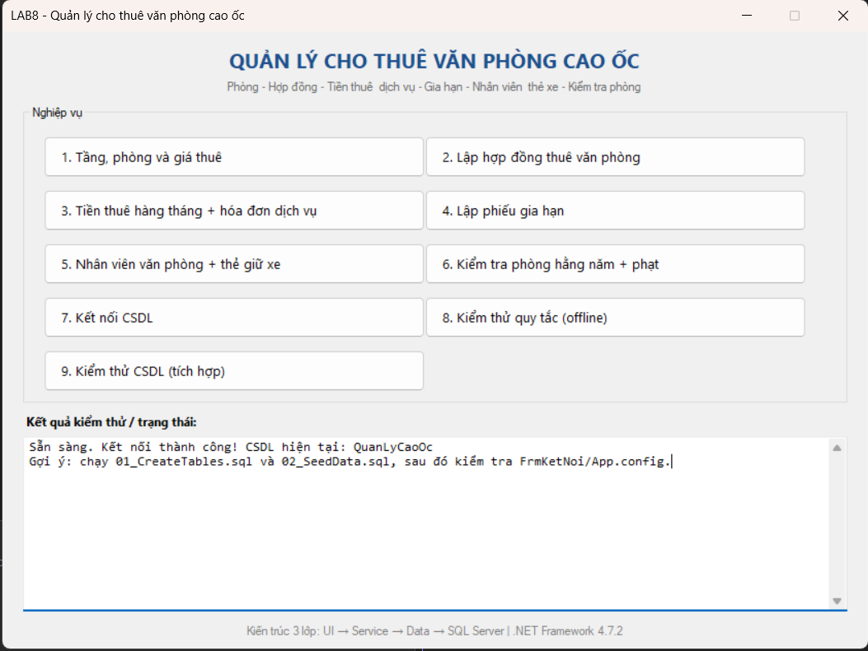
Hình 7 - Form chính
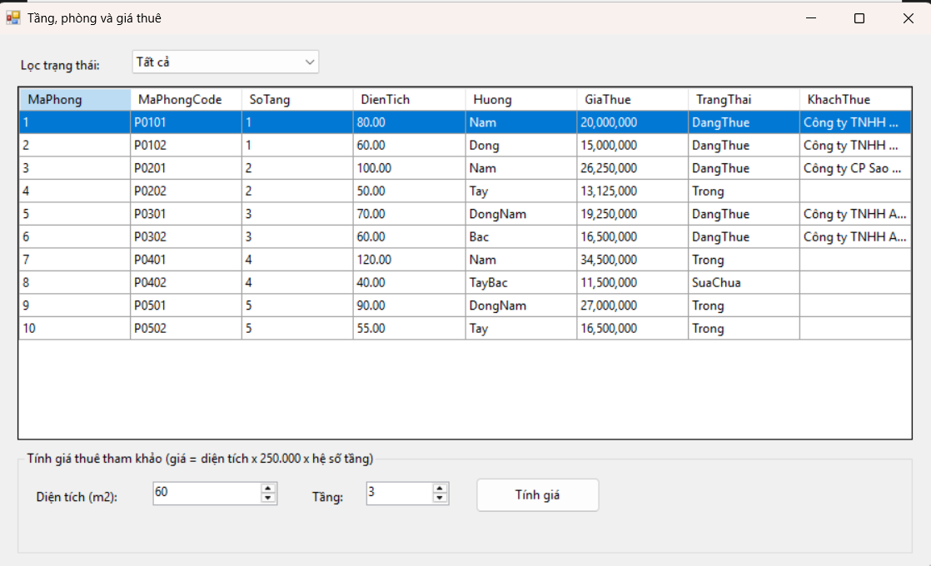
Hình 8 - Tầng, phòng và giá thuê
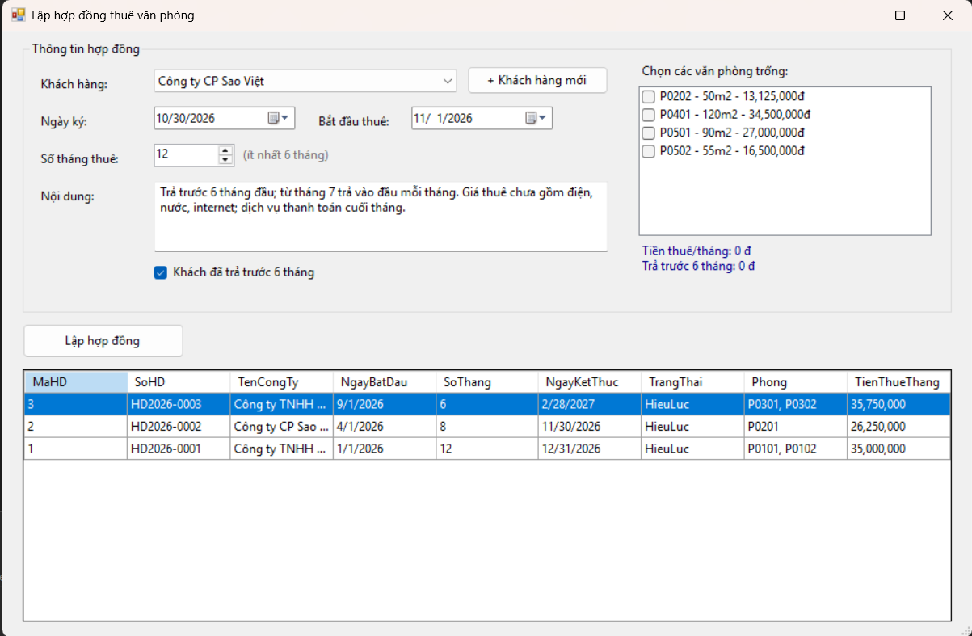
Hình 9 - Lập hợp đồng thuê nhiều văn phòng
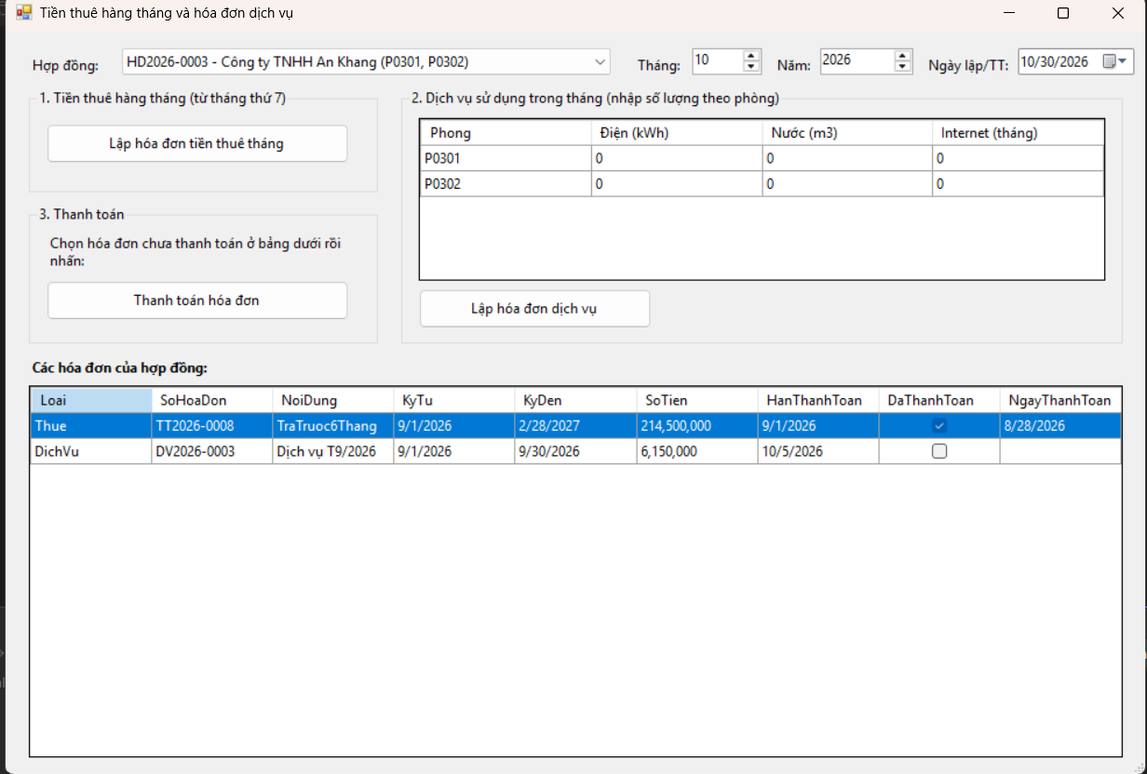
Hình 10 - Tiền thuê hàng tháng và hóa đơn dịch vụ
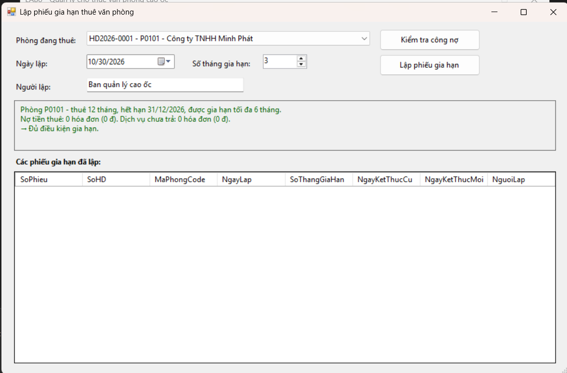
Hình 11 - Lập phiếu gia hạn (kiểm tra công nợ)
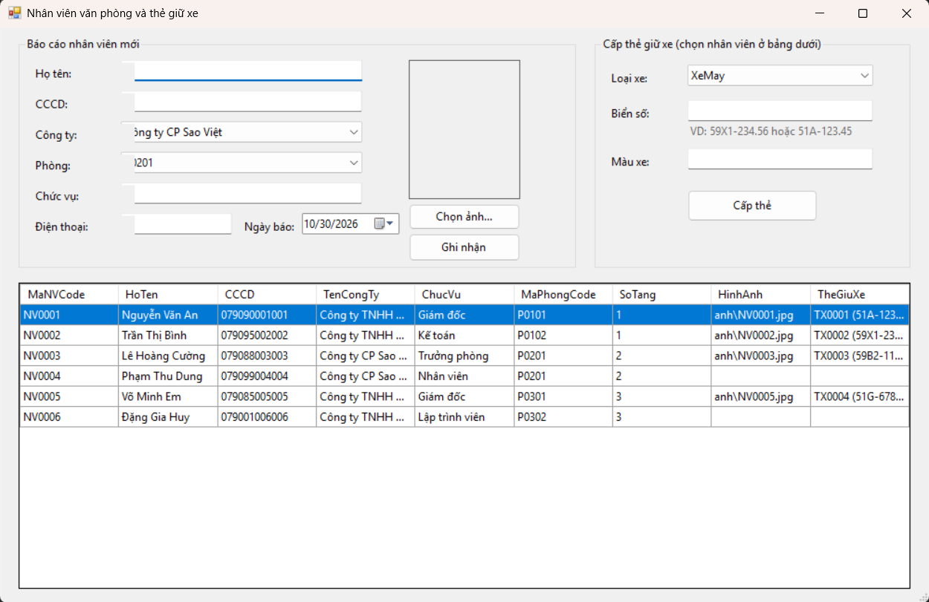
Hình 12 - Nhân viên văn phòng và thẻ giữ xe
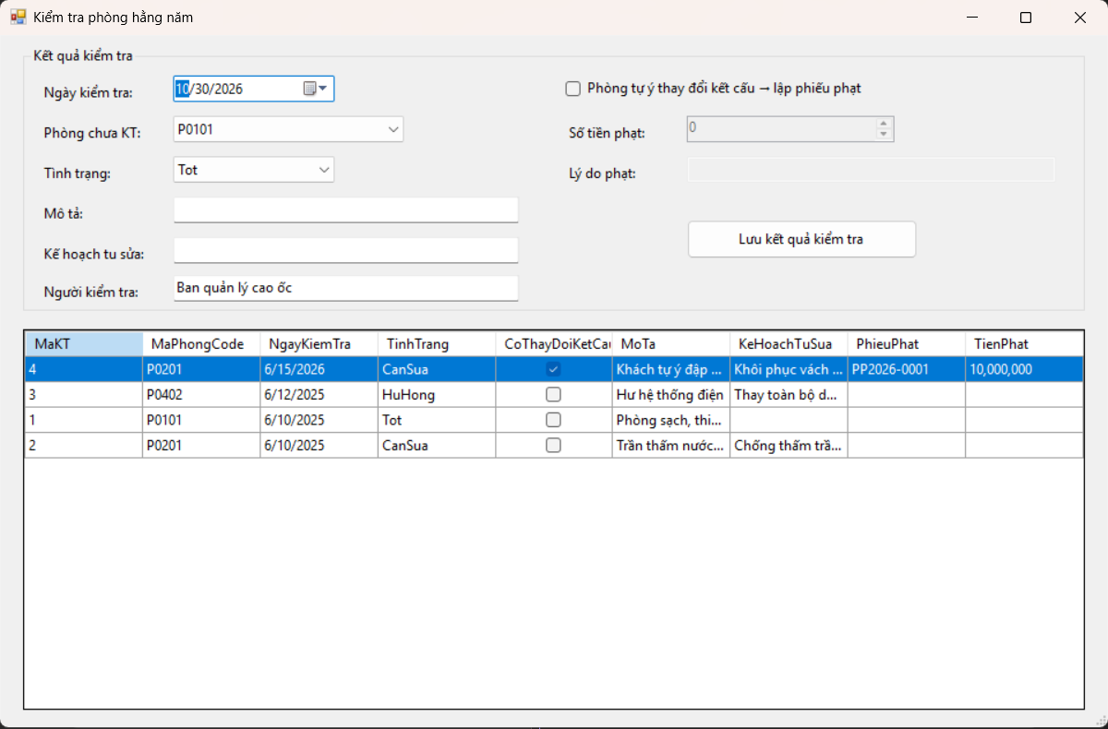
Hình 13 - Kiểm tra phòng hằng năm và phiếu phạt
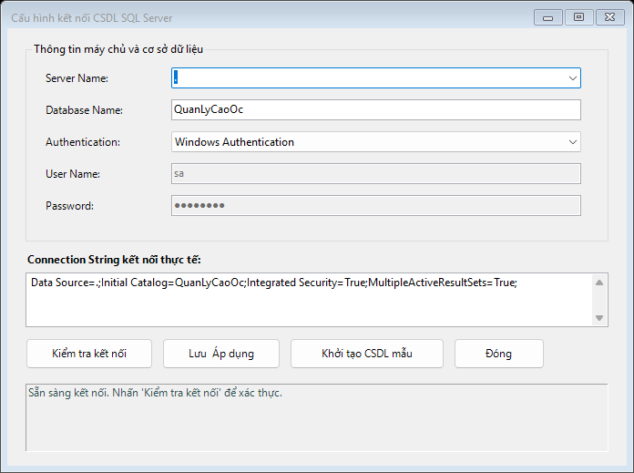
Hình 13a - FrmKetNoi: cấu hình kết nối CSDL

Kết quả kiểm thử
Em viết 42 test kiểm tra quy tắc nghiệp vụ (không cần CSDL) và 16 test chạy trên CSDL thật. Kết quả: 42/42 PASS và 16/16 PASS.
Mã test | Nội dung | Kết quả
P01 - P04 | Tính giá thuê theo diện tích và hệ số tầng | PASS
HD01 - HD10 | Hợp đồng ít nhất 6 tháng, có phòng, không trùng phòng, tiền trả trước 6 tháng | PASS
TT01 - TT05 | Hóa đơn tiền thuê chỉ lập từ tháng thứ 7 và trong thời hạn thuê | PASS
DV01 - DV05 | Hóa đơn dịch vụ lập cuối tháng, số lượng > 0, tính thành tiền | PASS
GH01 - GH08 | Gia hạn ≤ 1/2 thời gian thuê, chặn khi còn nợ thuê hoặc nợ dịch vụ | PASS
NV, TX, KT | Nhân viên, thẻ giữ xe, kiểm tra phòng 1 lần/năm, phạt thay đổi kết cấu | PASS
DB01 - DB16 | Lập hợp đồng, hóa đơn, gia hạn, nhân viên, thẻ xe, phiếu phạt trên CSDL thật | PASS

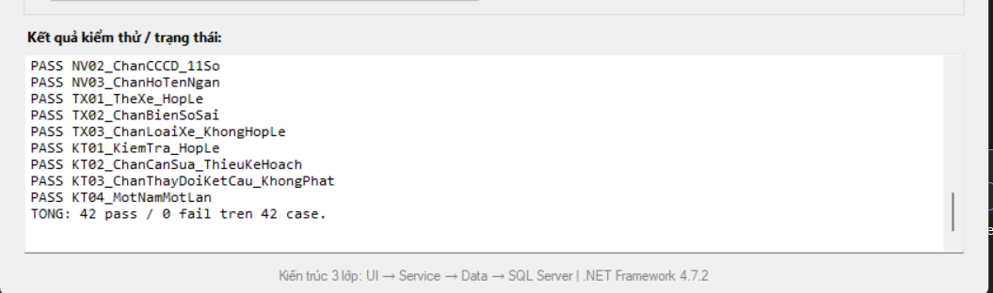
Hình 14 - Kết quả kiểm thử quy tắc: 42/42 PASS
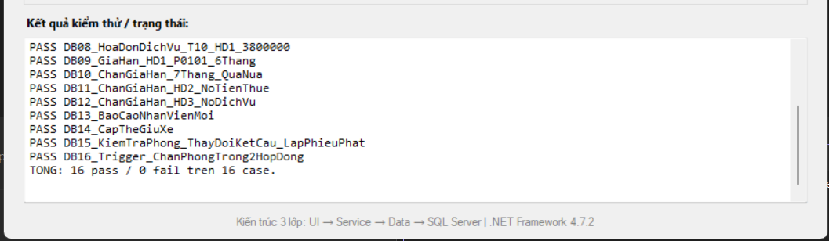
Hình 15 - Kết quả kiểm thử CSDL: 16/16 PASS

